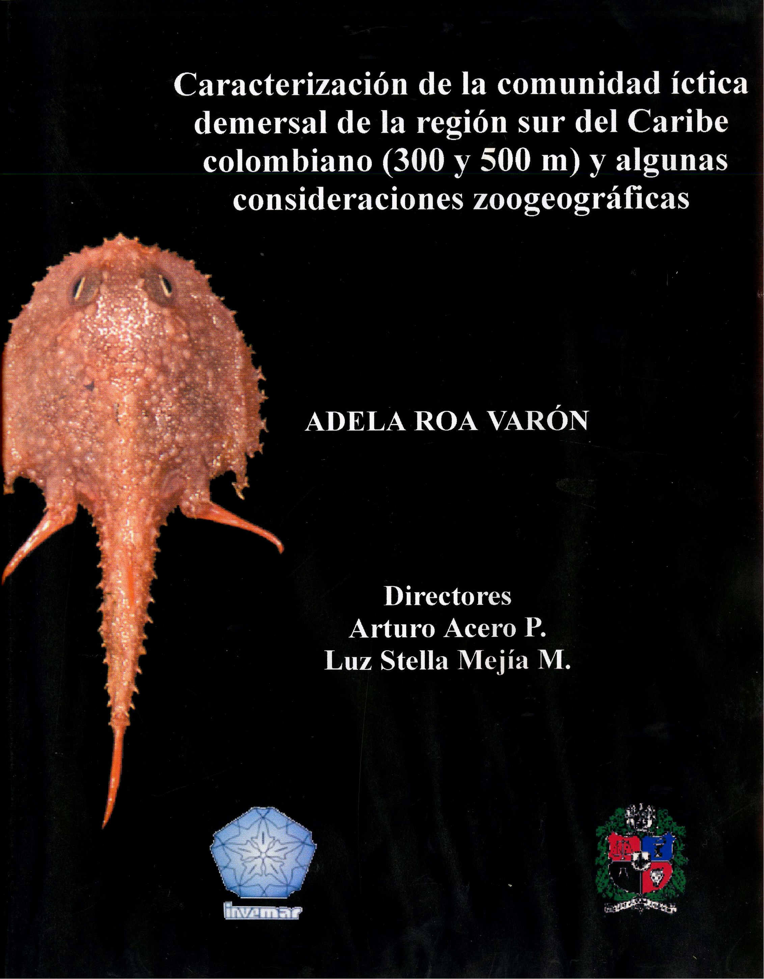

ADELA ROA VARON
UNIVERSIDAD NACIONAL DE COLOMBIA FACULTAD DE CIENCIAS DEPARTAMENTO DE BIOLOGIA BOGOTA, D.C.
2000
CARACTERIZACION DE LA COMUNIDAD ICTICA DEMERSAL DE LA REGION SUR DEL CARIBE COLOMBIANO (300 y 500 m) Y ALGUNAS CONSIDERACIONES ZOOGEOGRA.FICAS

ADELA ROA VARON
Tesis para optar el título de Bióloga
Director
Candidato Dr. Arturo Acero Pizarro
Profesor Asociado Instituto de Ciencias Naturales.
Universidad Nacional de Colombia.
Codirector
M.Sc. Luz Stella Mejía M.
Investigadora Adjunta INVEMAR
UNIVERSIDAD NACIONAL DE COLOMBIA FACULTAD DE CIENCIAS DEPARTAMENTO DE BIOLOGIA BOGOTA, D.C.
2000
CARACTERIZACION DE LA COMUNIDAD ICTICA DEMERSAL DE LA REGION SUR DEL CARIBE COLOMBIANO (300 y 500 m) Y ALGUNAS CONSIDERACIONES ZOOGEOGRA.FICAS

A mi tía Cecil, por compartirme sus últimos años con todo su amor y entrega.

A mi Madre, mis hermanos y sobrinos por su infinito amor
A Mary Sol,
Porque podría andar buscando desde China hasta el Perú, y jamás encontraría una amiga tan amiga
Como tú.

Mi más infinita gratitud a:
A la mujer. ..
De dos trenzas, con la que me bastaba hablar para que to do regresara a la calma y la cual me brindo todo su apoyo y orientación.
Luz Stella Mejía
Al hombre...
Salomónico, lleno de sabiduría e ímpetus de vivir
Arturo Acero
A un hombre...
Al que respeto y admiro por que se encuentra por encima del bien y del mal, que me brindo su casa, sus conocimientos y sobre todo... su amistad
German Galvis

GRACIAS...
Llega el final de esta etapa y al preguntarme a quienes debo agradecer, la respuesta es como esta noche que se ha ido colmando de estrellas paulatinamente, hay estrellas que siempre son las primeras en salir ... .la familia y los amigos del alma que te brindan el apoyo y el ánimo para iniciar la aventura, manteniéndose hasta el final; pero poco a poco el tiempo pasa y empieza a llenarse el cielo con otras estrellas que hacen la diferencia día a día con su trabajo, con una sonrisa, con un abrazo; cuando te enseñan que existen otras creencias, otras formas de ver la vida que te enriquecen. Estas son las entidades y personas que forman parte de este cielo estrellado:
El Instituto de Investigaciones Marinas y Costeras "José Benito Vives de Andreis" INVEMAR, al cual quiero dar mi más sincero agradecimiento por el apoyo incondicional durante el desarrollo de este trabajo. A la Universidad Nacional de Colombia, la cual me brindó tanto los conocimientos científicos como la realidad de un país que en ella se alberga.
Al Ministerio del Medio Ambiente, al instituto colombiano para el desarrollo de la ciencia y la tecnología (COLCIENCIAS) y al Banco Interamericano de desarrollo (BID) por participar en la financiación del proyecto "Caracterización de la macrofauna del Caribe Colombiano. Fase 1:
Epifauna de la franja superior del Caribe colombiano (300-500 m)", en el cual se desarro1ló esta investigación.
A los científicos y entidades a las que estos pertenecen, por la confirmación del material y respuestas a las inquietudes generadas: M. Hin-Kiu Mok del Institute of Marine Biology National Sun Vat-Sen University, Taiwan Jhon H. Caruso y B. Tompson del Departament of Ecology, Evolution and Organismal Biology University of Lousiana. Frank Snelson University Central Florida, William J. Richards Southeast Fisheries Center NMFS Virginia. William Smith-Vaniz University of Florida, David Jhonson Curator of Fishes National Museum of Natural History Smithsonian Institute y Tomas A. Monroe National Oceanic and Atmospheric Administration NOAA.
A Jesús Garay porque todos mis problemillas tenían solución en sus manos. A Juan Manuel Díaz, por el descubrimiento de otras cosas a parte de la ciencia, a Walberto Troncoso por un abrazo en el momento justo, a Jacobo Blanco por los aportes no solo científicos si no de vida en compañía de un tinto. A Jaime Garzón, Camilo García y Sven Zea por su disposición a responder cualquier inquietud, a Julito por sus verdades entre lineas, a Federico Newman, a Armando González, a Claudia Villa, David Alonso, y a Oscar D. Solano por su colaboración amistad y apoyo.
A Diego L. Gil por seguir en el tiempo y en la distancia. A Raúl Carrera por acudir ante cualquier falla técnica o humana, a Leonardo Arias por toda su ayuda en la presentación de la tesis, a Fernando Parra y Marta Liliana Fontalvo, porque cada uno en su estilo contribuyó a la ejecución de este trabajo. A Olga Baena y Juan Carlos Diez por su ayuda para la consecución del material bibliográfico.

En la Universidad Nacional a Gonzalo Andrade, María Cristina y Gabriel Guillot por su gran colaboración. A mis amigos en la distancia pero que de mucho as maneras estuvieron conmigo, Catalina Giraldo, Paola Pedraza, Andrés Varón, Fernando Arbeláez (por tu ayuda hasta la madrugada a pesar de estar en vacaciones), Silvia Vejarano, Diego Campos, Talía Waldrón y María Andrea, Carlos Arias, Jaime Joya, Clarita Jaramillo, Claudia Garzon (ya vendrán días de tinto y picadura mientras nos actualizamos) y a Andrea Polanco (la nutria), por ser mi confidente y Cómplice.
A mi familia samaria, fruto de las circunstancias de la vida, Norella Cruz, Giomar Borrero, Adriana Gracia, Marta Vides y Bernardo Sánchez (mi vecino), ya sea porque uno busca lo que se le parece o porque el azar hace un buen trabajo En esos días en que no salió el sol, sus rostros brillaron y aunque contraproducente las terapias de "preparar algo rico" ya sea de felicidad, estrés o tristeza siempre funcionaron y terminamos pasando los momentos más importantes de esta etapa.
A Marina Róderstein, Anthjie Kahlheber Y Frederick Jhonson por todos los momentos que compartimos y seguimos aun en la distancia compartiendo... porque entre más lejos, más cerca y sé que nos volveremos a ver!
A Gabriel Navas... el de aquellas épocas de crucero que sin duda no volverán a ser, pero que quedaron en un rincón del corazón, a TaTa, (mi mama adoptiva) por su acertada orientación y equilibrio en medio del caos, a Javier Reyes por los momentos de liberación de estrés, a Milenita (la más bonita), Lattig, Lina, Adriana y Néstor por todas las experiencias compartidas que me ayudaron a crecer y ver el mundo real. A Miguel Martelo por su infinita paciencia y disposición en el trabajo de la colección.
El equipo de administración integrado por Armando Morón, Gabriel King, Katia de la Hoz, Juan Carlos, Liliana, Santiago Márquez, José Dorian, Kivi (la rrrreina de la parranda), Santiago Calle, Diana Lopez, Carlos Pinilla, María Catalina, Sandra Hincapié, Bernardo Sánchez, Magda Abdala, Amira Pineda, Gladys, Liz Mario Aguilar, Morela y el capitan de Navio Francisco Arias Izasa, porque a cada uno de ellos recurrrrri por diversas circunstancias en este tiempo y siempre encontré su colaboración.
Los compañeros de embarque: capitan José Polo, Gregori, Franklin, José González y el ingeniero Jorge Viana gracias por el apoyo en medio del mortal vaivén de las olas a bordo del BII Ancón. A Neyla, Angela y Margarita por el tinto extra, y el cuidado de la oficina que sin lugar a dudas estimulaba el trabajo en medio de la lluvia negra. A Marquitos, Cecil, Alex, Vespaciano, Palmiro, Guarnizo y Cabas por que los problemas cotidianos eran solucionados con gusto y siempre había una sonrisa al pasar.
Las familias Nieto, Santos y Polanco con las cuales viví momentos felices y por su apoyo en los momentos de desaliento. A Marisol mi gratitud porque hasta la última fracción de segundo estuviste ahí... mucho más de 10 que yo me imaginara, me ha dado la vida a través de vos. A Carlos Granado, el catedrático, mil gracias por la bibliografía y las correcciones del manuscrito inicial; al amigo porque al son de Joaquinito creí en quimeras... ¡Algún tiempo por lo menos!
Finalmente, a mi mama por su gran apoyo, a Rossi, Cesar, Claudia y Valeria, a Andrés, Jhon, Nora, Daniela (por sus dibujos de pececitos) y a Santiago. A mis abuelos y tías, a todos y cada uno ellos gracias por la emoción del reencuentro, de una llamada, por congregarse en mis cortas estadías y
Correr a la menor necesidad.

CONTENIDO
pág.
Indice de Figuras Indice de Tablas
1. Introducción ………………………………………………………………………………………1
2. Area de estudio
2.1 Ubicación geográfica…………………………………………………………………………… 5
2.2 Aspectos geomorfológicos……………………………………………………………………… 5
2.3 Aspectos climatológicos………………………………………………………………………… 7
2.3.1 Oceanografía………………………………………………………………………………...... 8
2.3.2 Vientos, corrientes y mareas ..................................................................................................... 9
2.4. Sectorización del Caribe colombiano…………………………………………………………. 12
2.4.1. Sector Caribe Oceánico……………………………………………………………………… 14
2.4.2. Sector Guajira: (GUA)………………………………………………………………………. 14
2.4.2. Sector Palomino: (PAL)……………………………………………………………………... 14
2.4.3. Sector Tayrona: (TAy)………………………………………………………………………. 15
2.4.4. Sector Magdalena: (MAG)………………………………………………………………….. 16
2.4.5. Sector Central: (CENT)……………………………………………………………………... 16
2.4.6. Sector Caribe Sur: (CAS)……………………………………………………………………. 17
- Taxonomía
3.1. Aspectos bio1ógicos…………………………………………………………………………... 19
3.2. Metodología …………………………………………………………………………………... 21
3.2.1. Fase de campo………………………………………………………………………………. 21
3.2.1.1. Preparación de las faenas…………………………………………………………………. 21
3.2.1.2. Muestreos…………………………………………………………………………………. 25
3.1.2. Fase de laboratorio………………………………………………………………………….. 27
3.3. Resultados
3.1. Composición ictica general…………………………………………………………………… 30
3.3.2. Primeros registros y nuevas especies……………………………………………………….. 32
3.3.3. Lista de especies en orden filogenético……………………………………………………... 33
3.3.4. Fichas taxonómicas…………………………………………………………………………. 46
- Analisis ecológico
4.1. Metodología ……………………………………………………………………………….….372
4.1.1. Curvas de diversidad acumulada…………………………………………………………… 372
4.1.2. Área barrida………………………………………………………………………………… 372
4.1.3. Análisis de los datos………………………………………………………………………... 373

4.1.3.1. Clasificación y ordenación ……………………………………………………………....373
4.1.3.2. Analisis inverso de Kaandorp…………………………………………………………… 374
4.1.3.3. Índices de diversidad……………………………………………………………………. 374
4.2. Resultados ……………………………………………………………………………………376
4.2.1. Curvas de diversidad acumulada…………………………………………………………. 376
4.2.2. Area barrida............................................................................................................................376
4.2.3. Premuestreo y video divulgativo …………………………………………………………..376
4.2.4. Analisis eco1ógico………………………………………………………………………….378
4.2.4.1. Analisis de clasificación......................................................................................................378
4.2.4.2. Analisis de ordenación....................................................................................................... 379
4.2.4.3. Especies características……………………………………………………………..……381
4.2.4.4. Dominancia especifica....................................................................................................... 384
4.2.4.4. Índices de diversidad, riqueza y equitatividad................................................................. 388
4.3. Discusión de resultados ………………………………………………………………….......390
4.4. Conclusiones …………………………………………………………………………............397
.. .4.5. Inquietudes que surgen de esta investigación.................................................................... 398
- Zoogeografia
5.1. Contexto Biogeografico……………………………………………………………………...399
5.2. Metodologia…………………………………………………………………………..............405
5.3. Resultados y Discusión……………………………………………………………….............406
5.4. Grupos de interés……………………………………………………………………………..412
... 5.5. Conclusiones……………………………………………………………………………… 414
6. Bibliografia……………………………………………………………………………………. 416
7. Anexos

Lista de fichas taxonómicas

Orden Myxiniformes………………………………………………………………………………….46
Familia Myxinidae…………………………………………………………………………………....46
Subfamilia Myxininae………………………………………………………………………………...47
SubfamIlla Eptatretinae…………………………………………………………………………........ 47
Myxine mccoskeri……………………………………………………………………………………………..…49
Eptatretus n. sp……………………………………………………………………………………………. 49
Subfamilia Quadratinae……………………………………………………………………………… 51
Quadratus n. sp. . ,……………………………………………………………………………… 51
Orden Chimaeriformes………………………………………………………………………………. 54
Familia Chimaeridae………………………………………………………………………………… 54
Hydrolagus Alberti…………………………………………………………………………………………54
Orden Carcharhiniformes……………………………………………………………………………. 57
Familia Scyliorhinidae………………………………………………………………………………. 57
Scyliorhinus boa…………………………………………………………………………………………... 58
Orden Squaliformes………………………………………………………………………………......60
Familia Dalatiidae…………………………………………………………………………………… 60
Etmopterus perryi…………………………………………………………………………………………. 61
Etmopterus schultzi……………………………………………………………………………………….. 62
Etmopterus sp……………………………………………………………………………………………… 64
Orden Squatiniformes………………………………………………………………………...…........67
Familia Squatinidae………………………………………………………………………………….. 67
Squatina cf dumeril…………………………………………………………………………………. 67
Orden Torpediniformes……………………………………………………………………………….70
Familia Torpedinidae…………………………………………………………………………………70
Subfamilia Torpedininae……………………………………………………………………………...71
Torpedo nobiliana………………………………………………………………………………………….71
Orden Rajiformes……………………………………………………………………………………. 73
Familia Rajidae……………………………………………………………………………………… 73
Acanthobatis americana…………………………………………………………………………………. 74
Breviraja nigriventralis………………………………………………………………………………….. 76
Dactylobatus clarki……………………………………………………………………………………..... 78
Dipturus bullisi……………………………………………………………………………………………. 81
Dipturus garricki………………………………………………………………………………………….. 83
Gurgesiella atlántica……………………………………………………………………………………... 85
Orden Albuliformes…………………………………………………………………………………. 88
Familia Halosauridae………………………………………………………………………………... 88
Halosaurus ovenii………………………………………………………………………………………… 89
Orden Anguilliformes……………………………………………………………………………….. 91
Suborden Muraenoidei……………………………………………………………………………… .92
Familia Muraenidae…………………………………………………………………………………..92
Gymnothorax conspersus………………………………………………………………………………… 92

Gymnothorax polygonius…………………………………………………………………………………………94
Suborden Congroidei…………………………………………………………………………………………… 95
Familia Synaphobranchidae…………………………………………………………………………………….95
Atractodenchelys phrix…………………………………………………………………………………………...96
Familia Colocongridae …………………………………………………………………………………………..97
Coloconger meadi……………………………………………………………………………………………….. 98
Familia Congridae………………………………………………………………………………………….100
Parabathymyrus oregoni………………………………………………………………………………………. 100
Bathycongrus bullisi …………………………………………………………………………………………….102
Japonoconger caribbeus………………………………………………………………………………………. 103
Pseudophichthys splendens……………………………………………………………………………………. 105
Xenomystax bidentatus………………………………………………………………………………………… 107
Xenomystax congroides………………………………………………………………………………………... 109
Familia Nettastomatidae …………………………………………………………………………………. 111
Facciolella sp…………………………………………………………………………………………………… 111
Orden Osmeriformes……………………………………………………………………………………… 114
Familia Argentinidae……………………………………………………………………………………… 114
Argentina striata………………………………………………………………………………………………... 115
Familia Microstomatidae…………………………………………………………………………………. 116
Xenophthalmichthys danae …………………………………………………………………………………….117
Orden Stomiiformes…………………………………………………………………………………………… 119
Familia Gonostomatidae……………………………………………………………………………………… 119
Sigmops elongatum…………………………………………………………………………………………….. 120
Triplophos hemingi…………………………………………………………………………………………….. 122
Familia Sternoptychidae……………………………………………………………………………………… 124
Subfamilia Sternoptychinae…………………………………………………………………………………. 125
Argyripnus atlanticus…………………………………………………………………………………………....125
Argyropelecus aculeatus……………………………………………………………………………………......127
Polyipnus asteroides…………………………………………………………………………………………… 129
Familia Photichthyidae……………………………………………………………………………………..… 131
Pollichthys mauli……………………………………………………………………………………………..… 132
Polymetme corythaeola……………………………………………………………………………………...… 134
Familia Stomiidae…………………………………………………………………………………………...… 136
Subfamilia Stomiinae …………………………………………………………………………………….……136
Chauliodus sloani…………………………………………………………………………………………….… 137
Stomias affinis………………………………………………………………………………………………...… 139
Orden Ateleopodiformes ……………………………………………………………………………………...141
Familia Ateleopodidae ………………………………………………………………………………………..141
Ijimaia cf antillarum…………………………………………………………………………………………… 142
Orden Aulopiformes……………………………………………………………………………………….......145
Familia Chlorophthalmidae……………………………………………………………………………….…. 145
Chlorophthalmus agassizi……………………………………………………………………………………....146
Parasudis truculenta…………………………………………………………………………………………….148
Familia Ipnopidae……………………………………………………………………………………………....149
Bathypterois bigelowi…………………………………………………………………………………………...150

Familia Synodontidae……………………………………………………………………………………….152
Subfamilia Harpadontinae………………………………………………………………………………… 153
Saurida caribbaea…………………………………………………………………………………………… 153
Orden Myctophiformes………………………………………………………………………………... 155
Familia N eoscopelidae………………………………………………………………………………... 155
Neoscopelus macrolepidotus………………………………………………………………………………. 156
Neoscopelus microchoir……………………………………………………………………………………. 158
Familia Myctophidae………………………………………………………………………………………..160
Subfamilia Lampanyctinae ………………………………………………………………………………. 161
Diaphus garmani……………………………………………………………………………………………. 162
Lampadena cf luminosa…………………………………………………………………………………….. 164
Mycthophum selenops………………………………………………………………………………………. 166
Orden Polymixiiformes……………………………………………………………………………………. 168
Familia Polymixiidae………………………………………………………………………………………. 168
Polymixia lowei……………………………………………………………………………………………… 169
Polymixia nobilis…………………………………………………………………………………………….. 171
Orden Ophidiiformes………………………………………………………………………………………. 173
Familia Ophidiidae…………………………………………………………………………………………. 173
Subfamilia Ophidiinae…………………………………………………………………………………….. 173
Lepophidium brevibarbe…………………………………………………………………………………… 174
Lepophidium cf profundorum……………………………………………………………………………… 176
Lepophidium sp……………………………………………………………………………………………… 177
Subfamilia Neobythinae ………………………………………………………………………………….. 179
Neobythites gilli……………………………………………………………………………………………… 179
Neobythites marginatus…………………………………………………………………………………….. 182
Familia Bythidae……………………………………………………………………………………………. 184
Subfamilia Bythitinae……………………………………………………………………………………… 185
Diplacanthopoma cf brachysoma…………………………………………………………………………..185
Orden Gadiformes………………………………………………………………………………………….. 188
Familia Macrouridae……………………………………………………………………………………….. 188
Subfamilia Bathygadinae…………………………………………………………………………………. 188
Bathygadus macrops………………………………………………………………………………………… 189
Subfamilia Macrourinae…………………………………………………………………………………... 191
Caelorinchus caelorhincus………………………………………………………………………………….192
Caelorinchus caribbaeus…………………………………………………………………………………… 194
Hymenocephalus italicus…………………………………………………………………………………… 196
Malacocephalus occidentalis……………………………………………………………………………… 198
Nezumia aequalis…………………………………………………………………………………… ………..200
Familia Steindachneriidae………………………………………………………………………………… 202
Steindachneria argentea…………………………………………………………………………………… 203
Familia Moridae……………………………………………………………………………………………. 205
GadeZZa cf imberbis……………………………………………………………………………………….. 206
Laemonema goodebeanorum……………………………………………………………………………… 208
Physiculus cf fulvus…………………………………………………………………………………………. 210
Familia Bregmacerotidae…………………………………………………………………………………. 212

Bregmaceros atlanticus……………………………………………………………………………………… 212
Familia Merluciidae………………………………………………………………………………………….. 214
Merlucius albidus…………………………………………………………………………………………….. 214
Orden Batrachoidiformes…………………………………………………………………………………… 216
Familia Batrachoididae…………………………………………………………………………………… .216
Subfamilia Porichthyinae…………………………………………………………………………………… 216
Porichthys plectrodon……………………………………………………………………………………217
Orden Lophiiformes…………………………………………………………………………………… 220
Familia Lophiidae…………………………………………………………………………………… 220
Lophiodes monodi…………………………………………………………………………………… 222
Lophiodes reticulatus…………………………………………………………………………………… 223
Lophius gastrophysus…………………………………………………………………………………… 225
Familia Chaunacidae…………………………………………………………………………………… 227
Chaunax pictus…………………………………………………………………………………… 228
Cahunax suttkusi…………………………………………………………………………………… 230
Familia Ogcocephalidae…………………………………………………………………………………… 232
Dibranchus atlanticus…………………………………………………………………………………… 233
Halieutichthys aculeatus…………………………………………………………………………………… .235
Malthopsis gnoma…………………………………………………………………………………… 237
Zalieutes mcgintyi…………………………………………………………………………………… 239
Orden Beryciformes…………………………………………………………………………………… 242
Familia Trachichthydae…………………………………………………………………………………… 242
Gephyroberyx darwini…………………………………………………………………………………… 243
Hoplostethus occidentalis…………………………………………………………………………………… 245
Familia Holocentridae …………………………………………………………………………………….24⁷
Osthichthys trachypoma…………………………………………………………………………………… 247
Orden Zeiformes …………………………………………………………………………………….249
Familia Macrurocyttidae…………………………………………………………………………………… 249
Subfamilia Zeniinae…………………………………………………………………………………… 249
Zenion hololepis…………………………………………………………………………………… 250
Familia Zeidae…………………………………………………………………………………… 252
Cyttopsis roseus…………………………………………………………………………………… 252
Familia Caproidae…………………………………………………………………………………… 254
Subfamilia Antigoniinae…………………………………………………………………………………… .254
Antigonia capros…………………………………………………………………………………… 255
Antigonia combatia…………………………………………………………………………………… 257
Orden Scorpaeniformes…………………………………………………………………………………… 259
Familia Scorpaenidae…………………………………………………………………………………… 259
Neomerinthe beanorum…………………………………………………………………………………… vm 261
Pontinus longispinis 262
Pontinus nematophthalmus 265
Pontinus rathbuni 267
Setarches guentheri 269
Phenacoscorbis nebris ········ 271
Familia Triglidae.....................................................................................273

Subfamilia Triglinae 273
Bellator egretta 274
Prionotus stearnsi 276
Subfamilia Peristediinae278
Peristedion ecuadorense 280
Peristedion gracile 283
Peristedion greyae 285
Peristedion longispatha .288
Peristedion miniatum : 290
Peristedion truncatum 293
Orden Perciformes 295
Familia Acropomatidae 295
N eoscombrops 295
Neoscombrops atlanticus 296
Synagrops 298
Synagrops bellus 298
Synagrops pseudomicrolepis 301
Synagrops spinosus 303
Synagrops trispinosus 305
Familia Serranidae 307
Serranus sp 308
Subfamilia Anthiinae 309
Hemanthias aureorubens 310
Plectrancthias garrupellus 312
Familia Opistognathidae 313
Lonchopisthus lemur 314
Familia Epigonidae 315
Epigonus occidentalis 316
Epigonus pandionis 317
Familia Carangidae : 319
Decapterus 319
Decapterus tabl………………………………………………………………………………………………320
Familia Lutjanidae…………………………………………………………
Pristipomoides macrophthalmus…………………………………………………………………321
Symphysanodon berryi 322
Familia Haemulidae 323
Haemulon aurolineatum 324
Haemulon cf boschmae 325
Familia Scieanidae 327
Sciaena bathytatos 328
Familia Bathyclupeidae 329
Bathyclupea argentea 330
Familia Percophidae 331
Bembrops anatirostris 332
Bembrops ocellatus 334

Bembrops sp. 1 336
Bembrops sp. 2 338
Familia Callionymidae 340
Callionymus agassizi 340
Familia Gempylidae 341
Diplospinus multistriatus 342
Neoepinnula americana 343
Familia Trichiuridae 345
Benthodesmus cf simonyi 345
Benthodesmus tenuis 347
Orden Pleuronectiformes 349
Familia Bothidae 349
Bothidae especie 1 350
Monolene 351
Monolene megalepis 351
Ancylopsetta cycloidea 353
Familia Pleuronectidae 354
Subfamilia Poecilopsettinae 354
Poecilopsetta inermis 355
Familia Achiridae 356
Trinectes sp 357
Familia Cynoglossidae 358
Subfamilia Symphurina 361
Symphurus ginsburgi 361
Symphurus marginatus 362
Symphurus n.sp 364
Symphurus piger 366
Orden Tetraodontiformes 368
Sub orden Triacanthoidei 3 68
Familia Triacanthodidae 368
Hollardia sp 369
Parahollardia schmidti 370

Figura 1. Union triple del Darien ……………............................................................................... 5
Figura 2. Facies sedimentarias de la plataforma continental del Caribe colombiano……….......... 7
Figura 3a, b. Perfiles batimetricos de temperatura………….......................................................... .9
Figura 4. Surgencia, parte norte de Suramerica.. ………………………………………………….11
Figura 5. Turbidez del rio Magdalena…………………………………………………………… 11
Figura 6. Sectores ecologicos de las areas marinas y costeras del Caribe colombiano.................... 13
Figura 7. Red para faenas de arrastre demersal.. ········· . . . 22
Figura 8. Ubicacion de las estaciones 24
Figura 9a, b, c, d, e, f. Metodologia ······ 26
Figura 10. Escaner adaptado. .. .. 27
Figura lla, b, c. Base de datos............................................................................................................ 28
Figura 12a. Abundancia relativa de los ordenes dominantes............................................................ 30
Figura 12b, c. Abundancia relativa de la familias y especies dominantes....................................... 32
Figura 13. Porcentaje de especies y familias para los ordenes mayor riqueza 32
Figura 14. Esquema general de la familia Myxinidae 46
Figura 15a. Myxine mccoskeri.......................................................................................................... 47
Figura 15b, c. Detalles Myxine mccoskeri... .. 48
Figura 16a. Eptatretus n.sp 49
Figura 16b, c, d. Detalles Eptatretus n.sp 50
Figura 17 a Quadratus n.sp……………………………………………………………………..51
Figura 17b, c, d. Detalles Quadratus n.sp. 52
Figura 18a. Hydrolagus alberti....... 54
Figura 18b, c. Detalles Hydrolagus alberti…………........................................................................ 55
Figura 19. Esquema general de las ordenes Carcharhiniformes y Squaliformes 57
Figura 20a, b. Scyliorhinus boa. 58
Lista de Figuras

Pag.

…

Figura 35. Esquema general del orden Anguilliformes.................................................................... 91
Figura 36a. Gymnothorax conspersus... 92
Figura 36b, c, d. Detalles Gymnothorax conspersus......................................................................... 93
Figura 37a. Gymnothorax polygonius... 94
Figura 37b, c. Detalles Gymnothorax polygonius 95
Figura 38a, b. Atractodenchelys phrix.: 96
Figura 38c, d. Detalles Atractodenchelys phrix................................................................................ 97
Figura 39a. Coloconger meadi.............. 98
Figura 39b, c, d. Detalles Coloconger meadi 99
Figura 40a. Parabathymyrus oregoni...... 100
Figura 40b, c, d. Detalles Parabathymyrus oregoni…………………………………………………… 101
Figura 41a. Bathycongrus bullisi.......... 102
Figura 41 b. Detalle Bathycongrus bullisi.............. 103
Figura 42a. Japonoconger caribbeus...... 103
Figura 42b, c, d. Detalles Japonoconger caribbeus... 104
Figura 43a, b. Pseudophichthys splenders. 105
Figura 43c, d. Detalles Pseudophichthys splenders....................................................................... 106
Figura 44a, b. Xenomystax bidentatus............................................................................. ……….107
Figura 44c, d. Detalles Xenomystax bidentatus........................................................................... ..108
Figura 45a, b. Xenomystax congroides........................................................................................ .109
Figura 45c, d. Detalles Xenomystax congroides............................................................................ 110
Figura 46a. Faccionella sp……………………………………………………….……………………….111
Figura 46b, c, d. Detalles Faccionella sp………………………………………………………….112
Figura 47. Esquema general de la familia Argentinidae............................................................... 114
Figura 48a. Argentina striata............... 115
Figura 48b. Argentina striata.......................... 116
Figura 49. Esquema general de la familia Microstomatidae.......................................................... 116
Figura 50a. Xenophthalmichthys danae.. 117
Figura 50b, c. Detalles Xenophthalmichthys danae p.................................................................... 118
Figura 51. Esquema general de la familia Gonostomatidae................. 119

Figura 52a. Sigmops elongatum............ 120
Figura 52b, c, d. Detalles Sigmops elongatum ·······················................... 121
Figura 53a. Triplophos hemingi............ 122
Figura 53b, c, d. Detalles Triplophos hemingi ·······················.................. 123
Figura 54. Esquema general de la familia Sternoptychidae ···············.... 124
Figura 55a. Argyripnus atlanticus......... 125
Figura 56a. Argyropelecus aculeatus. 127
Figura 56b, c, d. Detalles Argyropelecus aculeatus ·····························........... 128
Figura 57a. Polyipnus asteroides........ 129
Figura 57b, c. Detalles Polyipnus asteroides · .. ·····················...................... 130
Figura 58. Esquema general de la familia Photichthyidae ·················...... 131
Figura 59a. Pollichthys mauli.............. 132
Figura 59b, c. Detalles Pollichthys mauli ·.·······················....................... 133
Figura 60a. Polymetme corythaeola.................. 134
Figura 60b, c, d. Detalles Polymetme corythaeola ····················............... 135
Figura 62. Esquema general de la subfamilia Stomiidae……………………………………..136
Figura 63a. Chauliodus sloani ·.············......................................... 137
Figura 63b, c. Detalles Chauliodus sloani ··.··························...................... 138
Figura 64a. Stomias affinis ·.······........................................... 139
Figura 64b, c. Detalles Stomias affinis ··.················........................... 140
Figura 65. Esquema general de la familia Ateleopodidae ·························· 141
Figura 66a.Ijimaia cf amtillarum. 142
Figura 66b, c, d. Detalles Ijimaia cf amtillarum ··························.............. 143
Figura 67. Esquema general de la familia Chlorophthalmidae................................................ 145
Figura 68a. Chlorophthalmus agassizi ····················....................... 146
Figura 68b, c. Detalles Chlorophthalmus agassizi ······························............ 147
Figura 69a, b c. Parasudis truculenta..................... 148
Figura 70. Esquema general de la familia Ipnopidae ··························......... 149
Figura 71a. Bathypterois bigelowi ··.·················............................................. 150

Figura 71 b, c. Detalles Bathypterois bigelowi....................................................................... 151
Figura 72. Esquema general de la familia Synodontidae.. 152
Figura 73a, b. Saurida caribbaea................................................................................... 153 Figura 74. Esquema general de la familia Neoscopelidae....................................................... 155
Figura 75a. Neoscopelus macrolepidotus....................................................................... 156 Figura 75b, c. Detalles Neoscopelus macrolepidotus..................................................... 157 Figura 76a. Neoscopelus microchoir....................................................................................... 158
Figura 76b, c, d. Detalles Neoscopelus microchoir... 159
Figura 77. Esquema general de la familia Myctophidae................................................. 160 Figura 78a. Diaphus cf lucidus....................................................................................... 161 Figura 79a. Diaphus garmani.......................................................................................... 162 Figura 79b, c. Diaphus garmani...................................................................................... 163 Figura 80a. Lampadena cf luminosa....................................................................................... 164
Figura 81a, b. Mycthophum selenops 166
Figura 81c, d. Detalles Mycthophum selenops....................................................................... 167
Figura 82. Esquema general de la familia Polymixiidae..... 168
Figura 83a. Polymixia lowei........................................................................................... 169 Figura 83b. Detalles Polymixia lowei............................................................................. 170 Figura 84a. Polymixia nobilis......................................................................................... 171 Figura 84b. Detalles Polymixia nobilis................................................................................... 172
Figura 85. Esquema general de la familia Ophidiidae.......................................................... 173
Figura 86a. Lepophidium brevibarbe.................................................................................... 174
Figura 86b, c. Detalles Lepophidium brevibarbe............................................................ 175 Figura 87a, b. Lepophidium cf profundorum............................................................................ 176
Figura 88a. Lepophidium sp. 177
Figura 88b, c. Detalles Lepophidium sp.. 178
Figura 89. Esquema general de la subfamilia Neobythitinae.................................................. 179
Figura 90a. Neobythites gilli... 179
Figura 90b. Detalles Neobythites gilli.... 180
Figura 90c, d. Detalles Neobythites gilli. 181

Figura 91 a. Neobythites marginatus............................................................................182
Figura 91 b. Detalles Neobythites marginatus…………………………………….183
Figura 91 c, d. Detalles Neobythites marginatus…………………………………………184
Figura 92. Esquema general de la subfamilia Bythitinae............................................. 185
Figura 93a. Diplacanthopoma cf brachysoma………………………………………..185
Figura 93b, c. Detalles Diplacanthopoma cf brachysoma............................................ 186
Figura 94. Esquema general de la subfamilia Bathygadinae.......................................... 188
Figura 95a, b. Bathygadus macrops............................................................................... 189
Figura 96. Esquema general de la subfamilia Macrourinae............................................191
Figura 97a. Caelorinchus caelorhncus…………………………………192
Figura 97b, c, d. Detalles Caelorinchus caelorhincus.................................................... 193
Figura 98a, b. Caelorinchus caribbaeus..........................................................................194
Figura 98c, d. Detalles Caelorinchus caribbaeus........................................................... .195
Figura 99a, b. Hymenocephalus italicus.......................................................................... 196
Figura 99c, d. Detalles Hymenocephalus italicus............................................................ 197
Figura 100a. Malacocephalus occidentalis……….198
Figura 100b, c, d. Detalles Malacocephalus occidentalis............................................... 199
Figura 101a. Nezumia aequalis………………200
Figura 101b, c. Detalles Nezumia aequalis.....................................................................201
Figura 102 Esquema general de la familia Steindachneriidae...................................... 202
Figura 103a. Steindachneria argentea…………………………………..203
Figura 103b, c. Detalles Steindachneria argentea.........................................................204
Figura 104. Esquema general de la familia Moridae……………….205
Figura 105a. Gadella cf imberbis..................................................................................206
Figura 105b, c. Detalles Gadella cf imberbis................................................................ 207
Figura 106a. Laemonema goodebeanorum……………………..208
Figura 106b, c. Detalles Laemonema goodebeanorum..............................................209
Figura 107a. Physiculus cf fulvus…………………………………………….210
Figura 107b, c. Detalles Physiculus cf fulvus.............................................................. 211
Figura 108. Esquema general de la familia Bregmacerotidae..................................... 212

Figura 109a. Bregmaceros atlanticus. 212
Figura 109b. Detalles Bregmaceros atlanticus......................................................................... 213
Figura 110a. Merlucius albidus. 214
Figura 110b. Detalles Merlucius albidus.......................... 215
Figura 111. Esquema general de la subfamilia Porichthyinae.......... 216
Figura 112a. Porichthys plectrodon.......................................................................................... 217
Figura 112b, c. Detalles Porichthys plectrodon.................................... 218
Figura 113a. Esquema general de la familia Lophiidae........................................................... 220
Figura 113b. Esquema general de la familia Lophiidae.............................................………...221
Figura 114a, b. Lophiodes monodi. 222
Figura 115a. Lophiodes reticulatus... 223
Figura 115b, c. Detalles Lophiodes reticulatus....................................................................... 224
Figura 116a. Lophius gastrophysus.............. 225
Figura 116b, c. Detalles Lophius gastrophysus………………………………………………226 Figura 117. Esquema general de la familia Chaunacidae..........................................................227
Figura 118a. Chaunax pictus..... 228
Figura 118b, c. Detalles Chaunax pictus................................................................................ 229
Figura 119a. Chaunax suttkusi. 230
Figura 119b, c. Detalles Chaunax suttkusi .. 231
Figura 120. Esquema general de la familia Ogcocephalidae........................................... 232 Figura 121a. Dibranchus atlanticus................................................................................ 233 Figura 121b, c, d. Detalles Dibranchus atlanticus.................................................................. 234
Figura 122a. Halieutichthys aculeatus. 235
Figura 122b, c, d. Detalles Halieutichthys aculeatus.............................................................. 236
Figura 123a. Malthopsis gnoma. 237
Figura 123b, c, d. Detalles Malthopsis gnoma........................................................................ 238
Figura 124a. Zalieutes mcgintyi. 239
Figura 124b, c, d, e. Detalles Zalieutes mcgintyi.............................................................240 Figura 125. Esquema general de la familia Trachichthydae................................................... 242
Figura 126a. Gephyroberyx darwini. 243

Figura 126b, c, d. Detalles Gephyroberyx darwini................................................................... 244
Figura 127a. Hoplostethus occidentalis. 245
Figura 127b, c, d. Detalles Hoplostethus occidentalis...............................................................246
Figura 128a. Osthichthys trachypoma...............................................................................247 Figura 128b. Detalles Osthichthys trachypoma...............................................................248 Figura 129. Esquema general de la subfamilia Zeniinae...........................................................249
Figura 130a. Zenion hololepis. 250
Figura 130b, c, d. Detalles Zenion hololepis……..................................................................... 251
Figura 131. Esquema general de la familia Zeidae…….......................................................... 252
Figura 132a. Cyttopsis roseus......252
Figura 132b, c. Detalles Cyttopsis roseus.................................................................................253
Figura 133. Esquema general de la subfamilia Antigoniinae......................................................254
Figura 134a. Antigonia capros..........................................................................................255 Figura 134b. Detalles Antigonia capros............................................................................256 Figura 135a. Antigonia combatia..............................................................................................257
Figura 135b. Detalles Antigonia combatia 258
Figura 136a. Esquema general de la familia Scorpaenidae.......................................................259
Figura 136b. Esquema de la familia Scorpaenidae...........................................................260 Figura 137a, b. Neomerinthe beanorum............................................................................261 Figura 138a. Pontinus longispinis.............................................................................................262
Figura 138b, c. Detalles Pontinus longispinis...........................................................................264
Figura 139a. Pontinus nematophthalmus. 265
Figura 139b. Detalles Pontinus nematophthalmus...........................................................266 Figura 140a. Pontinus rathbuni........................................................................................267 Figura 140b, c. Detalles Pontinus rathbuni................................................................................268
Figura 141a. Setarches guentheri. 269
Figura 141 b. Detalles Setarches guentheri.........................270
Figura 142a. Phenacoscorbis nebris......................................................................................... 271
Figura 142b, c. Detalles Phenacoscorbis nebris....................................................................... 272
Figura 143a. Esquema general de la subfamilia Triglinae............ .273

Figura 144a, b. Bellator egretta 274
Figura 144c, d. Detalles Bellator egretta.................................................................................. 275
Figura 145a Prionotus stearnsi 276
Figura 145b, c, d. Detalles Prionotus stearnsi.......................................................................... 277
Figura 146a. Esquema general de la subfamilia Peristediinae.................. 278
Figura 146b. Esquema de la subfamilia Peristediinae....................... 279
Figura 146c. Esquema de la subfamilia Peristediinae......................... 280
Figura 147a Peristedion ecuadorense....................................................................................... 280
Figura 147b. Detalles Peristedion ecuadorense........................................................................ 281
Figura 147c, d. Detalles Peristedion ecuadorense.................................................................... 282
Figura 148a. Peristedion gracile.... 283
Figura 148b, c, d. Detalles Peristedion gracile………............................................................... 284
Figura 149a. Peristedion greyae......................................................................................... 285 Figura 149b. Detalles Peristedion greyae................................................................................. 286
Figura 149c, d. Detalles Peristedion greyae............................................................................. 287
Figura 150a. Peristedion longispatha. 288
Figura 150b, c, d. Detalles Peristedion longispatha................ 289
Figura 151 a. Peristedion miniatum.............. 290
Figura 151 b. Detalles Peristedion miniatum............... 291
Figura 151 c, d. Detalles Peristedion miniatum... 292
Figura 152a, b. Peristedion truncatum...... 293
Figura 152c, d. Detalles Peristedion truncatum...... 294
Figura 153. Esquema general del genero Neoscombrops………................................................. 295
Figura 154a, b. Neoscombrops atlanticus................................................................................ 296
Figura 155. Esquema general del genero Synagrops 295
Figura 156a. Synagrops bellus 298
Figura 156b, c, d. Detalles Synagrops bellus............................................................................ 300
Figura 157a. Synagrops pseudomicrolepis...................................................................... 301 Figura 157b, c, d. Detalles Synagrops pseudomicrolepis.......................................................... 302
Figura 158a. Synagrops spinosus........................................................................................... 303

Figura 158b, c, d. Detalles Synagrops spinosus......................................................304
Figura 159a. Synagrops trispinosus………………………………………………………………………305
Figura 159b. Detalles Synagrops trispinosus……………………………….......................... 306
Figura 159c, d. Detalles Synagrops trispinosus………………………………………….…........ 307
Figura 160a, b, c. Serranus sp………………………………………........................................ 308
Figura 161. Esquema general de la subfamilia Anthiinae…………309
Figura 162a. Hemanthias aureorubens………………………………................................. 310
Figura 162b, c. Detalles Hemanthias aureorubens…………………………………............. 311
Figura 163a, b. Plectranthias garrupellus...............................................................312
Figura 164. Esquema general del genera Lonchopisthus……………………………......... 313
Figura 165a, b. Lonchopisthus lemur................................................................…..314
Figura 166. Epigonus occidentalis……………………………………..316
Figura 167. Epigonus pandionis…………………………………......................................... 317
Figura 168. Esquema general del genera Decapterus……………………………………….. .319
Figura 169a, b. Decapterus tabl………………………………………………….….320
Figura 170. Pristipomoides macrophthalmus……………………..…321
Figura 171. Symphysanodon berryi………………………………….................................... 322
Figura 172a, b. Haemulon aurolineatum…………………….324
Figura 173a. Haemulon cf boschmae……………………….325
Figura 173b. Detalles Haemulon cf boschmae ………………………………………..……..…326
Figura 174. Esquema general de la familia Sciaenidae…………………………….......... 327
Figura 175a. Sciaena bathytatos…………………………………..328
Figura 175b, c. Detalles Sciaena bathytatos ………………….329
Figura 176a. Esquema general de la familia Bathyclupeidae……….329
Figura 176a. Bathyclupea argéntea…………………………………….................................... 330
Figura 176c. Detalles Bathyclupea argéntea………………………………………...................... 331
Figura 177. Esquema general de la familia Percaphidae............................................... 331
Figura 178a. Bembrops anatirostris……..................332
Figura 178b. Detalles Bembrops anatirostris………………........................ 333
Figura 179a. Bembrops ocellatus…………………………………….334

Figura 179b. Detalles Bembrops ocellatus..................................................................... 335
Figura 180a. Bembrops sp. 1………………………………………………………………………………………336
Figura 180b. Detalles Bembrops sp. 1……………………………………………………….……………….335
Figura 181a. Bembrops sp. 2.......................................................................................... 338
Figura 181b. Detalles Bembrops sp. 2........................................................................... 339
Figura 182a. Callionymus agassizi..................................................................................340
Figura 183. Esquema general de la familia Gempylidae............................................... 341
Figura 184a. Diplospinus multistriatus.......................................................................... 342
Figura 184b, c. Detalles Diplospinus multistriatus......................................................... 343
Figura 185a. Neoepinnula americana.............................................................................343
Figura 185b. Detalles Neoepinnula americana.............................................................344
Figura 187a. Benthodesmus cf simonyi......................................................................... 345
Figura 187b, c. Detalles Benthodesmus cf simonyi........................................................346
Figura 188a, b. Benthodesmus tenuis............................................................................347
Figura 190. Bothidae especie 1........................................................................................ 350
Figura 191. Esquema general del genero Monolene........................................................ 351
Figura 192a. Monolene megalepis................................................................................... 351
Figura 193a. Ancylopsetta cycloidea............................................................................... 353
Figura 194. Esquema general de la subfamilia Poecilopsettinae.......................................354
Figura 195a. Poecilopsetta inermis................................................................................. 355
Figura 195b. Detalles Poecilopsetta inermis………………………………………………………………356
Figura 196a, b, c. Trinectes sp……………………………………………………………………………………357
Figura 197a. Esquema general de la familia Cynoglossidae........................................... 358
Figura 197b. Esquema de la familia Cynoglossidae........................................................ 359
Figura 197c. Esquema de la familia Cynoglossidae....................................................... 360
Figura 198a. Symphurus ginsburgi.................................................................................. 361
Figura 198b. Detalles Symphurus ginsburgi................................................................... 362
Figura 199a. Symphurus marginatus............................................................................... 362
Figura 199b, c. Detalles Symphurus marginatus............................................................363

Figura 200a. Symphurus sp………………………………………………………………………………………….364
Figura 200b, c. Detalles Symphurus sp............................................................................365
Figura 201a. Symphurus piger......................................................................................... 366
Figura 201b, c. Detalles Symphurus piger...................................................................... 367
Figura 202a. Hollardia sp................................................................................................369
Figura 203a. Parahollardia schmidti……………………………………………………………………………370
Figura 204. Curvas de diversidad acumulada......................................................377 Figura 205. Dendrograma de clasificación de las estaciones.......................................... 379
Figura 206. Resultado del ordenamiento……………………………………………………………………380
Figura 207. Diagrama del analisis inverso...................................................................... 383
Figura 208. Abundancia relativa de las especies dominantes en Norte 300................... 385
Figura 209. Abundancia relativa de las especies dominantes en Sur 300....................... 385
Figura 210. Abundancia relativa de las especies dominantes en Norte 500................... 386 Figura 211. Abundancia relativa de las especies dominantes en Sur 500....................... 386
Figura 212. Abundancia relativa de las órdenes dominantes………………………………………..387
Figura 213. Abundancia relativa de las familias dominantes……………………………………………..387
Figura 214. Promedio de la riqueza de especies, densidad de individuos,
Equitatividad, diversidad de especies abundantes y muy abundantes................................389
Figura 215. Fragmentación de la Pangea. . . . . . . . . . . . . . . . . . . . . . . . . . . . . . . . . . . .. . . . . .401

Lista de Tablas

Pág.
Tabla 1. Cruceros de la expedición INVEMAR-MACROFAUNA I……………...................23
Tabla 2. Índices de diversidad, riqueza y equitatividad………………………………………….388
Tabla 3. Distribución de las especies colectadas en el Caribe Colombiano…………….408

Lista de Anexos
Anexo A. Tablas de Zoogeografía Anexo B. Matriz area de barrido
Anexo C. Matriz de número de individuos par arrastre Anexo D. Estaciones
Anexo E. Perfiles
Anexo F Datos de campo
Anexo G Formato multimedia (CD)

RESUMEN
El conocimiento ecológico de los recursos y su ambiente es la base que se considera necesaria para fundamentar la gestión y manejo racional de dicha riqueza. Debido a que la información en el país de las zonas bentónica y oceanica profundas es muy reducido tanto a nivel taxonómico como zoogeográfico, el Programa de Biodiversidad y Ecosistemas Marinos del Instituto de Investigaciones Marinas y Costeras INVEMAR, formulo el proyecto "CARACTERIZACION DE LA MACROFAUNA DEL CARIBE COLOMBIANO. FASE 1. EPIFAUNA DE LA FRANJA SUPERIOR DEL TALUD CONTINENTAL (300 - 500 m)". Se realizaron cinco cruceros a bordo del B/I Ancón entre octubre de 1998 y agosto de 1999 desde Punta Estrella en la Guajira hasta Cabo Tiburón en límites con Panamá. Se hicieron 80 arrastres en las dos isóbatas, por medio de una red para faenas de arrastre demersal tipo semibalón, frente a los sectores ecológicos propuestos por Invemar. Esta investigación está enmarcada en el anterior proyecto y busca caracterizar a nivel taxonómico la ictiofauna demersal del sector sur de la costa Caribe colombiana (desde Isla de Tierra Bomba hasta Cabo Tiburón) y para todo el Caribe colombiano se realiza un primer acercamiento ecológico y zoogeográfico. Al reunir las dos etapas del proyecto se colectaron 4648 individuos en todo el Caribe ubicados en 25 órdenes, 61 familias y 140 especies. Los órdenes dominantes fueron los Gadiformes (30.52%), Ophidiiformes (20.62%) y Pleuronectiformes (11.93%), en cuanto a las familias predominaron Macruoridae (24.4 7%), Ophidiidae (20.21 %) y Cynoglossidae (6.08%) y entre las especies encontramos Neobythites gilli (18.33 %), Caelorinchus caribbaeus (8.52 %) y Poecilopsetta inermis (5.65 %). De las 140 especies encontradas 54 (38%) son primeros registros para el Caribe colombiano, nueve (6%) son nuevos registros para el Caribe Sur, cuatro (3%) son nuevos para el Caribe y Eptatretus n.sp. y Quadratus n.sp. son nuevas especies para la ciencia (Mok et al. en evaluación) y Symphurus n.sp. está por confirmar. Para el sector sur se identificaron 86 especies, de las cuales 39 son nuevos registros para el Caribe colombiano, 5 registros nuevos para el Caribe Sur y 3 para el Caribe en general.
Con toda la información taxonómica recopilada en los arrastres se alimentó la base de datos relacional del Sistema de Información sobre Biodiversidad Marina de Colombia (SIBM), la cual se encuentra en línea (siam.invemar.org.co). A partir de todos los datos generados para el Caribe colombiano se realizó una aproximación a la composicion y abundancia de la comunidad ictica y la relación entre los sectores ecológicos y las isobatas de 300 y 500 m de profundidad, mediante la clasificación numérica (indice de disimilaridad de Bray Curtis) y el análisis de ordenación de técnica de escalamiento multidimensional no métrico (MDS). Los resultados muestran una clara agrupación a 300 y 500 m y una sectorización en norte y sur tomando como limite la parte sur de la desembocadura del rio Magdalena en el punto donde cambia la orientación de la costa (Galerazamba). No se encontraron diferencias entre los sectores ecológicos. El analisis presenta las especies características de cada grupo, aunque es importante resaltar que estas especies no siempre son las más abundantes y que a pesar de que existe un mayor número de individuos y de especies en el grupo del norte, los números de Hill utilizados muestran una mayor diversidad y una mayor equitatividad en la región sur.

En un primer acercamiento a la zoogeografía del Caribe colombiano en estos grupos demersales se encontró que existe un componente significativo de la fauna del Atlántico, ampliamente dispersa con aproximadamente el 0% del total de las especies, asociado posiblemente a que buena parte de ellas provienen de grupos originados en el mar de Tethys. Sigue en importancia la fauna endémica del Caribe Sur, la cual está muy bien representada en particular en el grupo Myxine, cuyas tres especies encontradas son endémicas de esta regi6n, posiblemente este elevado porcentaje de endemismo esté relacionado con la presencia de relictos del mar de Tethys como se sugiere para el género Quadratus, con la ausencia de estados larvales pelágicos que permitan una amplia dispersión y la presencia de posibles nuevas especies. Las distribuciones circuntropical y anfiatlántica pueden ser un reflejo de mecanismo de dispersión por estados larvales de prolongada permanencia en el plancton que les permitiría a las especies cruzar barreras biogeográficas, En algunos casos fue posible detectar la existencia de diferencias poblacionales entre especies ampliamente distribuidas en el Atlántico Occidental, como en el caso de Squatina cf dumeril, Caelorhynchus caribbaeus, Merluccius albidus y Pontinus longispinis. Se encontraron evidencias de la existencia de algunos patrones (tracks) de importancia biogeográfica en el caso de los géneros Synagrops y Bembrops.

ABSTRACT

The basis needed to found the racional management of the natural resources is the knowledge of their ecology and environment. The Instituto de Investigaciones Marinas y Costeras, INVEMAR, has developed the project "CARACTERIZACION DE LA MACROFAUNA DEL CARIBE COLOMBIANO. FASE I. EPIFAUNA DE LA FRANJA SUPERIOR DEL TALUD CONTINENTAL (300 - 500 m)" in order to increase the knowledge about the Colombian deep benthic and oceanic zones. Five cruises were made between October 1988 and August 1999 and from Punta Estrella (Guajira) to Cabo Tiburon (Choco) using the B/I Ancon. Eighty demersal samples were taken with a semiballoon trawl at both isobates and off the ecological region proposed by INVEMAR. The goal of this research was to characterize taxonomically the demersal fish fauna occurring at the southern Colombian Caribbean, from Isla de Tierra Bomba to Cabo Tiburon; an ecological and zoogeographical approach was also made for the whole Colombian Caribbean. A total of 4648 specimens, included in 25 orders, 61 families and 140 species, were collected. Gadiformes (30.52%), Ophidiiformes (20.62%) and Pleuronectiformes (11.93%) were the main orders; Macrouridae (24.47%), Ophidiidae (20.21 %) and Cynoglossidae (6.08%) were the most important families; Neobythites gilli (18.33%), Caelorinchus caribbaeus (8.52%) and Poecilopsetta inermis (5.65%). Fifty four (38%) of the 140 species identified were new records for the Colombian Caribbean, nine (6%) are new records for the Southern Caribbean, four (3%) are new records for the Caribbean, Eptatetrus sp. and Quadratus sp. are new species (Mok, Saavedra and Acero, submitted) and Symphurus sp. is still under revision. Eighty-six species were identified for the Southern Colombian Caribbean; 39 of them are new records for the Colombian Caribbean, five are new records for the Southern Caribbean, and three are new records for the Caribbean.
The compiled information was used to feed the relational data bases of the Informacion de Biodiversidad Marina system which is in line (siam.invemar.org.co). Using the data generated for the whole Colombian Caribbean an aproximation to the composition and abundance of the fish community and the relation between the ecological regions and the 300 and 500 m isobates was made. The techniques applied were numerical classification (Bray Curtis disimilarity index) and analisis MDS. The results show a clear division between the 300 and 500 m depths and a separation between North and South, taking the southern end of the Rio Magdalena mouth (Galerazamba). No differences were detected between the ecological sectors. The analisis shows the species characterizing each group, but it should be noticed that those species are not always the most abundant. On the other hand, more specimens and species were collected in the northern part of the coast, but HiIl numbers show higher diversity and equitativity in the southern part.

A first approach to the demersal fish zoogeography ofthe Colombian Caribbean found a significant component of western Atlantic origin (60% of the species), possibly associated to their Tethyan origen. The endemics to the southern Caribbean were second in importance, mainly because of the hagfishes; these animals lack a pelagic stage, having therefore relatively narrow distributions which may lead to speciation. The presence of a species of the genus Quadratus is considered a sample of a Tethyan relict. On the other hand, the existence of circuntropical and amphiatlantic distributions may reflect dispersion by long living planctonic larval stages, which may allow the crossing of zoogeographic barriers. Some population differences were detected in species widely distributed in the western Atlantic, such as Squatina cf dumeril, Caelorhynchus caribbaeus, Merlucius albidus y Pontinus longispinis. Evidence of some biogeographic tracks were detected for the genera Synagrops and Bembrops.

- INTRODUCCION

El conocimiento ecológico de los recursos y su medio ambiente es la base que se considera necesaria para fundamentar la gestión y el manejo racional de los mismos. La aproximación general a este tipo de planteamientos se fundamenta en el estudio de la diversidad de especies, la distribución de los recursos y la dinámica de sus poblaciones (Yáñez 1986). Es evidente que un paso básico para llegar a este conocimiento es el estudio de la diversidad bio1ógica, el cual cobra gran auge a partir de la manifestación de preocupación a nivel mundial en la Conferencia de las Naciones Unidas sobre Medio Ambiente y Desarrollo, llevada a cabo en Rio de Janeiro en 1992 y donde Colombia se suscribe al Convenio sobre la Diversidad Biológica (CDB), dándose el inicio al Estudio Nacional sobre la Biodiversidad (Escobar 1994).

En 1993 se reestructuró el sistema ambiental colombiano, creándose el Sistema Nacional Ambiental (SINA) y en ese mismo año se inició el proceso para la definición de la Estrategia Nacional para la Conservación de la Biodiversidad. En 1996 la comunidad de sistematizas colombianos redactó el proyecto Sistemática en Colombia para el Siglo XXI, en el cual se proponen tres misiones relacionadas entre sí y que se llevaran a cabo en los próximos 25 años: promover la investigación en sistemática para descubrir, describir e inventariar la diversidad biológica del país e interpretar sus relaciones filogenéticas y su distribución geográfica; fortalecer la capacidad de hacer investigación en sistemática biológica y fortalecer la comunidad científica (Kraemer y Barthlott 1997).
Entrando a considerar el diagnóstico sobre el estado actual del conocimiento taxonómico de los organismos marinos, se detecta que el problema que enfrenta el país en el ámbito marino contempla tres aspectos fundamentales: el primero de ellos es el desconocimiento de cuales especies tiene, su distribución y abundancia; en segundo lugar, la falta de aprovechamiento racional de los recursos y por último el no contar con personal calificado para estudiar la biodiversidad.
Dadas las dificultades que presentan los muestreos en aguas oceánicas, ya sean de índole económica y/o logística, los estudios taxonómicos y zoogeográficos se han limitado a la parte somera mientras que el talud y el mar profundo son los ambientes marinos menos conocidos.
Entre las principales investigaciones sobre peces demersales efectuadas en el Atlántico occidental tropical, se encuentran los estudios realizados por la National Marine Fisheries Service, National Oceanographic and Atmosferic Administation y la Universidad de Puerto Rico en 1985 a bordo del sumergible R/V Seaward Johnson entre 38 y 758 m en aguas adyacentes a Puerto Rico e Islas Vírgenes (NOAA et al. 1985). Se destaca también el atlas realizado por Haedrich y Merret (1988), con base en las expediciones realizadas entre 1969 y 1985 en nueve zonas alrededor de la cuenca del Atlántico Norte y el trabajo sobre el Golfo de México de McEachran y Fechhelm (1998).
Para Sudamérica deben mencionarse los trabajos realizados por Uyeno et al. (1983), frente a las costas de Surinam y la Guayana francesa, con arrastres entre 0-1000 m, el de Valdés y Aguilera (1987), en el Golfo de Venezuela y el de Cervigón (1991, 1993,1994 Y 1996) en aguas marinas venezolanas.

Los primeros cruceros oceanográficos que se llevaron a cabo en aguas colombianas han sido realizados por expediciones extranjeras: Allan Hancock Atlantic Expedition a bordo del Velero III en 1939, en la cual se exploró el área sur del Caribe entre Panamá y Venezuela; el material íctico fue registrado por Caldwell y Caldwell (1964). Investigadores del National Marine Fisheries Service de los EEUU efectuaron una serie de cruceros en 1963 a lo largo del Caribe, denominados como Oregón 87, 92 y 104, Oregón II-4 y II-22; los datos obtenidos fueron presentados por Bullis y Thompson (1965). Entre 1966 y 1968 la Universidad de Miami, empleando el buque R/V JOHN ELLIOT PILLSBURY, realizo los Cruceros oceanográficos y biológicos P-6806, entre el Golfo de Venezuela y Cartagena y el crucero P-6807 desde el Golfo de San BIas hasta Cartagena en un rango de profundidad de o a 179 m; los resultados fueron presentados por Voss et al., (1967 a-b), Voss (1968) y Palacio (1974). El crucero CIOH-INVEMAR-SMITHSONIAN 1995 efectuó 21 arrastres desde el Golfo de Urabá hasta las Islas de Rosario a profundidades de 60 y 340 m; este material aún no ha sido identificado, pero se está gestionando la financiación para su recuperación. En aguas someras se resaltan los trabajos de Posada (1909), Fowler (1941), Díaz (1965), Dahl (1971), Palacio (1974), Mercado (1981 a, 1981b), Blanco (1983), Acero et al. (1984), Galvis (1984), Acero y Garzon (1985, 1986b, 1987), Flórez (1986), Gómez y Victoria (1986), Duarte y Acero (1988), Garzon (1989), Arenas y Acero (1992a, 1992b), Acero y Rivera (1992), Gallo (1993), Cataño y Garzon (1994), Duque (1995) y Acero (1995) y Mejía et al. (1998).
El primer paso para completar los inventarios de la ictiofauna marina colombiana lo da la Agenda de Investigación en Sistemática siglo XXI al recomendar como una de las tareas principales al Instituto de Investigaciones Marinas y Costeras, INVEMAR, el inicio del proceso de exploración en el talud continental y mar profundo. Es asi como en 1998 un grupo de investigadores del Programa de Biodiversidad y Ecosistemas Marinos formulo el proyecto "CARACTERIZACION DE LA MACROFAUNA DEL CARIBE COLOMBIANO. FASE 1. EPIFAUNA DE LA FRANJA SUPERIOR DEL TALUD CONTINENTAL (300 - 500 m)", proyecto realizado en asocio con el BID y el Ministerio del Medio Ambiente, bajo la supervisión de COLCIENCIAS. Estos resultados permiten fortalecer las políticas nacionales sobre biodiversidad y un mejor manejo de los recursos.
La primera parte del estudio se inició en noviembre de 1998 entre Punta Estrella (Guajira) y Bocagrande en la Bahía de Cartagena, correspondiendo a los sectores Guajira (GUA), Palomino (PAL), Tayrona (T A Y) Y Magdalena (MAG), de la región nor-oriental del Caribe colombiano dando como resultado la identificación del material colectado por parte de la Bióloga Marina Lina M. Saavedra D. La segunda parte, en la cual se enmarca este trabajo, se llevó a cabo en la región sur-occidental, entre Isla de Tierra Bomba (Cartagena) y Cabo Tiburón (límites con Panamá), en los sectores Central (CENT) y Caribe Sur (CAS). Se realizó la identificación de los organismos colectados y la elaboración en conjunto de las fichas taxonómicas de las especies comunes con la parte norte. Con toda la información obtenida tanto en la primera parte (norte) como en la segunda (sur), se comparará en conjunto la fauna ictica demersal del Caribe colombiano en términos de composicion, abundancia, riqueza y diversidad de especies, adicionalmente se presentan algunos comentarios zoogeográficos a nivel del Caribe.

- AREA DE ESTUDIO

2.1. Ubicación geográfica
El litoral Caribe colombiano presenta una longitud aproximada de 1700 km, se encuentra localizado en el extremo nor-occidental de Sur América. Limita al norte con el mar Caribe, al noreste con Venezuela y al suroeste con Panamá. Sus coordenadas geográficas extremas son: 11 °50' N - 71 °18' W Castilletes- al Noreste y 08°42' N - 77°19' W Cabo Tiburón- al Suroeste (INGEOMINAS 1998).

2.2. Aspectos geomorfológicos
La continua interacción de movimientos tectónicos: choques, subducción o acoplamiento de las placas Nazca, Caribe y Suramericana (Unión Triple del Darién) (Fig. 1 ), a través de millones de años, ha venido creando barreras y comunicaciones zoogeográficos que han llevado a la fauna marina a distribuirse ampliamente o a sectorizarse en uno (endemismo) o en varios espacios geográficos (Donoso 1990).
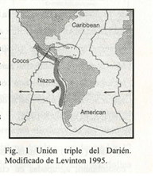

Características geomorfológicas y ecológicas actuales del Caribe colombiano son producto en primer lugar de la paleogeografía de la costa continental, configurada por varios eventos geológicos como son: el desplazamiento de la placa tectónica del Caribe hacia el noreste, el hundimiento de esta placa bajo el cratón suramericano y el surgimiento definitivo, en el Plioceno, del istmo de Panamá, con el consecuente aislamiento entre el mar Caribe y el océano Pacifico. Por otra parte, las variaciones sucesivas en el nivel del mar durante el Pleistoceno, a causa de la actividad orogénica y de las glaciaciones andinas, contribuyeron a moldear la costa y el precontinente, asi como a darle a estos su identidad biogeográfica actual (CORPES 1992).

La superficie de la cuenca de Colombia es de 45.000 kIn² y con una profundidad máxima de 4500 m (Tabares et al. 1996), se encuentra cortada por una serie de cañones submarinos y valles en forma de U que guardan cierta relación con las principales fallas continentales, extendiéndose generalmente perpendicular a la línea de la costa. Los cañones más importantes de este a oeste son Ranchería, Aguja (CIOH 1996), Santa Marta, Ciénaga, Salamanca y Magdalena (Molina 1993).

La amplitud mínima de la plataforma es de 0.9 km frente a la desembocadura del rio Magdalena y máxima de 70 km en el golfo de Morisquillo. En inmediaciones de la zona acantilada de la Sierra Nevada de Santa Marta, la plataforma prácticamente es inexistente (Molina 1993). En el sector oriental de la Guajira la plataforma es de escasa amplitud, presentando un mínimo de 6 km y un ancho máximo de 15 km mientras que hacia el Cabo de la Vela hasta Manaure la plataforma se amplía hasta alcanzar 40 km (Cuignon en INGEOMINAS 1998). Entre el oeste de Bocas de Ceniza y Punta Canoas la plataforma presenta amplitudes de 10-50 km (Vemette 1985). De Punta Canoas hasta el golfo de Morrosquillo la plataforma aumenta en extensión (70 km); según Vemette (1989), todo este sector de la plataforma está conformado por grandes cuencas rellenas de sedimentos. En el sector adyacente a las costas del Golfo de Urabá, la plataforma alcanza una amplitud de 30 km (INGEOMINAS 1998).

Javelaud (1987) determina seis facies sedimentarias en la plataforma continental del Caribe colombiano, agrupadas en cuatro dominios: dominio carbonatado de la Guajira, zona deltaica del Magdalena, ambiente arrecifal de los archipiélagos y provincia terrígena del Darién (Fig.2). Vemette (1985) postula que la sedimentación actual de la costa Caribe sobre la plataforma continental se debe a cuatro fuentes de aportes: fluviales, desmantelamiento de arrecifes, eólicos y vulcanismo de lodo.

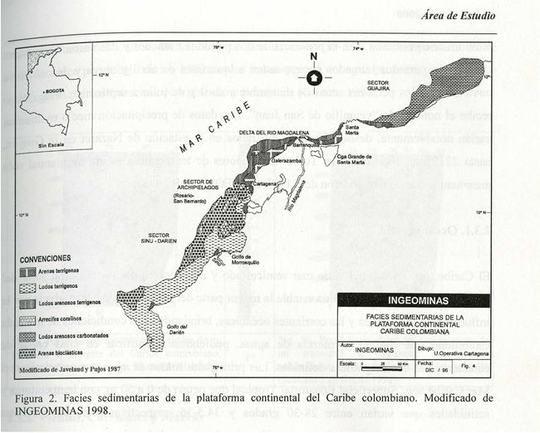

Los aportes fluviales son el factor que ejerce una mayor acción para la sedimentación del Caribe colombiano, a excepción de la alta Guajira, donde el principal factor es el aporte eólico. En general, la zona de quiebre de la plataforma se presenta alrededor de los 30 m de profundidad, a excepción del área frente al cañón del Magdalena donde se produce a los 12 m. Las pendientes más suaves se encuentran en los golfos de Urabá y Morrosquillo (Molina et al. 1994). Un rasgo batimétrico importante de mencionar son los cañones submarinos que cortan la plataforma de la Sierra Nevada de Santa Marta, los cuales se prolongan hasta los 50 m (INGEOMINAS 1998).

  - Aspectos climatológicos

EI encuentro de los alisios del NE y los del SE se lleva a cabo en una estrecha franja denominada Zona de Convergencia Inter-Tropical (ZCIT), la cual genera un régimen Pluviométrico bimodal, con la presencia de dos periodos húmedos y dos secos. De manera general los periodos húmedos corresponden a los meses de abril y mayo y de octubre a noviembre, y los periodos secos de diciembre a abril y de julio a septiembre, este último recibe el nombre de "veranillo de San Juan". Los datos de precipitación media multianual varían notablemente, desde 450 mm registrados en la estación de Nazaret en la Guajira, hasta 2217 mm registrados en Turbo. Los valores de temperatura media multianual sólo presentan un rango de variación de 2.1 DC. (INGEOMINAS 1998).

    - Oceanografía
El Caribe, por su condición de mar semicerrado y su exposición a la radiación solar del trópico, presenta una termoclina estable la mayor parte del año, solamente perturbada por la influencia de los vientos y las corrientes oceánicas, brindando unas condiciones de marcada estabilidad que limitan la mezcla de aguas, pudiéndose identificar en ellas capas de Caracteristicas oceanográficas definidas. Las principales masas de agua que caracterizan el Mar Caribe son: Superficial Ecuatorial Tropical que ocupa de 0 a 50 m, con temperaturas y salinidades que varían entre 28-30 grados y 34.5-36, respectivamente. Se encuentra fuertemente influenciada por la evaporación y las descargas de los ríos.

La segunda corresponde a la Subsuperficial Subtropical, la cual presenta un máximo de salinidad de 36.6-37.0, en la capa de 50-200 m. Esta más a de agua se ubica en la zona de transición térmica o termoclina, la temperatura en el núcleo es de 22 DC (Giraldo 1994). Agua Intermedia Subantartica, presenta un minimo de salinidad de 34.7-35.15 entre los 750-800 m. La temperatura en su núcleo es de 6^{D}C. Ocupa la capa entre 200 y 1000 m e ingresa al mar Caribe por los estrechos de Saint Vicente y Saint Lucia (Giraldo 1994). De los resultados obtenidos del crucero Océano V en 1981 (CIOR 1998), se presentan las curvas de temperatura con respecto a la profundidad de dos secciones correspondientes a la parte norte y sur del Caribe colombiano (Fig.3a-b), con el fin de mostrar las diferencias que se presentan en la columna de agua en las isobatas de 300 y 500 m. Estos datos son puntuales y no permiten generalizar el comportamiento de las masas de agua, pero pueden aportar indicios de las posibles diferencias entre el norte y el sur.

Por último, el Agua Profunda del Caribe, con salinidades que fluctúan entre 35-35.2 y temperatura de 40 C. Se ubica por debajo de los 1000 m y se forma a partir del agua profunda del Atlántico que ingresa por los estrechos de Venteado y Sombrero (Giraldo 1994).

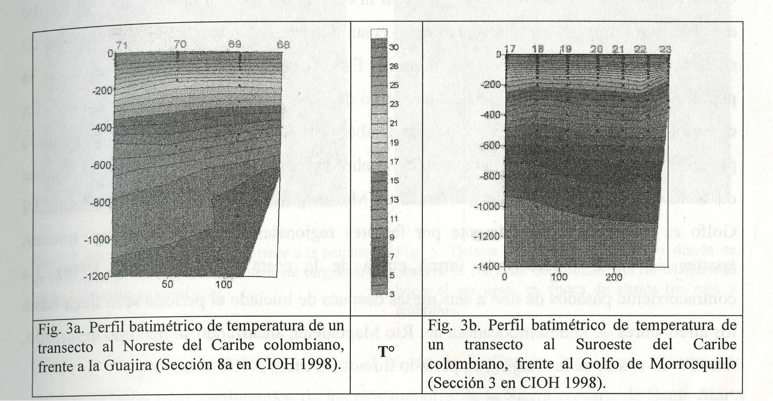

2.3.2. Vientos, Corrientes y Mareas

A lo largo del Caribe, en la estación de vientos entre diciembre y abril, la ZCIT determina la confluencia en el campo de corrientes de aire que conduce a los fuertes y uniformes vientos alisios del noroeste sobre toda la cuenca. Los alisios afectan en forma significativa el patrón de circulación de más as de agua marina y son los causantes directos del fenómeno de surgencia, que se da en la Guajira y Santa Marta, el cual consiste en el desplazamiento de la capa superficial del mar, generando el ascenso o surgencia de aguas frías y ricas en nutrientes hacia la superficie, desde profundidades de 150 y 200 m hasta unos 180 km mar afuera (Blanco 1988) (Fig.4). Al oeste del Caribe aparece entonces una zona de transición que está caracterizada principalmente por el cambio lento de la dirección del viento y vientos con menor velocidad (Andrade 1988).
Por su parte, los movimientos de circulación de las masas de agua surgen como resultado combinado de la corriente del Caribe y la contracorriente del Darién; asi, durante la
estación seca los vientos alisios que soplan del noroeste generan el desarrollo de la corriente del Caribe, al acercarse esta con dirección oeste y chocar con la plataforma de Nicaragua en Centroamérica, dobla en dirección sur, hasta que vira bordeando Panamá. A esta altura se une a la corriente originada en la energía que genera la entrada en el Caribe del Rio Atrato, y se desplaza sobre la costa Caribe colombiana con el nombre de contracorriente del Darién o de Colombia. Esta contracorriente es muy activa en la plataforma colombiana y su presencia a lo largo de la costa depende de la época del año. En el periodo seco se ubica frente al Golfo de Urabá y por su desplazamiento, al chocar con la plataforma de Isla Fuerte, no genera efectos sobre los accidentes y escotaduras de la costa como lo que sucede al interior del Golfo de Morrosquillo donde la dinámica interna del Golfo es modulada principalmente por factores regionales como vientos, olas, mareas, aportes de aguas du1ces y la forma curva de la costa (Viña y Sierra 1988). La contracorriente pasados de uno a seis meses después de iniciado el periodo seco llega hasta los alrededores de la desembocadura del Rio Magdalena, alcanzando su máximo desarrollo, frente a las costas de la Guajira, en periodo lluvioso (Arias, 1998).

En cuanto a los principales cuerpos de agua continentales que desembocan en el Caribe colombiano y que afectan la zona costera se encuentran: el Rio Atrato, con un caudal promedio de 5000 m³/s, el Rio León, el Rio Sinú, el Canal del Dique, la Ciénaga Grande de Santa Marta (CGSM), con un caudal medio de 167.2 m³/s, y el rio Magdalena, con un caudal promedio de 6500 m³/s . En el caso de este último, la influencia de sus descargas es mayor de mayo a diciembre de acuerdo al régimen de precipitación (Corpes 1992).

Las aguas del Magdalena son transportadas perpendicularmente a la costa, desde Bocas de Ceniza hacia mar afuera, cuando los alisios son mínimos. En ocasiones continúan al este, hacia la Guajira, o al norte, afectando las aguas próximas a La Española (Blanco 1988), sin influir la zona costera del departamento del Magdalena. Sin embargo, al predominar los alisios, la corriente de turbidez del Magdalena (Fig.5) afecta la zona costera al suroeste de Bocas de Ceniza (Heezen 1956, Shepard 1973, Corpes 1992).

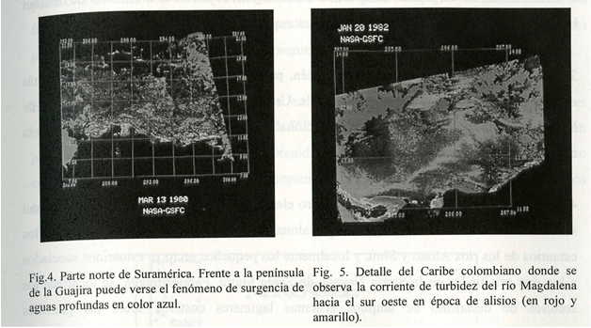

Desde el Parque Natural Tayrona hasta el Norte de la Guajira las aguas costeras son influenciadas por los vertimientos de los ríos menores de la Sierra Nevada de Santa Marta (Corpes 1992). De no estar presentes los alisios, se torna predominante el efecto de Coriolis, el cual hace que las aguas descargadas se desplacen con dirección noreste. Esto es más notorio en el caso de las aguas del rio Magdalena en mar abierto, la CGSM y los ríos de la Sierra Nevada en la zona litoral. Por el contrario con la acción de los vientos alisios, las plumas de los ríos y de la CGSM invierten su curso y, mientras las aguas de esta se distribuyen en la Bahía de la Ciénaga con dirección noroeste, las de los ríos de la Sierra logran afectar el sector próximo al parque Tayrona, variando sus condiciones hidrográficas en la superficie (Heezen 1956, Shepard 1973, Blanco 1988). Por su parte, las aguas del Atrato y del León se distribuyen en superficie gracias a la corriente con sentido sur-norte, influyendo sobre la zona costera desde Urabá hasta el Departamento de Córdoba (Corpes 1992). En conclusión, los elementos que caracterizan a la costa Caribe colombiana son:

- Los vientos alisios en la zona costera, que aunque se manifiestan en toda la región, la intensidad y duración de sus efectos se hacen mayores hacia el noreste, decreciendo en sentido suroeste.

2. Influencia de las surgencias costeras, las cuales siguen el patrón de los alisios. Se resaltan las presentadas en la Guajira y Santa Marta, aunque esta última en menor escala.

3. Influencia de la contracorriente del Darién, proveniente del suroeste, que se hace más evidente en el sector cercano al Golfo de Urabá, y es menor a partir del Golfo de Morrosquillo. Sin embargo, de manera estacional, la corriente se manifiesta a lo largo de la costa colombiana.

4. La incidencia de grandes estuarios es otro elemento importante en la configuración del sistema marino costero de la región, especialmente el del Rio Magdalena. Se destacan los estuarios de los ríos Atrato y Sinú, y localmente los pequeños sectores estuarios asociados a los rios originados en la Sierra Nevada de Santa Marta. Paralelamente, se localizan los sectores de desarrollo de amplios sistemas lagunares costeros sobre las planicies fluviomarinas (Corpes 1992).

2.4. Sectorización del Caribe colombiano

A nivel de las áreas marinas y costeras del Caribe colombiano, estas han sido divididas en un total de ocho sectores (Fig.6). definidos con base en una serie de criterios que involucran fundamentalmente Caracteristicas de la plataforma continental (extensión, pendiente), morfología de la costa (presencia de planos aluviales, acantilados), Caracteristicas de las aguas (turbidez, salinidad, aportes de aguas continentales, ocurrencia de fenómenos de afloramiento o surgencia de aguas profundas), esquemas de distribución de algunos ambientes y hábitats particulares (arrecifes de coral, praderas de pastos marinos y manglares) y ocurrencia de endemismos.

Estos sectores son: Guajira, Palomino, Tayrona, Magdalena, Central, Caribe Sur, Archipiélago de San Andrés y Providencia y Caribe Oceánico (INVEMAR en prep.). Los arrastres de la primera etapa se realizaron en el sector ecológico Caribe oceánico (CO C), frente a los sectores correspondiente a GUA, PAL, TA Y y MAG, los cuales conforman la parte Nor-oriental del Caribe colombiano. Para la segunda etapa se realizaron muestreos frente a CENT y CAS, los cuales incluyen los subsectores: arco (Archipiélagos Coralinos) para el primero y arb (Arboletes) para el segundo.

En cada uno de los arrastres realizados en los cinco cruceros, se tomaron los perfiles batimetricos por medio de una ecosonda FURUNO FE 824, de los cuales se escogieron para cada sector las mejores imágenes obtenidas y se relacionan a continuación en conjunto con la composición faunal y el material orgánico e inorgánico colectado por la red con cada sector ecológico.

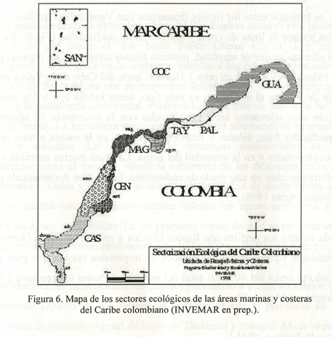

2.4.1. Sector Caribe Oceánico (COC)

El sector coc está representado par todas las áreas marinas jurisdiccionales de Colombia en el mar Caribe a partir de la isobata de 200 m, limite convencional de la plataforma continental o insular. Las aguas son predominantemente transparentes, en su gran mayoría poco influenciadas par las descargas continentales. Los fondos oceánicos, a profundidades entre 200 y más de 3000 m, están constituidos primordialmente por lodos muy finos (INVEMAR, en preparación).

2.4.2. Sector Guajira: (GUA)

Este sector se extiende entre los límites fronterizos con Venezuela (Castilletes) y la ciudad de Riohacha y entre la línea de costa y los 200 m de profundidad (Fig.6). La plataforma continental alcanza su mayar amplitud, presenta fondos arenosos y en algunas partes es de naturaleza lodosa (INVEMAR en prep.). Hacia el norte del Cabo de la Vela y en el interior de la Bahía de Portete el sedimento es más fino, arena lodosa con lodos arcillosos. Las características más relevantes están relacionadas con la ocurrencia de afloramientos de aguas subprofundas frías, saladas y ricas en nutrientes, en la escasa o nula influencia de descargas continentales y en la sequedad del clima. La fauna marina asociada a los fondos de la plataforma revela un alto grado de endemismo, hecho bien documentado para el caso de los moluscos (Arias 1998).

La ecosonda mostró los perfiles con fondos blandos y relieve uniforme (Anexo E). En la captura abundaron equinodermos y moluscos, es importante resaltar que para el grupo de peces se colectó cerca del 40% del total del material de todos los cruceros a lo largo del Caribe colombiano (Anexo F).

2.4.3. Sector Palomino: (PAL)

Comprende desde la ciudad de Riohacha hacia el oeste hasta la desembocadura del Rio Piedras y entre la línea de costa y la isóbata de 200 m (Fig.6). La plataforma es de ancho medio; sus fondos están constituidos por arenas gruesas en las zonas someras y par lodos en las partes más profundas. Las aguas costeras están poco influenciadas por la desembocadura de ríos, los cuales son de escaso caudal, generan poca carga de sedimentos y aportan arena a las playas. El efecto de surgencia es algo perceptible en la zona oriental; en el resto del sector aparentemente este fenómeno no se presenta (INVEMAR en prep.).

Los fondos son predominantemente blandos con leves inclinaciones según los perfiles de la ecosonda (Anexo E). El contenido de materia orgánica presentó gran cantidad de hojas de Thalassia testudinum, mangle y pedazos de madera. Abundaron los crustáceos (Anexo F).

2.4.4. Sector Tayrona: (TAY)

El sector se extiende desde la desembocadura del Rio Piedras hacia el este hasta el Cabo de la Aguja y de ahí hacia el Sur hasta Punta Gloria (fig.6). Las Caracteristicas geomorfo1ógicas y eco1ógicas de la costa son debidas a los ramales noroccidentales de la Sierra Nevada de Santa Marta que se proyectan abruptamente hacia el mar, ausentándose prácticamente la plataforma continental. Profundidades de más de 200 m se hallan a escasa distancia del litoral. La naturaleza es rocosa en el litoral alterándose ensenadas y bahías con cabos y salientes. La influencia de descargas continentales es baja-media, incrementándose hacia el sur-este, donde la influencia de las descargas de la CGSM, los ríos Manzanares y Jaira y las aguas evacuadas de la ciudad de Santa Marta se hace más notoria. Los fondos son predominantemente lodosos en aguas profundas y rocosos o arenosos en las aguas superficiales. En los primeros meses del año se presenta un fenómeno local de surgencia en las zonas profundas entre 100 y 200 m (INVEMAR en prep.).

Los fondos observables de acuerdo a los perfiles batimetricos muestran fondos blandos con relieve uniforme (Anexo E). La captura se caracterizó por la presencia de sedimentos lodosos y restos de material vegetal de hojas de Thalassia y mangle. Abundaron crustáceos y equinodermos (Anexo F).

2.4.5. Sector Magdalena: (MAG)

Este sector comprende desde Punta Gloria (Magdalena) hasta Bocagrande en la Bahía de Cartagena y entre la costa y el límite exterior de la plataforma continental (fig.6). Los rasgos predominantes que determinan su naturaleza ecológica son la influencia de las descargas continentales provenientes del rio Magdalena a través de su desembocadura principal y del sistema de ciénagas y caños asociados (INVEMAR en prep.). La plataforma continental es de anchura variable (Corpes 1992) y se encuentra cubierta por sedimentos de grana medio a fino que reflejan geomorfológicamente la historia reciente del area donde se presentan dos lóbulos sumergidos, aún en proceso de erosión que demarcan los deltas antiguos del Magdalena (Arias 1998).

Se distinguen fondos blandos en los perfiles de diferente textura pero no se presentan fondos duros (Anexo E). Los sedimentos colectados por la red fueron en su mayoría lodosos acompañados de un alto contenido de materia orgánica como hojas y madera (Anexo F).

2.4.6. Sector Central: (CENT)

Este sector abarca la costa desde la isla de Tierra Bomba (incluyendo la Bahía de Cartagena) hasta la desembocadura actual del rio Simi (Tinajones) y hacia mar adentro hasta la isobata de 200 m e incluye las islas, archipiélagos y bajos de la plataforma continental (fig.6). Debido a las Caracteristicas contrastantes entre la zona más costera y la parte exterior o de mar adentro, en este sector se presentan claramente dos subsectores: central propiamente dicho (cent) y archipiélagos coralinos (arco), siendo este último el que se estudió en esta segunda etapa del proyecto.

Subsector Archipiélagos coralinos (arco):
Esta comprendido entre la Isla de Tierra Bomba e Isla Fuerte, abarcando en gran parte el area exterior del sector, aproximadamente a partir de la primera isobata de 40 m que se encuentra frente a la costa hasta el límite externo de la plataforma continental. No obstante, Incluye también las áreas de costa continental de naturaleza rocosa (parte exterior de Bomba costa norte de Barú), además de las islas, archipiélagos y bajos de la plataforma continental hasta la isobata de 200 m. Se caracteriza por una baja influencia de los aportes continentales aguas relativamente transparentes y amplios mosaicos en los que se combinan llanuras de sedimentos bioclásticos, formaciones coralinas, praderas de pastos y manglares (INVEMAR en prep.).

Se observan fondos mixtos con el relieve inclinado (Anexo E). La mayoría de los arrastres realizados en este sector fueron pobres en sedimento. En la captura abundaron peces y crustáceos (Anexo F)

2.4.7. Sector Caribe Sur: (CAS)

Este sector abarca desde la desembocadura del rio Sinú, hacia el suroeste hasta Cabo Tiburón, que demarca el límite entre Colombia y Panamá, e incluye el Golfo de Urabá (fig.6). Está influenciado en gran proporción por descargas continentales (nos Atrato, Sinú y otros menores). El litoral, a pesar de ser predominantemente de baja energía, es en buena parte de tipo erosivo e inestable. La plataforma continental, formada en su mayoría por sedimentos muy finos, es más bien ancha (INVEMAR en prep.). Este sector se divide en tres subsectores: Arboletes (arb), Atrato (atr) y Chocó (cho), de los cuales se trabajó sólo el primero.

EI subsector Arboletes (Arb):

Es el area comprendida entre la desembocadura del rio Sinú y Punta Arenas y entre la costa y el límite de la plataforma. La influencia continental es media, la costa es baja, erosiva, conformada predominantemente por playas de arena media litoclástica, las aguas son turbias cerca de la costa y transparentes en la franja exterior. Manglares, praderas de pastos y corales están muy pobremente representados o ausentes (INVEMAR en prep.).

Fondos mixtos con relieve inclinado. Los arrastres E60-66, correspondientes a las estaciones frente a Puerto Escondido, y Ensenada de la Rada, se caracterizaron por un alto contenido de barro, algunos con troncos de madera y hojas (Anexo E). En la captura abundaron crustáceos, equinodermos y poliquetos tubícolas (Anexo F).

El limite externo (hacia mar adentro) de los sectores costeros se localiza sobre la isóbata de los 200 m, que corresponde generalmente al límite convencional de la plataforma continental y que separa los ámbitos nerítico (o costero) y pelágico (u oceánico). No obstante, el límite geomorfo1ógico de la plataforma continental en el Caribe colombiano se encuentra usualmente entre los 110 y 150 m de profundidad. Este trabajo al realizarse en las isobatas de 300 y 500 m busca detectar algún tipo de relación, si existe, entre los sectores y las profundidades.

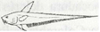

3. TAXONOMÍA

3.1 Aspectos biológicos

E1 mar profundo tornado como la porción del océano por debajo de los 200 m (Wilson y Hessler 1987), cubre casi dos terceras partes de la superficie terrestre. Por sus bajas temperaturas, las extremas presiones hidrostáticas, la ausencia de luz y la pobreza de nutrientes en los sedimentos del mar profundo, se consideraba este ambiente adverso y prácticamente inhabitable (Rex 1981 y Haedrich 1997). Sin embargo los avances en el conocimiento durante las dos últimas décadas con el desarrollo de métodos de muestreo más efectivo, exploración fotográfica y observaciones in situ mediante el uso de sumergibles, han permitido revelar una alta diversidad y una asombrosa variedad de adaptaciones (Rex 1981, Randall y Farell 1997). Haedrich y Merrett (1988) concluyen después de reunir toda la información existente de las principales expediciones realizadas en la cuenca del Atlántico Norte, que la fauna de peces demersales está lejos de ser completamente conocida; ante este nivel, ¿qué podríamos decir acerca del nuestro?

Los peces demersales, son todos aquellos que se encuentran asociados al fondo marino y que se han adaptado a vivir en complejos ecológicos que son considerados estables, pero con cierto grado de variabilidad y donde la organización biológica de las poblaciones está íntimamente ligada a procesos de comportamiento reproductivo, alimentario o migratorio; además presentan una alta diversidad e interacciones multiespecíficas (Yáñez y Sánchez, 1988). Estos peces demersales de aguas relativamente profundas entre 100 y 500 m presentan adaptaciones fisiomorfológicas como respuesta a las condiciones en que se encuentran, como por ejemplo ante las altas presiones, disminuye el esqueleto con la presencia de estructuras esponjosas, frecuentes en el exoesqueleto cefálico; ante la escasez de alimento han desarrollado bocas enormes que facilitan la captura de la presa, además de poderosa dentición, estomago dilatable y secreciones digestivas (Chauliodus), órganos táctiles (barbicelos) y señuelos especiales (illícium) como es el caso de los Lophiiformes, que les facilitan la captura del alimento.

En algunos casos se cree que la vejiga natatoria y el sistema acústico lateral actúan en conjunto para producir y detectar vibraciones. Los órganos olfatorios de algunas especies están excepcionalmente bien desarrollados y colaboran en la detección y reconocimiento de organismos, teniendo también importancia en la navegación. Los peces ante la escasez de luz suelen desarrollar apéndices táctiles muy largos, algunos poseen barbicelos de extraordinaria longitud o elaboración, otros poseen aletas cuyos radios presentan terminaciones nerviosas (Batypterois) o colas largas. Las estructuras visuales, pueden ser de gran tamaño y bien desarrolladas con especializaciones como ojos pedunculados y telescópicos; por el contrario otros han reducido e incluso atrofiado los ojos. Los oídos y los receptores de la línea lateral de los peces son sensibles a las vibraciones del agua y estos animales son capaces de detectar y localizar un objeto en sus cercanías. Algunos peces de profundidad presentan la línea lateral particularmente desarrollada, como es el caso de los mictófidos y los macrúridos; esto debe compensar de algún modo la escasa iluminación y la reducción o pérdida de visión. (Tait 1987, Lozano 1988 y Haedrich 1997). Las coloraciones corporales de los organismos marinos están relacionada con la iluminación de su medio ambiente (Tait 1987), las cuales a profundidades intermedias tienden hacia el rojo y el negro, con fotóforos y órganos luminosos a lo largo del cuerpo, que acentúa un marcado dimorfismo sexual (Lozano, 1988).



3.2. Metodología
3.2.1. Fase de Campo
3.2.1.1. Preparación de las faenas

A partir de cartas batimétricas y sedimentológicas (CIOH 1991, Defensa Mapping Agency Hydrographic/Topographic Center 1990, 1995a y 1995b) se establecieron los sitios factibles para hacer los muestreos en cada sector fijando sus coordenadas geográficas. Los muestreos se realizaron a borde B/I Ancón (Fig.9a), el cual es un arrastrero por popa, perteneciente al INVEMAR, con 18.15 m de eslora, 5 m de manga y 1.9 m de calado. Tiene capacidad para cinco tripulantes Y cinco investigadores, posee una bodega de pesca con capacidad de 8 m''. Esta embarcación está equipada con instrumentos oceanográficos y acústicos, como sonar, videosonda y ecosonda con un a1cance de 2000 m; equipos de navegación como radar con un alcance de 12 mn, geoposicionador apoyado con 10 satélites, mandos de control electrohidráulico y sistema de piloto automático. Cuenta con un winche de arrastre y dos tambores cada uno con 750 m de cable de acero de 1.25 cm de Diametro.

Los muestreos se realizaron con una red para faenas de arrastre demersal (Fig.7) de cuatro tapas tipo semi-balon, con dos puertas metálicas tipo "V" (91 cm x 63 cm), la cual fue especial mente diseñada por Marinovich Trawl Co., Inc. (E.U.) para este proyecto de investigación. El material de construcción es poliamida (PA) torsionada. La relinga superior es de 7.70 m y la inferior de 9.50 m, la longitud total del paño estirado es de 12.7 m (cuerpo de la red inc1uidas las alas 9.10 m, el copo 3.60 m). El tamaño de la malla estirada en el cuerpo de la red es de 35 mm con Rtex 1119, el copo es de 30 mm con Rtex 1310, sobrecopo de paño sin nudos de malla estirada 10 mm y un copo de protección de polietileno (PE) con mall a estirada 70 mm. Presenta seis flotadores de 13 mm de diámetro en la relinga superior.

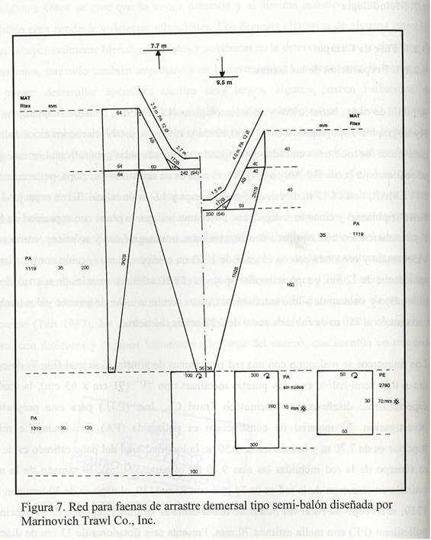

En la expedición INVEMAR-MACROFAUNA I se llevaron a cabo cinco cruceros de investigación científica realizados a finales de 1998 e inicios de 1999, los cuales se especifican en la tabla 1.

Tabla l. Cruceros de la expedición INVEMAR-MACROFAUNA 1.

 | Crucero | Sector | Localidad | Fecha
Premuestreo | I | TAY y MAG | Isla de la Aguja-Pozos | 1-3 Oct. 1998
 |  |  | Colorados
Primera etapa | II | GUA y PAL | Punta Gallinas-Rio Piedras | 18-27 Nov. 1998
Primera etapa | III | TAY y MAG | Rio Piedras-Isla de Tierra | 1-7 Die. 1998
 |  |  | Bomba
Segunda etapa | IV | CEN y CAS | Isla de Tierra Bomba-Cabo | 8-15 Abril 1999
 |  |  | Tiburon
Video de divulgacion | V | TAY | Isla de la Aguja | 14 Agosto 1999

Se ubicaron las estaciones que previamente se habian fijado en las cartas de navegación, mediante un geoposicionador satelital (GPS). Antes de cada arrastre se realizó un reconocimiento batimétrico y del tipo de fondo, seguido de la localización de cada estación. El crucero de Premuestreo se realizó frente a Isla de la Aguja y frente a Pozos Colorados, se ubicaron dos puntos de muestreo para cada uno a profundidades de 200 y 400 m aproximadamente con su réplica, para un total de ocho arrastres (E1-E8). A partir de este crucero se determinaron los siguientes parámetros:

- Duración de diez minutos en cada arrastre aproximadamente, medidos a partir de la finalización del calado hasta el inicio del izado a una velocidad de tres nudos, para asegurar la captura, evitando que la red se levante del fondo o se colmate.

- Se estableció que una zona arrastrable de al menos 2 mn era necesaria en cada una de las isóbatas a muestrear, con un perfil de suelo no muy quebrado y un grado de inclinación mínimo.
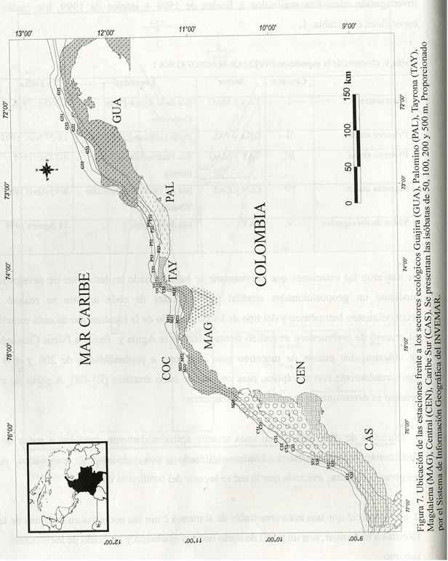

- La cantidad de cable para cada lance se estableció en una proporción de 3:1, teniendo en cuenta la recomendada por Higuera y Hung (1996) para el B/I Ancón.

- El tiempo de lance, arrastre y cobro de las redes fue estimado en 2 horas.

En cada arrastre se tomaron los datos de fecha, número de estación, ubicación geográfica, profundidad Y velocidad al inicio y final de cada uno de los arrastres, perfiles batimétricos, composición de la captura tanto de material orgánico como inorgánico, hora de finalización del izado e inicio del calado de la red y metros de cable.

La primera etapa del proyecto comprendió los sectores Guajira (12 arrastres), Palomino (12), Tayrona (10) y Magdalena (12) que corresponden a las estaciones E8-E54. La segunda etapa comprende los sectores Central (12 arrastres) y Caribe Sur (12), correspondientes a las estaciones E55-E80 (Fig.8); además se incluyó aquí el muestreo con fines divulgativos para la Universidad Nacional de Colombia, efectuado frente a Isla Aguja entre 200-220 m. El material colectado se determinó al menor nivel taxonómico posible para completar la caracterización de la comunidad ictica del Caribe colombiano en las isobatas de 300 y 500 m.

3.2.1.2. Muestreos

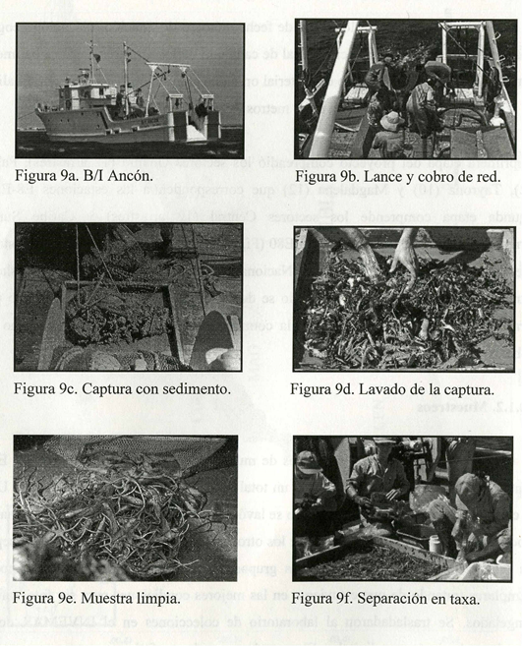
En cada sector se ubicaron seis puntos de muestreo, tres a 300 y tres a 500 m. En cada punto se realizaron dos arrastres, para un total de doce arrastres para cada sector. Una vez en cubierta la red, el material colectado se lavó en un tamiz de 0.2 mm de ojo de malla y se procedió a separar el material íctico de los otros taxa mayores. Posteriormente se separaron los individuos por morfotipos en dos grupos; en el primero se escogieron uno o dos ejemplares tratando de que estuvieran en las mejores condiciones para ser fotografiados y congelados. Se trasladadaron al laboratorio de colecciones en el INVEMAR donde se obtuvieron las imágenes digitales. EI segundo grupo de morfotipos se separaron por tamaño (grandes, medianos y pequeños) y se introdujeron en bolsas de cierre hermético las cuales tenían orificios para la circulación del fijador (formol al 10%) en las canecas; los ejemplares de mayor tamaño fueron inyectados con la misma solución y los ejemplares pequeños y delicados se guardaron en frascos plásticos con solución fijadora (Fig. 9 b, c, d, e y f).
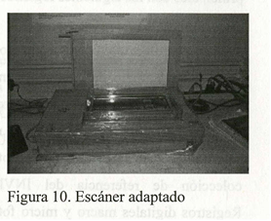
3.2.2. Fase de Laboratorio:
EI material congelado se desembarcó en dos oportunidades, la primera en Tolú a la mitad del embarque y la segunda al finalizar el mismo. En ambas oportunidades fue transportado rápidamente al laboratorio de colecciones del INVEMAR donde se obtuvieron las imágenes digitales en un escáner (Hewlett Packard Scanjet 4c y Scanjet 6200c) con un acuario adaptado sobre la pantalla
(Fig. 10) que permite que las estructuras se extiendan en el agua, registrando así la información del material en fresco, en especial la coloración (Reyes y Navas en prensa).
Adicionalmente se obtuvieron imágenes del estereoscopio a través de una cámara de video Teli CCD conectada al computador. Dichas imágenes fueron grabadas por medio del programa VGA TGUI9685 VGA 968T REV-2.3. El registro fotográfico se llevó a cabo con una cámara fotográfica Nikon N70 con juego de lentes Auto Focus. Las imágenes digitales fueron procesadas utilizando el programa Corel PhotoPaint 9.

Todo el material colectado fue medido y pesado. Se preservó en etanol al 70%, se volvió a separar por morfotipos, identificándose hasta el menor nivel taxonómico posible, con base en la bibliografía disponible. Este material fue ordenado de acuerdo al orden filogenetico de Nelson (1994), con excepción del grupo Myxini el cual se presenta según Wiesner (1999) y las rayas, según McEachran y Fechhelm (1998). Después, la identificación se confirmó y complementó con el apoyo de los especialistas del Museo de Historia Natural del Smithsonian de Washigton (NMNH) y de las universidades de Florida Central (Orlando) y Louisiana (Louisiana). Adicionalmente la información de captura de cada lote de individuos y la referente a las especies se incluyó en el Sistema de Información sobre Biodiversidad Marina (SIBM) del Sistema de Información Ambiental Marina de Colombia (Fig. 11).
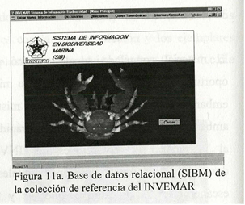

El SIBM comprende tres modulos
Principales con los siguientes registros:

1. Ficha de colección: se encuentran los datos de colecta, número de ejemplares, material visual como diapositivas, fotos y registros del estereoscopio en el computador, número de catálogo para la entrada de los lotes a la colección de referencia del INVEMAR. Registros digitales macro y micro fotográficos del individuo y detalles de las estructuras más importantes para su identificación.

- Ficha de especies: se integra la información general de taxonomía, morfología y distribución con registros fotográficos del individuo y de algunas estructuras importantes para su identificación: Nombre de la especie o del menor nivel taxonómico al que se haya identificado. Referencias de los autores que se utilizaron para la identificación. Si hay sinonimias, la referencia del autor que las recopila. Material examinado tanto del material colectado como de las revisiones que se realizaron a nivel internacional que amplíen el ámbito
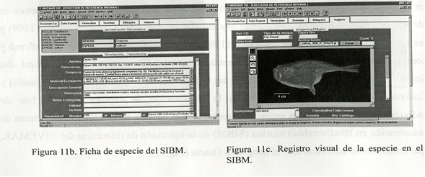

- Bibliógrafa: Reunión de las referencias bibliográficas usadas para la identificación

El material fue depositado en la colección de referencia del INVEMAR bajo los números de acceso 1122-1576 y 4125-4184, con copia a la colección de ictiología del Museo de Ciencias Naturales de la Universidad Nacional de Colombia con los números de catálogo 4820-4868. Una parte del material será donado al USNM y a la Universidad Central de la Florida.

3.3 Resultados
Se presentan los resultados obtenidos en las dos etapas que constituyeron la expedición INVEMAR-MACROFAUNA I con el fin de mostrar una visión en conjunto que permita una mejor comprensión del análisis eco1ógico y zoogeográfico. Para todo el Caribe colombiano se realizaron. 80 arrastres, ocho correspondientes al Premuestreo (E1- E8) a profundidades entre 200-220 m y 400-448 m, 70 arrastres entre 269-340 m y 434-525 m para el muestreo distribuidas así: 12 en GUA, 12 en PAL, 10 en TAY, 12 en MAG, 12 en CEN y 12 en CAS. Por ultimo dos arrastres con fines divulgativos entre 200-220 m en TAY.

  - COMPOSICIÓN ÍCTICA GENERAL

En total para el Caribe colombiano se colectaron 4648 ejemplares ubicados en 140 especies, 25 órdenes y 61 familias. Dentro de los órdenes más abundantes se encontraron los Gadiformes (30.52%), Ophidiiformes (20.62%), Pleuronectiformes (11.93%), Perciformes (7.22%), Lophiiformes (6.61%) y Scorpaeniformes (4.19%) (Fig. 12a). Más del 50% se concentra en los dos primeros 6rdenes, coincidiendo con la ictiofauna típica a estas profundidades
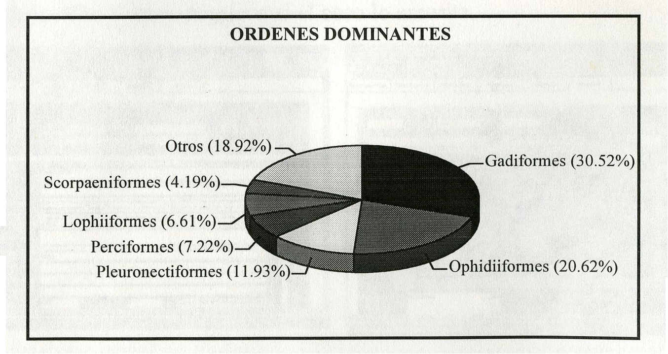

Figura 12a. Abundancia relativa de los órdenes dominantes en las isóbatas de 300 y 500 m en el Caribe colombiano.

Las familias más abundantes fueron Macrouridae (24.47%), Ophidiidae (20.21%), cynoglossidae (6.08%), Pleuronectidae (5.65%), Moridae (5.17%) y Ogcocephalidae (3.60%) (Fig.12b).

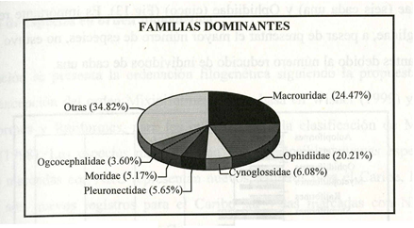
Figura 12b. Abundancia relativa de las familias dominantes en las isóbatas de 300 y 500 m en el caribe colombiano.

Las especies más abundantes fueron Neobythites gilli con 18.33% (Ophidiidae), Caelorinchus caribbaeus con 8.52% (Macrouridae), Poecilopsetta inermis con 5.65% (Pleuronectidae), Caelorinchus caelorhincus con 5.45% (Macrouridae), Laemonema godeobeanorum con 4.82% (Moridae), Symphurus marginatus con 4.23% (Cynoglossidae) e Hymenocephalus italicus con 4.21 % (Macrouridae) (fig. 12c).
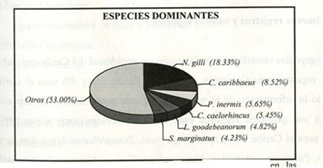
Figura12c. Abundancia relativa de las especies dominantes en las isóbatas de 300 y 500 m en el Caribe colombiano.
Perciformes fue el orden que presento mayor número de familias, 13 en total, seguido de Anguilliformes con cinco y Stomiiformes y Pleuronectiformes con cuatro cada uno. Las familias más ricas en especies fueron Triglidae (ocho), Rajidae, Congridae, Macrouridae y Scorpaenidae (seis cada una) y Ophidiidae (cinco) (Fig.l3). Es importante resaltar que la familia Triglidae, a pesar de presentar el mayor número de especies, no estuvo dentro de las más abundantes debido al número reducido de individuos de cada una.

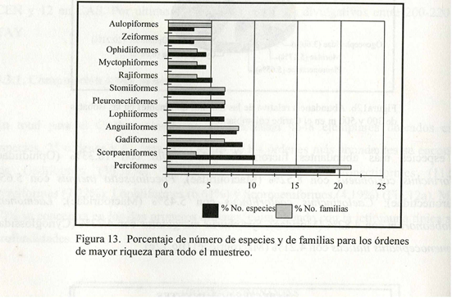

3.3.2. Primeros registros y nuevas especies
De las 86 especies identificadas en la región sur-occidental del Caribe colombiano, 48% son primeros registros para Colombia, 7% para el Caribe Sur y 4% para el Caribe en general. Reuniendo la información de la primera y segunda etapa, de las 140 especies encontradas 54 (38%) son primeros registros para el Caribe colombiano, nueve (9%) son nuevos registros para el Caribe Sur (Dipturus garricki, Xenophthalmichthys danae, Argyropelecus 1 aculeatus, Polyipnus asteroides, Ijimaia cf. antillarum, Neoscopelus microchoir, Chaunax pictus, Malthopsis gnoma y Diplospinus multistriatus), cuatro (3%) son nuevos para el caribe:
(Diplacanthopoma cf. Brachysoma, Benthodesmus tenuis, Bethodesmus cf. Simonyi y symphurus ginsburgi) y Eptatretus n.sp. y Quadratus n.sp. Son nuevas especies para la ciencia (Mok et al. En evaluación) y Symphurus n.sp. Está por confirmar.

3.3.3. Lista de especies en orden filogenético
A continuación, se presenta la ordenación filogenética siguiendo la propuesta de Nelson (1994). A excepción del orden Mixiniformes que se basa en Wisner (1999) y los órdenes Torpediniformes Y Rajiformes, para los que se siguió la clasificación de McEachran y Fechhelm (1998). Las especies marcadas con NS son posibles nuevas especies para la ciencia, las marcadas con NRC representan nuevos registros para el Caribe, las marcadas con NRCs son nuevos registros para el Caribe sur y las marcadas con NRCc nuevos registros para el Caribe colombiano. Con tres asteriscos se muestran las especies que se trabajaron en el sur del Caribe colombiano.

ORDEN MYXINIFORMES
Familia Myxinidae
Subfamilia Eptatretinae
Eptatretus n.sp. NSp
Subfamilia Myxininae
Myxine mccoskeri Wisner y McMillan 1995
Subfamilia Quadratinae
Quadratus n.sp. NSp

ORDEN CHIMAERIFORMES
Suborden Chimaeroidei
Familia Chimaeridae
Hydrolagus alberti Bigelow y Schroeder 1951

ORDEN CARCHARHINIFORMES
Familia Scyliorhinidae
Scyliorhinus boa Goode y Bean 1896
ORDEN SQUALIFORMES
Familia Dalatiidae
Subfamilia Etmopterinae
Etmopterus perryi Springer y Burgess 1985
Etmopterus schultzi Bigelow, Schroeder y Springer 1953 NRCc
Etmopterus sp.

ORDEN SQUATINIFORMES
Familia Squatinidae
Squatina cf. dumeril Lesueur 1818 NRCc

ORDEN TORPEDINIFORMES
Suborden Torpedinoidei
Familia Torpedinidae
Subfamilia Torpedininae
Torpedo nobiliana Bonaparte 1835 NRCc

ORDEN RAJIFORMES
Suborden Rajoidei
Superfamilia Rajoidea
Familia Rajidae
Anacanthobatis americana Bigelow y Schroeder 1962
Breviraja nigriventralis McEachran y Matheson 1985
Dactylobatus clarkii (Bigelow y Schroeder 1958)
Dipturus bullisi (Bigelow y Schroeder 1962) ***
Dipturus garricki (Bigelow y Schroeder 1958) NRCs
Gurgesiella atlantica (Bigelow y Schroeder 1962)
ORDEN ALBULIFORMES
Suborden Notacanthoidei
Familia Halosauridae
Halosaurusovenii Johnson 1864 * * * NRCc
ORDEN ANGUILLIFORMES
Suborden Muraenoidei
Familia Muraenidae
Gymnothorax conspersus Poey 1867
Gymnothorax polygonius Poey 1875 *** NRCc
Suborden Congroidei
FamiliaSynaphobranchidae
Subfamilia Ilyophinae
Atractodenchelys phrix Robins y Robins 1970 NRCc

Familia Colocongridae
Coloconger meadi Kanazawa1957***
Familia Congridae
Subfamilia Bathymyrinae
Parabathymyrus oregoni Smith y Kanazawa 1977
Subfamilia Congrinae
Bathycongrus bullisi (Smith y Kanazawa 1977) * * * Japonoconger caribbeus Smith y Kanazawa 1977 Pseudophichthys splendens (Lea 1913)
Xenomystax bidentatus (Reid 1940) NRCc
Xenomystax congroides Smith y Kanazawa 1989 ***

Familia Nettastomatidae
Facciolella sp.
ORDEN OSMERIFORMES
Suborden Argentinoidei
Superfamilia Argentinoidea
Familia Argentinidae
Argentina striata Goode y Bean 1896
Familia Microstomatidae
Xenophthalmichthys danae Regan 1925 NRCs

ORDEN STOMIIFORMES
Suborden Gonostomatoidei
Familia Gonostomatidae
Sigmops elongatum Günther 1878 NRCc
Triplophos hemingi (McArdle 1901) NRCc
Familia Sternoptychidae
Subfamilia Sternoptychinae
Argyropelecus aculeatus Valenciennes 1850*** NRCs
Polyipnus asteroides Schultz 1938 NRCs
Suborden Photichthyoidei

Familia Photichthyidae
Pollicthys mauli (Poll 1953)
Polymetme corythaeola (Alcock 1898) *** NRCc
Familia Stomiidae NRCc
Subfamilia Stomiinae
Chauliodus sloani Bloch y Schneider 1801*** NRCc
Stomias afjinis Günther 1887 NRCc

ORDEN ATELEOPODIFORMES
Familia Ateleopodidae
Ijimaia cf antillarum Howell Rivero 1936 NRCs

ORDEN AULOPIFORMES
Suborden Chlorophthalmoidei
Familia Chlorophthalmidae
Chlorophthalmus agassizi Bonaparte 1840*** NRCs
Parasudis truculenta (Goode y Bean 1896) NRCs
Familia Ipnopidae
Bathypterois bigelowi Mead 1958 *** NRCs
Suborden Alepisauroidei
Familia Synodontidae
Subfamilia Harpadontinae
Saurida caribbaea Breder 1927 * * * NRCs

ORDEN MYCTOPHIFORMES
Familia Neoscopelidae
Neoscopelus macrolepidotus Johnson 1863 *** NRCs
Neoscopelus microchoir Matsubara 1943 *** NRCs
Familia Myctophidae
Subfamilia Lampanyctinae
Diaphus garmani Gilbert 1906 * * *
Diaphus cf lucidus (Good y Bean 1896) ***
Lampadena cf luminosa (Garman 1899) ***
Myctophum selenops Taning 1928 ***

ORDEN POL YMIXIIFORMES
Familia Polymixiidae
Polymixia lowei Günther 1859 *** NRCc
Polymixia nobilis Lowe 1838 NRCc
ORDEN OPHIDIIFORMES
Suborden Ophidiidae
Familia Ophidiidae
Subfamilia Ophidiinae
Lepophidium brevibarbe (Cuvier 1829)
Lepophidium cf. profundorum (Gill 1863)
Lepophidium sp. * * *
Subfamilia Neobythitinae
Neobythites gilli Goode y Bean 1885 ***
Neobythites marginatus Goode y Bean 1886 ***
Suborden Bythitidae
Familia Bythitidae
Subfamilia Bythitinae
Diplacanthopoma cf. brachysoma Gunther 1887 *** NRC
ORDEN GADIFORMES
Familia Macrouridae
Subfamilia Bathygadinae
Bathygadus macrops Goode y Bean 1885 *** NRCc
Subfamilia Macrourinae
Caelorinchus caelorhincus (Risso 1810) ***
Caelorinchus caribbaeus (Goode y Bean 1885) ***
Hymenocephalus italicus Giglioli 1884 *** NRCc
Malacocephalus occidentalis Goode y Bean 1885 * * * NRCc
Nezumia aequalis (Gunther 1978) ***

Familia Steindachneriidae
Steindachneria argentea Goode y Bean 1896 *** NRCc
Familia Moridae
Gadella imberbis (Vaillant 1888) *** NRCc
Laemonema goodebeanorum Melendez y Markle 1997 *** NRCc
Physiculus fulvus Bean 1884 *** NRCc
Familia Bregmacerotidae
Bregmaceros atlanticus Goode y Bean 1886 * * *
Familia Merluciidae
Merlucius albidus (Mitchill 1818) * * * NRCc
ORDEN BATRACHOIDIFORMES
Familia Batrachoididae
Subfamilia Porichthyinae
Porichthys plectrodon Jordan y Gilbert 1882
ORDEN LOPHIIFORMES
Suborden Lophioidei
Familia Lophiidae
Lophiodes monodi Le Danois 1971 * * *
Lophiodes reticulatus Caruso y Suttkus 1979 * * *
Lophius gastrophysus Ribeiro 1915 NRCc
Suborden Ogcocephalioidei
Superfamilia Chaunacioidea
Familia Chaunacidae
Chaunax pictus Lowe 1846 * * * NRCs
Chaunax suttkusi Caruso 1989 ***

Superfamilia Ogcocephalioidea
Familia Ogcocephalidae
Dibranchus atlanticus Peters 1876 ***
Halieutichthys aculeatus (Mitchill 1818) * * *
Malthopsis gnoma Bradbury 1998 *** NRCs Zalieutes mcgintyi (Fowler 1952) ***
ORDEN BERYCIFORMES
Suborden Trachichthyoidei
Familia Trachichthyidae
Gephyroberyx darwini Johnson 1866 *** NRCc
Hoplostethus occidentalis Woods 1973 ***
Familia Holocentridae
Ostichthys trachypoma (Günther 1859) *** NRCc
ORDEN ZEIFORMES
Suborden Zeioidei
Familia Macrurocytiidae
Subfamilia Zeniinae
Zenion hololepis (Goode y Bean 1896) *** NRCc
Familia Zeidae
Cyttopsis rose us (Lowe 1843) *** NRCc
Suborden Caproidei
Familia Caproidae
Subfamilia Antigoniinae
Antigonia capros Lowe 1843 *** NRCc
Antigonia combatia Berry y Rathjen 1958 *** NRCc

ORDEN SCORPAENIFORMES
Suborden Scorpaenoidei
Familia Scorpaenidae
Subfamilia Scorpaeninae
Neomerinthe beanorum (Evermann y Marsh 1900) ***
Phenacoscorpis nebris Eschmeyer 1965 *** NRCc
Pontinus longispinis Goode y Bean 1896 ***
Pontinus nematophthalmus (Günther 1860) *** NRCc
Pontinus rathbuni Goode y Bean 1896 * * * NRCc
Subfamilia Setarchinae
Setarches guentheri Johnson 1862 *** NRCc
Familia Triglidae
Subfamilia Triglinae
Bellator egretta (Goode y Bean 1896) NRCc
Prionotus stearnsi Jordan y Swain 1884
Subfamilia Peristediinae
Peristedion ecuadorense Teague 1961 NRCc
Peristedion gracile Goode y Bean 1896 NRCc
Peristedion greyae Miller 1967 NRCc
Peristedion longispatha Goode y Bean 1886 *** NRCc
Peristedion miniatum Goode 1880 NRCc
Peristedion truncatum (Günther 1880) ***
ORDEN PERCIFORMES
Suborden Percoidei
Familia Acropomatidae
Neoscombrops atlanticus Mochizuki y Sano 1984
Synagrops bellus (Goode y Bean 1896) ***
Synagrops pseudomicrolepis Schultz 1940 * * *
Synagrops spinosus Schultz 1940 * * * NRCc

ORDEN SCORPAENIFORMES
suborden Scorpaenoidei
Familia Scorpaenidae
Subfamilia Scorpaeninae
Neomerinthe beanorum (Evermann y Marsh 1900) ***
Phenacoscorpis nebris Eschmeyer 1965 *** NRCc
Pontinus longispinis Goode y Bean 1896 ***
Pontinus nematophthalmus (Günther 1860) *** NRCc
Pontinus rathbuni Goode y Bean 1896 * * * NRCc
Subfamilia Setarchinae
Setarches guentheri Johnson 1862 *** NRCc
Familia Triglidae
Subfamilia Triglinae
Bellator egretta (Goode y Bean 1896) NRCc
Prionotus stearnsi Jordan y Swain 1884
Subfamilia Peristediinae
Peristedion ecuadorense Teague 1961 NRCc
Peristedion gracile Goode y Bean 1896 NRCc
Peristedion greyae Miller 1967 NRCc
Peristedion longispatha Goode y Bean 1886 *** NRCc
Peristedion miniatum Goode 1880 NRCc
Peristedion truncatum (Günther 1880) ***
ORDEN PERCIFORMES
Suborden Percoidei
Familia Acropomatidae
Neoscombrops atlanticus Mochizuki y Sano 1984
Synagrops bellus (Goode y Bean 1896) ***
Synagrops pseudomicrolepis Schultz 1940 * * *
Synagrops spinosus Schultz 1940 * * * NRCc

Synagrops trispinosus Mochizuki y Sano 1984 * * *
Familia Serranidae
Subfamilia Serraninae
Serranus sp.
Subfamilia Anthiinae
Hemanthias aureorubens (Longley 1935) *** NRCc
Plectranthias garrupellus Robins y Starck 1961 ***
Familia Opistognathidae
Lonchopisthus lemur (Myers 1935) ***
Familia Epigonidae
Epigonus occidentalis Goode y Bean 1896 ***
Epigonus pandionis (Goode y Bean 1881) ***
Familia Lutjanidae
Pristipomoides macrophthalmus (Müller y Troschel 1848) ***
Symphysanodon berryi (Anderson 1970) *** NRCc
Familia Carangidae
Decapterus tabl Berry 1968
Familia Haemulidae
Haemulon aurolineatum Cuvier 1829
Haemulon cf. boschmae (Metzelaar 1919)
Familia Sciaenidae
Sciaena bathytatos Chao y Miller 1975
Familia Bathyclupeidae
Bathyclupea argentea Goode y Bean 1896 * * * NRCc
Suborden Trachinoidei
Familia Percophidae
Bembrops anatirostris Ginsburg 1955 ***
Bembrops ocellatus Thompson y Suttkus 1998 *** NRCc
Bembrops sp 1. * * * NRCc
Bembrops sp2. * * * NRCc

Familia Callionymidae
Callionymus agassizi Goode y Bean 1888 *** NRCc
Suborden Scornbroidei
Familia Gempylidae
Diplospinus multistriatus Maul 1948 * * * NRCs
Neoepinnula Americana (Grey 1953) *** NRCc
Familia Trichiuridae
Benthodesmus cf simonyi (Steindachner 1891) * * * NRC
Benthodesmus tenuis (Giinther 1877) *** NRC
ORDEN PLEURONECTIFORMES
Suborden Pleuronectoidei
Familia Bothidae
Bothidae sp. * * *
Monolene megalepis Woods 1961 * * *
Familia Paralichthyidae
Ancylopsetta cycloidea (Tyler 1959) ***
Familia Pleuronectidae
Subfamilia Poecilopsettinae
Poecilopsetta inermis Breder 1927 *** NRCc
Familia Achiridae
Trinectes sp.
Familia Cynoglossidae
Subfamilia Symphurinae
Symphurus ginsburgi Menezes y Benvegnú 1976 NRC
Symphurus n.sp. NSp
Symphurus marginatus (Goode y Bean 1886) * * *
Symphurus piger (Goode y Bean 1886)

ORDEN TETRAODONTIFORMES
Familia Triacanthodidae
Subfamilia Hollardiinae Hollardia sp.
Parahollardia schmidti Woods 1959 *** NRCc

3.3.4. Fichas taxonómicas
Se presenta a continuación las fichas taxonómicas extraídas de la base de datos relacional del sistema de Información en Biodiversidad Marina (SIBM) que fue alimentada con la información generada en este trabajo, siguiendo el orden filogenetico de Nelson (1994) con las excepciones mencionadas anteriormente. Para mayor facilidad en la lectura del texto se referencia la nomenclatura utilizada, a continuación:
AlAltura del cuerpo
Acl Altura del cuerpo tornado al nivel de la cloaca
A2 Altura de la cabeza
AACD Altura de la aleta caudal
AADl Altura de la primera aleta dorsal
ACo Altura de la cola
APC Altura del pedúnculo caudal
API Altura del cuerpo excluyendo el pliegue ventral
APlv Altura del cuerpo incluyendo el pliegue ventral
ACd Aleta caudal
AD1 Primera aleta dorsal
AD2 Segunda aleta dorsal
AP1 Aleta pectoral
AP2 Aleta pélvica
WC Ancho de la cabeza
AB Ancho de la boca
ACu Ancho del cuerpo
ADi Ancho del disco
ADio Ancho del disco al nivel de los ojos
AR Ancho del rostro
AT Ancho del tronco
BF Barbicelo filamentoso
BL Barbicelos labiales
BM Barbicelos mentonianos
Br Branquiespinas

- Cl Cloaca
- DBI Distancia entre primeras branquias
- DE Distancia entre espiráculos
- DAD-ACd Distancia desde la segunda aleta dorsal hasta la aleta caudal
- DRC Distancia desde el frente del rostro a la cloaca
- LG Distancia desde el rostro hasta el ano
- MVC Distancia del Angulo que forman las mandíbulas
- PADistancia horizontal desde donde termina la aleta pélvica hasta la aleta anal
- DO Diámetro ocular
- DOi Diámetro del ojo inferior
- DOs Diámetro del ojo superior
- EALL Escamas en hileras paralelas arriba de LL
- EBLL Escamas en hileras paralelas bajo de LL
- EPC Escamas alrededor del pedúnculo caudal
- IOEspacio interorbital
- LL Línea lateral
- LAALongitud de la aleta anal
- LACd Longitud de la aleta caudal
- LAD Longitud de la aleta dorsal
- LAP1 Longitud de aleta pectoral
- LAP2 Longitud aleta pélvica
- LBb Longitud del barbicelo
- LC Longitud de la cabeza
- LCc Longitud de la cola tomada desde el centro de la cloaca
- LCo Longitud de la cola
- LDi Longitud del disco
- LE Longitud estándar
- LLOILongitud del lóbulo inferior
- LLOS Longitud del lóbulo superior
- LOC Longitud parte sup. del opérculo hasta el margen dorsal del cuerpo
- LP Longitud del pedúnculo
- LPA Longitud preanal
- LPBr Longitud prebranquial
- LPD Longitud prepectoral
- LPAd Longitud preadiposas
- LPO Longitud preoral
- LPOr Longitud preorbital
- LR Longitud del rostro
- LT Longitud total
- LTr Longitud del tronco
- MA Longitud de la maxila
- MD Longitud de la mandíbula
- Bg Radios branquiostegales
- V Vertebras

FICHAS TAXONOMICAS

- ANALISIS ECOLOGICO

  - Metodología

4.1.1. Curvas de diversidad acumulada

Se generó una matriz con el número total de individuos por especie en cada arrastre (Anexo B). Estos datos se emplearon para determinar la representatividad del muestreo para cada sector en las dos profundidades usando la información de los arrastres medida por el índice de diversidad de Shannon-Wiener (Weinberg 1978). El primer valor de la curva se obtuvo promediando el valor del indice a partir de la abundancia de las especies, de cada uno de los arrastres, el segundo valor se obtuvo al acumular la abundancia por cada combinación de dos arrastres y sacando el valor promedio del indice, el tercer dato se obtuvo al acumular la abundancia para cada combinación de tres arrastres y promediando el indice, asi sucesivamente hasta el valor n-l (donde n es el número de arrastres); el ultimo es el valor del índice al acumular la abundancia de las especies para los seis arrastres. Se consideró como un numero de arrastres suficiente, el numero en el cual el aumento de la información entre este y el siguiente es menor al 10% (Weinberg 1978).

4.1.2. Area barrida

Para cada arrastre se calculó teóricamente el area barrida por la red (Espino y WosnitzaMendo 1984) multiplicando la distancia recorrida a partir de las coordenadas iniciales y finales del arrastre por medio del programa PLIDOS2, por la abertura horizontal de la boca de la red (7.7 m), asumiendo una efectividad de apertura de la boca del 60 % (Okonski y Martini 1976). La densidad de las especies se estimó dividiendo el número de individuos colectados entre el area barrida en cada estación, la cual se obtiene sumando el area de los dos arrastres, y se expresa en número de individuos por hectárea.

    - Análisis de los datos

Se reunieron los dos arrastres realizados a cada profundidad en cada estación combinados para formar una muestra. Los datos obtenidos fueron organizados en una matriz de número de individuos de cada especie por muestra (Anexo C). En total se trabajó con 35 muestras. Cada una se denominó con la inicial de cada sector, excepto el Caribe sur para la cual se utiliza la S. Esta inicial es seguida por un número que indica la profundidad aproximada y el siguiente número indica el orden de la estación de norte a sur dentro de sector, por ejemplo, G31: Guajira, 300 m, primera estación (Anexo D). Para los análisis no se tuvieron en cuenta los datos del Premuestreo ni del video divulgativo, ya que estos arrastres correspondieron a una profundidad y un sustrato diferente a los establecidos para el muestreo general.

      - Clasificación y ordenación

Con el propósito de establecer si existían asociaciones entre muestras por la composición y abundancia relativa de las especies, se realizaron los análisis de clasificación y ordenación partiendo de la matriz triangular de similaridad utilizando el indice de Bray Curtis (Clarke y Warwick 1994). Los datos se transformaron con raíz cuarta y se eliminaron las especies que en ninguna de las muestras alcanzaron el 2% de la abundancia relativa, quedando asi 76 especies que representan el 97.14% de la abundancia total. Los resultados del análisis de clasificación se expresaron gráficamente en dendrogramas siguiendo la técnica de ligamiento promedio no ponderado (Clarke 1993).

Para el análisis de ordenación se aplicó la técnica de escalamiento multidimensional no métrico (NMDS) (Clarke 1993) en términos de abundancia ictica por muestras y se graficaron en mapas de puntos en dos dimensiones. Para cerciorarse de que los datos conserven adecuadamente las relaciones entre las muestras, se tuvo en cuenta como medida de ajuste entre la gráfica final y los datos el nivel de estrés, que en este caso fue de 0.15. Según Clarke (1993), si el valor tiende a 0.1 corresponde a una buena ordenación la cual permite hacer inferencias acertadas; si, por el contrario, tiende a 0.2 disminuye la confiabilidad de la representación.

      - Análisis inverso de Kaandorp

Los grupos formados en la clasificación y confirmados en la ordenación se analizaron cualitativamente y se realizó un análisis inverso (Kaandorp 1986), el cual permitió distinguir las especies que caracterizaron cada uno de los grupos de muestras y fueron las responsables del agrupamiento. Este análisis se basó en la matriz básica de abundancias y consistió en recalcular la abundancia promedio en cada uno de los grupos formados en el dendrograma. Teniendo las abundancias relativas de cada especie con respecto al total de la especie en cada grupo se definieron las especies características de cada uno como que acumularan tanto una abundancia relativa como una frecuencia de ocurrencia mayor al 70%. Las especies que presentaron 100% de abundancia se consideraron como exclusivas.

      - índices de diversidad

Para comparar la diversidad de las zonas y las profundidades entre si se calcularon los números de diversidad de Hill (Ludwing y Reynolds 1988), los cuales se definen de la siguiente manera:
Numero 1: N1= e^{H}', donde N1 es el número de diversidad de Hill y B' es el indice de Shannon- Wiener el cual se calcula:
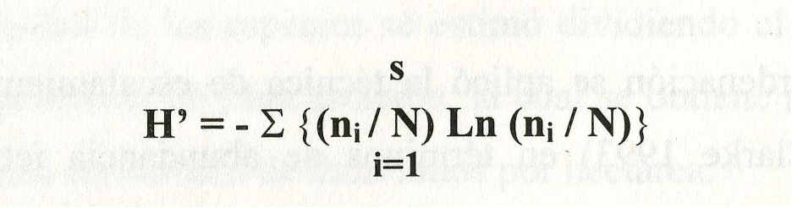
Ni es la abundancia de la especie i-ésima
N es el total de individuos
S es el número total de especies

Numero 2: N2 = 1/λ, donde A es el indice de Simpson, el cual se define como:
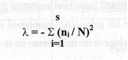
Ni = Número de individuos de la i-ésima especie
N = Número total de individuos para todas las especies
S = Número total de especies

Para definir cuál componente de la diversidad era el responsable de las diferencias se calcularon para cada una de las zonas la abundancia de individuos por muestra, riqueza expresado en número de especies y equitatividad (E5 0 Hill21 '). Esta última se define como:
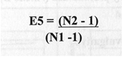
N1 es el número 1 de Hill
N2 es el número 2 de Hill

Este indice se recomienda ya que es independiente del número de especies en una muestra y además se acerca a o cuando una sola especie es dominante en la comunidad (Ludwig y Reynolds 1988).
Para establecer si los grupos eran significativamente diferentes entre sí en términos de diversidad, abundancia, riqueza y equitatividad se efectuó un análisis de varianza a una vía (ANOVA) Y las correspondientes pruebas a posteriori por pares de Tukey (Schefler 1978). Previo al mismo se efectuaron las pruebas de homogeneidad de varianza (Barttlet) y distribución (Kolmogorov-Smirnof) para definir si se podría utilizar un índice paramétrico y en ese caso si los datos requerían algún tipo de transformación (Underwood 1981).

4.2. Resultados
4.2.1. Curvas de diversidad acumulada
El número de arrastres realizado durante el muestreo frente a cada sector ecológico fue suficiente para caracterizar los grupos de organismos considerados allí presentes. Para todas las estaciones no se observa un incremento de la información acumulada superior al 10% después de dos arrastres (Fig. 204).

4.2.2. Area barrida
La información generada del area barrida es un dato importante para monitoreos y/o prospecciones pesqueras. Sin embargo, es una estimacion teórica, debido a que no se contó en este trabajo con datos directos de la abertura real de la red, ni se tenían las herramientas para determinar el tiempo efectivo de arrastre de la red. Por esta razón, la abundancia fue referida, no al area barrida, sino a 20 min de arrastre (arrastre de ida y arrastre de vuelta) por estación y profundidad (Anexo B).

4.2.3. Premuestreo y video divulgativo

De los ocho arrastres realizados para el Premuestreo en TA Y y MAG a 200 y 400 m y los dos arrastres del video divulgativo en TA Y a 200 m, se colectaron 43 de las 140 especies encontradas en el Caribe colombiano. Es importante resaltar las especies Gymnothorax polygonius, Triplophos hemingi, Pontinus nematophthalmus, Pontinus rathbuni y Bellator egretta, las cuales Son nuevos registros para el Caribe colombiano. Diplospinus multistriatus es un primer registro para Caribe en general y Serranus sp. Y Symphurus sp. Son posibles nuevas especies para la ciencia. Todas las especies anteriormente mencionadas fueron encontradas solamente en TA Y en la franja de los 200 m, a excepción de Triplophos hemingi que se encuentra además en algunas estaciones al norte, en un rango entre los 400 a 500 m. Otros casos particulares son H. aculeatus y L. cf profundorum, donde el primero se encuentra solamente entre los 200 y 300 m en TAY y el segundo en MAG a 200 m.

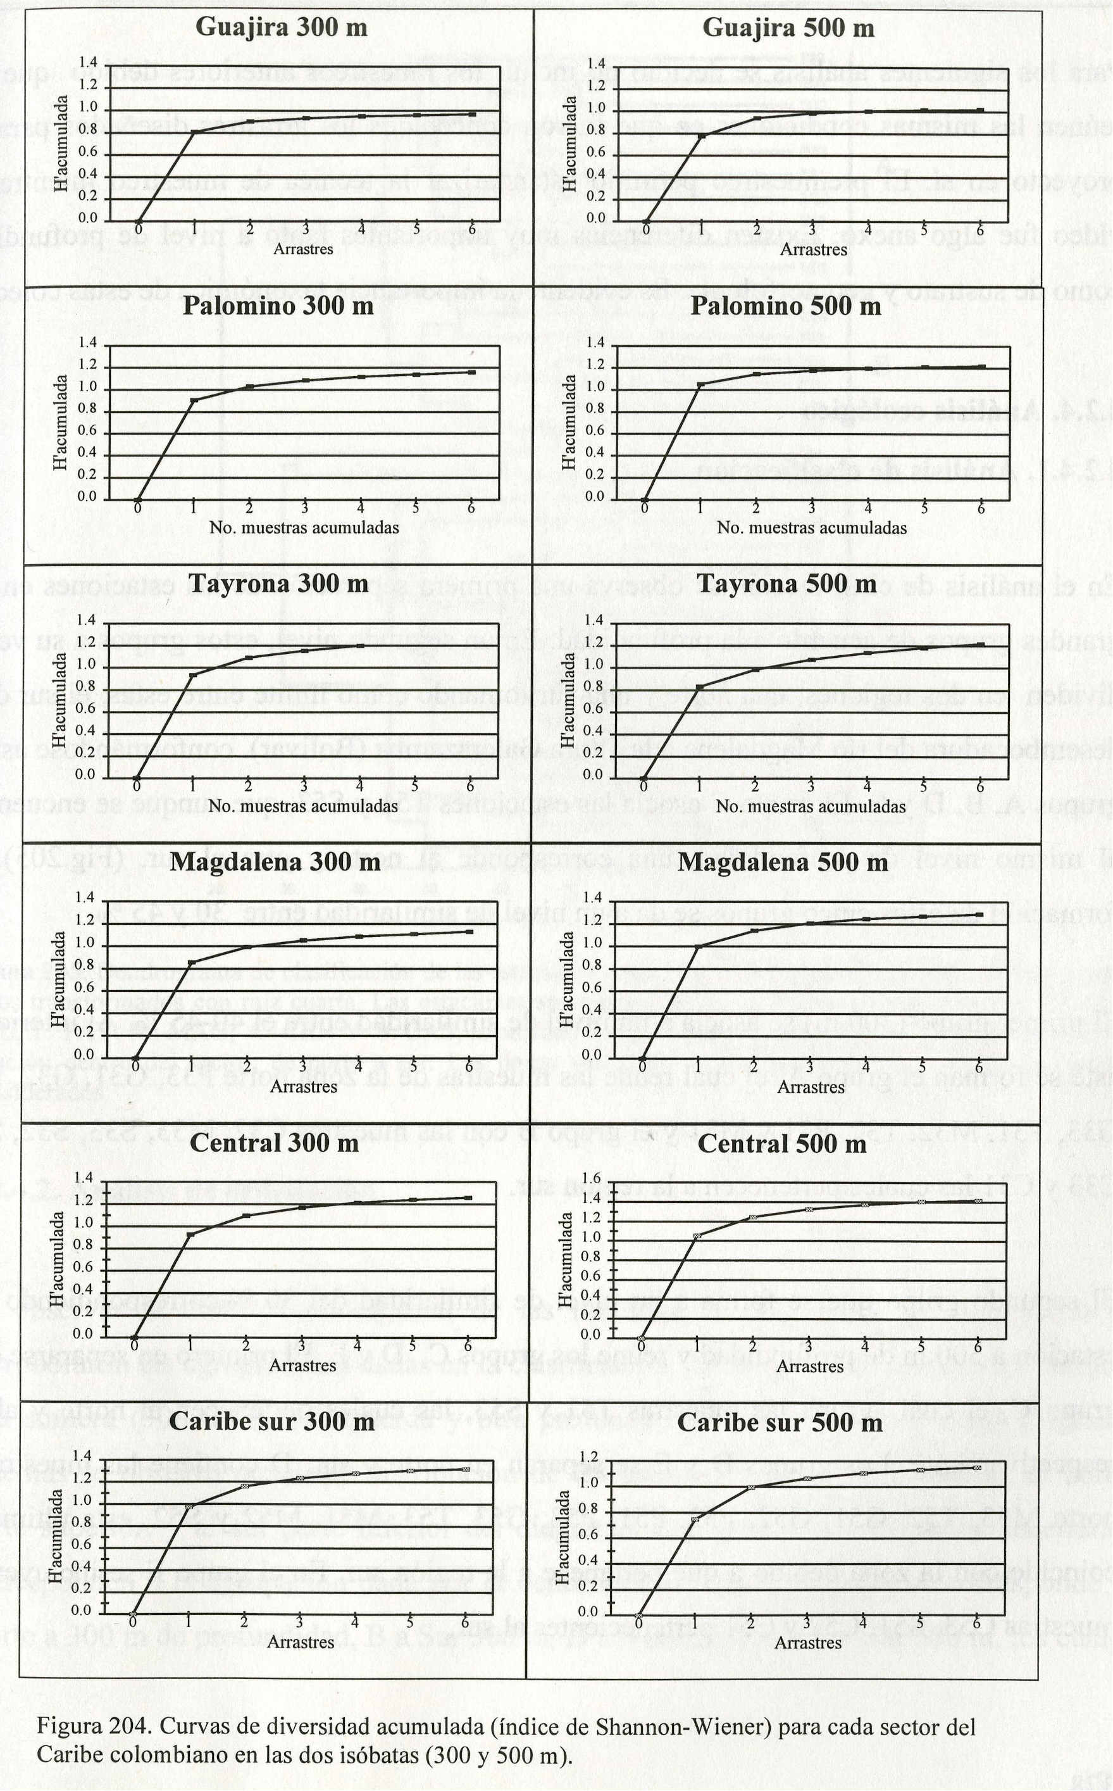

Para los siguientes análisis se decidió no incluir los muestreos anteriores debidos que no reúnen las mismas condiciones en que fueron concebidos los arrastres diseñados para elproyecto en sí. El Premuestreo permitió estandarizar la técnica de muestreo mientras él fue algo anexo. Existen diferencias muy importantes tanto a nivel de profundidad como de y geomorfología. Es evidente la importancia taxonómica a de estas colectas.

4.2.4. Análisis ecológico

4.2.4.1. Análisis de clasificación

En el análisis de clasificación se observa una primera separación de las estaciones en dos grandes grupos de acuerdo a la profundidad. En un segundo nivel, estos grupos a su vez se dividen en dos regiones, una norte y una sur tomando como límite entre estas, el sur de la desembocadura del rio Magdalena a la altura Galerazamba (Bolivar). Conformándose asi los grupos A, B, D y E. El grupo C asocia las estaciones T51 y S53, que aunque se encuentran al nivel de profundidad, una corresponde al norte y otra al sur. (Fig.205). La formacion de cinco grupos se da a un nivel de similaridad entre 30 y 45 %.

El primer grupo (300 m) se asocia a un nivel de similaridad entre el 40-45 %. Al interior de este se forman el grupo A, el cual reúne las muestras de la zona norte P33, G31, G32, P32, G33, T31, M32, T32, P31 Y M31 y el grupo B con las muestras C32, M33, S33, S32, S31, C33 Y C31 las cuales pertenecen a la región sur.

Segundo grupo que se forma a un nivel de similaridad del 30 %, correspondiendo a la estación a 500 m de profundidad y reúne los grupos C, D y E. El primero en separarse es el grupo C, el cual agrupa las muestras T51 y S53, las cuales pertenecen al norte y al sur respectivamente. Los grupos DyE se separan en norte y sur. D contiene las muestras al norte M53, T52, G51, G52, P52, P51, P53, G53, T53, M51, M52 Y S52, esta última no coincide con la zona debido a que pertenece a la región sur. En el grupo E se incluyen las C53, S51, C52 y C51 pertenecientes al sur.

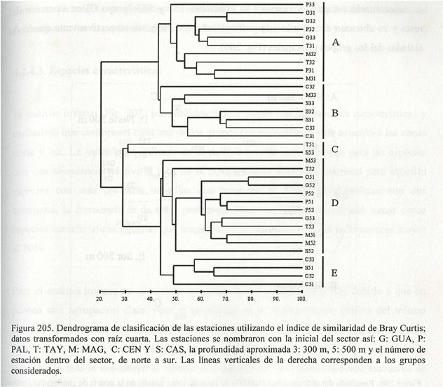

4.2.4.2. Análisis de ordenación

Al observar la distribución espacial de las muestras en el análisis de ordenación se corroboraron las agrupaciones dadas en la clasificación, ya que se establecieron dos franjas, una somera (300 m) a la izquierda y otra profunda (500 m) a la derecha del diagrama Además se observó una clara distribución de las estaciones según su ubicación al norte, parte superior, y al sur parte inferior del diagrama. Los grupos de estaciones encerrados corresponden a la dada por el dendrograma, donde el grupo A corresponde al Norte a 300 m de profundidad, B a Sur 300 m, D a Norte 500 m y E a Sur 500 m, los cuales Se denominarán asi en lo sucesivo. Las estaciones T51 y S53 (grupo C) se separaron del resto y se ubicaron de acuerdo a la profundidad, en norte y sur respectivamente quedando aisladas de los grupos principales (Fig. 206).
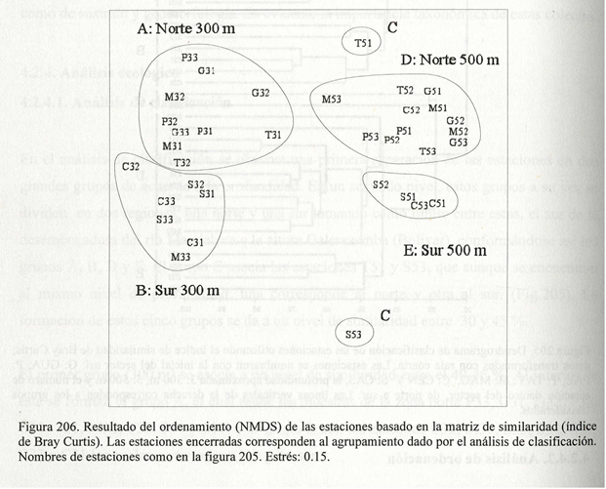

Las estaciones T51 y S53 que se agrupan en el dendrograma de similaridad como el grupo C y que en el MDS que dan aisladas del grupo al que hipotéticamente debían asociarse presentan un reducido número de individuos con respecto a las especies encontradas: S53 presenta 8 individuos en 7 especies, las cuales son en general las más comunes en esta profundidad tanto al norte como al sur y la muestra T51 está constituida por 30 individuos en quince especies, con la presencia de tres especies exclusivas, Xenophthalmichthys danae, Stomias afinnis y Trinectes sp.
Tanto en el análisis de clasificación como en el de ordenación, el patrón de distribución fue la profundidad, en segundo lugar, la separación en sur y norte.

4.2.4.3. Especies características

EI analisis inverso (Fig. 207) permitió determinar cuáles son las especies características y exclusivas que conforman cada uno de los grupos por profundidad y de acuerdo a las zonas norte y sur. La simbología utilizada en el análisis inverso es: subrayado para las especies con una abundancia relativa al total de la especie mayor al 70% y asterisco para aquellas especies con más del 90%, aquellas que presentan el 100% se identifican con dos asteriscos, la frecuencia se da entre paréntesis. Para este análisis se decidió tomar como especies características aquellas que tengan tanto la abundancia como la frecuencia mayor aI70%.

Para el análisis inverso no se tendrán en cuenta las estaciones T51 y S53 debido a que no poseen una agrupación clara, pero se relacionan en la representación gráfica del mismo debido a que contienen información que de no tenerse en cuenta se cae en inferencias falsas aérea de la exclusividad de las especies en un gradiente de profundidad y zonación. Un ejemplo de esto lo constituye la especie A. capros, la cual se presenta como exclusiva sur 300 m, pero se colectó un ejemplar en T51.

EI primer grupo está determinado por los 300 m y ubicado al norte. De las catorce especies son características: C. caribbaeus, P. longispinis, N gilli, L. lemur y B. anatirostris. Prinotus stearsii es la única especie exclusiva con una abundancia y una frecuencia reducida. De las catorce especies, diez se presentan en Norte 500 y nueve en Sur 300, con valores muy reducidos.
Sur 300 es el segundo grupo que presenta el análisis inverso y contiene una sola especie característica, A. combatia la cual reúne el 70% de abundancia relativa de la especie y unafrecuencia del 86 %. Otras especies que sobresalen en el grupo son las exclusivas, pero presentan un número relativamente bajo de individuos al igual que la frecuencia: S. Pseudomicrolepis, S. Berry, M albidus, A. cycloidea y P. macrophthalmus.

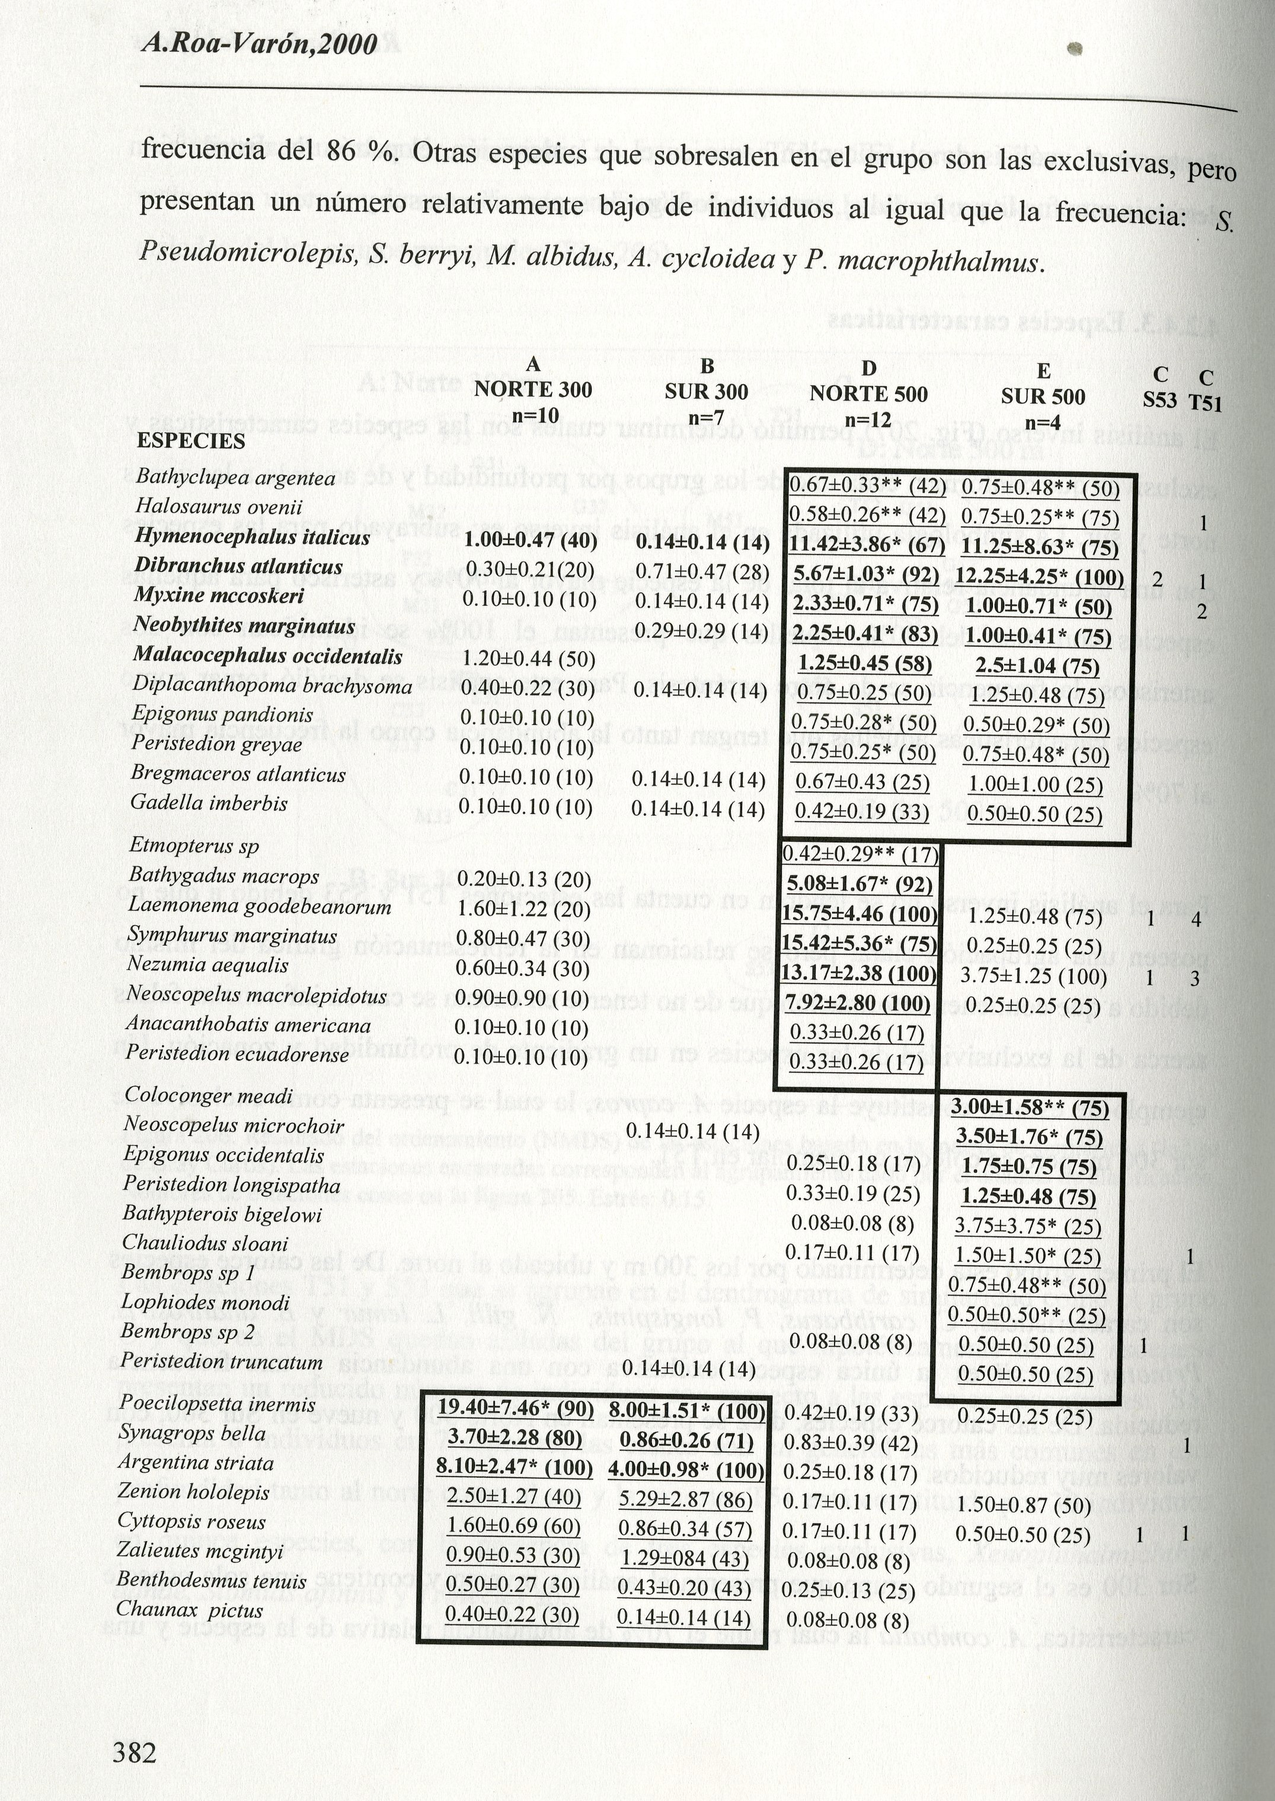
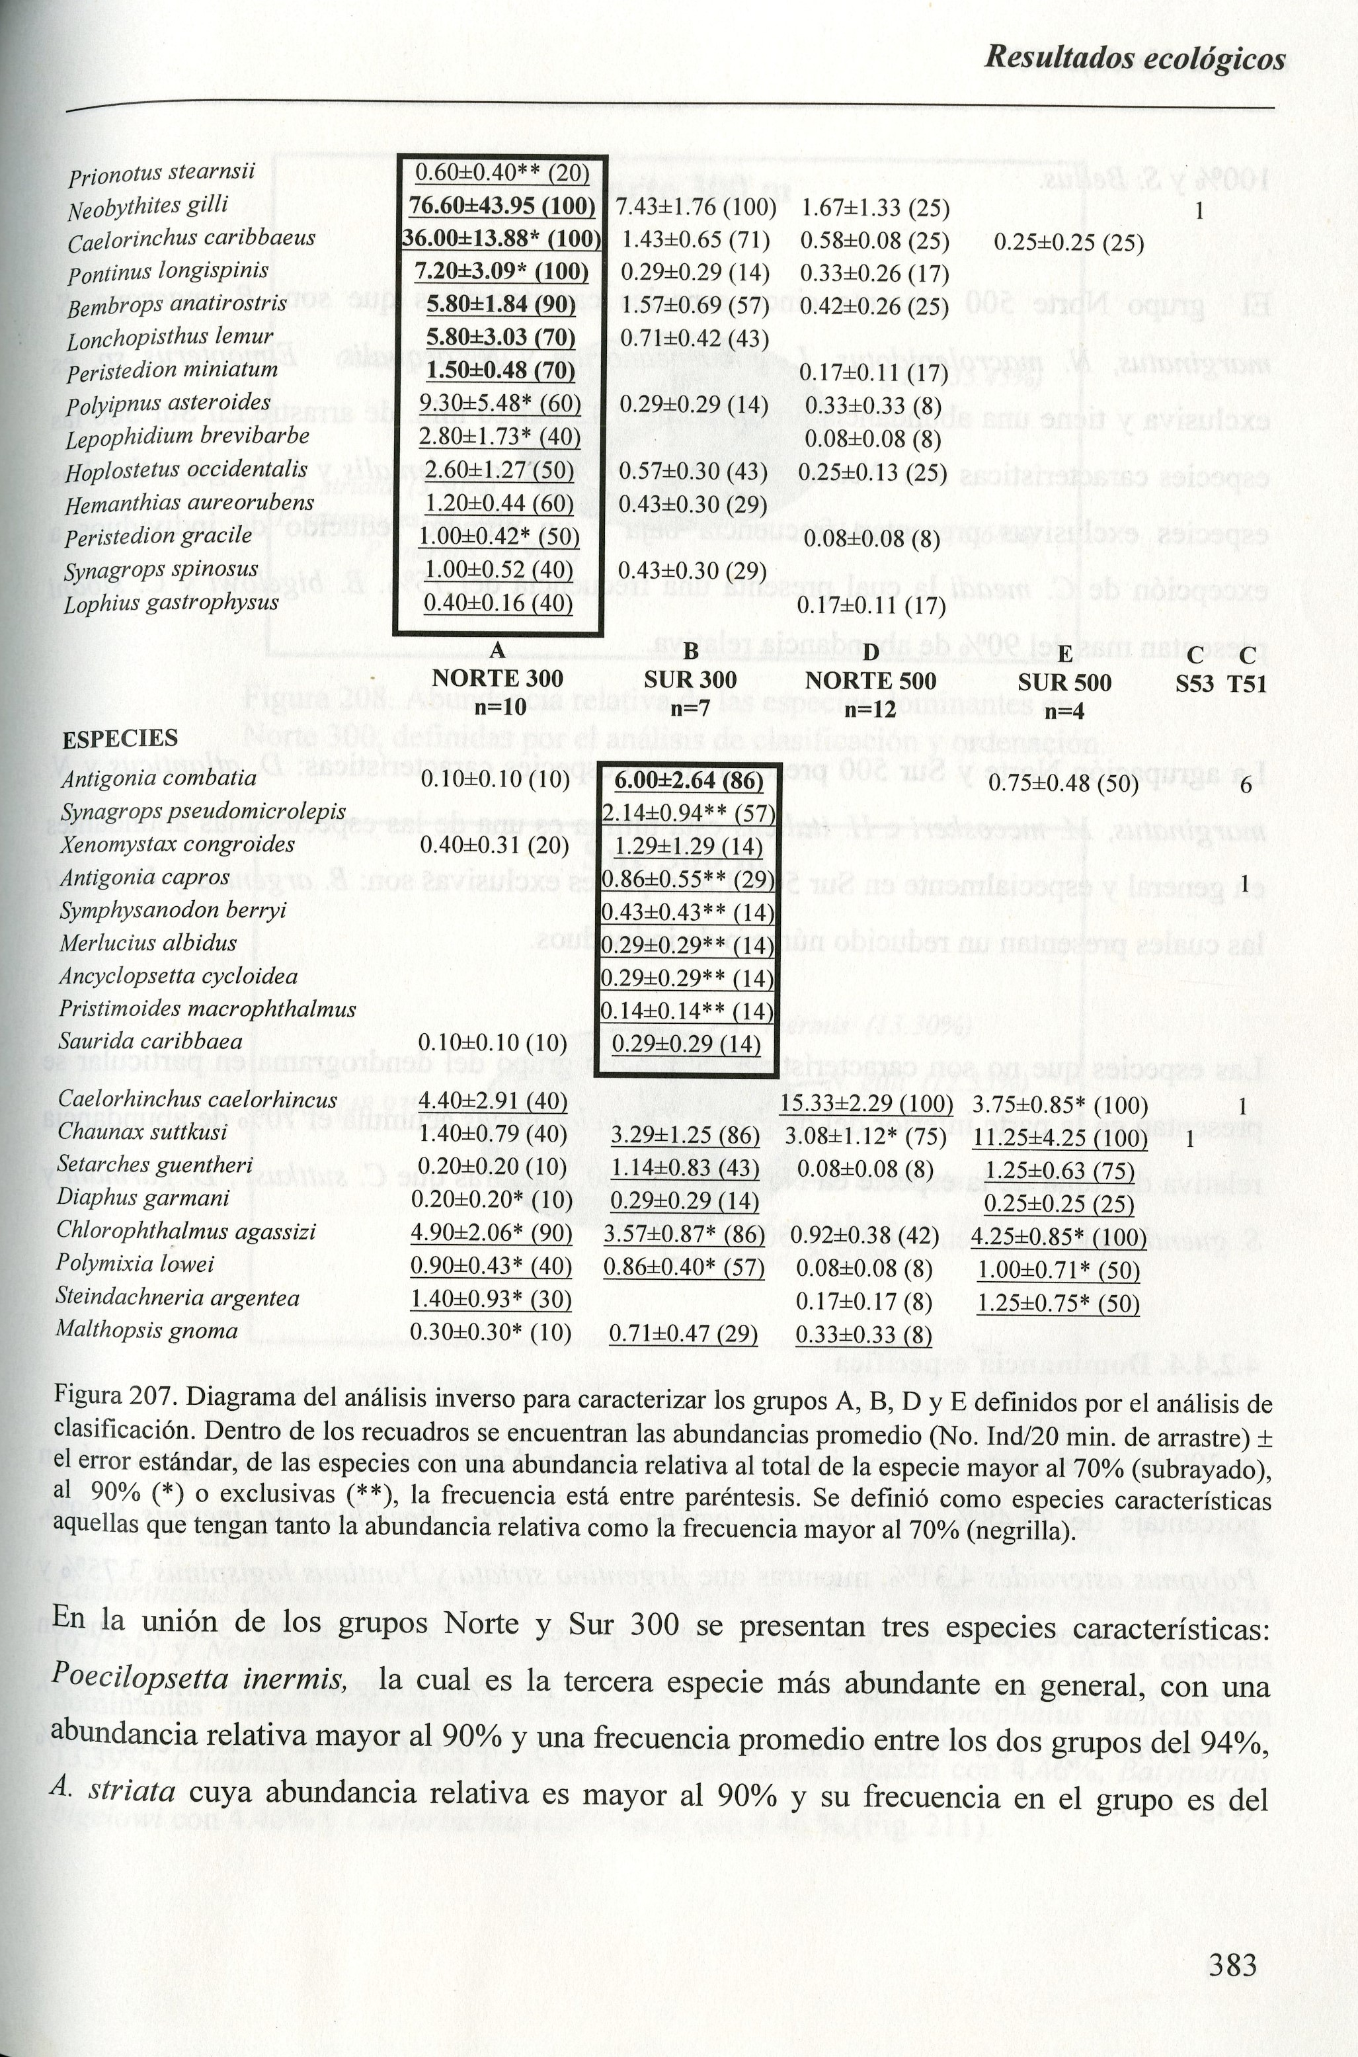

100% y S. Bellus.

El grupo Norte 500 presenta cinco especies características que son: B. macrops, S. marginatus, N. macrolepidotus, L. goodebeanorum y N. aequalis. Etmopterus sp. Es exclusiva y tiene una abundancia promedio de 0.42 ind/20 min. De arrastre. En Sur 500 las especies características son: Neoscopelus microchoir, E. occidentalis y P. Longispatha. Las especies exclusivas presentan frecuencia baja y un número reducido de individuos a excepción de C. meadi la cual presenta una frecuencia del %. B. bigelowi y C. sloani Presentan más del 90% de abundancia relativa.

La agrupación Norte y Sur 500 presenta cuatro especies características: D. atlanticus y N. marginatus, M mccoskeri e H italicus esta última es una de las especies más abundantes en general y especialmente en Sur 500. Las especies exclusivas son: B. argentea y H ovenii las cuales presentan un reducido número de individuos.
Las especies que no son características de ningún grupo del dendrograma en particular se presentan en la parte inferior del diagrama. C. caelorhincus acumula el 70% de abundancia relativa del total de la especie en Norte 300 y 500, mientras que C. suttkusi, D. garmani y S. guentheri lo hacen en Sur 300 y 500.

4.2.4.4. Dominancia especifica

A 300 m en el norte las especies dominantes fueron Neobythites gilli el cual presentó un porcentaje de 35.48%, Caelorinchus caribbaeus 16.67%, Poecilopsetta inermis 8.99%, Polyipnus asteroides 4.31 %, mientras que Argentina striata y Pontinus logispinus 3.75% Y 3.33 % respectivamente. (Fig. 208). Las especies dominantes en sur 300 m fueron Poecilopsetta inermis (13.30%), Neobythites gilli (12.35%), Antigonia combatia (9.98%), Zenion hololepis (8.79%), Argentina striata (6.65%) y Chlorophthalmus agasszi con 5.94% (Fig. 209).

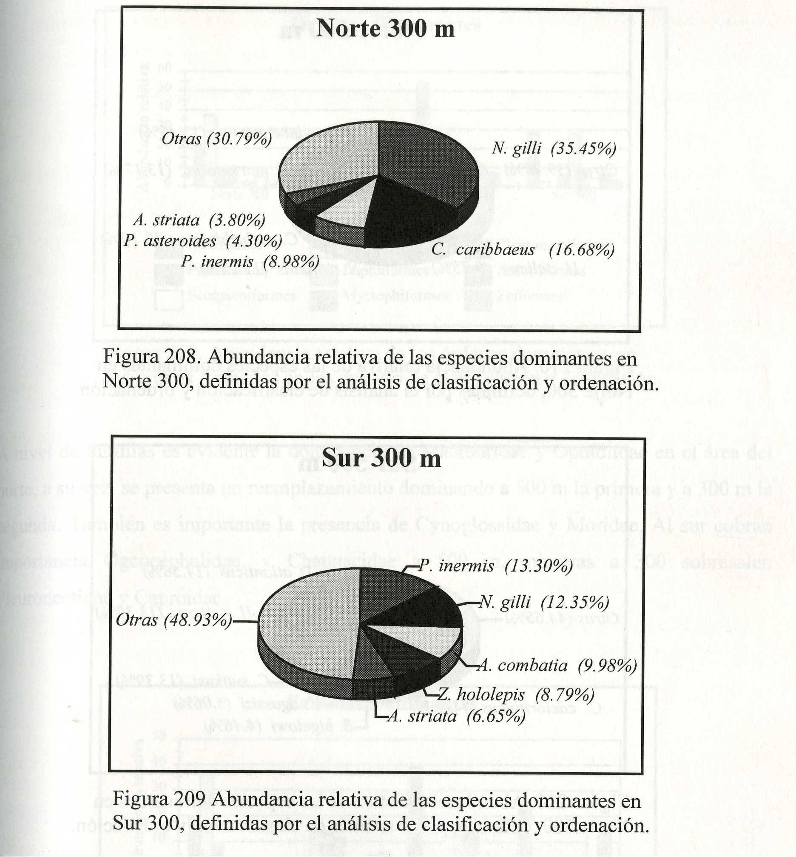

500 m en e1 norte, L. goodeobeanorum (13.45%), Symphurus marginatus (13.17%), Caelorinchus caelorhicus (13.1 0%), Nezumia aequalis (11.25%), Hymenocephalus italicus (9.75%) y Neoscopelus macrolepidotus (6.76%). (Fig. 210). En sur 500 m las especies dominantes fueron Dibranchus atlanticus con 14.58%, Hymenocephalus italicus con 13.39%, Chaunax suttkusi con 13.39%, Chlorophthalmus agasszi con 4.46%, Batypterois bigelowi con 4.46% y Caelorinchus caelorhicus con 4.46 % (Fig. 211).

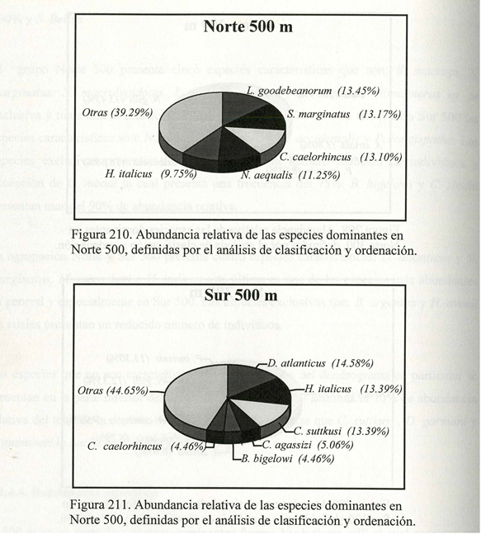

El orden dominante a 500 m en los grupos norte y sur (con mayor énfasis en el norte) son los Gadiformes, mientras a 300 m en las dos áreas cobran importancia los Ophidiiformes. En Norte 300 presentan una mayor importancia los Ophidiiformes seguido de los Gadiformes mientras en Sur 300 dominan los Zeiformes y los órdenes siguientes presentan una dominancia similar entre ellos (Fig. 209).

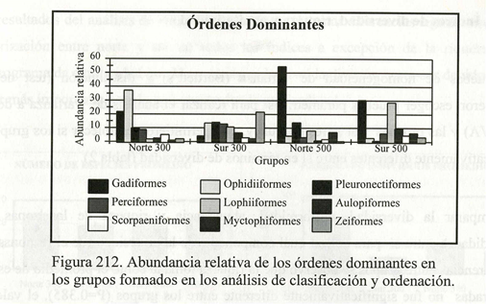

A nivel de familias es evidente la dominancia de Macrouridae y Ophidiidae en el área del norte, a su vez, se presenta un reemplazamiento dominando a 500 m la primera y a 300 m la segunda. También es importante la presencia de Cynoglossidae y Moridae. Al sur cobran importancia Ogcocephalidae, y Chaunacidae a 500 m, mientras a 300 sobresalen Pleuronectidae y Caproidae.

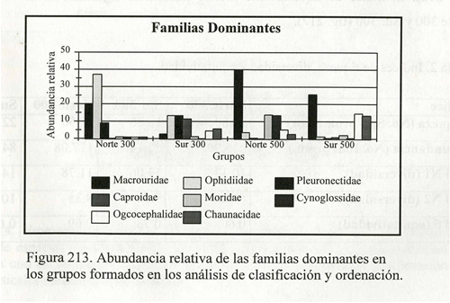

4.2.4.5. Índices de diversidad, riqueza y equitativita

Las pruebas de homogeneidad de varianza (Bartlett's) y distribución (test de K-S) permitieron escoger pruebas paramétricas para realizar el análisis de varianza a dos vías (ANOVA) y las pruebas por pares de Tukey, que permitieron establecer si los grupos son significativamente diferentes entre sí en términos de diversidad (tabla 2).

Al comparar la diversidad, uniformidad, abundancia y riqueza de las zonas y las profundidades entre sí para definir cuál componente de la diversidad fue e1 responsable de las diferencias entre grupos se observó que la riqueza tomada como el promedio de especies encontradas no fue significativamente diferente entre los grupos (P=0.385), el valor más alto se observó en Norte 300 y el más bajo en Sur 300. EI numero promedio de individuos fue significativamente diferente (P=0,017) entre Norte 300 y Sur 300 presentando los mayores valores en Norte 300 y 500, seguido de Sur 500 y por ultimo Sur 300 (fig. 214). En cuanto a Hill 1 este no mostro diferencias significativas (P=0.063), los valores más altos se presentaron en la región Sur tanto a 500 como a 300 m (fig. 215). Para Hill 2 existieron diferencias significativas (P=0.016) entre Norte 300 y Sur 300 y entre Norte 300 y Sur 500 (fig. 216). EI índice de Equitatividad mostro diferencias significativas (P=O.013) entre Norte 300 y Sur 300 (fig. 217).

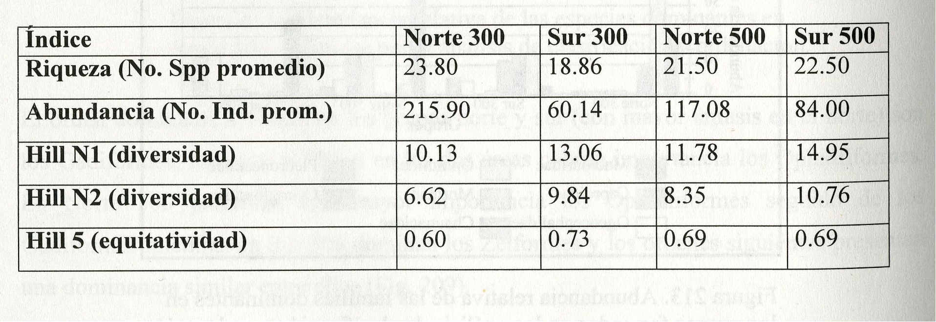
Tabla 2. Índices de riqueza, diversidad y equitatividad.

Los resultados del análisis de varianza, permitieron detectar diferencias significativas en la sectorización entre norte y sur en todos los índices a excepción de la riqueza. En el dendrograma de similaridad quedo en un segundo nivel la división norte-sur debido a que el factor más importante para la agrupación fue la profundidad.
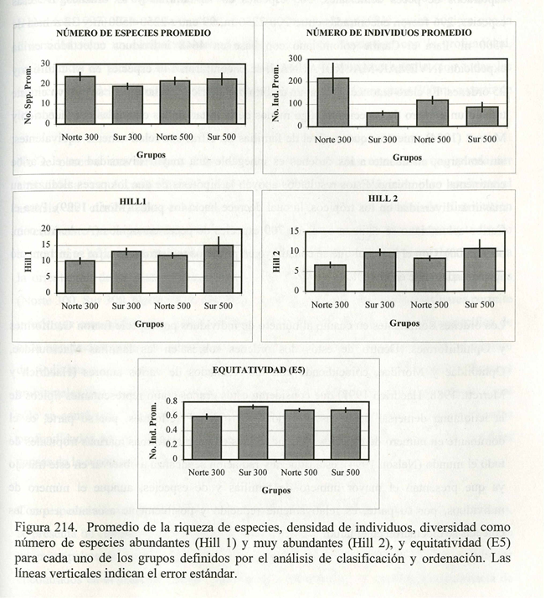

4.3. Discusión de resultados

EI atlas realizado por Haedrich y Merrett (1994) de las nueve mayores expediciones que se han realizado en la cuenca del Atlántico Norte, registra de un total de 91094 ejemplares capturados de peces demersales, 505 especies en 72 familias y 13 órdenes. De esas especies, 296 fueron encontradas entre 200-2250 m, 99 entre 2250-4500 m y 32 a más de 4500 m. Para el Caribe colombiano con base en 4648 individuos colectados en la expedición INVEMAR-MACROFAUNA I, se encontraron 140 especies en 61 familias y 25 órdenes. Es claro entonces que en un ámbito batimétrico mucho menor se obtuvo en este trabajo un número de especies de algo menos de la mitad de las obtenidas por Haedrich y Merrett (1994), mientras que a nivel de familias las cifras son relativamente equivalentes; sin embargo, en cuanto a los órdenes es innegable una mayor diversidad en el Caribe continental colombiano. Estos resultados apoyan la hipótesis de que los peces alcanzan su máxima diversidad en los trópicos, la cual decrece hacia los polos (Morín 1999). Para el Caribe colombiano se estiman cerca de 700 especies de peces conocidos (A. Acero, com. pers. 2000). Con el material que se constituyó en primeros registros esta cifra se incrementó aproximadamente en el 10%.

Los órdenes dominantes en cuanto al número de individuos por especie fueron Gadiformes y Ophidiiformes. Dentro de estos dos órdenes sobresalen las familias Macrouridae, Ophidiidae y Moridae, coincidiendo con los resultados de varios autores (Haedrich y Merrett, 1988, Haedrich 1997) que consideran estos grupos como representantes típicos de la ictiofauna demersal de aguas profundas. El orden Perciformes, por su parte, es el dominante en número de especies y de individuos en las plataformas marinas tropicales de todo el mundo (Nelson 1994), esta riqueza y radiación se alcanza a observar en este trabajo ya que presentan el mayor número de familias y de especies, aunque el número de individuos, por su parte, es relativamente reducido y posiblemente asociado a que las colectas se efectuaron en el talud.

Para áreas de latitudes altas los estudios realizados mostraron que los peces demersales presentan la mayor diversidad a profundidades medias (Myers y Guiller 1988, Parsons 1994, Levinton 1995 y Valiela 1995). Esta aseveración se valida con los siguientes rangos presentados para la cuenca del Atlántico Norte, en donde a profundidades entre 200 y 400 m se registraron 74 especies, entre 400 y 2000 m, 347 y de 2000 a 4000 m 64 especies (Haedrich 1997). Esta teoría también es compartida por Rex (1981), quien sugiere que la diversidad tiene un comportamiento parabólico, la cual incrementa con la profundidad, presentando un pico en la base del talud continental. El presente estudio, con todas las implicaciones del trópico, vislumbra una mayor diversidad a 500 m que a 300 m, a partir de los análisis realizados.

No se observó una tendencia clara de agrupación entre las estaciones que pueda ser atribuible a su ubicación frente a cada uno de los sectores ecológicos, pero mediante el análisis de clasificación y ordenación, se encontró que el patrón de distribución determinante fue la profundidad y en segundo lugar la separación en norte y sur, tomando como limite la parte sur de la desembocadura del rio Magdalena en el punto donde cambia la orientación de la costa (Galerazamba). Esta distribución en cuatro grupos principales (Norte 300, Sur 300, Norte 500 y Sur 500), de acuerdo con los análisis preliminares permite inferir que estas diferencias fueron debidas principalmente a la composición específica de cada agrupación dadas por la presencia de especies exclusivas y características, al número de individuos por especie, la diversidad y la equitatividad. Los posibles factores ambientales que contribuyen a estas agrupaciones son difíciles de determinar debido a que solo se contó con información secundaria y la ecología de la ictiofauna asociada a estas profundidades es prácticamente desconocida. A continuación se discuten las posibles causas de la separación tanto vertical como horizontal.

Con respecto a la importancia de la profundidad para el material colectado en este trabajo, se presenta un cambio en la dominancia de las especies que, de acuerdo con Rex (1981), se da principalmente en el talud y la plataforma, lo que es apoyado con los resultados encontrados en el presente trabajo. En cuanto a los órdenes, es evidente la supremacía de Los Gadiformes a 500 m, mientras a 300 m predominan los Ophidiiformes. Para las familias, predomina Macrouridae a 500 m, mientras que a 300 m lo hacen Ophidiidae y Pleuronectidae. A nivel especifico los peces más sobresalientes fueron N. gilli y P. inermis, los cuales son significativamente dominantes a 300 m; N. gilli es conocida entre 97 y 640 m (MacEachran y Fechhelm 1998), haciéndose difícil explicar su baja importancia a 500 m en el Caribe colombiano; P. inermis, por su parte, es una especie rara con poca información bibliográfica. A 500 m las especies importantes en ambas áreas geográficas son C. Caelorhincus e H italicus; esto ratifica la información que presentan Marshall e Iwamoto (1973) para la segunda especie, que según dichos autores es común en el Caribe entre 400 y 600 m. Las explicaciones para la distribución vertical se han centrado principalmente en factores físicos que varían con respecto a la profundidad, como por ejemplo la temperatura media, presión hidrostática, salinidad, concentración de oxígeno, topografía y efectos de patrones sedimentarios; dentro de los factores bióticos se encuentran la productividad primaria y secundaria, la descomposición gradual del material orgánico particulado, la disponibilidad de alimento, la estructura trófica de los organismos y el tipo de desarrollo y dispersión de las especies que determinan las formas de vida de los organismos (Rex 1981, Parsons et al. 1984)

En cuanto a la sectorización norte-sur, esta puede estar asociada a varios factores, entre ellos la diferencia en el tipo de sedimento, el cual, determina el tipo de agrupaciones fanales que se pueden establecer en una localidad particular (Lalli y Pearsons 1995, Mayer y Piepenburg, 1996). En la composicion de los fondos marinos de la plataforma continental se observa que al norte del Caribe colombiano predominan los fondos lodosos arenosos carbonatados y los lodos arenosos terrígenos mientras al sur se encuentran mayoritariamente fondos de lodos terrígenos, arenas bioclásticas y parches de arrecifes coralinos (Fig.2); es factible que estas diferencias en la composicion de los fondos de la plataforma continental afecten de alguna manera el talud. Los perfiles batimetricos obtenidos de los arrastres a pesar de ser puntuales muestran mayoritariamente fondos blandos a excepción del sector TAY donde se observan fondos mixtos con presencia de varios ejemplares de corales escleractinios de las especies Madracis miryaster y Polymyces fragilis colectados en la red que evidencian, junto con el perfil batimétrico, la presencia de una franja de fondos duros con formaciones rocosas; mientras los sectores principalmente del norte, presentaron sedimentos los cuales eran de naturaleza lodosa y con material vegetal como trozos de madera, hojas de mangle y Thalassia testudinum. Otro factor a tener en cuenta es la influencia de la contracorriente del Darién que se hace más evidente en el sector cercano al Golfo de Urabá llegando a manifestarse de forma estacional a lo largo del Caribe. Aunque esta corriente sea superficial, en alguna medida debe repercutir en aguas más profundas. Asi como la amplitud de la plataforma continental, la cual presenta los menores val ores frente a la desembocadura del rio Magdalena mientras los máximos valores se encuentran hacia la Guajira y el Golfo de Morrosquillo; donde, según Vernette (1989), en este último sector la plataforma es una gran cuenca rellena de sedimento.
Un factor importante que muy seguramente incide en la sectorización norte-sur, es la desembocadura del rio Magdalena, el cual es el mayor contribuyente de aguas dulces en el Caribe. Sus aguas, al ser empujadas por los vientos Alisios afectan el area ubicada hacia el suroeste de Bocas de Ceniza y cuando los vientos son mínimos son transportadas perpendicularmente a la costa, hacia mar afuera llegando a influenciar aguas del Caribe Central próximas a La Española y Jamaica o dirigiéndose en algunas ocasiones hacia la Guajira (Corredor 1981, Blanco 1988, Andrade y Thomas 1988, Andrade 2000). Es de suponer que la corriente de turbidez del rio se convierta en una barrera para los peces debido a la cantidad de sedimento en suspensión y al bajo nivel de salinidad.

La mayoría de los individuos fueron colectados en el norte del Caribe colombiano, tanto a 300 como a 500 m, lo que puede estar relacionado con la abundancia de recursos debida al fenómeno de afloramiento casi permanente y es muy notorio hacia la parte de la Guajira, donde la surgencia local trae aguas de unos 100-200 m, las cuales son aguas subtropicales sumergidas. Esto se podría traducir en tallas y número mayor de individuos (Parsons et al.1984, Arias 1998). En estas áreas de surgencia, donde la producción primaria es alta (aunque en mar afuera en los núcleos es baja), dominan una o unas pocas especies, mientras que en zonas de baja producción las especies presentan abundancias a grosso modo comparables (Haedrich 1997). Con base en lo anterior, podría ser posible explicar porque N. gilli es la especie más abundante en general (841 individuos), con el 91% de los individuos en norte a 300 m de profundidad; el 9% restante se encuentra al sur también a 300 m. Esto permite asumir que esta especie encuentra las condiciones más favorables en la franja de los 300 m y al norte del Caribe colombiano. Por otra parte, este sector posee una de las cuotas más altas de especies endémicas de todo el Caribe (Arias 1998), debido quizá al carácter aislador que ha producido el hecho de que las aguas sean considerablemente más frías y productivas que en el resto de este mar, a que ha estado conectado al Pacifico Americano o al menos cercano a otras provincias biogeográficas (Brasil) y a que esta area constituyo un refugio biológico durante las glaciaciones pleistocénicas (Arias 1998). Ejemplo de esto es el hallazgo de dos de los tres peces considerados nuevas especies para la ciencia en los sectores GUA y PAL. El sector TAY es de especial importancia debido al alto número de especies que se constituyeron como primeros registros y especies exclusivas, a pesar de que las muestras contenían relativamente pocos individuos. Esto puede estar asociado a que la Sierra Nevada de Santa Marta, de la cual depende directamente el sector TA Y, es una isla de fondos duros rodeados de otros predominantemente blandos, asociado a la influencia notoria de aguas de tipo oceánico y a la ocurrencia estacional de un fenómeno de afloramiento de aguas frías y sensiblemente más saladas, que determinarían en buena parte sus características ambientales y biológicas (Arias 1998). Estas características apoyan la hipótesis de la heterogeneidad espacial, la cual propone que ambientes heterogéneos y complejos presentan una mayor diversidad (Parsons et al. 1984).

Los valores mayores al sur del Caribe colombiano tanto de equitatividad como de diversidad, pueden estar asociados a las circunstancias que se generan al desplazarse la contracorriente de Panamá hacia el norte aportando aguas turbias y de salinidad reducida provenientes de las descargas del rio Atrato durante la segunda mitad del año. Otro factor importante se da en la parte norte del sector sur del Caribe colombiano es la influencia de aguas turbias aportadas por el rio Magdalena, las cuales son traídas por la corriente costera generada por los vientos Alisios. Estos eventos generan condiciones probablemente

Alejadas de lo óptimo, pero es posible que la respuesta por parte de los peces se refleje en una mayor diversidad de especies aunque en un numero bajo de individuos debido a la escasez relativa de nutrientes que en conjunto evitan que algunas especies dominen (Parsons 1984, Morin 1999).

No es posible encontrar taxa dominantes en cuanto a la dicotomía norte-sur, pues ninguno de los órdenes, familias ni especies siguen claramente dicho patrón. En cambio, se hace notoria la importancia de los casos de dominancia en uno solo de los cuatro grupos generados por los análisis realizados. De este modo, los Lophiiformes fueron el segundo orden en dominancia en sur 500, mientras que los Zeiformes predominaron en sur 300. A nivel de familias, Caproidae fue la tercera en sur 300, mientras que su abundancia vario entre 0 y 0.89 en los otros tres grupos. En norte 500 las familias Moridae y Cynoglossidae son la segunda y la tercera en abundancia, pero en los otros tres grupos son poco importantes. Según Heinrich (1997) los móridos cobran importancia con la profundidad, lo cual se ratificó parcialmente en este caso. Ogcocephalidae y Chaunacidae son la segunda y tercera familia en abundancia en sur 500, pero son relativamente menos importantes en los otros tres grupos. A nivel especifico, C. caribbaeus es la segunda especie en dominancia en norte 300. De esta especie es bien conocido que su centro de abundancia esta entre 300 y 400 m (Marshall e Iwamoto 1973, MacEachran y Fechhelm 1998), lo que se confirmó hasta cierto punto en este estudio. A 500 m aparecen cuatro casos de dominancias ligadas a un solo grupo en particular. C. suttkusi compartió el segundo lugar en abundancia en sur 500 con H italicus; esa especie prefiere aguas relativamente pro fundas, pues MacEachran y Fechhelm (1998) informan que ocurre hasta 1060 m, la mayor profundidad a la que llega una de las especies dominantes en este trabajo. D. atlanticus fue la especie más importante en sur 500, mientras que L. goodebeanorum y S. marginatus fueron las dos dominantes en norte 500. Estos tres últimos casos no pueden ser explicados con la información que se posee actualmente.

Es importante aclarar que los analisis efectuados en este trabajo no contaron con los equipos necesarios para tomar datos in situ de las principales variables fisicoquímicas y del tipo de fondo, asi como las herramientas necesarias para medir el grado de apertura de la boca de la red. Estos datos fueron tornados de información secundaria e introducen sesgos estadísticos y ecológicos que sin lugar a duda presentan una relación directa con el número de individuos, el area y la variedad entre hábitats muestreados. Sin embargo, es importante realizar estimaciones de las mismas, que den una pauta de inicio para sucesivos trabajos.

4.4. Conclusiones

- Se contribuyó al conocimiento de la fauna íctica demersal del Caribe colombiano de una manera significativa, ya que cerca del 55% del total de las especies identificadas para el Caribe Sur son primeros registros para el país.

- Para el Caribe colombiano se detectó que el patrón de distribución determinante fue profundidad, la cual marca un cambio en la dominancia de los taxa. El orden Gadiformes dominó a 500 m mientras a 300 m lo hicieron los Ophidiiformes. Para las familias, predomina Macrouridae a 500 m y Ophidiidae y Pleuronectidae a 300 m. A nivel específico las especies más sobresalientes fueron Neobythites. gilli y Poecilopsetta inermis, las cuales son especialmente dominantes a 300 m. A 500 m las especies más importantes fueron Caelorinchus caelorhincus e Hymenocephalus italicus.

- Se encontró un segundo patrón de distribución en el Caribe colombiano conformado por las regiones norte y sur. Para este patrón geografico se toma como limite la parte sur de la desembocadura del río Magdalena en el punto donde cambia la orientación de la costa (Galerazamba).

- La separación geográfica en norte-sur no presentó taxa dominantes, pero se observó la prevalencia en uno solo de los cuatro grupos (Norte 300, Sur 300, Norte 500 y Sur 500) formados en los análisis realizados. A nivel de órdenes se destacan los Lophiiformes que ocupan el segundo lugar en Sur 500, mientras que a Norte 300 m predominaron los Zeiformes. A nivel de familias se resalta en tercer lugar en dominancia de Caproidae para Sur 300, a Norte 500 las familias Moridae y Cynoglossidae ocupan el segundo y tercer puesto en abundancia y para Norte 500 las familias Ogcocephalidae y Chaunacidae ocuparon el segundo y tercer lugar.

- De acuerdo con los análisis estadísticos realizados, existen diferencias significativas en cuanto al número de individuos en Norte y Sur 300. La diversidad también presenta diferencias en la distribución vertical y horizontal y la equitatividad, entre Norte y Sur a 300 m.
- El alto porcentaje de primeros registros para el Caribe colombiano en el sector TA Y, está influenciado posiblemente por condiciones particulares como la presencia de fondos duros rodeados de fondos blandos, la influencia oceanica y la surgencia local.
4.5. Inquietudes que surgen de esta investigación
Teniendo como base los resultados de este trabajo, surgen preguntas como:

- ¿Cuáles son los factores que inciden directamente en la composicion de las especies que determinan las diferentes agrupaciones encontradas en este trabajo? ¿Son consistentes estas agrupaciones?
- ¿Cuál es el grado de incidencia de la corriente de turbidez del rio Magdalena y el cambio en el perfil de la costa en la separación norte y sur?
- ¿Qué grado de influencia tienen las corrientes superficiales a estas profundidades?
- ¿Cómo es la distribución de los recursos en el rango de profundidad las isobatas el Caribe colombiano? ¿Y cómo inciden las variables físicas y químicas de las masas de agua en la distribución de los organismos?
- ¿Cuál es la dinámica de sus poblaciones?

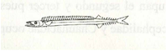

- Zoogeografía

  - Contexto biogeográfico

Los patrones de distribución de los organismos sobre la superficie de la tierra pueden ser demostrados no azarosamente y una vez definidos, requieren explicaciones en términos de procesos, después de una reconstrucción de los eventos de la historia biótica y dirigida hacia la distribución actual. La vicariancia es un enfoque general de la biogeografía histórica, que combina algunos aspectos teóricos de la panbiogeografia de Croizat con el método filogenetico de Hennig (Wiley 1987 en Espinosa et al. 1993). Se basa en los patrones comunes de distribución observados mostrando taxa no relacionadas, las cuales sugieren un proceso común simultáneo (Myers y Giller 1988). En la biogeografía marina existen tres aspectos que marcan las características actuales e históricas de la región del Caribe:

1. La afinidad filogenética de la ictiofauna indopacifica, mediterránea y atlántica debido a que presentan el mar de Tethis como una región común de origen.
2. La semejanza entre las faunas Atlantica y Pacifica de América por el surgimiento relativamente reciente del istmo centroamericano.
3. Los periodos glaciares e interglaciares con las consecuentes disminuciones de temperatura y descensos del nivel del mar.

En el Jurásico medio, hace aproximadamente 180 Ma se dio la fragmentacion de la Pangea, en dos porciones que se denominaron Laurasia (Norteamerica y Eurasia, sin la península de la India) y Gondwana (Sudamérica, África, India, Australia, Antártida y Nueva Zelandia) quedando en medio el mar de Tethys. Posteriormente hubo una separación a partir de una hendidura en forma de Y de la India (formación de los Himalayas por la colisión con la placa de Laurasia) y que a su vez aparto a Sudamérica de la Antártida. A continuación se
iuiu

Separaron Sudamérica de África originando el Atlántico Sur. Finalmente se dio la separación de Australia y la Antártida, llegando a la posición actual de los continentes y de las cuencas oceánicas (Brigs 1984, Collins 1984, Llorente y Luna. 1994, Llorente et al., 1996).

Dando un salto en el tiempo geológico hasta finales de la era Terciaria cuando el Pacifico Oriental y el Caribe Sur aún estaban conectados y constituían una misma región biogeográfica, se da otro importante acontecimiento. En el transcurso del Plioceno (hace 3.1-2.8 Ma) cuando emerge el itsmo centroamericano separando definitivamente la fauna y flora marina de ambos lados, con consecuencias fundamentales en la circulación del océano, en los patrones climáticos, la biogeografía, la ecología y la evolución tanto de los organismos marinos como terrestres (Coates et al. 1984).

Posteriormente, durante el Plioceno Superior y en el Pleistoceno Superior, se sucedieron una serie de drásticos eventos dominados por las glaciaciones, con las consecuentes disminuciones de temperatura y descensos del nivel del mar. Siendo el Caribe un mar semicerrado, con amplias porciones de plataforma continental relativamente someras, los efectos de estas glaciaciones debieron ser bastante dramáticos para la biota en general. La temperatura promedio del mar debió disminuir al menos entre 3 y 6°C, y el nivel del mar se situó hasta 120 m por debajo del actual, provocando la desaparición de muchas especies, la migración de otras a regiones más favorables y la constricción de las áreas de distribución a reducidos refugios donde las condiciones adversas fueron amortiguadas, a donde sus efectos no resultaron tan drásticos (Coates et al. 1984).

La tasa de extinción de especies marinas durante las glaciaciones y descensos del nivel del mar durante el Pleistoceno fue mucho mayor en el Caribe que en el Pacifico. Sin embargo, después de las glaciaciones, una vez estabilizadas las condiciones de temperatura y del nivel de mar, el Caribe adopto una gran cantidad de especies provenientes de otras regiones del Atlántico y su biota sobreviviente experimento un enorme proceso de especiación, compensando así las especies desaparecidas durante el Pleistoceno, e incluso superando en Algunos casos la diversidad de especies en ciertos grupos de organismos (corales, esponjas y fanerógamas marinas) con respecto a los tiempos pre-pleistocenos (Arias et al. 1998).
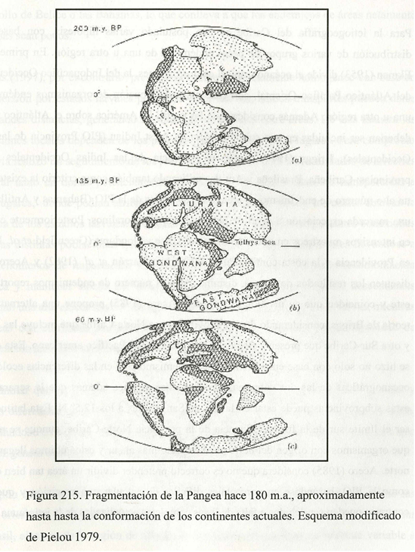

Todos estos eventos operan en conjunto y repercuten unos en otros; sin embargo, también Se da una interacción muy importante con los procesos bióticos tanto evolutivos (Adaptación, especiación y extinción) como ecológicos (depredación, competencia, dispersión) que determinan la biota presente en la actualidad (Brown y Lomolino 1988).

Para la ictiogeografía del Caribe se han postulado varias hipótesis, con base en la distribución de varios grupos de peces endémicos de una u otra región. En primer lugar, Ekman (1953) divide el océano tropical en dos regiones, la del Indo pacífico Occidental y la del Atlántico Pacífico Oriental, con base en la distribución de organismos endémicos de una u otra región. Además considera que las costas de América sobre el Atlántico tropical deberían ser incluidas en una sola provincia, la West Indian (PIO Provincia de las Indias Occidentales). Briggs (1974) divide la Provincia de las Indias Occidentales en tres provincias: Caribeña, Brasileña y Antillas utilizando también como criterio la existencia de un alto número de endemismo en áreas bien definidas de la PIO (Bahamas y Antillas), con una marcada especiación a nivel de peces de arrecifes coralinos. Posteriormente con base en intensivos muestreos en aguas marinas de Belice y Honduras (Greenfield et at. 1.981) y en Providencia y la costa continental de Colombia, Garzon et at. (1982) y Acero (1984) discuten los resultados de Briggs, disminuyendo el número de endemismos reportado por este y coinciden que su división es artificial. Acero (1985) propone una alternativa a la teoría de Briggs, considerando dos subprovincias una Norte-Caribe que incluye las Antillas y otra Sur-Caribe que presenta elementos comunes con el Pacífico americano. Esta división se hizo no solo con base en porcentajes de endemismo sino en las diferencias ecológicas y oceanográficas de las dos subprovincias expuestas, plantea además que la separación de estas subprovincias puede estar en la Isla de San Andrés a los 12.5° N. Esta latitud puede. Ser el límite sur de la fuerte influencia de la provincia Norte-Caribe, aunque se reconoce
Que organismos con origen del norte pueden llegar más al sur y estos últimos llegan más al norte. Acero (1985) considera que no es correcto pretender dividir un área tan bien definida como la PIO, basándose en porcentajes difíciles de calcular con precisión y que por el contrario pueden ser debidos a falta de listas completas actualizadas de la ictiofauna de las

Antillas menores sureñas. Este autor también hace énfasis en la marcada influencia que tienen los grandes ríos que desembocan en él Caribe Sur o en sus cercanías como son el Atrato, Magdalena y Orinoco principalmente, además de las surgencias de carácter estacional o permanente. Por estas razones, los arrecifes coralinos no tienen el grado de desarrollo de Belice o las Bahamas, lo que conlleva a que los endémicos de áreas netamente coralinas sean pocos.

Roberts (1997), por el contrario, presenta el Caribe completamente homogéneo con base en la dispersión por estados larvales pelágicos y por huevos; ambos transportes pueden darse por grandes distancias, generando importantes conexiones entre áreas. De esta manera las poblaciones locales dependen de los procesos que se den en otros lugares. Para comprobar su teoría realizo un seguimiento de los periodos de dispersión en 18 localidades de arrecifes de coral tanto en donde potencialmente las larvas desovadas podían ser transportadas a otros lugares, donde podían arribar en períodos de uno o dos meses, los cuales abarcan la mayoría de los estadios larvales. Sus estudios sugieren que existen importantes conexiones entre las distintas poblaciones que habitan el mar Caribe y aguas adyacentes llevándose a cabo fenómenos de importación y exportación de reclutas, que permiten recombinación genética y mantener stocks de poblaciones, gracias a que las corrientes descendentes presentan una alta efectividad en el soporte de poblaciones importadoras de larvas, mientras las áreas con corrientes ascendentes son exportadoras y presentan mayor capacidad de recuperación mediante reclutamiento.

Cabe anotar que las especies marinas presentan una distribución relativamente general y que las diferencias se hacen mayores a medida que se desciende en la columna de agua, presentándose un elevado número de especies cosmopolitas gracias a la fácil dispersión que a su vez genera opciones evolutivas comunes (Eastman y Clarke 1998).

La región biogeográfica marina del Atlántico Occidental tropical, se extiende desde las costas orientales de la península de la Florida, Bermudas y el Golfo de México hasta el sur de Brasil, alcanzando la región de Sao Paulo. El Caribe colombiano es bastante variable a

Lo largo de su extensión tanto en sus características geomorfológicas, climáticas e hidrológicas, como en su composición faunística y florística (Arias et al. 1998), allí se encuentran representados todos los ambientes y ecosistemas marinos con una fauna y una flora particularmente adaptadas a vivir en cada uno de estos.

En términos generales la costa Caribe a partir de la boca del río Magdalena y hacia el sur de la costa continental es húmeda o semihúmeda. El área norte tiende a ser seca y árida, resultado del efecto de los vientos alisios y los fuertes oleajes asociados a ellos, lo cual incide directamente en las características de los ambientes litorales, interrumpidos solamente por la presencia de la Sierra Nevada de Santa Marta. Los aportes de aguas continentales sobre la costa del Caribe colombiano están representadas por los importantes ríos Atrato, Sinú, Magdalena y el Ranchería, siendo el penúltimo la más importante fuente de aguas dulces en toda la cuenca del Caribe. Estos ríos contribuyen además en la definición de limites biogeográficos al actuar como barreras naturales entre los diferentes sistemas costeros y oceánicos (Arias et al. 1998).

Faunísticamente, el Caribe colombiano aloja un universo complejo y heterogéneo. Además de muchas especies típicas de los diferentes ambientes costeros y oceánicos del Atlántico tropical, en la costa continental del Caribe colombiano, o en algunos sectores de esta se encuentran formas endémicas o exclusivas. Por una parte existen especies exclusivas de algas, invertebrados y peces que sólo es posible hallarlos en algunos sectores con condiciones ambientales muy particulares; es el caso de la plataforma continental al frente de la Península de La Guajira, donde debido a la ocurrencia estacional de una surgencia de aguas frías y ricas en nutrientes (provenientes de profundidades entre 150 y 200 m, con un área de influencia de 70 km mar afuera), varias especies han encontrado un ambiente y se han aislado biogeograficamente. Igualmente, en las ensenadas del Parque Nacional Natural Tairona formadas entre los ramales nor-occidentales de la Sierra Nevada de Santa Marta, donde en espacios pequeños confluyen en mosaico una serie de ambientes submarinos característicos que descubren algunas especies de algas, moluscos, crustáceos y peces endémicos. Más hacia el sur, cerca de Cartagena, la aparición de algunas especies y la desaparición de otras denotan la presencia de una transición biogeográfica hacia la subprovincia del Caribe Sur, y se encuentran igualmente representantes endémicos de los diferentes grupos, de moluscos, crustáceos y peces (Arias et al, 1998).

5.2. Metodología

Para el análisis zoogeográfico se tuvieron en cuenta todas las especies que se colectaron en los cinco cruceros realizados durante la expedición INVEMAR-MACROFAUNA 1. Se realizó una matriz de presencia-ausencia, relacionando las especies con las cinco principales áreas biogeográficas de distribución: Atlántico Occidental para las conocidas del Atlántico americano subtropical a templado (costa este de los Estados Unidos y/o Golfo de México hasta las Guayanas o el Brasil), Circuntropicales (conocidas del Pacifico central u occidental y/o Indico), Antiatlánticas y el Caribe Sur (desde las costas centroamericanas hasta las Guayanas o el Brasil).

Para detectar posibles diferencias poblacionales se tomaron los datos merísticos y morfométricos en la mayoría de los casos de cinco ejemplares, a menos que el total colectado no superara este valor. Además, se escogieron cinco grupos que suscitaron mayor interés por varias razones: la existencia de información sobre ellos en otras áreas, el escaso conocimiento de ellos en el sur del Caribe, el elevado número de ejemplares colectados durante este trabajo, rasgos importantes de su historia natural, o el alto grado de endemismo para el Caribe sur. De dichos grupos se examinaron todos los ejemplares colectados y de ser posible los holotipos, paratipos y algunos ejemplares que se encontraban en el National Museum of Natural Hystory del Smithsonian y en la Universidad Central de la Florida. Estos grupos fueron: Chondrictios, del orden Scorpaeniformes, la familia scorpaenidae y la subfamilia peristediinae, de las familias Acropomatidae y Percophidae los géneros Synagrops y Bembrops respectivamente.

Los datos merísticos y morfométricos que permiten la identificación taxonómica y que por lo tanto son informativos para cada especie en particular, se compararon con la literatura disponible y/o con los especialistas que trabajan el grupo y se presentan en tablas que permiten la comparación con los rangos de bibliografía, en su mayoría tornados de McEachran y Fechhelm (1998) que reúne la información más actualizada en orden filogenético hasta los Gasterosteiformes del Golfo de México. Para algunas especies se confrontan los autores que muestran diferentes rangos diagnósticos que son inconsistentes con los datos obtenidos en este trabajo. La serie de Fishes of the western North Atlantic es de los pocos trabajos a nivel mundial que presenta información de valor zoogeográfico para el Atlántico Noroccidental; por ello fue también ampliamente empleada. El trabajo de Uyeno et al. (1983) sobre los peces de la Guayana Francesa y el Surinam fue también utilizado de manera extensiva. Así mismo, se tuvieron en cuenta los trabajos de Cervigón (199'i'4) para las aguas marinas venezolanas.

5.3. Resultados y discusión

Al analizar la distribución del total de las especies colectadas, se observa que el 60% presenta una amplia distribución en el Atlántico Occidental, un 16% de las especies se encuentra restringido al Caribe Sur y un porcentaje similar es circuntropical. Tan solo el 8% de las especies presentaron una distribución anfiatlántica (Tabla 3).

El alto porcentaje de peces de amplia distribución en el Atlántico Occidental puede estar relacionado con la relativa homogeneidad de la ictiofauna de esta región, como fue discutido anteriormente. Así mismo, muchas de estas especies probablemente provienen de los grupos originados en el mar de Tethys, por lo que históricamente se han podido distribuir a lo largo de las costas americanas sobre el Atlántico.

Los Myxini presentan un 100% de endemismo, mientras que de los peces cartilaginosos seis de las trece especies colectadas (46%) son endémicas del Caribe Sur. Estos dos grupos presentan tasas de dispersión relativamente bajas, debido a que no tienen estados larvales

Pelágicos sino huevos bentónicos que eclosionan como animales ya formados, de las mismas características que los adultos. Es interesante mencionar el caso del género Quadratus, el cual se consideraba restringido al Pacifico Occidental, pero del que se colecto un ejemplar, tipo de una nueva especie para la ciencia. Es factible que la aparición de este género en el Caribe colombiano sea un relicto de una distribución más amplia en el mar de Tethys. De las especies incluidas en el grupo de endémicas del Caribe sur, siete fueron identificaciones dudosas o probables nuevas especies que deben ser confirmadas. En este caso no es posible aun discutir las posibles causas de esta distribución supuestamente restringida. Los peces restringidos al Caribe sur están agrupados filogenéticamente en dos grupos principales a saber, los Myxini y los chondrictios.

Los peces de distribución circuntropical pertenecen predominantemente a los órdenes Stomiiformes, Myetophiformes y Zeiformes. En muchos casos tanto los adultos como los estados larvales de esos grupos son oceánicos, lo cual les permite un amplio potencial de dispersión. Esta a su vez puede ser alcanzada por una variedad de medios y en diferentes fases del ciclo de vida, Los peces antiatlánticos son el patrón de distribución menos diversificado. Es posible que Las especies representadas en este grupo tengan altas probabilidades de dispersión en sus estados larvales, lo cual les permite cruzar la barrera del Atlántico central. Este parece ser el caso de los Elopomorpha, que agrupan a cuatro de las 12 especies anfiatlántica, y que poseen un buen mecanismo de dispersión en sus larvas leptocéfalas, de prolongada permanencia en el plancton.

Tabla 3. Distribución de las especies colectadas en el Caribe colombiano por la expedición INVEMAR-MACROFAUNA I. La nomenclatura utilizada: Caribe sur, AA: Anfiatlántica y CT: Circuntropicales. Las especies con * son aquellas encontradas para los sectores del sur del Caribe.

Especie | A.O |  | Cs | AA | CT
Myxine mccoskeri * |  |  | X
Eptatretus n.sp : |  |  | X
Quadratus n.sp |  |  | X
Hydrolagus alberti | X
Scyliorhinus boa |  |  | X
Etmopterus sp |  |  | X
Etmopterus perry |  |  | X
Etmopterus schultzi | X
Squatina dumeril | X
Torpedo nobiliana |  |  |  | X
Anacanthobatis americana |  |  | X
Breviraja nigriventralis |  |  | X
Gurgesiella atlantica |  |  | X
Dactylobatus clarki | X
Dipturus bullisi * | X
Dipturus garricki | X
Halosaurus ovenii * |  |  |  | X
Gymnothorax conspersus | X
Gymnothorax polygonius * |  |  |  | X
Atractodenchelys phrix | X
Parabathymyrus oregoni | X
Japonoconger caribbeus |  |  | X
Pseudophichthys splendens |  |  |  | X
Bathycongrus bullisi * | X
Xenomystax bidentatus | X
Xenomystax congroides * |  |  |  | X
Facciolella sp |  | X
Coloconger meadi * |  | X
Argentina striata * |  | X
Xenophthalmichthys danae |  |  |  | X
Gonostoma elongatum |  |  |  |  | X
Triplophos hemingi |  |  |  |  | X
Argyripnus atlanticus |  |  |  |  | X
Argyropelecus aculeatus * |  | X
Polyipnus asteroides * |  | X
Polymetme corythaeola *
Stomias afinnis |  |  |  |  | X

Chauliodus sloani * |  |  |  | X
Ijimaia antillarum | X
Chlorophthalmus agassizi * | X
Parasudis truculenta | X
Barhypterois bigelowi * | X
Saurida caribbaea * | X
Neoscopelus macrolepidotus * |  |  |  | X
Neoscopelus microchoir |  |  |  | X
Myctophum selenops | X
Diaphus garmani * |  |  |  | X
Diaphus cf. lucidus |  |  |  | X
Lampadena cf. luminosa |  |  |  | X
Polymixia lowei * | X
Polymixia nobilis | X
Lepophidium brevibarbe * | X
Lepophidium sp 1 |  | X
Lepophidium cf profundorum | X
Neobythites gilli * | X
Neobythites marginatus * | X
Diplacanthopoma brachysoma * | X
Bathygadus macrops | X
Caelorinchus caelorhincus * | X
Caelorinchus caribbaeus * | X
Nezumia aequalis * |  |  | X
Hymenocephalus italicus * |  |  |  | X
Malacocephalus occidentalis * |  |  | X
Steindachneria argentea * | X
Gadella imberbis * | X
Laemonema goodebeanorum * | X
Physiculus fulvus * | X
Merlucius albidus | X
Bregmaceros atlanticus * |  |  |  | X
Porichthys plectrodon | X
Lophiodes reticulatus * | X
Lophiodes monodi | X
Lophius gastrophysus | X
Chaunax pictus * | X
Chaunax suttkusi * | X
Dibranchus atlanticus * | X
Halieutichthys aculeatus * | X
Malthopsis gnoma * | X
Zalieutes mcgintyi * | X
Hoplostetus occidentalis * | X
Gephyroberyx darwini |  |  |  | X

Diplospinus multistriatus |  |  |  | X
Callionymus agassizi | X
Neoepinnula americana * | X
Benthodesmus simonyi |  |  | X
Benthodesmus tenuis * |  |  |  | X
Bothidae sp. | X
Monolene megalepis | X
Ancyclopsetta cycloidea |  | X
Poecilopsetta inermis * | X
Trinectes n. sp |  | X
Symphurus ginsburgi |  | X
Symphurus marginatus * | X
Symphurus piger | X
Symphurus sp 1 |  | X
Hollardia sp |  |  |  | X
Parahollardia schmidti |  | X

En algunos casos se han detectado diferencias poblacionales en las especies ampliamente distribuidas en el Atlántico Occidental. Los principales ejemplos y sus posibles implicaciones se discuten a continuación. EI patrón que incluye más especies es la separación entre las poblaciones del norte del Atlántico americano y el Caribe sur. Este caso se demuestra claramente con los ejemplos de Squatina cf. dumeril, Caelorhynchus caribbaeus, Merluccius albidus y Pontinus longispinis, cuyas poblaciones del Golfo de México y/o el Caribe norte difieren marcadamente en varios caracteres merísticos y morfométricos del material colombiano colectado en este trabajo y del registrado para la Guayanas por Uyeno et al. (1983). La población de Squatina de las Guayanas no fue adscrita a S. dumeril por Uyeno et al. (1983) basándose en diferencias semejantes a las detectadas en este trabajo y otras adicionales (Anexo A6). Así mismo, Eschmeyer (1969) separo tajantemente las poblaciones nortefia y surefia de P. longispinis con base en caracteres que también se presentan en Colombia. Es posible que en algunos de estos casos este bien justificado separar estas poblaciones a nivel al menos subespecifico (Anexo A46).

Un patrón pobremente representado, pero de cierto interés, es la diferencia entre las poblaciones del Caribe colombiano y las costas suramericanas al este y sur de Venezuela.

El ejemplo más notorio es Xenomystax congroides cuya población caribeña va de la Florida y las Bahamas hasta las costas adyacentes a Caracas en Venezuela; la población suramericana existe entre el este de Venezuela y Brasil (Anexo A25-26) El caso de Gadella imberbis es así mismo claro, pues los ejemplares colombianos se agrupan claramente con los registrados del Golfo de México por McEachran y Fechhelm (1998), siendo muy diferentes a los presentados por Uyeno et al. (1983) para las Guayanas; es factible que se trate de dos especies distintas (Anexo A45).

5.4. Grupos de interés
De los cinco grupos que se escogieron para un análisis detallado de posibles diferencias poblacionales, los peces cartilaginosos mostraron algunos aspectos destacables en tres de las cinco especies de tiburones, las cuales están restringidas al sur del Caribe. Este elevado porcentaje de endemismo debe estar relacionado con la ausencia estados larvales en los chondrictios, sino que son vivíparos en algún grado o nacen de huevos bentónicos, como fue mencionado anteriormente.

El examen minucioso de los ejemplares colectados de la familia Scorpaenidae muestra que solo se presentan diferencias a nivel de la población en Pontinus longispinis. Como fue discutido por Eschmeyer (1969), estas variaciones se expresan en los caracteres merísticos, especialmente en el promedio de los radios pectorales el cual es mayor en la población meridional (17.5) que en la septentrional (17.0), y morfométricos, los ejemplares del sur muestran mayores longitudes de la cabeza, diámetro ocular, rostro y mandíbula que los del norte. Los valores presentados por Eschmeyer (1969) coinciden mayoritariamente con los hallados en el material colombiano (Anexo A46)

Para el caso de los peces de la subfamilia Peristediinae (familia Triglidae) no se pudo efectuar una comparación detallada pues la literatura reciente solo presenta datos merísticos incompletos, mientras que la sofometría no es discutida. Aun así, fue posible observar varias diferencias a nivel de contajes con Snelson y Miller (com. pers., 1999),
Principalmente en cuanto al número de barbicelos labiales y mentonianos. El significado de estas variaciones no puede ser interpretado actualmente (Anexo A 47-48)

La sistemática y la zoogeografía del genero Synagrops fue discutida extensivamente por Mochizuki (1989). El plantea que el género incluye cuatro grupos diferentes de especies, todos representados en las costas colombianas. De acuerdo con los registros fósiles de otolitos, la familia Acropomatidae debió aparecer a finales del Cretácico o principios del Terciario y estuvo ampliamente distribuida tanto en el mar de Tethys como en altas latitudes, debido a que la temperatura del mar era más alta que los valores actuales. El grupo 1 posee dos especies alopátricamente distribuidas, una del Atlántico (S. bellus) y otra del Indo-Pacifico (S. Japonicus); la amplia distribución de la especie Atlantica es explicada por que su hábitat incluye a las montañas marinas, lo cual permitiría su dispersión. Las seis especies del grupo 2 existen en el Indo-Pacifico y además S. Spinosus aparece también en el Atlántico occidental; la distribución disyunta de esta especie implica que ella se remonta al mar de Tethys. El grupo 3 es monotípico pues sólo presenta a S. trispinosus, conocida únicamente del Caribe y aguas adyacentes. El grupo 4 incluye dos especies, una del Atlántico africano y otra del Caribe y aguas adyacentes (S. pseudomicrolepis); es posible que estas dos especies provengan de un ancestro común que se remonte a antes de la separación del Atlántico, hace unos 80 Ma. La ausencia del género en aguas del Pacífico americano no ha podido ser explicada. (Anexo A50-53).

De las cuatro especies colectadas de la familia Percophiidae, genero Bembrops, dos están ampliamente distribuidas en el Atlántico occidental tropical y subtropical; al no haberse detectado diferencias poblacionales no se les puede utilizar como ejemplos de patrones zoogeográficos aparte del principal. Por otro lado, se hallaron ejemplares similares a B. raneyi, un endémico de aguas adyacentes al Caribe norte; quizá se trate de un ejemplo más de poblaciones o especies hermanas separadas entre el norte y el sur del Caribe. El caso de B heterurus parece ser el de un complejo de al menos tres poblaciones (o especies) distintas, distribuidas en el Atlántico africano, el Brasil y el sur del Caribe, lo cual podría ser un relicto de cuando el Atlántico sur estaba aún unido. (Tablas A 49)

5.5. Conclusiones

La distribución de la mayoría de las especies colectadas muestra un patrón de distribución amplio en el Atlántico Occidental asociado posiblemente a que buena parte de ellas provienen de grupos originados en el mar de Tethys.

El endemismo presentado en el Caribe Sur puede relacionarse de acuerdo a los datos arrojados en este estudio, a tres razones principales. La primera es la presencia de relictos del mar de Tethys, como se sugiere para el género Quadratus, la segunda es la ausencia de mecanismos que faciliten una amplia dispersión, y por último la presencia de posibles nuevas especies cuyas afinidades filogenéticas deben ser definidas.

La distribuciones circuntropical y anfiatlántica pueden ser un reflejo de los hábitos pelágicos de los adultos, del éxito del mecanismo de dispersión por estados larvales de prolongada permanencia en el plancton que les permitena las especies que los poseen cruzar barreras biogeográficas, tales comoelAtlántico, Tampoco se puede descartar que algunas de esas distribucionestengan explicaciones históricas basadas en eventos geológicos.

En algunos casos fue posible detectar la existencia de diferencias poblacionales entre especies ampliamente distribuidas en el Atlántico Occidental. Esta separación de las poblaciones puede deberse a las diferentes condiciones ecológicas predominantes en las regiones involucradas, así como a causas históricas. Ejemplos destacables de esto son Squatina cf. dumeril, Caelorhynchus caribbaeus, Merluccius albidus y Pontinus longispinis

Se encontraron evidencias de la existencia de algunos patrones (tracks) de importancia biogeográfica. Synagrops bellus y S. spinosus son ejemplos de distribuciones que se remontan al mar de Tethys. Sin embargo, el evento vicariante asociado al cierre de dicho cuerpo de agua, produjo la aparición de especies hermanas en el caso de S. bellus (s. Japonicus en el Indo-Pacifico) pero no en el de S. spinosus. Otros casos son la presencia de

Synagrops pseudomicrolepis, cuya especie hermana existe en el Atlántico africano. Así mismo, la aparición de una población que podría ser adscrita a Bembrops heterurus, un complejo que incluye especies brasileras y africanas, puede tomarse como ejemplo de un patrón de distribución poco estudiado.
A nivel zoogeográfico, la importancia de esta zona ha sido repetidamente seiia1ada por distintos autores, debido a factores de tipo histórico, tectónico y evolutivo de las especies, así como de carácter oceanográfico, Existen importantes conexiones entre las distintas poblaciones que habitan el mar Caribe y aguas adyacentes llevándose a cabo fenómenos de importación y exportación de reclutas (Roberts 1997), que permiten recombinación

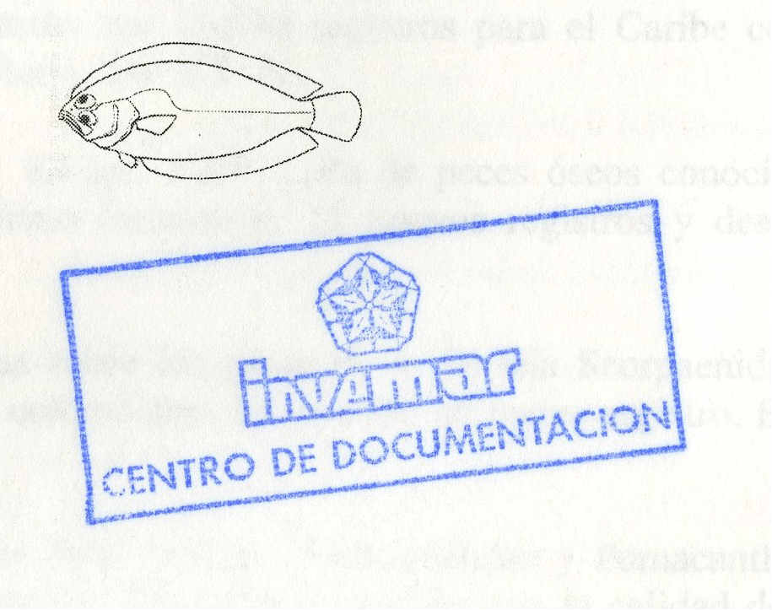

Bibliografía
Acero, A. 1993. Una nueva mirada a los peces comerciales del Caribe continental colombiano. An. Inst. Inv. Mar. Punta Betin, 22: 129-135.
Acero, A. y 1. Garzon-Ferreira, 1985. Peces de las islas del Rosario y de San Bernardo (Colombia). 1. Caracteristicas del area y lista de especies. Actual. BioI., 14 (54): 137-138.
___ 1986. Peces de las islas del Rosario y de San Bernardo (Colombia). II. Tres nuevos registros para el Caribe sur y 16 más para la costa norte continental colombiana. An. Inst. Inv. Mar. Punta Betin, 15-16: 3-29.
1987. Los peces marinos hallados durante la expedición Urabá II al Caribe chocoano (Colombia). An. Inst. Inv. Mar. Punta Betin, 17: 113-136.
___ 1995. Lista anotada de los peces del orden Anguilliformes conocidos de la costa colombo-venezolana, incluyendo dos nuevos registros para el Caribe colombiano. An. Inst. Invest. Mar. Punta Betin, 24: 165- 72.
Acero, A., 1. Garzon-Ferreira y F. Koster. 1984. Lista de peces óseos conocidos de los arrecifes del Caribe colombiano incluyendo 31 nuevos registros y descripciones. Caldasia, 14 (66): 37-84.
Acero, A. y G. Navas. 1997. Notas sobre los peces de la familia Scorpaenidae (Pisces:
Scorpaeniformes) del Caribe colombiano, incluyendo un nuevo registro. Bol. Invest. Mar. Cost., 26: 61-70.
Acero, A. y M. Rivera. 1992. Peces de la familia Chaetodontidae y Pomacanthidae en la región de Santa Marta (Colombia): densidad y relación con la calidad del arrecife. Carib. 1. Sci., 28 (3-4): 184-190.
Anderson, W. 1966. A new especies of Pristipomoides (Pisces: Lutjanidae) from the tropical western Atlantic. Bull. Mar. Sci. 16 (4): 814-826.
Anderson, W., J. Gehringer y H. Berry. 1966. Fishes of the western north Atlantic. Sears Found. Mar. Res. Mem., 5:30-102.
Andrade, G. 1993. Caracteristicas oceanográficas, 31-43. En: D. Samper (Ed.). Colombia Patria de Tres Mares. Panamericana. EXPOLISBOA 98. Bogota, 240 p.
Andrade, C.A. 2000. The circulation and variability of the Colombian basin in the Caribbean Sea. Dissertation of Doctor of Philosophy. University of Wales. 223p.

Andrade, C.A y Y.F. Thomas. 1988. Sedimentos en suspensión e hidrodinámica al sureste del delta del rio Magdalena, Mar Caribe (Colombia). Bol. Cient. Centro Inv. Ocean.
Hidro., 8: 27-34.

Arenas-Granados, P. y A. Acero. 1992a. Organización trófica de las mojarras (Pisces:
Gerreidae) de la Ciénaga Grande de Santa Marta (Caribe colombiano). Rev. Biol,
Trop., 40 (3): 287-302.

1992b. Presencia del gourami piel de culebra Trichogaster pectoralis (Regan, 1910) (Perciformes: Belontidae) en la región de la Ciénaga Grande de Santa Marta, Caribe colombiano. En: CCO (Ed.) Mem. VII Sem. Nal. Cienc. Teen. Mar. Congr. Centro. Car. Cienc. Tecnol. Mar, Santa Marta, Torno I, 491-500.

Arias, F. 1998. Caracteristicas oceanográficas, 31-43. En: D. Samper (Ed.). Colombia:
Patria de tres mares. Panamericana, formas e impresos. EXPOLISBOA 98. Bogota,
240 p.

Berry, F.H. 1978. Caproidae. En: W. Fischer (Ed.), FAO Species identification sheets for fishery purposes, Western Central Atlantic (fishing area 31), Roma, Vol. 1.

Bigelow, B.H. y W.C. Schroeder. 1952. A new species of the cyclostome genus Paramyxine from the Gulf of Mexico. Breviora, 8: 1-10.

___ 1953. Sawfishes, guitarfishes, skates, rays and chimaeroids. Fishes of the Western North Atlantic. Sears Found. Mar. Res. Mem., 2 (1): 588 p.

___ 1958. Four new rajids from the Gulf of Mexico. Bull. Mus. Compo Zool., 119: 201- 233...
1962. New and little known batoid fishes from the western Atlantic. Bull. Mus.
Compo Zool., 12 (4): 162-244
.
1965. A further account of batoid fishes from the western Atlantic. Bull. Mus.
Compo Zool., 132 (5): 443 -477.

Blanco, J.A. 1983. The condition factor of Mugil incilis Hancock (Pisces: Mugilidae) and its seasonal changes in the Ciénaga Grande de Santa Marta, Colombia. An. Inst.
Invest. Mar. Punta Betin., 13: 133-142.

1988. Las variaciones ambientales estacionales en las aguas costeras Y su importancia para la pesca en la región de Santa Marta, Caribe colombiano. Tesis M. Sc., Universidad Nacional de Colombia, Bogotá, 60 p.

Böhlke, E., J.E. McCosker y J.E. Böhlke. 1989. Fishes of the western north Atlantic. Sears Found. Mar. Res. Mem., (9): 104-206.

Böhlke, J.E. Y E. Böhlke. 1980. The identity of the moray Gymnothorax conspersus Poey, and description of G. kolpos, n. sp., from the western Atlantic Ocean. Proc. Acad. Nat. Sci. Phila., 132: 218-227.
Bohlke, J.E. y C.C.G. Chaplin. 1993. Fishes of the Bahamas and adjacent tropical waters.Segunda edici6n, Univ. Texas, Austin, 771 p.
Bradbury, M. 1967. The genera of batfishes (Family Ogcocephalidae). Copeia, 2: 399-422.
1978. Ogcocephalidae. En: W. Fischer (Ed.), FAO Species identification sheets forfishery purposes, Western Central Atlantic (fishing area 31), Roma, Vol. V.
1998. A new species of Malthopsis (Lophiiformes: Ogcocephalidae) from the western Atlantic. Ocean. Bull. Mar. Sci., 63 (1): 207-211.
--1999. A review of the fish genus Dibranchus with descriptions of the new speciesand a new genus, Solocisquama (Lophiiformes, Ogcocephalidae). Proc. Calif. Acad.Sci. 51 (5): 259-310.
Briggs, J.C. 1974. Marine zoogeography. McGraw Hill, Nueva York, 475 p. ___ 1987. Biogeography and plate tectonics. Elsevier. Nueva York, 203 p.
Brown, J.H y M.V. Lomolino. 1988. Biogeography. Segunda Edición. Sinauer.
Massachusetts, 692 p.
Bullis, H.R. y J.R. Thompson. 1965. Collections by exploratory fishings vessels Oregon, Silver Bay, Combat and Pelican made during 1956 to 1960 in the southwestern North Atlantic. U. S. Fish and Wildl. Servo Spec. Sci. Rpt. Fish., 510, 130 p.
Bullock, L. y G. Smith. 1991. Seabasses (Pisces: Serranidae). Mem. Hourglass Cruises, 8 (2): 243 p.
Caldwell, D. y M. Caldwell. 1964. Fishes from the southern Caribbean collected by Velero III in 1939. Allan Hancock Atlantic Exp. Rept., 10: 1-61.
Caruso, J.H. 1978. Lophiidae. En: W. Fischer. (Ed.), FAO Species identification sheets for fishery purposes, Western Central Atlantic (fishing area 31), Roma, Vol. III.
___ 1981. The systematics and distribution of the lophiid anglerfishes: I. A revision of the genus Lophiodes with the description of two new species. Copeia, 3: 522-549.
___ 1983. The systematics and distribution of the lophiid anglerfishes: II. Revision of the genera Lophiomus and Lophius. Copeia, 1: 11-30.

---1989. Systematics and distribution of the Atlantic chaunacid anglerfishes (Pisces: Lophiiformes). Copeia, 1: 153-165.

Cataño, S. y 1. Garzon. 1994. Ecología trófica del sábalo Megalops atlanticus (Pisces: Megalopidae) en el area de la Ciénaga Grande de Santa Marta, Caribe colombiano. Rev. BioI. Trop., 42 (3): 673-684

CENTRO DE INVESTIGACIONES OCEANOGAAFICAS E HIDROGRA.FICAS (C.LO.H.), 1991. Carta de navegación No. COL 407. Santa Marta a Puerto Colombia. Escala 1:100.000 10° 35' - 11° 5' N: 75° 40' - 74° 50' W. C.LO.H. Cartagena, Colombia.

--1998. EI manejo de datos oceanográficos dentro del proceso de normalización de la

Información. Informe técnico final, lapso septiembre 96-noviembre 98. Anexo 1 y 3.
Cartagena, 400 p.
Cervigón, F. 1985. Las especies de los Géneros Achirus y Trinectes (Pisces: Soleidae) de las costas de Venezuela (osteología, musculatura y ligamentos faciales, y sistemática). Fund. Cient. Los Roques, Caracas, Mon. 2, 83 p.

___ 1991. Los peces marinos de Venezuela. Fund. Cient. Los Roques, Caracas, 2 ed., Vol. 1,425 p.

___ 1993. Los peces marinos de Venezuela. Fund. Cient. Los Roques, Caracas, 2 ed., Vol. 2, 499 p.

___ 1994. Los peces marinos de Venezuela. Fund. Cient. Los Roques, Caracas, 2 ed., Vol. 3,295 p.

___ 1996. Los peces marinos de Venezuela. Fund. Cient. Los Roques, Caracas, 2 ed., Vol. 4, 256 p.

Cervigón, F. y A. Alcalá. 1999. Los peces marinos de Venezuela. Fund. Cient. Los Roques, Caracas, 2ed, Vol. 5,231 p.

Chao, L.N. 1978. A basis for classifying western Atlantic Sciaenidae (Teleostei:
Perciformes). NOAA Technical Report NMFS, Circ., 415, 64 p.

Chao, L.N. yR. Miller. 1975. Two new species of Sciaenid fishes (Tribe: Sciaenini) from the Caribbean Sea and adjacent waters. Bull. Mar. Sci., 25 (2): 25-27.

Chevillot, P. 1988. Análisis morfoestructural del ambiente deltaico del rio Magdalena.
Mem. VI Sem. Nal. Cienc. Mar., 197-208.

Clarke, K.R. 1993. Non-parametric multivariate analyses of changes in community structure. Austr. J. Ecol., 18: 117-143.
Clarke, K.R. y R.M. Warwick, 1994. Change in marine communities: An approach to statistical analysis and interpretation. Natural Environmental Research Council, U.K; 144 p.
Coates, A. y J. A. Obando. 1984. The geologic evolution of the Central American isthmus.
En: J. B Jackson, A. F. Budd y A. G. Coates (Eds.). Evolution and enviroment in tropical America. The University of Chicago Press. Chicago, 21-56.
Cohen, D. 1964. Suborder Argentinoidea. Fishes of the western north Atlantic. Sears Found. Mar. Res. Mem., 5:30-102. 4: 1-70.
Cohen, D. y S. Atsaides. 1969. Additions to a revision of argentinine fishes. Fish. Bull., 68 (1): 13-36.
Cohen, D., T. Inada, T. Iwamoto y N. Scialabba. 1990. Gadiform fishes of the world. FAO Species Catalogue. Fish. Synop, 125 (10): 442 p.
Cohen, D. y J.G. Nielsen. 1978. Guide to the identification of genera of the fish order Ophidiiformes with a tentative classification of the order. NOAA Technical Report NMFS, Circ., 417.73 p.
Collins, L.S. 1984. Enviromental changes in Caribbean shallow waters relative to the closing tropical American seaway. En: J. B Jackson, A. F. Budd y A. G. Coates (Eds.). Evolution and enviromental in tropical America. The University of Chicago Press. Chicago, 130-197.
Compagno, L. 1984. Sharks of the world. FAO Species Catalogue, FAO Fish. Synop., 125 (41), 250 p., (4, 2), 656 p.
CORPES. 1992. EI Caribe colombiano. Realidad ambiental y desarrollo. Bogota, D. C., 275 p.
Corredor, J. G. 1981. Apuntes sobre la circulación costera en el Caribe noroccidental colombiano. En: Bol. Cient. CIOH. Cartagena, 3: 3-8.
Courtenay, W.R. 1961. Western Atlantic fishes of the genus Haemulon (Pomadasyidae):
Systematic status and juvenile pigmentation. Bull. Mar. Sci., 11 (1): 66-149.
Courtenay, Jr. W.R. y H.F. Sahlman, 1978. Pomadasyidae. En: W. Fischer (Ed.), FAO Species identification sheets for fishery purposes, Western Central Atlantic (fishing area 31), Roma, Vol. IV.

Cuignon, R. 1985. Estudio de la plataforma del Caribe colombiano, fase Guajira. Bol Cient. Cent. Inv. Ocea. Hidrogr., 7: 53-72. Cartagena. .
Dahl, G. 1971. Los peces del norte de Colombia. INDERENA, Bogota, 391 p.
Das, M. y J. Nelson. 1996. Revision of the percophid genus Bembrops (Actinopterygii:
Perciformes). Bull. Mar. Sci., 59 (1): 9-44.
Davis, W.P. 1966. A review of the dragonets (Pisces: Callionymidae) of the western Atlantic. Bull. Mar. Sci., 16 (4): 834-862.
Dean, B. 1904. Notes on Japanese myxinoids. J. Coll. Scien., Imperial University of Tokyo, Japan, 19 (2): 1-23.
Defense Mapping Agency Hydrografic/Topographic Center. 1990. Carta de navegacion No. 24480. Cabo Tiburon to Barranquilla. Scale 1:300.000; 7° 50' - 9° 50' N; 76° 50' -74⁰ 50' W. Washington D.C., U.S.A.
___ 1995a, Carta de navegacion No. 24490. Rio Magdalena to Cabo de la Vela. Scale 1 :300.000; 10° 50' - 12° 40' N; 72° - 75° W. Washington D.C., U.S.A.
___ 1995b. Carta de navegacion No. 24501. Rio Magdalena to Punta Canoas... Scale 1 :80.000; 10° 35' - 11 ° 5' N; 75° 40' - 74° 50' W. Washington D.C., U.S.A.
Díaz E.L. 1965. Informacion bibliográfica sobre los peces de Colombia y de la región noroccidental de América del Sur. FAO Fish. Tech. Pap., 53: 1-72.
Dick, M. 1972. A review of the fishes of the family Bathyclupeidae. J. Mar. Biol. Ass. India, 14 (2): 539-544.
Donoso, M. C. 1990. Geomorfología y aspectos erosivos del litoral Caribe colombiano. En: VII Sem. Nal. De Ciencias y Tecnologías del Mar, 56-70.
Duarte, S.A. y A. Acero. 1988. Hábitos alimentarios de los peces del genero Acanthurus (Perciformes: Acanthuridae) en la región de Santa Marta (Caribe colombiano). Rev. BioI. Trop., 36 (2B): 399-405.
Duque, G., A. Acero y A. Santos. 1995. Aspectos reproductivos de Oligoplites saurus y O. Palometa (Pisces: Carangidae) en la Ciénaga Grande de Santa Marta, Caribe colombiano. Carib. J. Sci., 31 (3-4): 317 -326.
Ekman S. 1953. Zoogeography of the sea. Sidgwick y Jackson, Londres, 417 p.
Eschmeyer, W. 1969. A systematic review of the scorpionfishes of the Atlantic Ocean (Pisces: Scorpaenidae). Oc. Pap. Cal. Acad. Sci., 79: 1-130.
___ 1978. Scorpaenidae. En: Fischer W. (Ed.), FAO Species identification sheets for fishery purposes, Western Central Atlantic (fishing area 31), Roma, Vo1. VI.
___ 1998a. Catalog of Fishes. Introductory Materials Species of fishes A-L. California Academy of Sciences, San Francisco, Vol. I, 958 p.
___ 1998b. Catalog of Fishes. Introductory Materials Species of fishes M-Z. California Academy of Sciences, San Francisco, Vol. II, 959-1820.
Eschmeyer, W.N. y B.B. Collete. 1966. The scorpionfish subfamily Setarchinae, including the genus Ectreposebastes. Bull. Mar. Sci., 16 (2): 349-375.
Escobar, J.R. 1994. Algunas bases de orientación para la formulación de una política para la conservación de la biodiversidad costera y marina en Colombia. En: Mem. Taller Exp. Est. Con. Lin. Estra. Nal. Biodiv. Sist. Mar. Cost. Santa Marta. 1-32.
Espino M. y C. Wosnitza-Mendo. 1984. Manuales de evaluación de peces. No. 1. Area barrida. Inst. Mar Perú, Inf., 86, 31 p.
Espinosa, D. y J. Llorente. 1993. Fundamentos de biogeografías filogenéticas. Univ. Nal. Aut. Mex. Fac. Cien. México, 133 p.
Fernholm, B. 1991. Eptatretus Eos: a new species of hagfish (Myxinidae) from the Tasman Sea. Jpn. J. Ichthyol., 38 (2): 115-118.
___ 1998. Hagfish systematics. En: Jorgensen 1. M., J. P. Lomholt, R. E. Weber and H. Malte (eds.), the biology of hag fishes, Chapman and Hall, Londres, 578 p.
Fernholm, B. y C. Hubbs. 1981. Western Atlantic hagfishes of the genus Eptatretus (Myxinidae) with description of two new species. Fish. Bull., 79 (1): 69-83.
Flórez, L. 1986. Lista preliminar de las especies íctica marinas y salobres reportadas para el Caribe colombiano. Inf. Mus. Mar, 32, 101 p.
Fowler, H.W. 1941. Lista de peces de Colombia. Rev. Acad. Colomb. Cienc., 5 (17): 128- 138.
Galvis, O.D. 1984. Estimacion del crecimiento y mortalidad del chivo cabezón Ariopsis bonillai (Miles, 1945) (Pisces: Siluriformes: Ariidae), en la Ciénaga Grande de Santa de Marta. An. Inst. Invest. Mar. Punta Betin., 14: 67-84.
Gallo, J. 1993. Aspectos reproductivos de la anchoveta rabo amarillo Cetengraulis edentulus (Cuvier, 1826) en la Ciénaga Grande de Santa de Marta. (Magdalena Colombia). Bol. Cient. INPA, 1: 24-42.
Garzon-Ferreira, J. 1989. Contribución al conocimiento de la ictiofauna de Bahía Portete, departamento de la Guajira, Colombia. Trianea, 3: 149-172 p.
Garzon-Ferreira, J. y A. Acero. 1986a. Peces de las Islas del Rosario y de San Bernardo (Colombia). III. Comparación con otras regiones del Atlántico oeste Tropical. An. Inst. Inv. Mar. Punta Betin., 15-16: 67-77.
___ 1986b. Notes on the fish Synagrops trispinosus (Perciformes: Acropomatidae) from the Colombian Caribbean. Jpn. J. Ichthyol., 33 (3): 316-318.
Gilbert, C.R. 1968. Western Atlantic batrachoidid fishes of the genus Porichthys, including three new species. Bull. Mar. Sci., 18 (3): 671-730.
Gilbert, C. y D. Kelso. 1971. Fishes of the Tortuguero area, Caribbean Costa Rica. Bull.
Fla. State Mus. BioI. Sci., 16 (1): 1-54.
Giraldo, L. 1994. Analisis de las masas de agua y control de calidad de la información oceanográfica, Bol.Cient. Centro Inv. Ocean. Hidr., 15: 17-38.
Gómez, D.P. y P. Victoria. 1986. Peces de la Isla de San Andrés y noreste de la Isla de Providencia (Mar Caribe de Colombia). Inventario en arrecifes coralinos, praderas marinas y aguas costeras. Bol. Ecotrópica, 13: 41-85.
Goode, G.B. y T.H. Bean. 1896. Oceanic ichthyology, a treatise on the deep-sea and pelagic fishes of the world based chiefly upon the collection made by the steamers Blake, Albatross, and Fish Hawk in the nothwestern Atlantic, with an atlas containing 417 figures. Spec. Bull. U.S. Nat. Mus., 2: Text, 553 p; Atlas, 123 pls.
Gosse, P.H. 1851. Naturalist's Sojourn in Jamaica. Longman, Brown, Green, and Longmans, 508 p.
Greenfield, D.W. y R.K. Jhonson. 1981. The blenniid fishes of Belize and Honduras, Central America with comments on their systematics, ecology, and distribution (Blenniidae, Chaenopsidae, Labrisomidae, Tripterygiidae). Fieldiana Zool., 8: 1-106.
Grey, M. 1964. Gonostomatidae. Fishes of the western north Atlantic. Sears Found. Mar.
Res. Mem., 4: 78-240.
Gutherz, E.1. 1967. Field guide to the flatfishes of the family Bothidae in the western North Atlantic. U. S. Dep. Int., Circ., No. 263, 48 p.
Guzman, C. 1978. Anacanthobatis americanus Bigelow y Schroeder 1962, una nueva raya para la ictiofauna de Venezuela. Soc. de Cienc. Nat. La Salle Mem., 109 (38): 139- 144.

Haedrich, R.L. 1997. Distribution and population ecology. D. S. Randall y A. P. Farrell (Eds.). Deep sea fishes. San Diego, 3: 79-114.

Haedrich, RL. Y N.R. Merrett. 1988a. Summary atlas of deep demersal fishes in the North Atlantic Basin. J. Nat. Hist., 22. 1325-1362.

Haedrich, RL. Y N.R Merrett. 1988b. little evidence for faunal zonation of communities in deep-sea demersal fish faunas. Oceanport. 24. 239-250.

Harold, A. 1994. A taxonomic revision of the sternoptychid genus Polyipnus (Teleostei:
Stomiiformes) with an analysis of phylogenetic relationships. Bull. Mar. Sci., 54 (2): 428-534.
Hensley, D. 1985. Eptatretus mendozai, a new species of hagfish (Myxinidae) from off the
southwestern coast of Puerto Rico. Copeia, 4: 865-869. .
Higuera, H. y M. Hung. 1996. Análisis de construcción y parámetros de trabajo de la red de arrastre de fondo para peces demerales del BII Ancón. Tesis Ing. Pesq., Universidad del Magdalena, Santa Marta. 133 p.
Instituto de Investigaciones en Geociencias, Minería y Química, 1998. Geomorfología y aspectos erosivos del litoral Caribe colombiano. Pub1. Geo1. Esp. INGEOMINAS., 21: 1-73.
INSTITUTO HUMBOLDT (Ed.). 1998. Colombia Biodiversidad Siglo XXI. Ministerio del Medio Ambiente y Departamento de Planeación Santafé de Bogotá.
Javelaud, O. 1987. Sedimentología de la plataforma continental del Caribe colombiano Bo1. Cient. CIOH. Cartagena.6: 17-39.
Johnson, R 1980. A new species of Diplophos (Stomiiformes: Gonostomatidae) from the western Pacific. Copeia, 437-443.
Kaandorp, J.A. 1986. Rocky substrate communities of the infralittoral fringe of the Boulonnains coast, NW France: a quantitative survey. Mar. BioI., 92:255-265.
Kraemer, M. y W. Barthlott. 1997. Biodiversity of Colombia. A call for Colombian German Cooperation! Bilateral Symposium. Bonn. Cuvillier Verlag Göttingen. 139 p.
Kuo, S.C. y H.K. Mok. 1999. Description of Paramyxine nelsoni (Myxinidae; Myxiniformes) and comparison with P. yangi from Taiwan. Zoo 1. Studies, 38 (2):
126-139.
Kuo, C.H., H.F. Huang y H.K. Mok. 1994. Hagfishes of Taiwan (1): a taxonomic revision with description of four new Paramyxine species. Zool. Studies, 38 (1): 89-94.
Lachner, E.A. 1978. Polymixiidae. En: W. Fischer. (ed), F AO Species identification sheets for fishery purposes, Western Central Atlantic (fishing area 31), Roma, Vol. III.
Levington, 1.S. 1995. Marine biology. Function, Biodiversity, Ecology. Oxford University Press. Nueva York. 420 p Longhurst, A.R. 1981. Analysis of marine ecosystems. Academic. Londres, 741 p.
Lozano, F. 1988. Oceanografía, biología marina y pesca. Tercera Edici6n. Torno 1. Madrid, 447 p.
Ludwing, J.A y 1.F. Reynols. 1988. Statistical ecology: a primer on methods and computing. Wiley. Nueva York, 337 p.
Llorente, J. y E. Luna. 1994. Taxonomía bio16gica. Ediciones Científicas Universitarias. Universidad Autónoma de México. Fondo de Cultura Económica. México, 626.p.
Llorente, J., N. Papavero y M. G. Simoes. 1996. La distribución de los seres vivos y la historia de la tierra. La ciencia desde México. Fondo de Cultura Económica. 148. México, 121 p.
Marshall, N.B. 1973. Familia: Macrouridae. Fishes of the western north Atlantic. Sears Found. Mar. Res. Mem., 6: 496-537, 581-600, 610-623, 650-665.
Marshall, N.B. y T. Iwamoto. 1973. Coelorhynchus, Coryphaenoides, Hymenocephalus, Nezumia. Fishes of the western north Atlantic. Sears Found. Mar. Res. Mem., 6: 538-
563,565-580,601-612,614-649.
Mayer, G. 1974. A revision of the cardinalfish genus Epig^{onus} (Perciformes, Apogonidae), with descriptions of two new species. Bull. Mus. Compo Zool., 146 (3): 147-203.
McDowell, S. B. 1973. Order Heteromi (Notacanthiformes). Fishes of the western north Atlantic. Sears Found. Mar. Res. Mem., 6, 228 p.
McEachran, J. Y L. Compagno. 1979. A further description of Gurgesiella furvescens with comments on the interrelationships of Gurgesiellidae and Pseudorajidae (Pisces:
Rajoidei). Bull. Mar. Sci., 29 (4): 530-553.
McEachran, J. Y J.D. Fechhelm. 1998. Fishes of the Gulf of Mexico. Myxiniformes to Gasterosteiformes. University of Texas Press, Austin, Vol. 1, 1112 p.
McEachran, J. Y R. Matheson. 1985. Polychromatism and polymorphism in Breviraja spinosa (Elasmobranchii, Rajiformes), with description of three new especies. Copeia, 4: 1035-1052.
McMillan, C.B. 1999. Three new species of hagfish (Myxinidae, Eptatretus) from the Galapagos Islands. Fish. Bull., 96: 110-117.
Mead, G. 1966a. Family Bathypteroidae. Fishes of the western north Atlantic. Sears Found. Mar. Res. Mem., 5: 114-146.
1966b. Family Chlorophthalmidae. Fishes of the western north Atlantic. Sears
Found. Mar. Res. Mem., 5: 162-185.
Meisler, R.M. 1987. Limits and relationships of Serraninae seabasses, with revisions of Serranus and Mentiperca (Pisces: Serranidae). Tesis Ph. D, University of Southern
California, Los Angeles.
Mejía, L.S. 1997. Comunidades ícticas de los cayos Colombianos de San Andrés y su relación con la estructura y salud arrecifal. Tesis M.Sc., Universidad Nacional de
Colombia, Santafé de Bogota, 100 p.
Mejía, L.S., 1. Garzon-Ferreira y A. Acero. 1998. Peces registrados en los complejos arrecifales de los cayos Courtown, Alburquerque y los bancos Serrana y Roncador, Caribe occidental, Colombia. Bol. Ecotrópica: Ecosistemas Tropicales. 32: 25-42
Meléndez, R. y D. Markle. 1997. Phylogeny and zoogeography of Laemonema and Bathygadus (Pisces; Gadiformes, Moridae). Bull. Mar. Sci., 61 (3): 593-670.
Mercado, J.E. 1981a. Los peces comerciales del Golfo de Morrosquillo. Div. Pesq., 15 (1- 3): 1-8.
___ 1981 b. Inventario preliminar de la fauna ictica de la Bahía de Cartagena y algunas consideraciones ecológicas. Div. Pesq., 16 (1, 2): 1-5.
Miller, G. 1967. A new species of western Atlantic armored searobin, Peristedion greyae (Pisces: Peristediinae). Bull. Mar. Sci., 17 (1): 16-41.
Miya, M. y M. Nishida. 2000. Molecular systematics of the deep-sea fish genus Gonostoma (Stomiiformes: Gonostomatidae): two paraphyletic clades and resurrection of
Sigmops. Copeia, 2: 378-389.
Miller, G. y W. Richards. 1991. Revision of the western Atlantic and Eastern Pacific genus Bellator (Pisces: Triglidae). Bull. Mar. Sci., 48 (3): 635-659.
1978. Triglidae. En: Fischer W. (Ed.), F AO Species Identification sheets for fishery purposes, Western Central Atlantic (fishing area 31), Roma, Vol. V.
Mochizuki, K. 1989. Distribution patterns of the percoid fishes of Synagrops, Neoscombrops and Scombrops, with comments on their history. En: Current aspects of Biogeography in west Pacific and east Asian regions, The University Museum, University of Tokio, Nature and Culture, 1: 79-88.
Mochizuki, K. y S. Gultneh. 1989. Redescription of Synagrops spinosus (Percichthyidae) with its first record from the west Pacific. Jpn, J. Ichthyol., 35 (4): 421-427.
Mochizuki, K.y M. Sano. 1982. A new percichthyid fish Neoscombrops atlanticus from the Caribbean Sea. Jpn. J. Ichthyol., 30 (4): 335-340.
___ 1984. A new percichthyid fish Synagrops trispinosus from the Caribbean Sea and its adjacent waters. Jpn. J. Ichthyol., 31 (1): 1-4.Morin, P.J. 1999. Causes and consequences of diversity. Community Ecology. 12: 305 - 338.
Morrow, J. 1964a. Family: Chauliodontidae. Fishes of the western north Atlantic. Sears Found. Mar. Res. Mem., Vol. 4: 274-289.
___ 1964b. Family: Stomiatidae. Fishes of the western north Atlantic. Sears Found.
Mar. Res. Mem., Vol. 4: 290-310.
Moyle, P. y R. Leidy. 1992. Loss of biodiversity in acuatic ecosystems: Evidence from fish faunas. En: Fiedler, P. y lain, S. (Eds.) 1992. Conservation biology the teory and practice or nature conservation, preservation and management. Chapman and Hall. Londres.
Munroe, T. 1991. Western Atlantic tonguefishes of the Symphurus plagusia complex (Cynoglossidae: Pleuronectiformes), with description of two new species. Fish. Bull., 89 (2): 247-287.
Munroe, T. 1998. Systematics and ecology of tonguefishes of the genus Symphurus (Cynoglossidae: Pleuronectiformes) from the western Atlantic Ocean. Fish. Bull., 96 (1): 184 p.
Myers, G.S. 1935. A new genus of opisthognathid fishes. Smithson. Misc. Collect., 91 (23): 1-5.
Myers, A.A. y P.S. Giller. 1988. Analytical biogeography. An integrated approach to the study of animal and plant distributions. Chapman y Hall. Gran Bretaña, 578 p.
Nafpaktitis, B. 1977. Family Neoscopelidae. Fishes of the western north Atlantic. Sears Found. Mar. Res. Mem., 7: 1-12.
Nafpaktitis, B.,R. Backus, J. Craddock, R. Haedrich, B. Robison y C. Karnella. 1977.
Family Myctophidae. Fishes of the western north Atlantic. Sears Found. Mar. Res. Mem., 7: 13-265.
Nakamura, I. y N.V. Parin. 1993. Snake mackerels and cutlassfishes of the world (Families: Gempylidae and Trichiuridae). FAO. Fish. Synop. 125 (15): 136.
Nelson, J.S. 1994. Fishes of the world. Wiley, 3 ed., Nueva York, 600 p.
Nielsen, J. 1999. A review of the genus Neobythites (Pisces: Ophidiidae) in the Atlantic, with three new species. Bull. Mar. Sci., 64 (2): 335-372.
Nielsen, J.G., D.M. Cohen, D.F. Markle y C.R. Robins. 1999. Ophidiiform fishes of the world (Order Ophidiiformes). An annotated and illustrated catalogue of pearlfishes, cusk-eels, brotulas and other ophidiiform fishes known to date. FAO Species Catalogue, 125: 18. Roma, 178 p.
NOAA, NMFS Y UPR. 1985. Cruise report RIV Seward Johnson a submersible survey of the continental slope of Puerto Rico and U. S. Virgin Islands. Nat. Ocean. Atm. Adm., San Juan, 76 p.
Norman, J.R. 1934. A systematic monograph of the flatfishes (Heterosomata). 1. The Trustees of the British Museum. Londres, 459 p.
Okonski, S. y L. Martini. 1976. Materiales didácticos para la capacitación en tecnología de artes y métodos de pesca. PNUD, F AO, Instituto Nacional de Pesca, México, 606 p.
Palacio, F.J. 1974. Peces colectados en el Caribe colombiano por la Universidad de Miami.
Bol. Mus. Mar, 6, 137 p.
Parsons, T.R., M. Takahashi y B. Haargrave. 1984. Biological oceanographic processes. Tercera edición. Pergamon Press. Gran Bretafia. 330 p.
Pielou, E.C. 1979. Biogeography. Wiley. Nueva York. 351 p.
Posada, A. 1909. Los peces. Contribución al estudio de la fauna colombiana. En: Molina, C.A. (Ed.): Estudios científicos del Dr. Andrés Posada con algunos otros escritos suyos sobre diversos temas y con ilustraciones o grabados, Imprenta oficial, Medellín, 285-322.
Potts, D.T. y J. Ramsey. 1987. A preliminary guide to demersal fishes of the Gulf of Mexico continental slope (100 to 600 fathoms). The Alabama Cooperative Extension Service, Sea Grant Advisory Services, 96 p.
Quintero, R, 1992. Crucero evaluación recursos demersales por el método de area barrida fase Caribe Colombiano. En: Sem. Nal. Cienc. Tec. Mar y Congo Centro Car.en Cienc. Mar., Bogota: 818-829.
Randall, J.E. 1978. Synodontidae. En: Fischer W. (Ed.), FAO Species Identification Sheets for Fishery Purposes, Western Central Atlantic (fishing area 31), Roma, Vol. V.
Randall, D.J. y A.P. Farrell (Eds.). 1997. Deep-sea fishes. Fish Physiology series.
Academic Press, 16,388 p.
Rex, M.A. 1981. Community structure in the deep-sea benthos. Ann. Rev. Ecol. Syst., 12: 331-353.
Rey, 1. y A. Acero P. 1988. Registros nuevos de peces cartilaginosos para el Caribe colombiano. Actual. BioI., 17 (63): 36-39.
Reyes, J. y G.R. Navas. En prensa. El escáner convencional, una herramienta útil para la catalogación de organismos marinos. Bol. Inst. Inv. Mar..
Roberts, C.M. 1997. Connectivity and management of Caribbean coral reefs. Science. 278: 1454-1457.
Robins, C.H. y C.R. Robins. 1989. Family Synophobranchidae. Fishes of the western north Atlantic. Sears Found. Mar. Res. Mem., 9 (1): 207-280.
Robins, C.R, G.C. Ray, J. Douglass, y R Freund. 1986. A field guide to Atlantic coast fishes of North America. Peterson Field Guide Series, Houghton Mifflin, Boston,
No. 32, 324 p.
Robins, C.R y W. Starck. 1961. Materials for a revision of Serranus and related fish genera. Proc. Acad. Nat. Sci. Phila., 113 (11): 259-314.
Rocha, L. y 1. Rosa. 1999. New species of Haemulon (Teleostei: Haemulidae) from the Northeastern Brazilian coast. Copeia, 2: 447-452.
Rohde, F.C., S.W. Ross, S.P. Eppeerly y G.H. Burgess. 1995. Fishes new or rare on the Atlantic seaboard of the United States. Brimleyana., 23: 53-64.
Schefler, W.C.1979. Bioestadística. Fondo Educativo Interamericano, S. A. U. S. A. 267 p. Shepard, F.P. 1973. Sea floor off Magdalena delta and Santa Marta area. Colombia. Bull. Geol. Soc. Am., 84: 1955-1972.
Schultz, L.1940. Two new genera and three new species of cheilodipterid fishes, with notes on other genera of the family. Proc. U. S. Nat. Mus., 88 (3085): 403-423.
Schultz, L. 1964. Familia Sternoptychidae. Fishes of the western north Atlantic. Sears Found. Mar. Res. Mem., 4: 241-273.
Smith, C.L. 1978. Serranidae. En: Fischer W. (Ed.), F AO Species identification sheets for fishery purposes, Western Central Atlantic (fishing area 31), Roma, Vol. IV.
Smith, D. 1979. Guide to the leptocephali (Elopiformes, Anguilliformes and Notacantiformes). NOAA Tech. Rep. NMFS Circ., 424.
___ 1989a. Family Colocongridae. Fishes of the western north Atlantic. Sears Found.
Mar. Res. Mem., 9 (1): 413-419.
___ 1989b. Family Congridae. Fishes of the western north Atlantic. Sears Found. Mar.
Res. Mem., 9 (1): 460-567.
___ 1989c. Family: Nettastomatidae. Fishes ofthe western north Atlantic. Sears Found.
Mar. Res. Mem., 9 (1): 568-612.
Smith, D. y R. Kanazawa. 1977. Eight new species and a new genus of congrid eels from the western North Atlantic with redescription of Ariosoma analis, Hildebrandia guppyi, and Rechias vicinalis. Bull. Mar. Sci., 27 (3): 530-543.
Smith, M.M. y P.C. Heemstra. 1986. Smith's Sea Fishes. Springer-Verlag, Berlin, 1047 p. Smith-Vaniz, W.F., B.B. Collette y B. Luckhurst. 1999. Fishes of Bermuda: history, zoogeography, annotated checklist, and identification keys. Am. Soc. Ichth. Herp. Spec. Publ., 4, 424 p.
Springer, S. 1979. A revision of the catsharks, Family Scyliorhinidae. NOAA Techn. Rep.
NMFS Circ., 422, 152 p.
Springer, S. y G. Burgess. 1985. Two new dwarf dogsharks (Etmopterus, Squalidae), found off the Caribbean coast of Colombia. Copeia, 3: 594-591.
Tabares, N., J.M. Soltauy J. Díaz. 1996. Caracterización geomorfol6gica del sector suroccidental del Mar Caribe. Bol. Cient. C.I.O.H. 17: 3-16.
Tait, R.V. 1987. Elementos de ecología marina. 3a. ed. Acribia, S. A. Zaragoza, España. 446 p.
Teague, G.W. 1961. The armored sea robins of America a revision of the American species of the family Peristediidae. An. Mus. Hist. Nat. Monte., 2a serie, 7 (2): 1- 37 p.
Thompson, B. yR. Suttkus. 1998. A review of western north Atlantic species of Bembrops, with descriptions of three new especies, and additional comments on two eastern
Atlantic species (Pisces: Percophidae). Proc. Biol, Soc. Washington, 111 (4): 954- 985.
Tyler, J.C. 1980. Osteology, phylogeny, and higher classification of the fishes of the order Plectognathi (Tetraodontiformes). NOAA Tech. Rept. NMFS Circ., No. 434, 1-422.
Underwood, A.J. 1981. Techniques of analysis of variance in experimental marine biology and ecology. Oceanogr. Mar. Biol. Ann. Rev. , 19:513-605.
Uyeno, T., K. Matsuura y E. Fujii. 1983. Fishes trawled off Suriname and French Guiana.
Japan Mar. Fish. Res. Research Cent., Tokio. 521 p.
Valdés, J. y Aguilera. 1987. Los peces del Golfo de Venezuela. Conicit, Caracas. 215 p.
Valiela, I. 1995. Marine ecological processes. Segunda edición. Springer-Verlag. Nueva York.
Vergara, R. 1978. Lutjanidae. En: Fischer W. (Ed.), FAO Species Identification sheets for fishery purposes, Western Central Atlantic (fishing area 31), Roma, Vol. III.
Vernette, G. 1985. La plate-forme continentale Caraibe de Colombie (du débouché du Magdalena au golfe de Morrosquillo). Importanse du diapirisme argileux sur la morphologie et la sedimentation. These de Doctorat D'etat es sciences. Bordeux, Francia. I., 387 p.
Vernette, G. 1989. Impat du diapirisme argileux sur les recifes de la plateforme colombienne del Caraibes. Bull. Inst. Geolo. Bassin d' Aquitaine, Francia. Univ.
Bordeux, 45: 97-105.
Viña J. y M. Sierra. 1998. Características oceanográficas, 31-43. En: D. Samper (Ed.).
Colombia Patria de Tres Mares. Panamericana. EXPOLISBOA 98. Bogota. 240 p.
Voss, G.L. 1968. Narrative of Cruise P-6607 of the RIV Jhon Elliot Pillsbury in the southwestern Caribbean, July 7-22, 1966. Univ. Miami, School Mar. Atm. Scien., 39
p.
Voss, G.L., F.M. Bayer y C.R. Robins. 1967a. Bioenvironmental and radiological safety feasibility studies, Atlantic-Pacific Interoceanic Canal. Phase I. Final Report. Mar. Resources and Ecology, Batelle Memorial Institute, 143 p.
Voss, G.L., C.R. Robins, F .M. Bayer, L.B. Holthuis. 1967b. RIV Jhon Elliot Pillsbury in the southwestern Caribbean Cruises P-6607 and P-6608, 4 July-2 August, 1966. Part I. Cruise P-6607. Univ. Miami, School Mar. Atm. Sci., 34 p.

Weinberg, S. 1978. The minimal area problem in invertebrate communities of Mediterranean rocky substrata. Mar. Biol., 49 (1): 33-40.
Weitzman, S.H. 1974. Osteology and evolutionary relationships of the Sternoptychidae, with a new classification of stomiatoid families. Bull. Amer. Mus. Nat. Hist., 153 (3), 478 p.
Wenner, C.A. 1978. Chlorophthalmidae. En: Fischer W. (ed), FAO Species identification sheets for fishery purposes, Western Central Atlantic (fishing area 31), Roma,Vol. II.
Wilson, G.D.F. y Hessler R.R. 1987. Speciation in the deep sea. Ann. Rev. Ecol. Syst., 18: 185-207.
Wisner, R. 1999. Description of two new subfamilies and a new genus of hagfishes (Cyclostomata: Myxinidae). Zool. Studies., 38 (3): 307-313.
Wisner, R. y C. McMillan. 1990. Three species of hagfishes, genus Eptatretus (Cyclostomata, Myxinidae), from the Pacific coast of North America, with new data
on E. deani and E. stouti. Fish. Bull., 88: 787-804. .
___ 1995. Review of new world hagfishes of the genus Myxine (Agnatha, Myxinidae) with descriptions of nine new species. Fish. Bull., 93: 530-550.
Woods, L. 1961. A new species of the flatfish, Monolene megalepis, from Puerto Rico and the Western Caribbean Sea. Copeia, 2: 192-195.
Woods, L. y P. Sonoda. 1973. Orden Berycomorphi (Beryciformes). Fishes of the western north Atlantic. Sears Found. Mar. Res. Mem., 6: 263-395.
Yañez-Arancibia, A., 1986. Ecología de la zona costera. Analisis de siete tópicos.
Evaluación de la pesca demersal costera: Los peces de la fauna acompañante del camarón. AGT. Editor. S.A. México. 155-173 p.
Yañez-Arancibia, A. y P. Sánchez. 1988. Ecología de los recursos demersales marinos.
AGT. Editor. S.A. México, D.F. 229 p.

Anexo A. 1. Merística de las especies encontradas del orden Myxiniformes.

 |  | Myxini mccoskery n= 10 | Eptatretus n.sp.n=2 | Quadratus n.sp.n=1
 |  | INY-MAC 1 | INY-MAC 1 | INY-MAC 1
Aberturas branquiales |  | 1 | 5 | 6
Dientes multicúspides (ant. / post. I + D) |  | 3/2 + 3/2 | 3/2 + 3/2 | 3/2+ 3/2
Dientes unicúspides | (Hilera ant. I + D) | 7-8 + 7-8 | 8+7 | 13 +13
Dientes unicúspides | (Hilera post. I + D) | 7-8 + 7-8 | 8-9+ 8-9 | 12 + 12
Cuspides (I + D) |  | 40 - 42 | 41-43 | 60
Poros (I + D) |  | 72 - 88 | 73 + 69-73 | 80 + 79
Prebranquial |  |  | 24 | 26
Branquial (I + D) |  |  | 2+2 | 0
Tronco (I + D) |  |  | 38-40 | 45 + 43
Cola (I + D) |  |  | 9 | 9 + 10

Anexo A. 2. Morfometría en % de la longitud total de las especies encontradas del orden Myxiniformes.

 |  | Myxine mccoskeri n=10 |  |  | Eptatretus n.sp.n=2 | Quadratus n.sp.n=1
 | Literatura | INY-MAC 1 |  |  | INV-MACI | INV-MAC I
En relación con L T | Rango | Rango | Promedio |  | Rango | Rango
LT(mm) | 237-241 | 237-248 | 243 |  | 194-216 | 220.3
LPBr | 27-34 | 30,2 - 33,1 | 32,9 |  | 32.99-33.1 | 37.31
LTr | 52-56 | 33,3 - 51,0 | 40,42 |  | 47.8-50.18 | 47.62
LCo | 13-17 | 13,3-17.1 | 15,48 |  | 10.9-14.93 | 11.98
ACu | 5-9 | 5,7-6,5 | 5,93 |  | 6.04-9.5 | 8.08
Apl |  |  |  |  |  | 6.76
APlv | 4-7 | 5,96,9 | 6,09 |  | 8.58-9.4 | 7.62
CI | 4-7 | 4,2-5,8 | 4,86 |  | 7.03-7.71 | 7.04
Sobre cloaca |  |  |  |  | 7.77-8.75 | 7.72
Altura de la cola (ACo) |  |  |  |  | 10.14-11.00
Orden Myxiniformes Anexo A 1-2
Anexo A. 3. Morfometría en % de la longitud estandar de
Hydrolagus alberti (Chimaeriformes).
Hydrolagus alberti n= 1 | INV-MACI
Longitud estandar (mm) | 259
Altura aleta pectoral | 23,36
Longitud aleta pectoral (LAPl) | 19,54
Longitud cola (LCo) | 73,36
Longitud l a espina de AD | 13,93
Longitud base AD 1 | 11,57
Longitud AD2 | 69,5
Longitud de la cabeza (LC) | 16,64
Diametro del ojo (DO) | 6,13
Rostro - origen AD 1 | 19,47
Rostro - origen AD2 | 31,81
Rostro - origen AP1 | 16,45
Rostro - origen AP2 | 35,32
origen API-AP2 | 19,22
origen AP2-ACd | 71,04

Anexo A. 4.Morfometria en % de la longitud total de Scyliorhinus boa (Carcharhiniformes).

Scyliorhinus boa n= 1 | !NV-MAC I
Longitud total (mm) | 393
Rostro-maxila | 4,91
Rostro-ojo | 5,89
Rostro-espiráculo | 10,93
Rostro-l a branquia | 15,96
Rostro-origen API | 20
Rostro- origen AD | 48,85
Rostro-origen AP2 | 40,45
Rostro-origen AD2 | 64,63
Rostro-origen AA | 58,52
Rostro-origen lóbulo sup. ACd. | 76,59
Rostro-cloaca | 42,74
Distancia entre API-AP2 | 18,11
Distancia entre ADI-AD2 | 12,07
Distancia entre AP2-AA | 12,32
Distancia entre AA-1óbulo inf. ACd. | 9,08
Diametro del ojo (DO) | 5,1
Espacio interorbital (IO) | 8,01
Ancho de la boca (AB) | 7,06
Longitud aleta pectoral (LAP!) | 14,79
Longitud lóbulo sup.de ACd | 21,23
Longitud de la cabeza (LC) | 21,04

Ordenes Chimaeriformes y Carcharhiniformes Anexo A.3-4

Anexo A. 5. Morfometría en % de la longitud total de las especies encontradas del orden Squaliformes.

 | Etmopterussp.n=3 |  | Etmopterus perryi n=2 | Etmopterus schultzi n=2
 | INY-MAC I | INY-MAC I | INY-MAC I | INY-MAC I
 | Rango | Promedio | rango | rango
Longitud total (mm) | 187 - 224 | 207,67 | 153.18 - 168 | 158 - 196
Rostro- maxila | 9.2 -10.79 | 9,83 | 10.35-10.48 | 9.24 - 11.75
Rostro-ojo | 4.25 - 6.97 | 5,86 | 6.56 - 7.30 | 6.53 - 7.48
Rostro-origen AP 1 | 21.46 - 24.83 | 22,7 | 23.55 - 23.92 | 25.64-25.77
Rostro-origen AD 1 | 34.2 - 35.93 | 34,92 | 35.17 - 35.32 | 42.33 - 44.25
Rostro-origen AP2 | 45.09 - 49.18 | 47,71 | 48.20 - 48.81 | 56.00 - 61.35
Rostro-origen AD2 | 54.25 - 58.61 | 56,96 | 57.39 - 58.00 | 66.58 - 72.78
Rostro-origen AA |  |  |  | 82.28 - 93.04
Rostro-ano | 48.35 - 52.37 | 50,61 | 52.48 - 52.95 | 57.15 -70.20
Rostro-origen lóbulo sup.ACd | 74.7 - 80.21 | 76,8 |  | 85.44 - 96.20
la espina de AD-2a espina de AD | 21.93 - 24.91 | 23,92 | 21.11-23.21
Base AD 1-base AD2 | 19.25 - 24.89 | 21,62 | 17.29 - 18.27 | 20.56 - 26.50
API-AP2 | 17.12 - 21.79 | 20,14 | 19.88 - 21.14 | 26.21 - 35.04
API-lóbulo inf.ACd | 25.55 - 31.65 | 29,06 | 28.63 - 29.43
AD2-lóbulo sup.ACd | 13.34 - 15.98 | 14,82 | 13.09 - 14.28
Diametro ocular (DO) | 5.66 - 6.98 | 6,41 | 6.32-6.43 | 6.17 - 6.89
Base ADI | 3.3-4.75 | 4,11 | 4.69-5.24
Base de AD2 | 5.78 - 7.33 | 6,59 | 6.61 - 6.78
Altura de AD 1 | 3.77 - 5.24 | 4,27 | 4.47-6.53
Longitud de AD1(long. Espina) | 3.3 - 4.34 | 3,86 | 3.96 - 4.06
Longitud de AD2 (longitud espina) | 5.75 - 7.97 | 7,13 | 7.00 - 8.40
Longitud AD2 | 4.91 - 7.50 | 6,04 | 7.01 - 7.44
Longitud lóbulo sup.ACd |  |  |  | 25.44-25.97
Longitud de la cabeza (LC) |  |  |  | 25.35 - 40.05
Espacio interorbital (IO) |  |  |  | 10.25 - 11.08
Ancho de la boca-(AB) |  |  |  | 9.93 - 10.40

Orden Squaliformes Anexo A.5

Anexo A. 7. Morfometría en % de la longitud total de Torpedo nobiliana (Torpediniformes).
Anexo A. 6. Morfometría en % de la longitud total de Squatina cf. dumeril (Squatiniformes).

Orden Squatiniformes | Squatina cf dumerili n= 1 |  | Orden Torpediniformes | Torpedo nobiliana n=l
En relacion con L T | INV-MAC! |  | En relacion con L T | INV-MAC I
Longitud total (mm) | 360 |  | Longitud total (mm) | 267
Ancho de la Boca (AB) | 2,58 |  | Ancho boca (AB) | 8,46
Ojo-Espiraculo | 2,31 |  | Ancho del disco (ADi) | 70,04
Diametro ocular (DO) | 1,93 |  | Altura aleta Caudal | 23,62
Rostro - Ojo (LR) | 6,75 |  | AD2 - Lóbulo sup.ACd | 1,45
Rostro- Espiraculo | 56,11 |  | Ano - Inicio ACd | 24,22
Rostro-AD1 | 64,17 |  | Base AD1 | 5,01
Rostro-AD2 | 18,66 |  | Base AD2 | 3,25
Rostro-Origen API | 25,96 |  | Diametro ocular (DO) | 2,33
Rostro-Union post. API | 34,83 |  | Espacio interorbital (10) | 6,90
Rostro-Origen AP2 | 45,91 |  | Espacio Interdorsales (10) | 2,87
Rostro-Union post. AP2 | 72,22 |  | Ojo-Espiraculo | 5,52
Rostro-Lóbulo sup. ACd | 71,39 |  | Longitud preorbital (LPOr) | 9,21
Rostro- Lóbulo inf. Acd | 40,47 |  | Longitud preoral (LPO) | 11,64
Rostro-Cloaca (DRC) | 3,26 |  | Longitud AP2 | 17,63
Base AD1 | 3,03 |  | Longitud ACd | 19,25
Base AD2 | 14,43 |  | Longitud del disco (LDi) | 55,06
Longitud de la cabeza (LC) | 28,61 |  | Rostro - cloaca (DRC) | 55,88
Longitud API (LAP1) | 20,31

Anexo 6-7
Anexo 6-7

Ordenes Squatiniformes y Torpediformes Anexo 6-7

 | Anacanthobatis americana n=2 | Breviraja nigriventralis n=2 |  | Dactylobatus clarki n= 1
 | !NV-MAC I | Holotipo y paratipos | INV-MAC I | INV-MAC I
 |  | Rango | Rango
Longitud total (mm) | 189-312 | 262-400 | 215-242 | 425
Ancho Boca (AB) | 39,25 - 43,52 | 6,0-6,6 | 7,26 - 7,67 | 7,91
Ancho del disco (ADi) | 27,99 - 30,21 | 47-51 | 48,67 - 52,59 | 57,41
Ancho del disco al nivel de los ojos (ADio) | 51,35 - 54,17 |  | 27,57 - 38,lO | 31,73
Ancho base cola
Ano - Inicio ACd | 1,03 - 1,04
Ano - Final de ACd |  |  | 60,73 - 64,23 | 50,35
Base ADI |  |  | 4,34 - 4,37 | 4,20
Base AD2 |  |  | 4,6 - 4,77 | 4,77
Diametro ocular (DO) | 52,56 - 54,58 | 4,2-4,7 | 3,lO - 5,88
Espacio interorbital (10) | 2,79 - 3,54 | 3,2-3,7 | 3,27 - 3,55 | 3,61
Espacio Interdorsales (ID) |  |  | 0,91 - 1,2 | 2,62
Espinas de la línea media dorsal
Ojo-Espiraculo | 18,78 - 20,27
AD2 - ACd |  |  |  | 1,12
Longitud preanal
Longitud preorbital (LPOr) | 3,88 - 5,80 | 7,2-8,6 | 8,02 - 9,30 | 13,69
Longitud preoral (LPO) | 16,1-17,52 | 8,6-10,1 | lO,47 - lO,95 | 14,95
Longitud AP2 (estirando los extremos) | 47,08 - 52,39 |  |  | 17,05
Longitud ACd (des de él origen lóbulo sup.)
Longitud lóbulo ant.de AP2 |  |  | 11,64 - l3,25 | 12,95
Longitud lóbulo post.de AP2
Longitud del disco (LDi) | 12,8 - 12,82 | 41-44 | 44,12 - 47,83 | 50,35
Longitud del disco hasta unión de API-AP2 | 44,23 - 46,98 |  | 36,86 - 41,38 | 44,71
Dist. Entre la abertura izq. - la abertura der. |  |  |  | 14,34
Rostro - cloaca (DRC) | 6,29 - 6,85 |  | 37,29 - 39,29 | 46,35
Anexo A. 8. Morfometría en % de la longitud total de las especies encontradas del orden Rajiformes.

Orden Rajiformes Anexo 8.

 | Dipturus bullisi n= 1 | Dipturus garricki n= 1 | Gurgesiella atlantica n=2
 | INV-MAC I | INV-MAC I | INV-MAC I
Longitud total (mm) | 327 | 920 | 88 - 450
Ancho Boca (AB) | 9,17 | 9,02 | 5,40 - 6,11
Ancho del disco (ADi) | 74,01 | 76,09 | 47,25 - 62,47
Ancho del disco al nivel de los ojos (ADio) | 34,38 | 35,33 | 18,21 - 30,17
Ancho base cola |  | 5,11
Ano - Inicio ACd
Ano - Final de ACd | 44,83 | 43,48 | 65,11 - 65,20
Base ADI | 5,00 | 3,91
Base AD2 | 4,45 | 4,35
Diametro ocular (DO) | 4,48 | 2,83 | 3,91-4,17
Espacio interorbital (10) | 4,50 | 4,78 | 2,77 - 4,33
Espacio Interdorsales (ID) | 1,77 | 1,41
Espinas de la línea media dorsal |  | 2+2+14+30
Ojo-Espiraculo
AD2 - ACd
Longitud preanal |  |  | 32,48 - 34,01
Longitud pre orbital (LPOr) | 21,75 | 21,74 | 6,50 - 8,46
Longitud preoral (LPO) | 21,02 | 21,74 | 7,88 - 9,72
Longitud AP2 (estirando los extremos)
Longitud ACd (desde el origen lóbulo sup.)
Longitud lóbulo ant.de AP2 | 12,18 | 12,50
Longitud lóbulo post.de AP2 | 8,88 | 12,72
Longitud del disco (LDi) | 59,63 | 56,74 | 35,11 - 38,82
Longitud del disco hasta unión de API-AP2 | 51,99 | 57,61 | 31,56 - 34,01
Dist. Entre la abertura izq. - la abertura der. | 16,69 | 16,96 | 9,52 - 12,78
Rostro - cloaca (DRC) | 50,76 | 58,70

Continuation...

Orden Rajiformes
Anexo 8

Anexo A. 9. Morfometría en % de la longitud gnathoproctal de Halosaurus ovenii (Squatiniformes).

 | Halosaurus ovenii n=3
 | Literatura | INV-MAC I
 |  | Rango | Promedio
Longitud total (mm) |  | 343.0-425.0 | 380
Longitud gnathoproctal |  | 141,9-184.0 | 153
Longitud de la cabeza (LC) | 19-24 | 26,6 - 30.5 | 27,5
Longitud preorbital (LPOr) |  | 11,4 - 12,1 | 11,8
Longitud preoral (LPO) | 4-6 | 4.8- 5,9 | 5,1
Longitud del rostro (LR) | 10 - 13 | 11.1-12.2 | 11,8
Alto cuerpo (A 1 ) | 7 - 13 | 8.6-17,0 | 12,5
Alto cabeza (A2) |  | 10,5-12,2 | 11,3
Longitud aleta pectoral (LAP1) |  | 17,9-21,7 | 20,5
Longitud aleta pélvica (LAP2) |  | 12,0-12,3 | 12,1
Ancho cabeza (WC) |  | 8,3-10.0 | 9,5
Ancho cuerpo (ACu) |  | 10,8-11,4 | 11,2
Diámetro ocular (DO) |  | 6,3-7,0 | 6,8
Espacio interorbital (10) |  | 2,2-4,2 | 2,6
Anexo A. 10. Merística de Halosaurus ovenii (Albuliformes).
 | Literatura | INV-MAC I
Aleta dorsal | 9 - 10 | 10
Aleta anal |  | 158 - 185
Aleta pélvica | 1,8 - 9 | 1,8 - 9
Escamas en Línea lateral hasta ano | 59 - 68 | 60 - 68

Orden Albuliformes Anexo A. 9-10

 | Gymnothorax |  | Gymnothorax
 | polygonius n= 1 |  | conspersus n= 1
 | Literatura | INV-MAC I | INV-MAC I
En %de LC
Longitud del rostro (LR) | 19-22 | 19
Diametro ocular (DO) | 7-11 | 8,41 | 0,9
Longitud de la maxila (Ma) | 38-54 | 42,03
En % de LT
Longitud de la cabeza (LC) | 13-16 | 14,15
Longitud predorsal | 10-13 | 11,57 | l3,16
Longitud preanal | 44-49 | 45,2 | 39,11
Altura al nivel del ana | 5-7 | 5,9
Longitud total (mm) |  | 520

 | Gymnothorax polygonius n= 1
Dientes | Literatura | INV-MAC I
Maxila | 8-12 | 12
Mandíbula | 16-25 | 16
Intermaxilares | 5-6 | 5
Vomerinos | 5-12 | 6
Palatinos | 0-3 | 3

Anexo A. 11. Morfometría en % de la longitud total y de la cabeza de las especies de la familia Muraenidae

Anexo A. 13. Morfometría en % de la longitud total de Atractodenchelys phrix (Synaphobranchidae).
Anexo A. 12. Merística de la familia Muraenidae.
Anexo A. 11-28

IAtractodenchelys phrix n= 1
Poros sobre LL hasta el ano | 23
Poros preoperculomandibulares | 11
Poros interorbitales | 5
Poros supratemporales | 0
Poros supraorbitales | 5

Anexo A. 14. Merística de
Atractodenchelys phrix (Synaphobranchidae).

--
En % de LT | Atractodenchelys phrix n= 1
Longitud total (mm) | 18,57
Longitud preanal (LPA) | 11,57
Longitud predorsal (LPD) | 4,66
Longitud preorbital (LPOr) | 10,35
Longitud de la cabeza (LC) | 3,52
Altura del cuerpo (AI) | 1,5
Diametro ocular (DO) | 5,73

Anexo A. 16. Merfstica de Parabathymyrus oregoni (Congridae)

Parabathymyrus oregoni n=2
Aleta pectoral | 15 - 16
Poros sobre LL hasta el ana | 46 - 48
Poros preoperculomandibulares |  | 10-11
Poros Infraorbitales | 4 + 1
Poros supratemporales | 0
Poros supraorbitales | 1 + 3

Parabathymyrus oregoni n=2
Longitud total (mm) | 286 - 330
Longitud preanal (LPA) | 44.21 - 54.90
Longitud pre dorsal (LPD) | 18.37 - 22.8

Anexo A. 17. Morfometría expresada en % de la longitud de cabeza y total de la cabeza y total de coloconger (Congridae)

 | Coloconger meadi n=5
 | Literatura | INV-MAC I | Promedio
En % deLC |  | 21.05-24.35 | 22,74
Longitud del rostro (LR) | 19-27 | 25.32-28.07 | 27,36
Diametro ocular (DO) | 24-30 | 27.69-48.24 | 34,6
Longitud de la maxila (Ma) | 38-47
En % de LT |  | 12.66-17.69 | 15,65
Longitud de la cabeza (LC) | 17-21 | 19.41-27.88 | 22,46
Longitud predorsal (LPD) | 20-23 | 58.76-72.77 | 66,2
Longitud preanal (LP A) | 58-65

 | Coloconger meadi n=5
 | Literatura | INV-MAC I
Aleta dorsal (AD) | 209-232 | 209-229
Aleta anal (AA) | 102-124 | 115-124
Aleta pectoral (API) | 19-23 | 14-19
Poros en la linea
lateral (hasta el ano) | 64-74 | 68-74
PMO | 14-22 | 17-20
10 | 7-12 | 11-12
SO | 1+5-7 | 6
STC | 3 | 3
Temporal | 1 | 1

Anexo A. 11-28

Continuación...
Anexo A. 15. Morfometría en % de longitud total de Parabathymyrus oregoni (Congridae)

Anexo A. 18. Merfstica de Coloconger meadi

Orden Anguilliformes Anexo A. 11-28

 | Bathycongrus bullisi n=2
Aleta pectoral (AP 1) | 12-15 | 12
Poros en la linea
lateral (hasta el ano) | 39-45 | 42
PMO | 10 | 10
10 | 4+1+0 | 4+1
SO | . 1+2 | 1+2
STC | 1 | 1

Continuación...

Anexo A. 19. Morfometria expresada en % de la longitud de
La cabeza o longitud total de Bathycongrus bullisi (Congridae).

Anexo A. 20. Meristica de Batycongrus bullisi (Congridae)

 | Bathycongrus bullisi n=2
En % deLC | Literatura | INV-MACI
Longitud del rostra (LR) | 26-30 | 27.53-35.41
Diametro ocular (DO) | 15-19 | 16.52-17.21
Aberturas branquiales | 8-13 | 5.22-9.27
Distancia interbranquial | 21-29 | 2l.38-29.27
Longitud de la cabeza (LC) | 35-40 | 14.77-14.8
Longitud predorsal (LPD) | 39-49 | 36.13-36.97
Longitud preanal (LPA) | 37-41 | 35.11-35.28

Anexo A. 21. Morfometria expresada en % de la longitud preanal de Japonoconger caribbaeus (Congridae)
Anexo A. 22. Meristica de Japonoconger caribbaeus (Congridae)

 | Japonoconger caribbeus n=2
En % de LPA | INV-MACI | Promedio
Longitud total (mm) | 371 - 392 | 382
Longitud preanal | 30.32 - 34.58 | 32,5
Longitud predorsal | 38.89-45.01 | 42
Largo de la cabeza | 40.12-46.78 | 43,5
Diametro ocular | 5.83 - 6.41 | 6,12
Maxila | 13.09 - 15.74 | 14,4
 | Japonoconger caribbeus n=2
Aleta pectoral |  | 14 - 15
Poros sobre la linea lateral hasta el ana |  | 35 - 36
Poros preoperculomandibulares |  | 10
Poros interorbitales |  | 4 + 1
Poros supratemporales |  | 4
Poros supraorbitales |  | 1 + 5

Pseudophichthys splendens n=1
Longitud total (rom) | 110
Longitud preanal (LPA) | 36,61
Longitud predorsal (LPD) | 20,2
Longitud de la cabeza (LC) | 17,01
Alto del cuerpo (A 1) | 5,02
Diametro ocular (DO) | 2,8
Longitud de la maxila | 5,23
Anexo A. 24. Meristica de Pseudophichthys splendens (Congridae).
 | Pseudophichthys splendens n=1
Poros sobre LL hasta el ana |  | 30
Poros preoperculomandibulares |  | 8
Poros interorbitales |  | 4+1
Poros supratemporales |  | °
Poros supraorbitales |  | 1
Continuación….

Anexo A. 23. Morfometria expresada en % de LT de Pseudophichthys splenders (Congridae)

Anexo A. 25. Meristica de Pseudophichthys splendens (Congridae).
Anexo A. 26. Meristica del género Xenomyxtax (Congridae).

Anexo A. 24. Meristica de Pseudophichthys splendens (Congridae).

 | X congroides | X bidentatus
 | n=2 | n=2
En % de LT | rango | rango
Longitud total (mm) | 220 - 389 | 280-402
Longitud preanal | 28.69 - 33.87 | 33.28 - 47.20
Longitud predorsal | 1l.22 - 1l.61 | 15.81 - 21.13
Largo de la cabeza | 12.33 - 12.80 | 13.86 - 19.96
Alto del cuerpo | 3.07 - 3.53 | 3.60 - 5.04
Diametro ocular | l.81 - l.91 | 2.68 - 3.01
Maxila | 7.41-7.49 | 8.14 - 10.89
 | X bidentatus | X congroides
 | n=2 | n=2
Aleta pectoral | 11 | 11
Poros sobre LL hasta el ana | 33 | 31 - 33
Poro preoperculomandibular | 11 | 13
Poros interorbitales | 5+3 | 5+3
Poros supratemporales | 2 | 3
Poros supraorbitales | 1 + 5 | 5

Orden Aguilliformes Anexo A 11-28

Continuación….

Anexo A. 28. Meristica de Facciolella sp. (N ettastomatidae)

Anexo A. 27. Morfometria en % de la longitud total de Facciolella sp. (Nettastomatidae)

 | Facciolella sp. n=2
En relación a L T | rango
Longitud total (mm) | 358 - 4lO
Longitud total (mm) | 358-410
Longitud preanal | 28.70 - 32.99
Longitud predorsal | 12.54 - 13.15
Largo de la cabeza | 9.70 - lO.84
Alto del cuerpo | 2.24 - 2.37
Diametro ocular | 0.61 - 1.01
Maxila | 5.18 - 5.90
Facciolella sp.

Poros sobre LL hasta el ano | 50 - 53
Poros preoperculomandibulares | lO - 11
Poros supratemporales | 0
Poros supraorbitales | 4 + 1

Orden Anguilliformes Anexo A.11-28
Anexo A. 29. Morfometria en % de la longitud estandar
De Argentina striata (Osmeriformes)
 |  | Argentina striata n=10
En %de LE | Literatura | INVEMAR-MACROFAUNA I
 |  | Rango | Promedio
Longitud de la cabeza (LC) | 26.1-34.3 | 26.68-33.33 | 29,36
Alto de la cabeza (A2) | 12-14.9 | 12.15-15.28* | 13,87
Longitud del rostro (LR) | 8.5-11.1 | 9.91-12.87* | 11,21
Diametro ocular (DO) | 7.3-11 | 8.11-10.76 | 9,44
Espacio interorbital (10) | 6.9-8.9 | 6.67-9.36* | 8,47
Longitud de la maxila (MA) | 4.9-6.3 | 5.35-6.33 | 5,92
Longitud predorsal (LPD) | 43.8-51.8 | 48.11-52.72 | 49,66
Longitud preanal (LPA) | 81.6-86.5 | 85.67-92.66* | 88,54
Longitud estandar (mm) |  | 9.29-13.8 | 10,72

Anexo A. 31. Morfometría en % de la longitud estandar de Xenonhthalmichthvs danae
 |  |  | Xenophthalmichthys
 |  |  | danae n=1
Longitud entandar (mm) |  |  | 85,12
Altura del cuerpo |  |  | 5,42
Altura | pedunculo | caudal | 3,09
Longitud cabeza (LC) |  |  | 11,51
Diametro ocular (DO) |  |  | 7,66
Longitud predorsal (LPD) |  |  | 52,34
Longitud preanal LP A |  |  | 72,4
Aleta pectoral (API) |  |  | 10,88
Ancho de la boca (AB) |  |  | 2,47
Altura de la cabeza (A2) |  |  | 5,56
Ancho cabeza (WC) |  |  | 7,26

Anexo A. 30. Morfometría en % de la longitud estandar
De Argentina striata (Osmeriformes)

 | Argentina striata n= 10
 | Literatura | INV-MAC I
Aleta dorsal (AD) | 11-12 | 9*
Aleta pectoral (AP1) | 18-20 | 18
Aleta pelvica (AP2) | 12-15 | 12,14
Branquiespinas (Br) | 3-4+1+6 | 2-3+1+6-7*

Orden Anguilliformes Anexo A.29-31

Anexo A. 32. Morfometría en % de longitud estandar de las especies del orden Stomiiformes.

 | Argyropelecus aculeatus | Polyipnus asteroides |  | Polymetme corythaeola |  | Chauliodus sloani
 | n=2 |  | n=3 |  | n=5 |  | n=6
 | INV.-MACRO I | INV.-MACRO I |  | INV.-MACRO I |  | Literatura | INV.-MACRO I
 | Rango | Rango | Promedio | Rango | Promedio |  | Rango | Promedio
Diámetro ocular (DO) | 12.09-14.33 | 12.82 - 15.02 | 14,09 | 4.2 - 5.56 | 5,05
Longitud de la cabeza (LC) | 34.06-36.49 | 38.09 - 41.97 | 40,19 | 23.57 - 26.51 | 24,53 | 10.5-16.3 | 1.2-16.7 | 14,09
Longitud de la maxila (MA) | I |  |  | 17.81 - 20.24 | 19,1
Alto del cuerpo | 68.29-79.59 | 56.19 - 65.75 | 61,64 | 18.87 -18.92 | 18,88 | 5.8-10.5 | .31-10.6 | 6,68
Alto del pedúnculo caudal | 11.63-12.81 | 11.30 - 12.40 | 12
Dis. entre 20 ACA Y 3r ACB | I | 6.2 - 6.5 | 6,33
Longitud estandar | 52.09-59.3 | 37.02 - 67.64 | 50,19 | 88.9-135 | 114,73 |  | 9.31-12.5 | 10,77

Anexo A. 33. Merística de las especies encontradas del orden Stomiiformes.
 | A. aculeatus |  | P. asteroides | Polypnus clarus n=2 |  | P. corythaeola |  | C. sloani
Fotof6ros | Literatura | INV-MAC I | INV-MAC I | Literatura | INV-MAC I | Literatura | NV-MAC | Literatura | INV-MAC I
BR | 6 | 6 | 6-7 | 6 | 6 | 9-10 | 10-11*
OP | 3 | 3 |  | 3 | 3 | 3 | 3
IP | 6 | 6-7 | 6-7 | 6 | 5-6* |  |  | 8-11 | 9
PV | 12 | 12 | 10 | 10 | 9-10* |  |  | 17-23 | 20
VAV | 4 | 4 | 4 | 5 | 6* | 8 | 8 | 23-30 | 25
OA | 2+6 | 2+6 |  |  |  | 17 | 17
AC | 6+4 | 6+4 |  | 9+4 | 8+4* | 24-25 | 24 | 9-13 | 10
Sobre ACd |  |  |  |  |  | 17-18 | 16 - 17*
OV |  |  | 2+6 |  |  |  |  | 17-22 | 18

Orden Stomiiformes Anexo A. 32-33

Anexo A. 34. Morfometría en % de longitud estandar de la especie Ijimaia cf. antillarum (Ateleopodiformes)

 | Ijimaia ct. antillarum n=1
En % a LE | 381
Longitud total (mm) | 361,98
Longitud estandar (mm) | 14,81
Longitud de la cabeza | 11,41
Alto del cuerpo | 2,94
Diámetro ocular | 3,29
Interorbital

Anexo A. 35. Merística de la especie Ijimaia cf. Antillarum (Ateleopodiformes)

 | Ijimaia ct. Antillarum n=1
Aleta caudal | 5
Aleta dorsal | 10
Aleta pectoral | 14
Aleta pélvica | 3
Aleta anal | 87
Branquiespinas | 13

mexo A. 29-31

Anexo A 34-35
Orden Ateleopodiformes

Anexo A. 36. Morfometría en % de la longitud estándar de las especies encontradas del orden Aulopiformes.

 | Chlorophtalmus agassizi n=7 |  |  | Parasudis truculenta
 | Literatura | INV-MAC I |  | INV-MAC I n=1
 |  | Rango | Promedio
Longitud del rostro (LR) | 8.4-10 | 11.61-13.03* | 10.69* | 10,99
Diámetro ocular (DO) |  | 11.61 -13.51 | 12,29 | 10,99
Ancho cabeza (detrás de los ojos) |  | 16.22 - 16.87 | 16,45 | 14,27
Alto del cuerpo (A 1 ) | 12.6-18.8 | 16.36-17.39 | 16,28 | 17,44
Longitud de la cabeza (LC) | 27-33.5 | 33.07 -36.48* | 34.61* | 30,34
Maxila
Longitud estandar (mm) |  | 111.1-114.96 | 114,68 | 141,25

 | Bathypterois bigelowi n= 10 |  |  | Saurida caribbaea n=3
 | Literatura | INV-MAC I |  | Literatura | INV-MAC I
 |  | Rango | Promedio |  | Rango
Longitud del rostro (LR) | 8.4-10 | 7.03-9.08 | 8,09 | 4.8-7.3 | 6.1-8.07
Diámetro ocular (DO) |  |  |  | 4.9-6.6 | 2.55-6.1
Ancho cabeza (detrás de los ojos)
Alto del cuerpo (A 1) | 12.6-18.8 | 13-19.5* | 16,97
Longitud de la cabeza (LC) | 27-33.5 | 21.01-27.51* | 22,09 | 23.0-24.6 | 20.26-28.54
Maxila |  | 15.5-18.7 | 17,17 | 19,47
Longitud estandar (mm) |  | 97.9-135.3 | 11,82 |  | 50.8-66.1

Anexo36
Orden Aulopiformes

Anexo A. 37. Merística de las especies encontradas del orden Aulopiformes

 | Chlorophtalmus agassizi n=7 |  | Parasudis truculenta n= | Bathypterois bigelowi n=10 |  | Saurida caribbaea n=3
 | Literatura | INV-MAC I | INV-MAC I | Literatura | INV-MAC I | Literatura | INV-MAC I
 |  | Rango |  |  | I
Aleta dorsal (AD) | 10-11 | 10-11 | 10 | 10-11 | 12* | 10-12 | 11-12
Aleta pectoral (AP 1 ) | 15-17 | 15-17 | 15 | 15-17 | 13-14* | 12-13 | 11,13-14*
Aleta pélvica (AP2) | 8-9 | 9 |  | 8-9 | 8 | 9 | 9
Escamas línea lateral | 50-55 | 48-53 |  | 50-55 | 51-52 | 51-60 | 47*
Branquiespinas (Sr) | 19-22 | 22 | 12 + I | 19-22(ramo i | 23-26* |  | 6+3

Anexo36

Anexo36

Orden Aulopiformes
Anexo 37

Anexo A. 38. Merística de las especies del orden Myctophiformes
 | Neoscopelus macrolepidotus | Neoscopelus microchoir
 | INV-MAC I | INV-MAC I
AD | 13 | 13
AA | 12 | 10-11
AP1 | 19 | 16-17
AP2 | 8 | 8
Br | 2+1+8 | 3+1+11
LO | 12 | 20-22
PVO | 3 | 3
BP | 3 | 3
PO | 7-9* | 9,11-12
Am | 16 | 19
AVO | 1 | 3
Ca | 7 | 6-8
Pm | 5 | 4
VC | 20 | 22-23
AV | 10 | 8,10
IS | 7 | 8-10
TO | 7 | 8

Orden Osmeriformes

Anexo A. 38-41
Anexo A. 39. Morfometría del genero Neoscopelus (Myctophiformes)

Inv. Macro I | Neoscopelus macrolepidotus n-5 |  | Neoscopelus microchoir n-5
En relación a la longitud esta | Rango | Promedio | Rango | Promedio
Longitud de la cabeza (HL) | 29.78 - 34.06 | 31,97 | 31.26-36.25 | 33,53
Longitud de la maxila (MA) | 17.75-19.3 | 18,35 | 16.84-19.16 | 17,9
Alto del cuerpo (A 1 ) | 20.71 - 22.51 | 21,9 | 20.14-23.71 | 22
Diámetro ocular (DO) | 7.57-9.8 | 8,57 | 6.92-7.2 | 7,09
Longitud Predorsal (LPD) | 42.57-42.7 | 42,6 | 42.5-44.23 | 43,7
Longitud preanal (LPA) | 66.3-74.41 | 70,24 | 74.84-83.41 | 77,74
Longitud prepectoral (LPP) | 35.14-39.47 | 37,54 | 33.65-40.1 | 36,27
Longitud preadiposa (LPAd) | 77.9-83.77 | 81,22 | 79.05-81.26 | 80
Longitud estandar (mm) | 55.2-134.4 | 90,32 | 73.9-137.4 | 113,42

Anexo 37

Orden Myctophiformes Anexo A. 38-41

Anexo A. 40. Morfometría de Diaphus garmani
 | Diaphus garmani n=5
 | INV-MAC I
En relación con la longitud e | Rango | Promedio
Longitud de la cabeza (LC) | 23.3-33.03 | 30,05
Alto del cuerpo (A 1) | 21.99-23.4 | 22,6
Longitud del rostra (LR) | 4.98-8.2* | 6,52
Diámetro ocular (DO) | 6.68-7.33 | 6,96
Espacio interorbital (10) | 6.2-8.51 | 7,64
Longitud de la maxila (MA) | 18.54-27.49* | 22,48
Longitud de la aleta pectoral | 8.21-10.86 | 9,19
Longitud de la aleta pélvica ( | 13.67-19.9 | 17,64
Longitud estandar (mm) | 32.9-45.1 | 37,36

Anexo A. 41. Merística de Diaphus garmani
 | Diaphus garmani n=5
 | Literatura | INV-MAC I
Aleta dorsal (AD) | 14-16 |  | 15
Aleta anal (M) | 15-17 |  | 15
Aleta pectoral (AP1) | 11-12 |  | 11
Branquiespinas (Br) | 20-23 |  | 21-23
Fot6foras PO | 5 |  | 5
Fot6foras VO | 5 |  | 4-5
Fot6foras AOa | 6-8 |  | 4-6*
AOp | 4-7 |  | 3-5*
Prc | 4 |  | 3-4*

Orden Myctophiformes

Anexo A. 38-41

Anexo A. 42. Merística de las especies del orden Polymixiiformes

 |  | Polimixia lowei | Polimixia nobilis n=2
 | Literatura | INVEMAR-MACROFAUNA | INVEMAR-MACROFAUNA I
Aleta dorsal (AD) | V,27-28 | V,26-33* | V,36-37
Aleta anal (AA) | IV,15 | IV,15-17* | IV, 16-17
Aleta pectoral (AP1) | 1,15-18 | 1,15-16 | 16-17
Branquiespinas (Br) | 7+12-13 | 5-7+10-12* | 3+1+7

Anexo A. 43. Morfometría de las especies del orden Polymixiiformes
 |  | Polimixia lowei n= 10 |  | Polimixia nobilis n=2
 | Literatura | INV.-MACROFAUNA I |  | INV.-MACROFAUNA I
Longitud de la cabeza (LC) | 32.4-37.5 | 24.71-35.43* | 31.68* | I
Alto del cuerpo (A 1) | 35.6-39.6 | 34.72-39.82 | 37,43 | 38.72 - 39.12
Longitud del rostro (LR) | 5.43-7.2 | 5.18-8.36 | 7,61 | 6.73 - 6.96
Diámetro ocular (DO) | 10.5-13.0 | 7.88-12.24 | 9,74 | 10.98 - 12.13
Espacio interorbital (10) | 8.7-10.4 | 8.28-10.0 | 9,47 | I
Longitud de la maxila (MA) | 18.1-21.7 | 15.08-20.04 | 17,29 | 20.34 - 20.40
Longitud del barbicelo |  | 23.60 - 28.99 | 27,22 | 31.05 - 34.15
Longitud de la aleta Pectoral (LAP1 | 20.8-25.4 | 20.85-25.1 | 22,87 | 20.48 - 21.33
Longitud de la aleta pélvica (AP2) | 12.8-15.6 | 12.42-17.41 | 15,18 | I
Longitud estandar (mm) |  | 57.0-114.74 | 83,06 | 166 - 186

Orden Polymixiiformes Anexo A 42-43

Anexo A. 44. Merística y Morfometría de la familia Macrouridae

 | Caelorinchus caelorhincu |  | Caelorinchus caribbaeu |  | Hymenocephalus italicus |  | Malacocephalus occidental is |  |  | Nezumia aequalis
 | Literatura | Inv-Macro I | Literatura | Inv-Macro I | Literatura | Inv-Macro I | Marshall | McEachran | Inv-Macro I | Literatura | Inv-Macro
AD | 10-11 | 10 | 11-13 | 10-11 * | 11-14 | 11-12 | 12-14 | 13-15 | 14-13 | 11-15 | 12
AP1 | 17-20 | 17 | 17-20 | 17-18 | 14-15 | 14-15 | 23-27 | 20-25 | 20-23 | 15-23 | 17
AP2 | 7 | 7 | 7 | 7 | 10-11 | 11 | 8 | 7-9 | 8 | 7-9 | 8
Br | 7-12 | 9-10 | 9-11 | 8-9* | 4+18-22 | 4+18-20 | 8-11 | 1-2+9-11 | 1-2+10 | 9-12 | 9

 | Caelorinchus caelorhincus |  |  |  | Caelorinchus caribbaeus |  |  | Hymenocephalus italicus |  |  | Malacocephalus occidental is
En relación con | Literatura | INV-MACROI |  | Literatura |  | INV-MACROI |  | Literatura | INV-MACROI |  | McEachran | INV-MACROI
la longitud de la cabeza |  | Rango | Promedio |  |  | Rango | Promedio |  | Rango | Promedio |  | Ran go | Promedio
Longitud del rostro | 32-40 | 29.29-35.41- | 32,58 | 37-55 |  | 32.37-40.43* | 37,31 | 23-29 | 19.26-28.14* | 26,33 | 26-29 | 20.06-28.35- | 24.55*
Diámetro ocular | 31-37 | 27.52-33.10- | 30,39 | 30-34 |  | 28.08-30.27- | 30,16 | 32-38 | 30.95-36.12- | 33,21 | 28-35 | 27.23-39.93- | 31,98
Longitud de la maxila | 24-32 | 19.94-28.96* | 23,55 | 26-30 |  | 22.91-26.05* | 24.42* | 44-54 | 41.06-49.90* | 46,84 | 31-41 | 42.72-51.26* | 45.92-
Longitud del barbicelo | 5-10 | 3.29-8.71 * | 5,84 | 8-11 |  | 4.74-8.93* | 6.49* | 10-15 | 5.15-15.97* | 8.83* | 31-44 | 33.8-56.2* | 39,41
Alto del cuerpo | 50-73 | 51.41-67.58 | 59,04 | 51,66 |  | 54.19-60.46 | 57,06 | 61-80 | 62.3-71.29 | 66,98 | 82-100 | 85.67-94.3 | 90,42
Longitud de la cabeza |  | 5.62-7.92 | 6,28 |  |  | 3.49-5.02 | 4,41 |  | 11.9-16.1 | 13,57 |  | 6.56-27.20 | 12,33

Familia Moridae Anexo A. 44

Anexo A. 45. Merística y Morfometría de la familia Moridae

 |  | Gadella imberbis |  | Physiculus fulvus |  | Laemonema goodeobeanorum
 | Uyeno | McEachran y Fechhelm | INV-MAC I | Literatura | INV-MAC I | Literatura | INV-MACI
ADl+AD2 | 8-10+49-53 | 9-11+54-61 | 9-10+55-56,58 | 9-12+57-61 | 9-58-61 | 6-66-73 | 6+66-69
Aleta anal | 54-62 | 63-66 | 57,63,65 | 48-58 | 55-56 | 65-71 | 67-68,71
Aleta pectoral | 27-28 | 25-26 | 25-26 | 21-26 | 21,23,25-26 | 19-23 | 19,21-22
Aleta pélvica |  |  |  | 6-7 | 6-7 | 2 | 2
Branquiespinas |  |  |  | 2-3+9-10 | 3+10 | 5-8+ 16-21 | 7-8+16-18,21
Escamas Linea lateral |  | 88 | 85,88 |  |  | 125-143 | 125-126

 | Gadella imberbis n=3 |  |  | Physiculus fulvus n=5 |  |  |  | Laemonema goodeobeanorum
En relación con la longitud estandar | Literatura | INV-MACI |  | Literatura | INV-MACI |  |  | Literatura | INV-MAC I
 |  | Rango | Promedio |  | Rango | Promedio |  |  | Rango | Promedio
Longitud estandar |  | 7.62-14.8 | 7.62-14.8 | 10,75 | 45.98-64.74 | 56,1 |  |  | 13.11-23.1 | 18,23
Longitud de la cabeza (LC) | 18-24 | 26.7-28.21 | 27.03* | 27-30.7 | 25.51-28.98 | 26,8 |  | 20-24 | 20.67-23.93 | 22,33
Longitud Predorsal (LPD) | 25-29.5 | 31.62-33.25* | 32.17* | 44.5-60 | 27.47-34.74* | 31,35 |  | 21.4-27.6 | 23.34-25.02 | 24,26
Longitud preanal (LPA) | 27.4-31.4 | 35.56-39.81 * | 38.1 * | 9.1-10.1 | 2 1.1 8-44.33 * | 34,06 |  | 37.8-45.7 | 40.15-47.3* | 44,29
Altura del cuerpo (A 1) | 18.3-25 | 21.8-29.52* | 26.38* | 10,1 | 14.89-20.73* | 17,87 |  | 14-20.6 | 12.66-21.24* | 16,02
En relación con la longitud de la cabeza
Longitud de la cabeza (mm) |  | 2.15-3.95 | 2,9 |  | 15.1-17.41 | 15,02 |  | 2.48-5.12 | 4,06
Longitud del rostro (LR) | 24.4-33 | 21.86-28.86 | 24,82 | 25.3-28 | 21.19-28.38* | 25,7 |  | 5.15-6.33 | 5,73
Longitud de la maxila (MA) | 46.9-58.2 | 48.83-53.31 | 50,42 | 27.9-29.6 | 42.25-47.01 * | 45,55 | 9.2-11.7 | 8.77-13.03* | 10,24
Diámetro ocular (DO) | 21-24.5 | 24.05-29.57 | 25.93* | 33.7-34.4 |  |  | 6.4-8.3 | 6.83-7.52 | 7,24
Altura del pedúnculo caudal (APC) | 12-15 | 10.23-13.16 | 11,82 | 20.1-20.7 | 7.56-11.6* | 9,17 | 1.7-2.5 | 1.34-1.88* | 1,62

Familia Macrouridae AnexoA.45

Anexo A 46 Morfometría y Merística de las especies de la familia Scorpaenidae
Especie | Localidad | Longitud de la cabeza |  | Longitud del Rostro |  | DO |  | DI |  | Longitud Maxilar |  | Long. Predorsal |  | Alto del cuerpo
 |  | Promedio | Rango | Proinedio | Rango | Promedio | Rango | Promedio | Rango | Promedio | Rango | Promedi | Rango | Promedio | Rango
P. nemaphthalmus | Atlán. Occid. |  | 44 - 49 |  | 10-13 |  | 12-16 |  | 3.6-5.0 |  | 21-24 |  | 37-44 |  | 31-38
 | Car colom. | 45,96 | 43 - 51 | 12,75 | 10-l7 | 13,94 | 11-17 | 4,15 | 34-5.6 | 22,27 | 21-25 | 40,12 | 32-46 | 30,98 | 23-47
P.rathbuni | Atlán. Occid. |  | 42 - 48 |  | 11-14 |  | 11-15 |  | 3.1-5.0 |  | 19-23 |  | 36 - 42 |  | 30 - 38
 | Car colom. | 44,72 | 43 - 48 | 12,72 | 8-15 | 14,33 | 12-16 | 4,27 | 3.5-5.2 | 21,40 | 18-24 | 39,53 | 36-43 | 31,55 | 27-34
P.longispinis | Atlan. Occid. |  | 42 - 48 |  | 9-14 |  | 10-16 |  | 3.1-4.5 |  | 21-23 |  | 38 - 43 |  | 28-34
 | Car colom. | 45,62 | 41-49 | 12,76 | 9-16 | 13,04 | 10-16 | 4,05 | 2.5-4.9 | 22,09 | 14-24 | 40,37 | 31-45 | 30,14 | 19- 34
S.guentheri | Atlan. Occid. |  | ? |  | 10-14 |  | ? |  | 7-9 |  | ? |  | 37-44 |  | 28-37
 | Car colom. | 42,58 | 42-49 | 11,56 | 8-15 | 9,26 | 6.5-11.9 | 8,99 | 8-10 | 23,25 | 22-27 | 39,12 | 37-45 | 32,15 | 24-38
P.nebris | Atlan, Occid. |  | 46648 |  | 12614 |  | 13-14 |  | 3.6-5.5 |  | 22-23 |  | 40-44 |  | 35637
 | Car Colom. |  | 50 |  | 15 |  | 13 |  | 4,4 |  | 21,86 |  | 45 |  | 32,63
N.beanorum | Atlan. Occid. |  | 44 - 50 |  | 12-14 |  | 10-14 |  | 3.6-5.0 |  | 20-22 |  | 39 -44 |  | 29 - 33
 | Car colom. |  | 48 |  | 16 |  | 14 |  | 4,6 |  | 22 |  | 44 |  | 32

Especie | Localidad | AD | AA | AP1 | AP2 | Br
N.beanorum n=1 | Eschmeyer | XII,9 (8 rara vez) | III,5 | 17 (16 618) | I,5 | 5-6+9-11
 | Caribe Colombiano | XII,9 | III,5 | 17 | I,5 | 5+9
P.nebris n=1 | Eschmeyer | XII,9 | III,5 | 16-17 | I,5 | 6-7+8-10 (3-6 rud.)
 | Caribe colombiano | XII,9 | III,5 | 17 | I,5
P.longispinis n=80 | Eschmeyer Caribe norte | XII,9 (rara vez 8 610) | III,5 | 17(rara vez 16618) |  | ?
 | Eschmeyer Caribe sur | XII,9 (rara vez 10) | III,5 | 17-18 | I,5 | 6-7+ 8-10 (3-6 rud.)
 | Caribe colombiano | XII,10 | III,5 | 17-18 | I,5 | 5-7+8-12
P.nematophthalmus n=29 | Eschmeyer | XII,9 (8 rara vez) | III,5 | 16 (rara vez 15617) | I,5 | 6-7+7-9+2-5
 | Caribe colombian a | XII,8-9 | III,5 | 16 | I,5 | 5-7+10-12
P.rathbuni n=8 | Eschmeyer | XII,9 (rara vez XI,8) | III,5 | 17(16618) | I,5 | 6-7+8-9 (3-5 rud.)
 | Caribe colombiano | XII,9 | III,5 | 17 | I,5 | 7+12-13
S.guentheri n.=18 | Eschmeyer Atlantica Occid. | XII,8-9 | III,4-6 | 22-25 | I,5 | ?
 | Eschmeyer Atlantica Oriental | XI-XIII ,8-9 | III,4-6 | 21-24 | I,5 | ?
 | Caribe colombiano | XII,9-11 (11 en Japan) | III,5 6 | 21-24 | I,5 | 6-7+8-11

Familia Scorpaenidae Anexo A. 46
Anexo A. 47. Morfometría del genera Peristedion

 | LE | LC | A2 | Al | Acu | 10 | LAP 1 | LAP1libres | AP2 | LBF | LCILBF | PR | LCIPR | DPR
P ecuadorense n=6
USNM 133598 Hoi | 181 | 64,8 | 31,5 | 33,5 | 32,5 | 15,2 | 26,25 | 34,5 | 27,2 | 33,3 | 1,94 | 9,1 | 7,12
INV-MACROI | 147 | 50,5 | 24,7 | 26,7 | 26 | 12 | 22 | 34,4 | 26,8 | 33,1 | 1,52 | 9,3 | 5,43 | 0,63
Rango | 127-172 | 35.5-54.6 | 18.4-26.5 | 18.7-30.3 | 15.9-33.8 | 8.7-13.6 | 16.8-25.1 | 24.7-39.4 | 20.4-29 | 19.9-42.9 |  | 5.7-11.3 |  | 0.23-0.74
P_gacile n=13
USNM 39319 | 96,1 | 38,1 |  |  | 12,7 |  | 21,2 | 24,5 | 17 | 10,8 | 3,52
INV-MACROI | 119,4 | 38 | 24 | 17,3 | 14,4 | 8,7 | 22,3 | 29,2 | 23,6 | 14,2 | 2,67 | 14,75 | 2,57 | 3,45
Rango | 78-162 | 10.9-55.1 | 11.8-22.7 | 11.0-24.4 | 8.1-21.4 | 6.7-11.2 | 14.4-31.0 | 11.6-37.8 | 14.4-30 | 7.2-20 |  | 2.1'-25 |  | 1.9-3.3
P_greyae n=19
USNM 198124 | 134 | 41,8 | 18,7 | 22,2 | 21,3 | 9,7 | 20,6 | 27 | 23 | 19,3 | 2,16 | 15,13 | 2,76 | 2,97
INV-MACROI | 160 | 54,9 | 28,7 | 28,8 | 28,7 | 12,2 | 29,5 | 35,8 | 2,99 | 28,5 | 1,92 | 19,65 | 1,91 | 3,4
Rango | 132-212 | 432-664 | 2.03-3.41 | 20.3-34.1 | 21.2-34.7 | 9.1-15.3 | 22.4-37.1 | 26-46.6 | 25-34.5 | 18.7-34.4 |  | 16.3-25 |  | 2.0-4.2
P longispatha n=13
USNM 46031 Paratipo | 103,25 | 36,25 | 18,3 | 21,1 | 16,7 | 9,8 |  |  | 19,7 | 9 | 4,03 | 12,05 | 3 | 2,75
!NV-MACROI | 187,6 | 64,19 | 35,47 | 38,1 | 38,92 | 17,2 | 29,49 | 34,13 | 39,66 | 31,27 | 2,05 | 25,92 | 2,47 | 4,57
Rango | 206-87 | 60.8-68.25 | 31.1-37.7 | 35.7-39.9 | 25.8-42.35 | 14.7-18.8 | 23.8-40.3 | 29.4-41.9 | 35.35-44.3 | 28-37.5 |  | 21.6-32.2 |  | 3.3-5.4
P miniatum n= 15
INV-MACROI | 128,4 | 43,68 | 36,51 | 34,95 | 37,43 | 10,8 | 21,45 | 26,89 | 26,26 | 27,07 | 1,63 | 6,9 | 6,29 | 2,89
Rango | 7.4-17.1 | 27.7-57.8 | 14.9-39.6 | 11.6-37.8 | 14.2-34.0 | 6.7-13.8 | 11.8-30.1 | 16-45.1 | 14.3-36.5 | 13.4-46.9 |  | 3.7-19.5 |  | 1.5-4.2
P truncatum n=6
USNM 117172 | 152 | 53,8 | 25,9 | 23,25 | 25,1 | 12,1 | 26 | 36,7 | 24 | 35 | 1,53 | 14 | 3,84 | 5,6
INV-MACROI | 115 | 38,7 | 17,7 | 17,38 | 14,8 | 11,4 | 18,46 | 23,2 | 18,1 | 17,48 | 2,21 | 15,3 | 2,52 | 7,25
Rango | 98-132 | 25.3-49 | 9.8-23.3 | 8.5-23.4 | 6.3-21.4 | 5.6-22.9 | 11.7-24.1 | 13.7-30.2 | 11.5-22 | 4.8-27.2 |  | 8.7-40 |  | 2.3-27.1

Género Peristedion

Anexo A 47.

Anexo A. 48. Merística del genero Peristedion

 |  | AD | AA | API | AP2 | Br | LB (I/D) | CB (I/D)
P.ecuadorense n=6 | Snelson |  |  |  |  |  | 5/2: 5/2 | 1J-12/5: 11-12/5
 | Uyeno | VIII,18-19 | 18-19 | 10-13+2 | 1,5 | 5-7+23-28 | * | *Barbicelos totales 16-18
 | Holotipo 133598 USNM |  |  |  |  |  | 5/2: 5/2 | 1J/4: 10/4
 | Caribe colombiano | VIII, 17-19 | 17-19 | 12+2 | 1-5 | 5-6+23625 | 3,5/2 : 3,5/2 | 10/4-5 : 9-11/5
P.gracile n=13 | Snelson |  |  |  |  | 23-30 | 5/2 : 5/2 | 26-36/6-9 : 26-36/6-9
 | Uyeno | VIII, 19-20 | 20-22 | 12+2 | 1,5 | 4-6+22-24 | * | *Barbicelos totales 25-2616-18
 | USNM39319 | VIII, 19 | 20 | 12+2 | 1,5 | 4+23 | 5/2: 5/2 | 29/7 : 2717
 | Caribe colombiano | VIII, 19-20 | 18,20 | 12+2 | 1-5 | 4-5+21-23 | 4- 5/2 : 4-5/2 | 19-22,25/6-7 : 16,18,20-21,25/5-7
P.greyae n=19 | Miller | VIII, 18-20 | 18-21 | 11-13+2 | 1-5 | 5-7+19-26 | 4-5/2 : 4-5/2 | 12-13/5 : 12-13/5
 | Holotipo 198124 USNM |  |  |  |  | 6+21 | 4/2: 4/2 | 12/5 : 12/5
 | Caribe colombiano | VIII,17-21 | 17-20 | 12+2 | 1-5 | 5+20-24 | 4-5/2-3 : 3-4/2 | 11-14/4-6: 9,11-13,15/4-5
P.longispatha | Snelson |  |  |  |  | 21-23 | 2/2 : 2/2 | 12-13/5 : 12-13/5
 | Holotipo 93186 USNM |  |  |  |  | 4+16 | 2/2: 2/2 | 14/5 : 12/5
 | Paratipo 46031 USNM |  |  |  |  | 4+17 | 2/2: 2/2 | 13/5 : 14/6
 | Caribe colombiano | VIII, I 8 | 17-18 | 12+2 | 1-5 | 4-5+15-19 | 1-2/2: 2/2 | 12-14/5: 11-14/5
Miniatum n=15 | Cervigón | VIII, 18 | 19 | 12 |  | 5+18 | 2/2: 2/2 | 9/4: 9/4
 | Snelson |  |  |  |  | 21-25 | 2/2: 2/2 | 8-1114-5 : 8-1114/5
 | Caribe colombiano | VIII,17-19 | 17-19 | 12+2 | 1-5 | 5-6+16-20 | 2-3/2 : 2-3/2 | 8-9/4 : 8-9/4
P. truncatum n=6 | Snelson |  |  |  |  | 25-29 | 5/3 : 5/3 | 17-20/6 : 17-20/6
 | Uyeno | VIII, 19 | 19 | 12+2 | 1,5 | 3-4+21-22 | • | *Barbicelos totales 22-24
 | Holotipo 1J7172USNM |  |  |  |  |  | 5/3 : 5/3 | 19/6 : mal estado
 | Caribe colombiano | VIII,17-19 | 18-19 | 12+2 | 1-5 | 5+23 | 4-5+4-5 | 14,18-21 + 15,19-21

Anexo A. 48
Anexo A. 48

Genera Peristedion

Anexo A 49 Morfometría y Merística de la familia Percophidae
Especie | Localidad | Longitud Estandar Altura del cuerpo |  |  |  | Altura pedún. caudal |  | Longitud de la cabeza |  | Altura de la cabeza |  | Ancho de la cabeza
 |  | Promedio | Rango' | Promedio | Rango | Promedio | Rango | Promedio | Rango | Promedio | Rango | Promedio | Rango
B.anatirostris | Das yNelson |  | 113.0-262.0 | 130,00 | 110-158 | 47,00 | 39-51 | 388,00 | 350-419 | 108,00 | 95-126 | 141,00 | 123-160
n=76 | Thompson y Suttkus |  | 65.8-246.0 |  | 108-171 |  | 48 - 59 |  | 329-426 |  | 97-139 |  | 133-172
 | INY-MAC I | 145,40 | 61.0 - 274.0 | 117,00 | 80-144 | 49,40 | 39 - 61 | 385,10 | 310-418 | 111,30 | 82-153 | 150,00 | 110-206
B. ocellatus | Thompson y Suttkus |  | 84.6-217.4 |  | 91-121 |  | 44 - 58 |  | 349-387 |  | 92-117 |  | 139-157
n=5 | INV-MACI | 156,50 | 97.7-213.0 | 94,00 | 83-102 | 40,40 | 37 - 48 | 342,00 | 317-386 | 99,00 | 93-107 | 124,00 | 103-157
B.spJ | Thompson y Suttkus |  | 77.3-190.0 |  | 121-167 |  | 51 - 67 |  | 351-398 |  | 109-156 |  | 133-191
(raneyi) n=4 | INV-MAC I | 133,00 | 131.5-135.8 | 115,00 | 106-123 | 47,00 | 43 - 52 | 396,00 | 382-410 | 117,00 | 103-148 | 162,00 | 142-180
B.sp2 | Das yNelson |  | 82.5-160.0 |  | 113-159 |  | 44-54 |  | 361-406 |  | 101-l28 |  | 133-170
(heterurus) n=3 | Thompson y Suttkus |  | 72.0-104.2 |  | 97-36 |  | 45 - 55 |  | 348-390 |  | 89-116 |  | 139-178
 | INY-MAC I | 155,00 | 142.8-179.0 | 98,00 | 84-114 | 43,00 | 36 - 48 | 372,00 | 334-420 | 100,00 | 89-109 | 138,00 | 129-149

Especie | Localidad | Distancia Interorbital |  | Longitud del rostro |  | Diametro ocular |  | Longitud Maxilar |  | Longitud mandibular
 |  | Promedio | Rango | Promedio | Rango | Promedio | Rango | Promedio | Rango | Promedio | Rango
B.anatirostris | Das yNelson | 12,50 | 8.0-16.0 | 137,00 | 123-159
n=76 | Thompson y Suttkus |  | 6.0-10.0 |  | 109-139 |  | 76 - 105 |  | 136-168 |  | 155 - 187
 | !NV-MAC I | 8,20 | 3.0-18.0 | 117,00 | 79-115 | 107 | 78 - 115 | 152,00 | 135-174 | 163,00 | 130-180
B.ocellatus | Thompson y Suttkus |  | 5.0-10.0 |  | 99-116 |  | 92 - 113 |  | 136-158 |  | 147 - 170
n=5 | !NV-MAC I | 5,54 | 5.0-7.0 | 96,00 | 87-105 | 108 | 100 - 127 | 138,00 | 128-150 | 132,00 | 110 - 159
B.spJ | Thompson y Suttkus |  | 7.0-12.0 |  | 106-124 |  | 74 - 103 |  | 140-160 |  | 158 - 187
(raneyi) n=4 | !NV-MACI | 6,00 | 6,00 | 112,00 | 110-114 | 132 | 124 - 140 | 158,00 | 155-162 | 169,00 | 163 -173
B.sp2 | Das y Nelson |  | 6.0-11.0 |  | 112-132
(heterurus) n=3 | Thompson y Suttkus |  | 6.0-10.0 |  | 90 -116 |  | 88 - 116 |  | 133-149 |  | 142 - 161
 | !NY-MAC I | 8,00 | 6.0-10.0 | 102,00 | 94-110 | 118 | 108 - 128 | 150,00 | 135-163 | 164,00 | 148 -174

Especie | Localidad | AD | AA | API | BR | LL
B.anatirostris | Das yNelson | VI,14-15 | 17-18 | 23-26 | 4-6+12-15 | 60,62-68
n=76 | Tompson y Suttkus | VI,14-15 | 17-19 | 25-29 | 4-6+14-16 | 58-69
 | Caribe colombiano | VI,14-15 | 17-18 | 26-28 | 4-5+14-16 | 61-65
B.ocellatus | Tompson y Suttkus | VI,16 | 16-19 | 25-27 | 4-5+14-16 | 55-65
n=5 | Caribe colombiano | VI,16-17 | 17-18 | 25-27 | 5+15 | 55-63
B.sp2 n= 4 | Tompson y Suttkus | VI,16 | 17-18 | 25-29 | 5+14 | 56-61
(raneyi) | Caribe colombiano | VI,16 | 18 | 26-27 | 4-5+14-15 | 59-61
B.spl n-3 | Das yNelson | VI,14-15 | 18 | 7,21,24-2 | 4-6+12-15 | 54,56-60
(heterurus) | Tompson y Suttkus | VI,14-16 | 18 | 26-27 | 4-5+13-16 | 55-60
 | Caribe colombiano | VI,15-16 | 17-18 | 26 | 4-6+14 | 60-66 •

Familia Percophidae

Anexo A. 49
Anexo A. 49
Anexo A. 50 Morfometría y Merística de S. bellus.

 | Longitud de la cabeza |  |  | Altura del cuerpo |  |  | Ancho del cuerpo |  |  | Longitud Predorsal |  |  |  | PP1L
 | Prom | Min' | Max | Prom | Min | Max | Prom | Min | Max | Prom | Min | Max | Prom | Min | Max
Zona 1 USNM 360616,193587,186122 | 34,65 | 33,17 | 35,86 | 26,41 |  |  | 14,75 |  |  | 36,8 |  |  | 33,43
Zona 2 USNM 229550, USNM 193588 | 33,80 | 32,18 | 35,35 | 25,86 | 24,47 | 27,25 | 15,88 | 15,67 | 16,09 | 36,2 | 35,1 | 37,42 | 36,30
Zona 3 USNM 156955, USNM 360618 | 34,21 | 33,07 | 35,35 | 25,86 | 25,68 | 26,04 | 14,44 | 13,71 | 15,17 | 36,31 | 35,5 | 37,107 | 33,8611 | 33,634 | 34,088
zona 5 USNM 360617, USNM 218918 | 33,95 | 32,33 | 35,58 | 23,00 | 22,52 | 23,49 | 12,19 | 11,23 | 13,15 | 37,449 | 36,9 | 37,997 | 34,80456 | 34,715 | 34,894
Colombia | 33,73 | 25,25 | 36,42 | 25,76 | 19,51 | 29,72 | 14,73 | 12,38 | 16,87 | 37,608 | 28,9 | 39,689 | 36,54225 | 29,094 | 40,629

 |  | PP2L |  |  | PA |  | Longitud del rostro |  |  | Diametro ocular |  |  | Distancia interorbital
 | Prom | Min | Max | Prom | Min | Max | Prom | Min | Max | Prom | Min | Max | Prom | Min | Max
Zona 1 USNM360616, 193587, 186122 | 34,59 |  |  | 66,95 |  |  | 21,4 |  |  | 30,21 |  |  | 28,86
Zona 2 USNM 229550, USNM 193588 | 38,89 |  |  | 67,31 |  |  | 25,827 |  |  | 29,243 |  |  | 27,70956
Zona 3 USNM 156955, USNM360618 | 35,112 | 34,878 | 35,346 | 66,679245 | 66 | 67,358 | 21,586 | 19,573 | 23,599 | 31,063 | 28,32 | 33,808 | 26,60195 | 25,623 | 27,581
zona 5 USNM 360617, USNM 218918 | 35,0527 | 34,5423 | 35,563 | 66,151709 | 64,076 | 68,227 | 21,19 | 18,932 | 23,448 | 31,773 | 30,1 | 33,448 | 27,29578 | 25,971 | 28,621
Colombia | 67,6573 | 54,6415 | 70,602 |  | 25,757 | 21,094 | 31,931 | 28,7 | 35,282 | 29,276 | 26,7 | 31,683 | 43,57635 | 41,453 | 47,072

 | Maxilar |  | Altura del pedúnculo |  |  | Longitud el pedúnculo
 | Prom | Min | Max | Prom | Min | Max | Prom | Min | Max
Zona I USNM 360616, 193587, 186122 | 42,17 |  |  | 27,12 |  |  | 67,18
Zona 2 USNM 229550, USNM 193588 | 41,5866 |  |  | 28,849469 |  |  | 70,242
Zona 3 USNM 156955, USNM 360618 | 40,953 | 39,5018 | 42,404 | 28,183426 | 26,868 | 29,499 | 68,354 | 67,8 | 68,9
zona 5 USNM 360617, USNM 218918 | 42,2849 | 40,7767 | 43,793 | 26,688986 | 24,757 | 28,621 | 75,156 | 68,9 | 81,4
Colombia | 28,836 | 26,9231 | 31,515 | 68,393524 | 62,393 | 82,525
Localidad |  | AD | AA | API | AP2 | Br | AD | AA
Cervigón |  | IX-I,9 | 11,7 | 15-16 | 1,6 | 3+ 1 + II (3-4 rud.) | IX - 1,9 | 11,7
Mochizuki |  | IX - 1,9 | 11,7 |  |  |  | IX - 1,9 | 11,7
Shultz |  | IX - 1,9 | 11,7 | 16-17,19 |  | 3-4+1+13-15 | IX -1,9 | 11,7
Uyeno |  | IX - 1,9 | 11,7 | 16-17 |  | 2-3+1+10-13 | IX - 1,9 | 11,7
Zona 1 n=4 USNM 360616, USNM 193587, |  | IX-I,9 | 11,7-8 | 16 | 1,5 | 3-4+1+13 | IX-I,9 | 11,7-9
Zona 2 n=2 USNM 229550, USNM 193588 |  | IX-I,9 | 11,7 | 16 | 1,5 | 3+1+13 | IX-I,9 | 11,7
Zona 4 n=2 USNM 156955, USNM 360618 |  | IX-I,9 | 11,7 | 15-16 | 1,5 | 3-4+1+13 | IX-I,9 | 11,7
Zona 5 n=2 USNM 360617, USNM 218918 |  | IX-I,9 | 11,7 | 15-16 | 1,5 | 3-4+ 1+ 11-13 | IX-I,9 | 11,7
Material examinedo Col. n=80 |  | IX-I,8-9 | 11,7-8 | 15-17 | 1,5 | 3-4+1+11-14 | IX-I,8-10 | 11,7-9

Género Synagrops
Anexo A. 50

 | Longitud de la cabeza |  |  | Altura del cuerpo |  |  | Ancho del cuerpo |  |  | Longitud Predorsal
Synagrops pseudomicrolepis | Promedio | Min | Max | Promedio | Min | Max | Promedio | Min | Max | Promedio | Min | Max
Zona I Hoi 107203 | 39,04 |  |  | 30,68 |  |  | 15,16 |  |  | 41,92
Zona 2 USNM 360623, USNM 229542 | 38,96 | 37,66 | 40,27 | 31,34 | 29,52 | 33,17 | 16,21 | 15,17 | 17,24 | 38,83 | 38,42 | 39,24
Zona 4 USNM 357290 | 39,26 |  |  | 30,60 |  |  | 15,70 |  |  | 38,99
Colombia | 41,94 | 35,82 | 50,80 | 31,98 | 27,86 | 35,71 | 17,04 | 14,22 | 40,56 | 41,56 | 38,22 | 45,14

 |  | PPIL |  |  | PP2L |  | Longitud del rostro |  |  | Diametro ocular
Synagrops pseudomicrolepis | Promedio | Min | Max | Promedio | Min | Max | Promedio | Min | Max | Promedio | Min | Max
Zona I Hoi 107203 | 38,67 |  |  | 43,01 |  |  | 26,2 |  |  | 33,68
Zona 2 USNM 360623, USNM 229542 | 39,22 | 38,62 | 39,82 | 42,16 | 40,90 | 43,43 | 24,88 | 23,75 | 26,01 | 34,41 | 33,84 | 34,98
Zona 4 USNM 357290 | 40,97 |  |  | 44,58 |  |  | 25,29 |  |  | 31,95
Colombia | 42,76 | 36,12 | 50,26 | 45,67 | 30,29 | 52,79 | 28,41 | 22,37 | 41,25 | 35,60 | 30,95 | 47,92

 | Distancia interorbital |  |  | Maxilar |  |  | Altura del pedúnculo |  |  | Longitud el pedúnculo
Synagrops pseudomicrolepis | Promedio | Min | Max | Promedio | Min | Max | Promedio | Min | Max | Promedio | Min | Max
Zona 1 Hol 107203 | 27,84 |  |  | 49,6 |  |  | 26,9 |  |  | 46,08
Zona 2 USNM 360623, USNM 229542 | 24,37 | 23,26 | 25,48 | 49,02 | 48,22 | 49,82 | 25,21 | 24,73 | 25,69 | 49,80 | 49,45 | 50,15
Zona 4 USNM 357290 | 25,52 |  |  | 48,97 |  |  | 24,83 |  |  | 47,59
Colombia | 23,28 | 12,36 | 29,17 | 46,71 | 20,00 | 61,25 | 24,47 | 19,76 | 31,25 | 43,02 | 33,07 | 55,15

Anexo A. 51 Morfometría y Merística de S. pseudomicrolepis
Localidad | AD | AA | API |  | AP2 | Br
Mochizuki | IX - 1,10 (raro 9) | 11,9 (raro 8) |  |  | 1,5
Shultz | IX-I, 10 | 11,9 |  |  |  | 7+1+17
Zona I n=1 Hoi USNM 107203 | IX-I, 10 | 11,9 | D/I 12: | 16 | 1,5 | 6+1+17
Zona 2 n=2 USNM 360623, USNM 229542 | IX-I, 10 | 11,9 | 16 |  | 1,5 | 5-6+ 1+ 17
Zona 3 n=1 USNM 357290 | IX-I,10 | 11,9 | 16 |  | 1,5 | 6+1+17
Mat. Exa. Col. n=24 USNM 229539, 3592920, 359291 | IX-I,9-10 | 11,769 | 15-16 |  | 1,5 | 6-7+1+17-18

AnexoA. 51

Género Synagrops
AnexoA. 51

Anexo A. 52 Morfometría y Merística de S spinosus
S.spinosus | Longitud estandar |  |  | Longitud de la cabeza |  |  | Altura del cuerpo |  |  | Ancho del cuerpo |  |  | Longitud Predorsal
 | Promedio | Min | Max | Promedio | Min | Max | Promedio | Min | Max | Promedio | Min | Max | Promedio | Min | Max
Zona I | 77,34 | 43,20 | 107,00 | 34,13 | 33,37 | 34,95 | 27,44 | 26,62 | 28,97 | 11,87 | 11,09 | 13,27 | 38,52 | 37,73 | 39,28
Zona 2 | 61,20 | 40,00 | 82,40 | 34,28 | 32,83 | 35,75 | 27,31 | 25,00 | 29,63 | ll,07 | 9,89 | 12,25 | 37,64 | 36,29 | 39,00
Zona 3 | 66,90 | 65,50 | 68,30 | 34,16 | 33,53 | 34,81 | 27,36 | 27,23 | 27,48 | 10,91 | 10,84 | 10,98 | 37,80 | 37,04 | 38,55
Zona 4 | 76,3 |  |  | 34,73 |  |  | 28,64 |  |  | ll,53 |  |  | 38,27
Colombia | 27,80 | 4,98 | 92,50 | 40,43 | 33,12 | 50,80 | 30,85 | 27,71 | 35,71 | 15,39 | ll,80 | 18,27 | 40,64 | 37,93 | 45,14

S.spinosus |  | PPIL |  |  | PP2L |  | Longitud del rostro |  |  | Diametro ocular |  |  |  | IW
 | Promedio | Min | Max | Promedio | Min | Max | Promedio | Min | Max | Promedio | Min | Max | Promedio | Min | Max
Zona 1 | 35,41 | 34,78 | 35,76 | 37,98 | 35,98 | 41,87 | 18,14 | 8,58 | 26,46 | 29,05 | 17,66 | 37,10 | 63,64 | 35,58 | 83,64
Zona 2 | 36,16 | 35,19 | 37,13 | 38,07 | 37,14 | 39,00 | 13,64 | 8,39 | 18,89 | 24,93 | 15,86 | 34,00 | 55,.15 | 33,47 | 76,84
Zona3 | 35,48 | 34,77 | 36,18 | 36,86 | 36,16 | 37,56 | 14,56 | 14,51 | 14,61 | 26,60 | 26,02 | 27,17 | 60,28 | 57,83 | 62,73
Zona 4 | 35,91 |  |  | 37,22 |  |  | 16,99 |  |  | 29,33 |  |  | 66,76
Colombia | 41,91 | 34,36 | 50,26 | 44,26 | 30,29 | 52,79 | 22,46 | 7,01 | 41,25 | 27,07 | 10,58 | 47,92 | 18,09 | 10,00 | 29,17

S.spinosus |  | Maxilar |  | Altura del pedúnculo |  |  | Longitud el pedúnculo
 | Promedio | Min | Max | Promedio | Min | Max | Promedio | Min | Max
Zona 1 | 34,15 | 19,88 | 46,71 | 23,10 | 11,74 | 32,21 | 48,13 | 28,89 | 60,67
Zona 2 | 27,35 | 18,46 | 36,24 | 16,10 | 11,18 | 21,03 | 37,45 | 26,15 | 48,74
Zona 3 | 29,51 | 28,79 | 30,24 | 20,10 | 19,35 | 20,85 | 43,66 | 42,86 | 44,47
Zona 4 | 34,75 |  |  | 21,72 |  |  | 53,20
Colombia | 34,82 | 16,15 | 61,25 | 18,92 | 11,18 | 31,25 | 34,69 | 22,01 | 55,15

Localidad | AD | AA | API | AP2 | Br
Mochizuki | IX - 1,9 | 11,76 III,6 | 15 - 17 | 1,5 | 3-4+1+13-15
Shultz | IX - 1,9 | II,7 | 16 |  | 4+1+14
Zona In=6 Hoi USNM 74324, 229560, 360621,360619, 229545,229547 | IX - 1,9 | 11,7 | 16 | 1,5 | 3-4+1+13-14
Zona 2 n=2 USNM 229564, USNM 360620 | IX - 1,9 | 11,7-8 | 16 | 1,5 | 4+1+14-15
Material examinado Col. n=22 Par.USNM 229554, 229574,359246,359247,359248, 359249, 359250 | IX-l,9 | II,7 | 15-16 | 1,5 | 3-4+1+13-15

Genera Synagrops Anexo A. 52

Anexo A. 53 Morfometría y Merística de S. Trispinosus
Synagrops trispinosus | Longitud estandar |  |  | Longitud de la cabeza |  |  | Altura del cuerpo |  |  | Ancho del cuerpo
 | Promedio | Min | Max | Promedio | Min | Max | Promedio | Min | Max | Promedio | Min | Max
Zona 2 Par USNM 108329 | 100,00 |  |  | 36,35 |  |  | 22,90 |  |  | 13,00
Zona 4 Hol. USNM232321, Par 185698 | 74,75 | 72,00 | 77,50 | 31,83 | 27,20 | 36,46 | 23,12 | 18,60 | 27,64 | 12,01 | 10,00 | 14,03
Colombia | 83,50 | 76,00 | 97,00 | 35,43 | 34,27 | 36,42 | 26,01 | 24,43 | 27,86 | 13,49 | 11,48 | 14,68

Synagrops trispinosus | Longitud Predorsal |  |  |  | PPIL |  | PP2L |  |  | Longitud del rostro
 | Promedio | Min | Max | Promedio | Min | Max | Promedio | Min | Max | Promedio | Min | Max
Zona 2 Par USNM 108329 | 39,50 | 39,82 | 37,87 | 39,20 | 40,69 | 38,40 | 43,00 | 43,50 | 42,00 | 10,00 | 8,00 | 12,00
Zona 4 Hol. USNM232321, Par 185698 | 35,90 | 29,30 | 42,50 | 34,18 | 27,10 | 41,25 | 36,49 | 29,10 | 43,89 | 16,85 | 7,00 | 26,70
Colombia | 40,68 | 38,48 | 43,54 | 28,40 | 25,93 | 32,73 | 29,50 | 28,06 | 31,91 | 25,91 | 25,10 | 26,74

Synagrops trispinosus | Diametro ocular |  |  | Distancia interorbital |  |  | Maxilar |  |  | Altura del pedúnculo
 | Promedio | Min | Max | Promedio | Min | Max | Promedio | Min | Max | Promedio | Min | Max
Zona 2 Par USNM 108329 | 10,70 | 8,30 | 12,80 | 8,90 | 5,60 | 10,10 | 17,10 | 18,20 | 15,90 | 8,70 | 5,30 | 9,80
Zona 4 Hol. USNM232321, Par 185698 | 20,29 | 8,00 | 32,57 | 16,54 | 6,80 | 26,29 | 31,41 | 13,10 | 49,71 | 16,39 | 6,50 | 26,29
Colombia | 46,98 | 45,42 | 48,02 | 26,15 | 24,07 | 27,34 | 55,05 | 52,20 | 61,09 | 14,30 | 7,89 | 16,00

Synagrops trispinosus | Longitud el pedúnculo
 | Promedio | Min | Max
Zona 2 Par USNM 108329 | 22,00 | 19,9 | 25,02
Zona 4 Hol. USNM232321, Par 185698 | 35,07 | 33,40 | 37,00
Colombia | 23,00 | 18..0 | 29,00

Género Synagrops

AnexoA.53

Estaciones | M41 | M21 | T41 | T21 | G31 | G32 | G33 | G51 | G52 | G53 | P31 | P32 | P33 | PSI | P52 | P53 | T31 | T32 | T51 | T52 | T53 | M31
Especies | 1+2 | 3+4 | 5+6 | 7+8 | 9+10 | 15+16 | 17+18 | 11+12 | 13+14 | 19+20 | 23+24 | 25+26 | 29+30 | 21+22 | 27+28 | 31+32 | 35+36 | 37+38 | 33+34 | 39+40 | 41+42 | 45+46
Myxine mccoskeri | 0,00 | 0,00 | 0,00 | 0,00 | 0,00 | 0,00 | 0,00 | 0,00 | 3,98 | 2,62 | 0,00 | 0,00 | 0,00 | 1,24 | 9,38 | 4,53 | 1,29 | 0,00 | 2,16 | 0,00 | 3,37 | 0,00
Eptatretus n.sp | 0,00 | 0,00 | 0,00 | 0,00 | 0,00 | 2,63 | 0,00 | 0,00 | 0,00 | 0,00 | 0,00 | 0,00 | 0,00 | 0,00 | 0,00 | 0,00 | 0,00 | 0,00 | 0,00 | 0,00 | 0,00 | 0,00
Paramyxine n.sp | 0,00 | 0,00 | 0,00 | 0,00 | 0,00 | 0,00 | 0,00 | 0,00 | 0,00 | 0,00 | 0,00 | 0,00 | 0,00 | 1,24 | 0,00 | 0,00 | 0,00 | 0,00 | 0,00 | 0,00 | 0,00 | 0,00
Hydrolagus alberti | 0,00 | 0,00 | 0,00 | 0,00 | 0,00 | 0,00 | 0,00 | 0,00 | 0,00 | 0,00 | 0,00 | 0,00 | 0,00 | 1,24 | 0,00 | 0,00 | 0,00 | 0,00 | 0,00 | 0,00 | 0,00 | 0,00
Scyliorhimus boa | 0,00 | 0,00 | 0,00 | 0,00 | 0,00 | 0,00 | 0,00 | 0,00 | 0,00 | 0,00 | 0,00 | 1,28 | 0,00 | 0,00 | 0,00 | 0,00 | 0,00 | 0,00 | 0,00 | 0,00 | 0,00 | 0,00
Etmopterus sp | 0,00 | 0,00 | 0,00 | 0,00 | 0,00 | 0,00 | 0,00 | 3,49 | 2,65 | 0,00 | 0,00 | 0,00 | 0,00 | 0,00 | 0,00 | 0,00 | 0,00 | 0,00 | 0,00 | 0,00 | 0,00 | 0,00
Etmopterus perry | 0,00 | 0,00 | 0,00 | 0,00 | 1,31 | 0,00 | 0,00 | 0,00 | 0,00 | 0,00 | 1,25 | 0,00 | 1,38 | 0,00 | 0,00 | 0,00 | 0,00 | 0,00 | 0,00 | 0,00 | 0,00 | 0,00
Etmopterus schultzi; | 0,00 | 0,00 | 0,00 | 0,00 | 0,00 | 0,00 | 0,00 | 2,33 | 3,98 | 3,92 | 0,00 | 0,00 | 0,00 | 0,00 | 0,00 | 0,00 | 0,00 | 0,00 | 0,00 | 0,00 | 0,00 | 0,00
Squatina dumeril | 0,00 | 0,00 | 0,00 | 0,00 | 0,00 | 0,00 | 0,00 | 0,00 | 0,00 | 0,00 | 0,00 | 0,00 | 0,00 | 0,00 | 0,00 | 0,00 | 1,29 | 0,00 | 0,00 | 0,00 | 0,00 | 0,00
Torpedo nobiliana | 0,00 | 0,00 | 0,00 | 0,00 | 0,00 | 0,00 | 0,00 | 0,00 | 0,00 | 0,00 | 0,00 | 0,00 | 0,00 | 0,00 | 0,00 | 0,00 | 0,00 | 1,25 | 0,00 | 0,00 | 0,00 | 0,00
Anacanthobatis americana | 0,00 | 0,00 | 1,67 | 0,00 | 0,00 | 0,00 | 1,42 | 0,00 | 0,00 | 0,00 | 0,00 | 0,00 | 0,00 | 0,00 | 1,34 | 0,00 | 0,00 | 0,00 | 0,00 | 0,00 | 0,00 | 0,00
Breviraja nigriventralis | 0,00 | 0,00 | 0,00 | 0,00 | 0,00 | 0,00 | 0,00 | 0,00 | 0,00 | 0,00 | 0,00 | 0,00 | 0,00 | 0,00 | 4,02 | 0,00 | 0,00 | 0,00 | 0,00 | 0,00 | 0,00 | 0,00
Gurgesiella atlantica | 0,00 | 0,00 | 0,00 | 0,00 | 0,00 | 0,00 | 0,00 | 0,00 | 0,00 | 0,00 | 0,00 | 0,00 | 0,00 | 0,00 | 1,34 | 0,00 | 0,00 | 0,00 | 1,08 | 0,00 | 0,00 | 0,00
Dactylobatus clarki | 0,00 | 0,00 | 0,00 | 0,00 | 0,00 | 0,00 | 0,00 | 0,00 | 1,33 | 0,00 | 0,00 | 0,00 | 0,00 | 1,24 | 0,00 | 0,00 | 0,00 | 0,00 | 0,00 | 0,00 | 0,00 | 0,00
Dipturus bullisi | 0,00 | 0,00 | 0,00 | 0,00 | 0,00 | 0,00 | 0,00 | 0,00 | 0,00 | 0,00 | 0,00 | 0,00 | 0,00 | 0,00 | 0,00 | 0,00 | 0,00 | 1,25 | 0,00 | 0,00 | 0,00 | 0,00
Dipturus garricki | 0,00 | 0,00 | 0,00 | 0,00 | 0,00 | 0,00 | 1,42 | 0,00 | 0,00 | 0,00 | 0,00 | 0,00 | 0,00 | 0,00 | 0,00 | 0,00 | 0,00 | 0,00 | 0,00 | 0,00 | 0,00 | 0,00
Halosaurus ovenii | 1,65 | 0,00 | 0,00 | 0,00 | 0,00 | 0,00 | 0,00 | 0,00 | 0,00 | 1,31 | 0,00 | 0,00 | 0,00 | 1,24 | 0,00 | 1,51 | 0,00 | 0,00 | 1,08 | 0,00 | 3,37 | 0,00
Gymnothorax conspersus | 0,00 | 0,00 | 0,00 | 0,00 | 0,00 | 1,32 | 0,00 | 0,00 | 0,00 | 0,00 | 0,00 | 0,00 | 0,00 | 0,00 | 0,00 | 0,00 | 0,00 | 0,00 | 0,00 | 0,00 | 0,00 | 0,00
Gymnothorax polygonius | 0,00 | 0,00 | 0,00 | 1,38 | 0,00 | 0,00 | 0,00 | 0,00 | 0,00 | 0,00 | 0,00 | 0,00 | 0,00 | 0,00 | 0,00 | 0,00 | 0,00 | 0,00 | 0,00 | 0,00 | 0,00 | 0,00
Atractodenchelys phrix | 0,00 | 0,00 | 0,00 | 0,00 | 0,00 | 0,00 | 0,00 | 0,00 | 0,00 | 0,00 | 0,00 | 0,00 | 0,00 | 1,24 | 0,00 | 0,00 | 0,00 | 0,00 | 0,00 | 0,00 | 0,00 | 0,00
Parabathymyrus oregoni | 0,00 | 0,00 | 0,00 | 0,00 | 2,62 | 0,00 | 0,00 | 0,00 | 0,00 | 0,00 | 0,00 | 0,00 | 0,00 | 0,00 | 0,00 | 0,00 | 0,00 | 0,00 | 0,00 | 0,00 | 0,00 | 0,00
Japonoconger caribbeus | 0,00 | 0,00 | 0,00 | 0,00 | 0,00 | 0,00 | 0,00 | 0,00 | 0,00 | 0,00 | 0,00 | 0,00 | 0,00 | 1,24 | 0,00 | 1,51 | 0,00 | 0,00 | 0,00 | 0,00 | 0,00 | 0,00
Pseudophichthys splendens | 0,00 | 1,45 | 0,00 | 0,00 | 0,00 | 0,00 | 0,00 | 0,00 | 0,00 | 0,00 | 0,00 | 0,00 | 0,00 | 0,00 | 0,00 | 0,00 | 0,00 | 0,00 | 0,00 | 0,00 | 0,00 | 0,00
Bathycongrus bullisi | 0,00 | 0,00 | 0,00 | 0,00 | 0,00 | 0,00 | 0,00 | 0,00 | 0,00 | 0,00 | 0,00 | 0,00 | 0,00 | 0,00 | 0,00 | 0,00 | 0,00 | 0,00 | 0,00 | 0,00 | 0,00 | 1,43
Xenomystax bidentatus | 0,00 | 0,00 | 0,00 | 0,00 | 0,00 | 0,00 | 0,00 | 0,00 | 0,00 | 0,00 | 0,00 | 0,00 | 0,00 | 0,00 | 1,34 | 1,51 | 1,29 | 0,00 | 1,08 | 0,00 | 0,00 | 0,00
Xenomystax congroides | 0,00 | 0,00 | 0,00 | 0,00 | 0,00 | 3,95 | 0,00 | 0,00 | 0,00 | 0,00 | 0,00 | 0,00 | 0,00 | 0,00 | 0,00 | 0,00 | 0,00 | 0,00 | 0,00 | 0,00 | 0,00 | 1,43
Facciolella sp | 0,00 | 0,00 | 0,00 | 0,00 | 0,00 | 1,32 | 0,00 | 0,00 | 0,00 | 0,00 | 0,00 | 0,00 | 0,00 | 0,00 | 1,34 | 1,51 | 0,00 | 0,00 | 0,00 | 0,00 | 1,12 | 1,43
Coloconger meadi | 0,00 | 0,00 | 0,00 | 1,38 | 0,00 | 0,00 | 0,00 | 0,00 | 0,00 | 0,00 | 0,00 | 0,00 | 0,00 | 0,00 | 0,00 | 0,00 | 0,00 | 0,00 | 0,00 | 0,00 | 0,00 | 0,00
Argentina striata | 0,00 | 2,91 | 0,00 | 0,00 | 7,85 | 26,30 | 31,23 | 0,00 | 0,00 | 0,00 | 18,69 | 2,56 | 5,51 | 0,00 | 2,68 | 0,00 | 3,86 | 3,75 | 0,00 | 0,00 | 0,00 | 2,86
Xenophthalmichthys danae | 0,00 | 0,00 | 0,00 | 0,00 | 0,00 | 0,00 | 0,00 | 0,00 | 0,00 | 0,00 | 0,00 | 0,00 | 0,00 | 0,00 | 0,00 | 0,00 | 0,00 | 0,00 | 1,08 | 0,00 | 0,00 | 0,00
Gonostoma elongatum | 0,00 | 0,00 | 0,00 | 0,00 | 0,00 | 0,00 | 0,00 | 0,00 | 0,00 | 0,00 | 0,00 | 0,00 | 0,00 | 0,00 | 0,00 | 0,00 | 0,00 | 0,00 | 0,00 | 0,00 | 0,00 | 0,00
Triplophos hemingi | 0,00 | 0,00 | 8,36 | 0,00 | 0,00 | 0,00 | 0,00 | 0,00 | 0,00 | 0,00 | 0,00 | 0,00 | 0,00 | 0,00 | 2,68 | 0,00 | 0,00 | 0,00 | 0,00 | 0,00 | 0,00 | 0,00
Argyripnus atlanticus | 0,00 | 0,00 | 0,00 | 0,00 | 0,00 | 0,00 | 0,00 | 0,00 | 0,00 | 0,00 | 0,00 | 0,00 | 0,00 | 0,00 | 0,00 | 0,00 | 0,00 | 0,00 | 0,00 | 0,00 | 0,00 | 0,00
Argyropelecus aculeatus | 0,00 | 0,00 | 0,00 | 0,00 | 0,00 | 0,00 | 0,00 | 1,16 | 0,00 | 0,00 | 0,00 | 0,00 | 0,00 | 0,00 | 0,00 | 0,00 | 0,00 | 0,00 | 0,00 | 0,00 | 0,00 | 0,00
Polyipnus asteroides | 0,00 | 0,00 | 1,67 | 0,00 | 2,62 | 57,86 | 0,00 | 0,00 | 0,00 | 0,00 | 1,25 | 0,00 | 6,89 | 0,00 | 0,00 | 0,00 | 0,00 | 0,00 | 0,00 | 0,00 | 0,00 | 1,43
Polymetme corythaeola | 0,00 | 0,00 | 0,00 | 0,00 | 1,31 | 0,00 | 0,00 | 0,00 | 0,00 | 0,00 | 0,00 | 0,00 | 0,00 | 0,00 | 0,00 | 0,00 | 0,00 | 0,00 | 0,00 | 0,00 | 0,00 | 1,43
Photichthyidae sp | 0,00 | 0,00 | 0,00 | 0,00 | 0,00 | 0,00 | 0,00 | 0,00 | 0,00 | 0,00 | 0,00 | 0,00 | 0,00 | 0,00 | 0,00 | 0,00 | 0,00 | 0,00 | 0,00 | 0,00 | 0,00 | 0,00
Stomias affinis | 0,00 | 0,00 | 0,00 | 0,00 | 0,00 | 0,00 | 0,00 | 0,00 | 0,00 | 0,00 | 0,00 | 0,00 | 0,00 | 0,00 | 0,00 | 0,00 | 0,00 | 0,00 | 1,08 | 0,00 | 0,00 | 0,00
Chauliodus sloani | 0,00 | 0,00 | 0,00 | 0,00 | 0,00 | 0,00 | 0,00 | 0,00 | 0,00 | 1,31 | 0,00 | 0,00 | 0,00 | 0,00 | 0,00 | 0,00 | 0,00 | 0,00 | 1,08 | 0,00 | 1,12 | 0,00
Ijimaia loppei | 0,00 | 0,00 | 0,00 | 0,00 | 0,00 | 0,00 | 0,00 | 0,00 | 0,00 | 0,00 | 0,00 | 0,00 | 0,00 | 0,00 | 0,00 | 1,51 | 0,00 | 0,00 | 0,00 | 0,00 | 0,00 | 0,00
Chlorophthalmus agassizi | 0,00 | 0,00 | 3,35 | 1,38 | 1,31 | 3,95 | 4,26 | 3,49 | 0,00 | 0,00 | 2,49 | 19,21 | 0,00 | 0,00 | 4,02 | 1,51 | 24,46 | 1,25 | 0,00 | 2,61 | 1,12 | 2,86
Parasudis truculenta | 0,00 | 0,00 | 1,67 | 0,00 | 1,31 | 0,00 | 0,00 | 0,00 | 0,00 | 0,00 | 0,00 | 0,00 | 0,00 | 0,00 | 0,00 | 0,00 | 0,00 | 0,00 | 0,00 | 0,00 | 0,00 | 0,00
Bathypterois bigelowi | 0,00 | 0,00 | 0,00 | 0,00 | 0,00 | 0,00 | 0,00 | 0,00 | 0,00 | 0,00 | 0,00 | 0,00 | 0,00 | 0,00 | 0,00 | 1,51 | 0,00 | 0,00 | 0,00 | 0,00 | 0,00 | 0,00
Saurida caribbaea | 0,00 | 4,36 | 0,00 | 2,75 | 0,00 | 0,00 | 0,00 | 0,00 | 0,00 | 0,00 | 1,25 | 0,00 | 0,00 | 0,00 | 0,00 | 0,00 | 0,00 | 0,00 | 0,00 | 0,00 | 0,00 | 0,00
Neoscopelus macrolepidotus | 0,00 | 0,00 | 0,00 | 0,00 | 0,00 | 11,84 | 0,00 | 1,16 | 2,65 | 9,15 | 0,00 | 0,00 | 0,00 | 9,92 | 45,57 | 28,68 | 0,00 | 0,00 | 0,00 | 0,87 | 11,22 | 0,00
Neoscopelus microchoir | 0,00 | 0,00 | 0,00 | 0,00 | 0,00 | 0,00 | 0,00 | 0,00 | 0,00 | 0,00 | 0,00 | 0,00 | 0,00 | 0,00 | 0,00 | 0,00 | 0,00 | 0,00 | 0,00 | 0,00 | 0,00 | 0,00
Myctophum selenops | 0,00 | 0,00 | 0,00 | 0,00 | 0,00 | 0,00 | 0,00 | 0,00 | 0,00 | 0,00 | 0,00 | 0,00 | 0,00 | 0,00 | 0,00 | 0,00 | 0,00 | 0,00 | 0,00 | 0,00 | 0,00 | 0,00
Diaphus garmani | 0,00 | 0,00 | 0,00 | 0,00 | 0,00 | 0,00 | 0,00 | 0,00 | 0,00 | 0,00 | 0,00 | 0,00 | 2,76 | 0,00 | 0,00 | 0,00 | 0,00 | 0,00 | 0,00 | 0,00 | 0,00 | 0,00
Diaphus sp | 0,00 | 0,00 | 0,00 | 0,00 | 0,00 | 0,00 | 0,00 | 0,00 | 0,00 | 0,00 | 0,00 | 0,00 | 0,00 | 0,00 | 0,00 | 0,00 | 0,00 | 0,00 | 0,00 | 0,00 | 0,00 | 0,00

Anexo B. Número de individuos por Hectárea para cada una de las especies. Las estaciones se nombran de acuerdo al sector frente al que se
Localizan así: G: Guajira, P: Palomino, T: Tayrona, M: Magdalena, C: Central y S: Caribe sur; el primer número corresponde a la profundidad aproximada (2: 200 m, 3: 300 m, 4: 400 m 5: 500 m) y el segundo a la ubicación dentro del sector, de norte a sur. En la segunda fila, los números asignados a los arrastres.

Estaciones | M41 | M2l | T41 | T21 | G31 | G32 | G33 | GSI | GS2 | GS3 | P31 | P32 | P33 | PSI | PS2 | PS3 | T31 | T32 | TSI | TS2 | TS3 | M31
Especies | 1+2 | 3+4 | 5+6 | 7+8 | 9+10 | 15+16 | 17+18 | 11+12 | 13+14 | 19+20 | 23+24 | 25+26 | 29+30 | 21+22 | 27+28 | 31+32 | 35+36 | 37+38 | 33+34 | 39+40 | 41+42 | 45+46
Lampadena cf luminosa | 0,00 | 0,00 | 0,00 | 0,00 | 0,00 | 0,00 | 0,00 | 0,00 | 0,00 | 0,00 | 0,00 | 0,00 | 0,00 | 0,00 | 0,00 | 0,00 | 0,00 | 0,00 | 0,00 | 0,00 | 0,00 | 0,00
Polymixia lowei | 0,00 | 0,00 | 0,00 | 0,00 | 1,31 | 5,26 | 0,00 | 0,00 | 0,00 | 0,00 | 0,00 | 2,56 | 2,76 | 0,00 | 0,00 | 0,00 | 0,00 | 0,00 | 0,00 | 0,00 | 0,00 | 0,00
Polymixia nobilis | 0,00 | 0,00 | 3,35 | 0,00 | 0,00 | 0,00 | 0,00 | 0,00 | 0,00 | 0,00 | 0,00 | 0,00 | 0,00 | 0,00 | 0,00 | 0,00 | 0,00 | 0,00 | 0,00 | 0,00 | 0,00 | 0,00
Lepophidium brevibarbe | 0,00 | 0,00 | 0,00 | 0,00 | 9,16 | 22,36 | 0,00 | 0,00 | 0,00 | 0,00 | 0,00 | 3,84 | 0,00 | 1,24 | 0,00 | 0,00 | 0,00 | 0,00 | 0,00 | 0,00 | 0,00 | 0,00
Lepophidium sp l | 0,00 | 0,00 | 0,00 | 0,00 | 5,23 | 0,00 | 0,00 | 0,00 | 0,00 | 0,00 | 0,00 | 1,28 | 0,00 | 0,00 | 0,00 | 0,00 | 0,00 | 1,25 | 0,00 | 0,00 | 0,00 | 1,43
Lepophidium cf profundurum | 0,00 | 1,45 | 0,00 | 0,00 | 0,00 | 0,00 | 0,00 | 0,00 | 0,00 | 0,00 | 0,00 | 0,00 | 0,00 | 0,00 | 0,00 | 0,00 | 0,00 | 0,00 | 0,00 | 0,00 | 0,00 | 0,00
Neobythites gilli | 0,00 | 2,91 | 0,00 | 0,00 | 609.8 | 113.1 | 69,55 | 0,00 | 0,00 | 0,00 | 51,09 | 60,20 | 19,29 | 0,00 | 0,00 | 4,53 | 42,49 | 12,51 | 0,00 | 0,00 | 0,00 | 25,75
Neobythites marginatus | 3,29 | 8,72 | 5,02 | 1,38 | 0,00 | 0,00 | 0,00 | 0,00 | 3,98 | 1,31 | 0,00 | 0,00 | 0,00 | 3,72 | 4,02 | 6,04 | 0,00 | 0,00 | 0,00 | 0,00 | 3,37 | 0,00
Diplacanthopoma brachysoma | 0,00 | 0,00 | 0,00 | 0,00 | 0,00 | 0,00 | 0,00 | 0,00 | 0,00 | 0,00 | 0,00 | 1,28 | 0,00 | 1,24 | 2,68 | 3,02 | 1,29 | 0,00 | 0,00 | 0,00 | 1,12 | 2,86
Bathygadus macrops | 0,00 | 0,00 | 0,00 | 0,00 | 1,31 | 1,32 | 0,00 | 1,16 | 2,65 | 10,46 | 0,00 | 0,00 | 0,00 | 26,03 | 6,70 | 6,04 | 0,00 | 0,00 | 0,00 | 0,87 | 3,37 | 0,00
Caelorinchus caelorhincus | 0,00 | 0,00 | 8,36 | 1,38 | 1,31 | 0,00 | 41,16 | 29,12 | 37,14 | 19,62 | 0,00 | 0,00 | 5,51 | 18,60 | 24,12 | 24,15 | 12,88 | 0,00 | 1,08 | 1,74 | 20,20 | 0,00
Caelorinchus caribbaeus | 11,53 | 0,00 | 3,35 | 5,50 | 54,96 | 203.8 | 34,06 | 0,00 | 0,00 | 0,00 | 41,12 | 28,18 | 19,29 | 3,72 | 0,00 | 1,51 | 7,73 | 2,50 | 0,00 | 0,00 | 0,00 | 30,04
Nezumia aequalis | 3,29 | 0,00 | 0,00 | 0,00 | 0,00 | 2,63 | 0,00 | 25,63 | 26,53 | 10,46 | 0,00 | 0,00 | 0,00 | 7,44 | 13,40 | 40,75 | 3,86 | 0,00 | 3,23 | 2,61 | 17,95 | 1,43
Hymenocephalus italicus | 0,00 | 0,00 | 0,00 | 0,00 | 0,00 | 3,95 | 0,00 | 13,98 | 31,83 | 39,24 | 2,49 | 0,00 | 0,00 | 7,44 | 41,55 | 45,28 | 1,29 | 5,00 | 0,00 | 2,61 | 0,00 | 0,00
Malacocephalus occidentalis | 0,00 | 0,00 | 3,35 | 1,38 | 3,93 | 3,95 | 0,00 | 0,00 | 1,33 | 0,00 | 3,74 | 0,00 | 1,38 | 4,96 | 4,02 | 1,51 | 0,00 | 0,00 | 0,00 | 3,48 | 0,00 | 0,00
Steindachneria argentea | 0,00 | 0,00 | 6,69 | 2,75 | 11,78 | 5,26 | 0,00 | 0,00 | 0,00 | 0,00 | 0,00 | 0,00 | 0,00 | 0,00 | 0,00 | 0,00 | 0,00 | 0,00 | 0,00 | 1,74 | 0,00 | 0,00
Gadella imberbis | 0,00 | 0,00 | 0,00 | 0,00 | 0,00 | 0,00 | 0,00 | 1,16 | 0,00 | 0,00 | 0,00 | 0,00 | 1,38 | 2,48 | 0,00 | 1,51 | 0,00 | 0,00 | 0,00 | 0,87 | 0,00 | 0,00
Laemonema goodebeanorum | 3,29 | 0,00 | 6,69 | 0,00 | 0,00 | 5,26 | 0,00 | 17,47 | 42,44 | 74,55 | 0,00 | 0,00 | 0,00 | 16,12 | 6,70 | 12,08 | 15,45 | 0,00 | 4,31 | 7,82 | 26,93 | 0,00
Physiculus fulvus | 0,00 | 0,00 | 0,00 | 0,00 | 0,00 | 0,00 | 0,00 | 0,00 | 0,00 | 0,00 | 0,00 | 0,00 | 0,00 | 0,00 | 0,00 | 0,00 | 0,00 | 0,00 | 0,00 | 0,00 | 0,00 | 1,43
Merlucius albidus | 0,00 | 0,00 | 0,00 | 0,00 | 0,00 | 0,00 | 0,00 | 0,00 | 0,00 | 0,00 | 0,00 | 0,00 | 0,00 | 0,00 | 0,00 | 0,00 | 0,00 | 0,00 | 0,00 | 0,00 | 0,00 | 0,00
Bregmaceros atlanticus | 0,00 | 0,00 | 0,00 | 0,00 | 0,00 | 0,00 | 0,00 | 0,00 | 0,00 | 0,00 | 0,00 | 0,00 | 0,00 | 0,00 | 0,00 | 7,55 | 1,29 | 0,00 | 0,00 | 0,00 | 0,00 | 0,00
Porichthys plectrodon | 0,00 | 1,45 | 0,00 | 0,00 | 0,00 | 0,00 | 0,00 | 0,00 | 0,00 | 0,00 | 0,00 | 1,28 | 0,00 | 0,00 | 0,00 | 0,00 | 0,00 | 0,00 | 0,00 | 0,00 | 0,00 | 0,00
Lophiodes reticulatus | 0,00 | 0,00 | 0,00 | 2,75 | 0,00 | 0,00 | 0,00 | 0,00 | 0,00 | 0,00 | 0,00 | 0,00 | 0,00 | 0,00 | 0,00 | 0,00 | 0,00 | 0,00 | 0,00 | 0,00 | 0,00 | 0,00
Lophiodes monodi | 0,00 | 0,00 | 0,00 | 0,00 | 0,00 | 0,00 | 0,00 | 0,00 | 0,00 | 0,00 | 0,00 | 0,00 | 0,00 | 0,00 | 0,00 | 0,00 | 0,00 | 0,00 | 0,00 | 0,00 | 0,00 | 0,00
Lophius gastrophysus | 0,00 | 0,00 | 0,00 | 0,00 | 0,00 | 1,32 | 1,42 | 0,00 | 0,00 | 1,31 | 1,25 | 1,28 | 0,00 | 0,00 | 0,00 | 1,51 | 0,00 | 0,00 | 0,00 | 0,00 | 0,00 | 0,00
Chaunax pictus | 0,00 | 0,00 | 0,00 | 0,00 | 0,00 | 0,00 | 0,00 | 0,00 | 0,00 | 0,00 | 1,25 | 0,00 | 0,00 | 0,00 | 1,34 | 0,00 | 0,00 | 2,50 | 0,00 | 0,00 | 0,00 | 0,00
Chaunax suttkusi | 0,00 | 0,00 | 0,00 | 0,00 | 0,00 | 1,32 | 0,00 | 0,00 | 0,00 | 1,31 | 0,00 | 0,00 | 0,00 | 13,64 | 8,04 | 4,53 | 6,44 | 1,25 | 0,00 | 0,87 | 1,12 | 0,00
Dibranchus atlanticus | 6,59 | 0,00 | 0,00 | 0,00 | 0,00 | 2,63 | 0,00 | 3,49 | 14,59 | 11,77 | 1,25 | 0,00 | 0,00 | 8,68 | 5,36 | 3,02 | 0,00 | 0,00 | 1,08 | 1,74 | 12,34 | 0,00
Halieuchthys aculeatus | 0,00 | 0,00 | 0,00 | 1,38 | 0,00 | 0,00 | 0,00 | 0,00 | 0,00 | 0,00 | 0,00 | 0,00 | 0,00 | 0,00 | 0,00 | 0,00 | 0,00 | 1,25 | 0,00 | 0,00 | 0,00 | 0,00
Malthopsis gnoma | 0,00 | 0,00 | 0,00 | 0,00 | 0,00 | 0,00 | 0,00 | 0,00 | 0,00 | 0,00 | 0,00 | 0,00 | 0,00 | 0,00 | 0,00 | 0,00 | 0,00 | 0,00 | 0,00 | 0,00 | 0,00 | 0,00
Zalieutes mcgintyi | 0,00 | 0,00 | 0,00 | 0,00 | 0,00 | 6,58 | 2,84 | 0,00 | 0,00 | 0,00 | 0,00 | 2,56 | 0,00 | 0,00 | 0,00 | 0,00 | 0,00 | 0,00 | 0,00 | 0,00 | 0,00 | 0,00
Hoplostetus occidentalis | 0,00 | 0,00 | 0,00 | 0,00 | 9,16 | 15,78 | 0,00 | 0,00 | 0,00 | 1,31 | 3,74 | 1,28 | 0,00 | 0,00 | 0,00 | 0,00 | 0,00 | 0,00 | 0,00 | 0,87 | 0,00 | 4,29
Gephyroberyx darwini | 0,00 | 0,00 | 0,00 | 0,00 | 0,00 | 0,00 | 0,00 | 0,00 | 0,00 | 0,00 | 0,00 | 0,00 | 0,00 | 0,00 | 0,00 | 0,00 | 0,00 | 0,00 | 0,00 | 0,00 | 0,00 | 0,00
Osteichthys trachynopoma | 0,00 | 0,00 | 0,00 | 0,00 | 0,00 | 0,00 | 0,00 | 0,00 | 0,00 | 0,00 | 0,00 | 0,00 | 0,00 | 0,00 | 0,00 | 0,00 | 0,00 | 0,00 | 0,00 | 0,00 | 0,00 | 0,00
Zenion hololepis | 0,00 | 0,00 | 0,00 | 0,00 | 0,00 | 0,00 | 7,10 | 0,00 | 0,00 | 0,00 | 11,22 | 0,00 | 0,00 | 0,00 | 0,00 | 1,51 | 0,00 | 1,25 | 0,00 | 0,00 | 0,00 | 14,31
Cyttopsis roseus | 0,00 | 0,00 | 3,35 | 0,00 | 0,00 | 7,89 | 0,00 | 1,16 | 1,33 | 0,00 | 2,49 | 1,28 | 6,89 | 0,00 | 0,00 | 0,00 | 0,00 | 0,00 | 1,08 | 0,00 | 0,00 | 1,43
Antigonia capros | 0,00 | 1,45 | 0,00 | 9,63 | 0,00 | 0,00 | 0,00 | 0,00 | 0,00 | 0,00 | 0,00 | 0,00 | 0,00 | 0,00 | 0,00 | 0,00 | 0,00 | 0,00 | 1,08 | 0,00 | 0,00 | 0,00
Antigonia combatia | 0,00 | 0,00 | 0,00 | 4,13 | 0,00 | 0,00 | 1,42 | 0,00 | 0,00 | 0,00 | 0,00 | 0,00 | 0,00 | 0,00 | 0,00 | 0,00 | 0,00 | 0,00 | 6,47 | 0,00 | 0,00 | 0,00
Neomerinthe beanorum | 0,00 | 0,00 | 0,00 | 0,00 | 0,00 | 0,00 | 0,00 | 0,00 | 0,00 | 0,00 | 0,00 | 0,00 | 0,00 | 0,00 | 0,00 | 0,00 | 0,00 | 0,00 | 0,00 | 0,00 | 0,00 | 0,00
Phenacoscorpius nebris | 0,00 | 0,00 | 0,00 | 0,00 | 0,00 | 0,00 | 0,00 | 0,00 | 0,00 | 0,00 | 0,00 | 0,00 | 0,00 | 0,00 | 0,00 | 0,00 | 0,00 | 0,00 | 0,00 | 0,00 | 0,00 | 0,00
Pontinus longispinis | 0,00 | 1,45 | 0,00 | 0,00 | 39,26 | 22,36 | 17,03 | 0,00 | 0,00 | 0,00 | 1,25 | 7,68 | 1,38 | 0,00 | 0,00 | 0,00 | 1,29 | 1,25 | 0,00 | 0,00 | 0,00 | 2,86
Pontinus nematophthalmus | 1,65 | 0,00 | 0,00 | 33,00 | 0,00 | 0,00 | 0,00 | 0,00 | 0,00 | 0,00 | 0,00 | 0,00 | 0,00 | 0,00 | 0,00 | 0,00 | 0,00 | 0,00 | 0,00 | 0,00 | 0,00 | 0,00
Pontinus ratbuni | 0,00 | 0,00 | 0,00 | 0,00 | 0,00 | 0,00 | 0,00 | 0,00 | 0,00 | 0,00 | 0,00 | 0,00 | 0,00 | 0,00 | 0,00 | 0,00 | 0,00 | 0,00 | 0,00 | 0,00 | 0,00 | 0,00
Setarches guentheri | 1,65 | 0,00 | 0,00 | 0,00 | 0,00 | 0,00 | 0,00 | 0,00 | 0,00 | 0,00 | 0,00 | 2,56 | 0,00 | 0,00 | 0,00 | 0,00 | 0,00 | 0,00 | 0,00 | 0,00 | 1,12 | 0,00
Bellator egretta | 0,00 | 0,00 | 0,00 | 1,38 | 0,00 | 0,00 | 0,00 | 0,00 | 0,00 | 0,00 | 0,00 | 0,00 | 0,00 | 0,00 | 0,00 | 0,00 | 0,00 | 0,00 | 0,00 | 0,00 | 0,00 | 0,00
Prionotus stearnsii | 0,00 | 0,00 | 0,00 | 0,00 | 0,00 | 3,95 | 0,00 | 0,00 | 0,00 | 0,00 | 0,00 | 0,00 | 4,13 | 0,00 | 0,00 | 0,00 | 0,00 | 0,00 | 0,00 | 0,00 | 0,00 | 0,00
Peristedion ecuadorense | 0,00 | 0,00 | 0,00 | 0,00 | 0,00 | 0,00 | 0,00 | 0,00 | 0,00 | 1,31 | 0,00 | 0,00 | 1,38 | 0,00 | 0,00 | 0,00 | 0,00 | 0,00 | 0,00 | 0,00 | 0,00 | 0,00
Peristedion gracile | 0,00 | 0,00 | 0,00 | 1,38 | 5,23 | 1,32 | 2,84 | 0,00 | 0,00 | 0,00 | 0,00 | 1,28 | 0,00 | 0,00 | 0,00 | 0,00 | 2,58 | 0,00 | 0,00 | 0,87 | 0,00 | 0,00
Peristedion greyae | 1,65 | 0,00 | 5,02 , | 0,00 | 0,00 | 1,32 | 0,00 | 0,00 | 1,33 | 2,62 | 0,00 | 0,00 | 0,00 | 2,~8 | 1,34 | 0,00 | 0,00 | 0,00 | 0,00 | 0,00 | 0,00 | 0,00
Peristedion longispatha | 0,00 | 0,00 | 0,00 | 0,00 | 0,00 | 0,00 | 0,00 | 0,00 | 0,00 | 0,00 | 0,00 | 0,00 | 0,00 | 1,24 | 0,00 | 0,00 | 0,00 | 0,00 | 0,00 | 0,00 | 1,12 | 0,00
Peristedion miniatum | ° | ° | ° | ° | 1,3086 | 5,26 | 2,83869 | ° | ° | ° |  | 0,00 | 1,38 | 0,00 | 0,00 | 1,51 | 1,29 | 5,00 | 0,00 | 0,00 | 0,00 | 0,00

Estaciones | M32 | M33 | M51 | M52 | M53 | C31 | C32 | C33 | C51 | C52 | C53 | S31 | S32 | S33 | 851 | 852 | 853
Especies | 49+50 | 47+48 | 43+44 | 53+54 | 51+52 | 75+76 | 73+74 | 67+68 | 77+78 | 71+72 | 69+70 | 63+64 | 59+60 | 55+56 | 65+66 | 61+62 | 57+58
Peristedion truncatum | 0,00 | 0,00 | 0,00 | 0,00 | 0,00 | 0,00 | 0,00 | 0,00 | 3,07 | 0,00 | 0,00 | 0,00 | 1,51 | 0,00 | 0,00 | 0,00 | 0,00
Synagrops bella | 0,00 | 0,00 | 0,00 | 0,00 | 0,00 | 1,80 | 0,00 | 1,39 | 0,00 | 0,00 | 0,00 | 1,32 | 1,51 | 3,27 | 0,00 | 0,00 | 0,00
Synagrops pseudomicrolepis | 0,00 | 0,00 | 0,00 | 0,00 | 0,00 | 10,83 | 0,00 | 2,77 | 0,00 | 0,00 | 0,00 | 0,00 | 3,01 | 8,18 | 0,00 | 0,00 | 0,00
Synagrops spinosus | 0,00 | 0,00 | 0,00 | 0,00 | 0,00 | 3,61 | 0,00 | 0,00 | 0,00 | 0,00 | 0,00 | 1,32 | 0,00 | 0,00 | 0,00 | 0,00 | 0,00
Synagrops trispinosus | 0,00 | 0,00 | 0,00 | 0,00 | 0,00 | 1,80 | 0,00 | 0,00 | 0,00 | 1,43 | 0,00 | 0,00 | 0,00 | 0,00 | 0,00 | 0,00 | 0,00
Neoscombrops atlanticus | 0,00 | 0,00 | 0,00 | 0,00 | 0,00 | 0,00 | 0,00 | 0,00 | 0,00 | 0,00 | 0,00 | 0,00 | 0,00 | 0,00 | 0,00 | 0,00 | 0,00
Hemanthias aureorubens | 0,00 | 0,00 | 0,00 | 0,00 | 0,00 | 0,00 | 0,00 | 1,39 | 0,00 | 0,00 | 0,00 | 2,64 | 0,00 | 0,00 | 0,00 | 0,00 | 0,00
Plectranthias garrupelus | 0,00 | 0,00 | 0,00 | 0,00 | 0,00 | 0,00 | 0,00 | 0,00 | 0,00 | 0,00 | 0,00 | 0,00 | 0,00 | 0,00 | 0,00 | 0,00 | 0,00
Serranus n.sp | 0,00 | 0,00 | 0,00 | 0,00 | 0,00 | 0,00 | 0,00 | 0,00 | 0,00 | 0,00 | 0,00 | 0,00 | 0,00 | 0,00 | 0,00 | 0,00 | 0,00
Lonchopisthus lemur | 0,00 | 1,57 | 0,00 | 0,00 | 0,00 | 0,00 | 0,00 | 0,00 | 0,00 | 0,00 | 0,00 | 1,32 | 4,52 | 0,00 | 0,00 | 0,00 | 0,00
Epigomus occidentalis | 0,00 | 0,00 | 2,94 | 0,00 | 0,00 | 0,00 | 0,00 | 0,00 | 4,60 | 4,28 | 1,38 | 0,00 | 0,00 | 0,00 | 0,00 | 0,00 | 0,00
IEpigonus pandionis | 0,00 | 0,00 | 2,94 | 1,51 | 0,00 | 0,00 | 0,00 | 0,00 | 0,00 | 1,43 | 0,00 | 0,00 | 0,00 | 0,00 | 1,33 | 0,00 | 0,00
Pristimoides macrophthalmus | 0,00 | 0,00 | 0,00 | 0,00 | 0,00 | 0,00 | 1,40 | 0,00 | 0,00 | 0,00 | 0,00 | 0,00 | 0,00 | 0,00 | 0,00 | 0,00 | 0,00
Symphysanodon berryi | 0,00 | 0,00 | 0,00 | 0,00 | 0,00 | 0,00 | 4,21 | 0,00 | 0,00 | 0,00 | 0,00 | 0,00 | 0,00 | 0,00 | 0,00 | 0,00 | 0,00
Decapterus tabl | 0,00 | 0,00 | 0,00 | 0,00 | 0,00 | 0,00 | 0,00 | 0,00 | 0,00 | 0,00 | 0,00 | 0,00 | 0,00 | 0,00 | 0,00 | 0,00 | 0,00
Haemulon boschmae | 0,00 | 0,00 | 0,00 | 0,00 | 0,00 | 0,00 | 0,00 | 0,00 | 0,00 | 0,00 | 0,00 | 0,00 | 0,00 | 0,00 | 0,00 | 0,00 | 0,00
Haemulon aurolineatum | 0,00 | 0,00 | 0,00 | 0,00 | 0,00 | 0,00 | 0,00 | 0,00 | 0,00 | 0,00 | 0,00 | 0,00 | 0,00 | 0,00 | 0,00 | 0,00 | 0,00
Sciane bathytatos | 1,30 | 0,00 | 0,00 | 0,00 | 0,00 | 0,00 | 0,00 | 0,00 | 0,00 | 0,00 | 0,00 | 0,00 | 0,00 | 0,00 | 0,00 | 0,00 | 0,00
Bathyclupea argentea | 0,00 | 0,00 | 0,00 | 0,00 | 1,56 | 0,00 | 0,00 | 0,00 | 3,07 | 1,43 | 0,00 | 0,00 | 0,00 | 0,00 | 0,00 | 1,32 | 0,00
Bembrops anatirostris | 0,00 | 0,00 | 0,00 | 0,00 | 0,00 | 0,00 | 5,61 | 5,54 | 0,00 | 0,00 | 0,00 | 1,32 | 3,01 | 0,00 | 0,00 | 1,32 | 0,00
Brobrops ocettatus | 0,00 | 0,00 | 0,00 | 0,00 | 0,00 | 0,00 | 0,00 | 0,00 | 0,00 | 0,00 | 0,00 | 0,00 | 0,00 | 0,00 | 2,65 | 0,00 | 0,00
Bembrops sp 1 | 0,00 | 0,00 | 0,00 | 0,00 | 0,00 | 0,00 | 0,00 | 0,00 | 0,00 | 2,85 | 0,00 | 0,00 | 0,00 | 0,00 | 1,33 | 0,00 | 0,00
Bembrops sp 2 | 0,00 | 0,00 | 0,00 | 0,00 | 0,00 | 0,00 | 0,00 | 0,00 | 3,07 | 0,00 | 0,00 | 0,00 | 0,00 | 0,00 | 0,00 | 1,32 | 1,29
Diplospinus multistriatus | 0,00 | 0,00 | 0,00 | 0,00 | 0,00 | 0,00 | 0,00 | 0,00 | 0,00 | 0,00 | 0,00 | 0,00 | 0,00 | 0,00 | 0,00 | 0,00 | 0,00
Callionymus agassizi | 0,00 | 0,00 | 0,00 | 0,00 | 0,00 | 0,00 | 0,00 | 0,00 | 0,00 | 0,00 | 0,00 | 1,32 | 1,51 | 0,00 | 0,00 | 0,00 | 0,00
Neoepinnula americana | 0,00 | 0,00 | 0,00 | 0,00 | 0,00 | 1,80 | 0,00 | 0,00 | 0,00 | 0,00 | 0,00 | 0,00 | 0,00 | 0,00 | 0,00 | 0,00 | 0,00
Benthodesmus simonyi | 0,00 | 0,00 | 0,00 | 0,00 | 0,00 | 0,00 | 0,00 | 0,00 | 0,00 | 0,00 | 0,00 | 0,00 | 0,00 | 0,00 | 0,00 | 1,32 | 0,00
Benthodesmus tenuis | 0,00 | 1,57 | 0,00 | 0,00 | 0,00 | 0,00 | 0,00 | 0,00 | 0,00 | 0,00 | 0,00 | 0,00 | 1,51 | 1,64 | 0,00 | 1,32 | 0,00
Bothidae sp | 0,00 | 0,00 | 0,00 | 0,00 | 0,00 | 0,00 | 0,00 | 0,00 | 0,00 | 0,00 | 0,00 | 0,00 | 0,00 | 0,00 | 0,00 | 0,00 | 0,00
Monolene megalepis | 0,00 | 0,00 | 0,00 | 0,00 | 0,00 | 0,00 | 1,40 | 0,00 | 0,00 | 0,00 | 0,00 | 0,00 | 0,00 | 0,00 | 0,00 | 0,00 | 0,00
Allcyclopsetta cycloidea | 0,00 | 0,00 | 0,00 | 0,00 | 0,00 | 0,00 | 0,00 | 2,77 | 0,00 | 0,00 | 0,00 | 0,00 | 0,00 | 0,00 | 0,00 | 0,00 | 0,00
Poecilopsetta inermis | 7,79 | 1,57 | 0,00 | 0,00 | 1,56 | 25,26 | 15,42 | 11,08 | 1,53 | 0,00 | 0,00 | 9,23 | 10,55 | 13,09 | 0,00 | 2,64 | 0,00
Trinectes n. sp | 0,00 | 0,00 | 0,00 | 0,00 | 0,00 | 0,00 | 0,00 | 0,00 | 0,00 | 0,00 | 0,00 | 0,00 | 0,00 | 0,00 | 0,00 | 0,00 | 0,00
Symphurus ginsburgi | 0,00 | 0,00 | 0,00 | 0,00 | 1,56 | 0,00 | 0,00 | 0,00 | 0,00 | 0,00 | 0,00 | 0,00 | 0,00 | 0,00 | 0,00 | 0,00 | 0,00
Symphurus marginatus | 0,00 | 0,00 | 13,23 | 4,53 | 0,00 | 0,00 | 0,00 | 0,00 | 1,53 | 0,00 | 0,00 | 0,00 | 0,00 | 0,00 | 0,00 | 0,00 | 0,00
Symphurus piger | 0,00 | 0,00 | 0,00 | 0,00 | 0,00 | 0,00 | 0,00 | 0,00 | 0,00 | 0,00 | 0,00 | 0,00 | 0,00 | 0,00 | 0,00 | 0,00 | 0,00
Symphurns sp 1 | 0,00 | 0,00 | 0,00 | 0,00 | 0,00 | 0,00 | 0,00 | 0,00 | 0,00 | 0,00 | 0,00 | 0,00 | 0,00 | 0,00 | 0,00 | 0,00 | 0,00
Hollardia sp | 0,00 | 0,00 | 0,00 | 0,00 | 0,00 | 0,00 | 0,00 | 0,00 | 0,00 | 0,00 | 0,00 | 0,00 | 0,00 | 0,00 | 0,00 | 0,00 | 0,00
Parahollardia schmidti | 0,00 | 0,00 | 0,00 | 0,00 | 0,00 | 0,00 | 1,40 | 0,00 | 0,00 | 0,00 | 0,00 | 0,00 | 0,00 | 0,00 | 0,00 | 0,00 | 0,00
Especie 1 | 0,00 | 0,00 | 0,00 | 1,51 | 0,00 | 0,00 | 0,00 | 0,00 | 0,00 | 0,00 | 0,00 | 0,00 | 0,00 | 0,00 | 0,00 | 0,00 | 0,00

Estaciones | M32 | M33 | M51 | M52 | M53 | C31 | C32 | C33 | C51 | C52 | C53 | 831 | 832 | 833 | 851 | 852 | 853
Especies | 49+50 | 47+48 | 43+44 | 53+54 | 51+52 | 75+76 | 73+74 | 67+68 | 77+78 | 71+72 | 69+70 | 63+64 | 59+60 | 55+56 | 65+66 | 61+62 | 57+58
Lampadena cf luminosa | 0,00 | 0,00 | 0,00 | 0,00 | 0,00 | 0,00 | 0,00 | 0,00 | 1,53 | 0,00 | 0,00 | 0,00 | 0,00 | 0,00 | 0,00 | 0,00 | 0,00
Polymixia lowei | 0,00 | 0,00 | 0,00 | 0,00 | 0,00 | 0,00 | 1,40 | 1,39 | 4,60 | 0,00 | 0,00 | 1,32 | 4,52 | 0,00 | 1,33 | 1,32 | 0,00
Polymixia nobilis | 0,00 | 0,00 | 0,00 | 0,00 | 0,00 | 0,00 | 0,00 | 0,00 | 0,00 | 0,00 | 0,00 | 0,00 | 0,00 | 0,00 | 0,00 | 0,00 | 0,00
Lepophidium brevibarbe | 1,30 | 0,00 | 0,00 | 0,00 | 0,00 | 0,00 | 0,00 | 0,00 | 0,00 | 0,00 | 0,00 | 0,00 | 0,00 | 0,00 | 0,00 | 0,00 | 0,00
Lepophidium sp 1 | 0,00 | 0,00 | 1,47 | 0,00 | 1,56 | 0,00 | 0,00 | 0,00 | 0,00 | 0,00 | 0,00 | 0,00 | 1,51 | 0,00 | 0,00 | 0,00 | 0,00
Lepophidium ef profimdllnlm | 0,00 | 1,57 | 0,00 | 0,00 | 0,00 | 0,00 | 0,00 | 0,00 | 0,00 | 0,00 | 0,00 | 0,00 | 0,00 | 0,00 | 0,00 | 0,00 | 0,00
Neobythites gilli | 2,60 | 6,26 | 1,47 | 0,00 | 24,99 | 18,05 | 4,21 | 18,01 | 0,00 | 0,00 | 0,00 | 9,23 | 19,59 | 3,27 | 0,00 | 0,00 | 1,29
Neobythites marginatus | 0,00 | 0,00 | 1,47 | 6,03 | ,3,12 | 3,61 | 0,00 | 0,00 | 0,00 | 2,85 | 1,38 | 0,00 | 0,00 | 0,00 | 1,33 | 3,96 | 0,00
Diplacanthopoma brachysoma | 0,00 | 0,00 | 1,47 | 0,00 | 0,00 | 0,00 | 1,40 | 0,00 | 1,53 | 2,85 | 2,76 | 0,00 | 0,00 | 0,00 | 0,00 | 2,64 | 0,00
Bathygadus macrops | 0,00 | 0,00 | 8,82 | 13,58 | 1,56 | 0,00 | 0,00 | 0,00 | 0,00 | 0,00 | 0,00 | 0,00 | 0,00 | 0,00 | 0,00 | 0,00 | 0,00
Caelorinchus caelorhincus | 0,00 | 0,00 | 10,29 | 33,18 | 6,25 | 0,00 | 0,00 | 0,00 | 6,13 | 4,28 | 2,76 | 0,00 | 0,00 | 0,00 | 7,96 | 18,50 | 0,00
Caelortnchus caribbaens | 53,24 | 1,57 | 0,00 | 0,00 | 4,69 | 0,00 | 2,80 | 0,00 | 1,53 | 0,00 | 0,00 | 1,32 | 7,53 | 1,64 | 0,00 | 0,00 | 0,00
Nezumla aequatis | 0,00 | 0,00 | 19,10 | 34,69 | 6,25 | 0,00 | 0,00 | 0,00 | 10,73 | 1,43 | 4,15 | 0,00 | 0,00 | 0,00 | 5,31 | 7,93 | 1,29
Hymenocephalus italicus | 0,00 | 0,00 | 0,00 | 0,00 | 0,00 | 0,00 | 0,00 | 0,00 | 6,13 | 0,00 | 5,53 | 1,32 | 0,00 | 0,00 | 49,07 | 1,32 | 0,00
Matacocephalus occidentalis | 2,60 | 0,00 | 1,47 | 1,51 | 0,00 | 0,00 | 0,00 | 0,00 | 0,00 | 4,28 | 2,76 | 0,00 | 0,00 | 0,00 | 6,63 | 0,00 | 0,00
Steindachneria argentea | 1,30 | 0,00 | 0,00 | 0,00 | 0,00 | 0,00 | 0,00 | 0,00 | 4,60 | 2,85 | 0,00 | 0,00 | 0,00 | 0,00 | 0,00 | 0,00 | 0,00
Gadella imberbls | 0,00 | 0,00 | 0,00 | 0,00 | 0,00 | 0,00 | 0,00 | 0,00 | 0,00 | 0,00 | 0,00 | 0,00 | 0,00 | 1,64 | 2,65 | 0,00 | 0,00
Laemonema goodebeanorum | 0,00 | 0,00 | 8,82 | 15,08 | 9,37 | 0,00 | 0,00 | 0,00 | 0,00 | 1,43 | 2,76 | 0,00 | 0,00 | 0,00 | 2,65 | 5,29 | 1,29
Physiculus fulvus | 2,60 | 0,00 | 0,00 | 0,00 | 0,00 | 0,00 | 1,40 | 0,00 | 0,00 | 0,00 | 0,00 | 1,32 | 0,00 | 0,00 | 0,00 | 0,00 | 0,00
Merlucius albidus | 0,00 | 0,00 | 0,00 | 0,00 | 0,00 | 3,61 | 0,00 | 0,00 | 0,00 | 0,00 | 0,00 | 0,00 | 0,00 | 0,00 | 0,00 | 0,00 | 0,00
Bregmaceros atlanticus | 0,00 | 0,00 | 2,94 | 1,51 | 0,00 | 1,80 | 0,00 | 0,00 | 6,13 | 0,00 | 0,00 | 0,00 | 0,00 | 0,00 | 0,00 | 0,00 | 0,00
Porichthys plectrodon | 0,00 | 0,00 | 0,00 | 0,00 | 0,00 | 0,00 | 0,00 | 0,00 | 0,00 | 0,00 | 0,00 | 0,00 | 0,00 | 0,00 | 0,00 | 0,00 | 0,00
Lophiodes reticulatus | 0,00 | 0,00 | 0,00 | 0,00 | 0,00 | 1,80 | 0,00 | 0,00 | 0,00 | 0,00 | 0,00 | 1,32 | 0,00 | 0,00 | 0,00 | 0,00 | 0,00
Lophiodes monodi | 0,00 | 0,00 | 0,00 | 0,00 | 0,00 | 0,00 | 0,00 | 0,00 | 0,00 | 0,00 | 2,76 | 0,00 | 0,00 | 0,00 | 0,00 | 0,00 | 0,00
Lophius gastrophysus | 0,00 | 0,00 | 0,00 | 0,00 | 0,00 | 0,00 | 0,00 | 0,00 | 0,00 | 0,00 | 0,00 | 0,00 | 0,00 | 0,00 | 0,00 | 0,00 | 0,00
Chaunax pictus | 1,30 | 0,00 | 0,00 | 0,00 | 0,00 | 0,00 | 0,00 | 1,39 | 0,00 | 0,00 | 0,00 | 0,00 | 0,00 | 0,00 | 0,00 | 0,00 | 0,00
Chaunax suttkusi | 9,09 | 1,57 | 1,47 | 4,53 | 0,00 | 3,61 | 0,00 | 2,77 | 7,67 | 17,11 | 6,91 | 10,55 | 12,05 | 3,27 | 30,50 | 13,21 | 1,29
Dibranchns atlanticus | 0,00 | 0,00 | 0,00 | 10,56 | 9,37 | 0,00 | 0,00 | 0,00 | 13,80 | 5,70 | 16,58 | 2,64 | 4,52 | 0,00 | 31,83 | 7,93 | 2,59
Halieuchthys aculeatus | 0,00 | 0,00 | 0,00 | 0,00 | 0,00 | 0,00 | 0,00 | 0,00 | 0,00 | 0,00 | 0,00 | 0,00 | 0,00 | 0,00 | 0,00 | 0,00 | 0,00
Malthopsis gnoma | 3,90 | 3,13 | 0,00 | 0,00 | 6,25 | 0,00 | 0,00 | 0,00 | 0,00 | 0,00 | 0,00 | 0,00 | 0,00 | 4,91 | 0,00 | 0,00 | 0,00
Zalieutes mcgintyi | 0,00 | 1,57 | 0,00 | 0,00 | 1,56 | 0,00 | 0,00 | 0,00 | 0,00 | 0,00 | 0,00 | 0,00 | 3,01 | 9,82 | 0,00 | 0,00 | 0,00
Hoplostetns occidentalls | 0,00 | 0,00 | 0,00 | 0,00 | 1,56 | 0,00 | 1,40 | 0,00 | 0,00 | 0,00 | 0,00 | 0,00 | 3,01 | 1,64 | 0,00 | 0,00 | 0,00
Gephyroberyx darwini | 0,00 | 0,00 | 0,00 | 0,00 | 0,00 | 0,00 | 0,00 | 0,00 | 0,00 | 0,00 | 0,00 | 0,00 | 1,51 | 0,00 | 0,00 | 0,00 | 0,00
Osteichthys trachynopoma | 0,00 | 0,00 | 0,00 | 0,00 | 0,00 | 0,00 | 0,00 | 0,00 | 0,00 | 0,00 | 0,00 | 0,00 | 0,00 | 0,00 | 0,00 | 0,00 | 0,00
Zenion hololepis | 0,00 | 0,00 | 0,00 | 0,00 | 0,00 | 39,70 | 2,80 | 4,16 | 0,00 | 4,28 | 0,00 | 2,64 | 3,01 | 9,82 | 3,98 | 1,32 | 0,00
Cyttopsis roseus | 1,30 | 0,00 | 0,00 | 0,00 | 0,00 | 0,00 | 1,40 | 1,39 | 3,07 | 0,00 | 0,00 | 0,00 | 3,01 | 3,27 | 0,00 | 0,00 | 1,29
Antigonia capros | 0,00 | 0,00 | 0,00 | 0,00 | 0,00 | 0,00 | 0,00 | 4,16 | 0,00 | 0,00 | 0,00 | 3,96 | 0,00 | 0,00 | 0,00 | 0,00 | 0,00
Antigonia combatia | 0,00 | 1,57 | 0,00 | 0,00 | 0,00 | 7,22 | 2,80 | 20,78 | 0,00 | 0,00 | 1,38 | 22,42 | 4,52 | 0,00 | 2,65 | 0,00 | 0,00
Neomerinthe beanorum | 0,00 | 0,00 | 0,00 | 0,00 | 0,00 | 0,00 | 0,00 | 0,00 | 0,00 | 0,00 | 0,00 | 0,00 | 0,00 | 0,00 | 0,00 | 0,00 | 0,00
Phenacoscorpius nebris | 0,00 | 0,00 | 0,00 | 0,00 | 0,00 | 0,00 | 0,00 | 0,00 | 0,00 | 0,00 | 0,00 | 0,00 | 1,51 | 0,00 | 0,00 | 0,00 | 0,00
Pontinus longispinis | 1,30 | 0,00 | 1,47 | 0,00 | 4,69 | 3,61 | 0,00 | 0,00 | 0,00 | 0,00 | 0,00 | 0,00 | 0,00 | 0,00 | 0,00 | 0,00 | 0,00
Pontinus nematopnthatmus | 0,00 | 0,00 | 0,00 | 0,00 | 0,00 | 0,00 | 0,00 | 0,00 | 0,00 | 0,00 | 0,00 | 0,00 | 0,00 | 0,00 | 0,00 | 0,00 | 0,00
Pontinus ratbuni | 0,00 | 0,00 | 0,00 | 0,00 | 0,00 | 0,00 | 0,00 | 0,00 | 0,00 | 0,00 | 0,00 | 0,00 | 0,00 | 0,00 | 0,00 | 0,00 | 0,00
Setarches guentheri | 0,00 | 0,00 | 0,00 | 0,00 | 0,00 | 0,00 | 1,40 | 8,31 | 4,60 | 0,00 | 1,38 | 0,00 | 1,51 | 0,00 | 1,33 | 0,00 | 0,00
Bellator egretta | 0,00 | 0,00 | 0,00 | 0,00 | 0,00 | 0,00 | 0,00 | 0,00 | 0,00 | 0,00 | 0,00 | 0,00 | 0,00 | 0,00 | 0,00 | 0,00 | 0,00
Prionotus stearnsii | 0,00 | 0,00 | 0,00 | 0,00 | 0,00 | 0,00 | 0,00 | 0,00 | 0,00 | 0,00 | 0,00 | 0,00 | 0,00 | 0,00 | 0,00 | 0,00 | 0,00
Peristedion ecuadorense | 0,00 | 0,00 | 4,41 | 0,00 | 0,00 | 0,00 | 0,00 | 0,00 | 0,00 | 0,00 | 0,00 | 0,00 | 0,00 | 0,00 | 0,00 | 0,00 | 0,00
Peristedion gracile | 0,00 | 0,00 | 0,00 | 0,00 | 0,00 | 0,00 | 0,00 | 0,00 | 0,00 | 0,00 | 0,00 | 0,00 | 0,00 | 0,00 | 0,00 | 0,00 | 0,00
Peristedion greyae | 0,00 | 0,00 | 2,94 | 0,00 | 1,56 | 0,00 | 0,00 | 0,00 | 0,00 | 2,85 | 0,00 | 0,00 | 0,00 | 0,00 | 1,33 | 0,00 | 0,00
Peristedion Iongispatha | 0,00 | 0,00 | 0,00 | 0,00 | 3,12 | 0,00 | 0,00 | 0,00 | 3,07 | 1,43 | 0,00 | 0,00 | 0,00 | 0,00 | 2,65 | 0,00 | 0,00
Peristedion miniatum | 2,60 | 0,00 | 0,00 | 0,00 | 1,56 | 0,00 | 0,00 | 0,00 | 0,00 | 0,00 | 0,00 | 0,00 | 0,00 | 0,00 | 0,00 | 0,00 | 0,00

Estaciones | M32 | M33 | M5! | M52 | M53 | C3! | C32 | C33 | C5! | C52 | C53 | 53! |  | 532 | 533 | 55! | 552 | 553
Especies | 49+50 | 47+48 | 43+44 | 53+54 | 51+52 | 75+76 | 73+74 | 67+68 | 77+78 | 71+72 | 69+70 | 63+64 |  | 59+60 | 55+56 | 65+66 | 61+62 | 57+58
Myxine mccoskeri | 0,00 | 1,57 | 10,29 | 1,51 | 1,56 | 0,00 | 0,00 | 0,00 | 4,60 | 1,43 | 0,00 |  | 0,00 | 0,00 | 0,00 | 0,00 | 0,00 | 0,00
Eptatretus n.sp | 0,00 | 0,00 | 0,00 | 0,00 | 0,00 | 0,00 | 0,00 | 0,00 | 0,00 | 0,00 | 0,00 |  | 0,00 | 0,00 | 0,00 | 0,00 | 0,00 | 0,00
Paramyrine n.sp | 0,00 | 0,00 | 0,00 | 0,00 | 0,00 | 0,00 | 0,00 | 0,00 | 0,00 | 0,00 | 0,00 |  | 0,00 | 0,00 | 0,00 | 0,00 | 0,00 | 0,00
Hydrolagus alberti | 0,00 | 0,00 | 0,00 | 0,00 | 0,00 | 0,00 | 0,00 | 0,00 | 0,00 | 0,00 | 0,00 |  | 0,00 | 0,00 | 0,00 | 0,00 | 0,00 | 0,00
Scyliorhinus boa | 0,00 | 0,00 | 0,00 | 0,00 | 0,00 | 0,00 | 0,00 | 0,00 | 0,00 | 0,00 | 0,00 |  | 0,00 | 0,00 | 0,00 | 0,00 | 0,00 | 0,00
Etmopterus sp | 0,00 | 0,00 | 0,00 | 0,00 | 0,00 | 0,00 | 0,00 | 0,00 | 0,00 | 0,00 | 0,00 |  | 0,00 | 0,00 | 0,00 | 0,00 | 0,00 | 0,00
Etmopterus perry | 0,00 | 0,00 | 0,00 | 0,00 | 0,00 | 0,00 | 0,00 | 0,00 | 0,00 | 0,00 | 0,00 |  | 0,00 | 0,00 | 0,00 | 0,00 | 0,00 | 0,00
Etmopterus schultzi | 0,00 | 0,00 | 1,47 | 0,00 | 0,00 | 0,00 | 0,00 | 0,00 | 0,00 | 0,00 | 0,00 |  | 0,00 | 0,00 | 0,00 | 0,00 | 0,00 | 0,00
Squattna dumeril | 0,00 | 0,00 | 0,00 | 0,00 | 0,00 | 0,00 | 0,00 | 0,00 | 0,00 | 0,00 | 0,00 |  | 0,00 | 0,00 | 0,00 | 0,00 | 0,00 | 0,00
Torpeao nobiliana | 0,00 | 0,00 | 0,00 | 0,00 | 0,00 | 0,00 | 0,00 | 0,00 | 0,00 | 0,00 | 0,00 |  | 0,00 | 0,00 | 0,00 | 0,00 | 0,00 | 0,00
Anacanthobatis americana | 0,00 | 0,00 | 0,00 | 4,53 | 0,00 | 0,00 | 0,00 | 0,00 | 0,00 | 0,00 | 0,00 |  | 0,00 | 0,00 | 0,00 | 0,00 | 0,00 | 0,00
Breviraja nigriventralis | 0,00 | 0,00 | 0,00 | 0,00 | 0,00 | 0,00 | 0,00 | 0,00 | 0,00 | 0,00 | 0,00 |  | 0,00 | 0,00 | 0,00 | 0,00 | 0,00 | 0,00
Gurgesiella atlantica | 0,00 | 0,00 | 0,00 | 0,00 | 1,56 | 0,00 | 0,00 | 0,00 | 0,00 | 0,00 | 0,00 |  | 0,00 | 0,00 | 0,00 | 0,00 | 0,00 | 0,00
Dactylobatus clarki | 0,00 | 0,00 | 0,00 | 0,00 | 0,00 | 0,00 | 0,00 | 0,00 | 0,00 | 0,00 | 0,00 |  | 0,00 | 0,00 | 0,00 | 0,00 | 0,00 | 0,00
Dipturus bullisi | 0,00 | 0,00 | 0,00 | 0,00 | 0,00 | 0,00 | 0,00 | 1,39 | 0,00 | 0,00 | 0,00 |  | 0,00 | 1,51 | 0,00 | 0,00 | 0,00 | 0,00
Dipturus garricki | 0,00 | 0,00 | 0,00 | 0,00 | 0,00 | 0,00 | 0,00 | 0,00 | 0,00 | 0,00 | 0,00 |  | 0,00 | 0,00 | 0,00 | 0,00 | 0,00 | 0,00
Halosaurus ovenii | 0,00 | 0,00 | 0,00 | 0,00 | 1,56 | 0,00 | 0,00 | 0,00 | 1,53 | 1,43 | 0,00 |  | 0,00 | 0,00 | 0,00 | 1,33 | 0,00 | 0,00
Gyomnothorax conspersus | 0,00 | 0,00 | 0,00 | 0,00 | 0,00 | 0,00 | 0,00 | 0,00 | 0,00 | 0,00 | 0,00 |  | 0,00 | 0,00 | 0,00 | 0,00 | 0,00 | 0,00
Gymnothorax polygonius | 0,00 | 0,00 | 0,00 | 0,00 | 0,00 | 0,00 | 0,00 | 0,00 | 0,00 | 0,00 | 0,00 |  | 0,00 | 0,00 | 0,00 | 0,00 | 0,00 | 0,00
Atractodenchelys phrix | 0,00 | 0,00 | 0,00 | 0,00 | O.UO | 0,00 | 0,00 | 0,00 | 0,00 | 0,00 | 0,00 |  | 0,00 | 0,00 | 0,00 | 0,00 | 0,00 | 0,00
Parabathymyms oregoni | 0,00 | 0,00 | 0,00 | 0,00 | 0,00 | 0,00 | 0,00 | 0,00 | 0,00 | 0,00 | 0,00 |  | 0,00 | 0,00 | 0,00 | 0,00 | 0,00 | 0,00
Japonoconger caribbeus | 0,00 | 0,00 | 0,00 | 0,00 | 0,00 | 0,00 | 0,00 | 0,00 | 0,00 | 0,00 | 0,00 |  | 0,00 | 0,00 | 0,00 | 0,00 | 0,00 | 0,00
Pseudophichthys splendens | 0,00 | 0,00 | 0,00 | 0,00 | 0,00 | 0,00 | 0,00 | 0,00 | 0,00 | 0,00 | 0,00 |  | 0,00 | 0,00 | 0,00 | 0,00 | 0,00 | 0,00
Bathycongrus bullisi | 0,00 | 0,00 | 0,00 | 0,00 | 0,00 | 0,00 | 1,40 | 0,00 | 0,00 | 0,00 | 0,00 |  | 0,00 | 0,00 | 0,00 | 0,00 | 0,00 | 0,00
Xenomystax bidentatus | 0,00 | 0,00 | 0,00 | 0,00 | 0,00 | 0,00 | 0,00 | 0,00 | 0,00 | 0,00 | 0,00 |  | 0,00 | 0,00 | 0,00 | 0,00 | 0,00 | 0,00
Xenomystax congroides | 0,00 | 0,00 | 0,00 | 0,00 | 0,00 | 0,00 | 12,62 | 0,00 | 0,00 | 0,00 | 0,00 |  | 0,00 | 0,00 | 0,00 | 0,00 | 0,00 | 0,00
Facciolella sp | 1,30 | 0,00 | 0,00 | 0,00 | 0,00 | 0,00 | 0,00 | 0,00 | 0,00 | 0,00 | 0,00 |  | 0,00 | 0,00 | 0,00 | 0,00 | 0,00 | 0,00
Coloconger meadi | 0,00 | 0,00 | 0,00 | 0,00 | 0,00 | 0,00 | 0,00 | 0,00 | 10,73 | 0,00 | 1,38 |  | 0,00 | 0,00 | 0,00 | 5,31 | 0,00 | 0,00
Argentina striata | 5,19 | 4,70 | 0,00 | 0,00 | 1,56 | 1,80 | 5,61 | 8,31 | 0,00 | 0,00 | 0,00 |  | 10,55 | 7,53 | 1,64 | 0,00 | 0,00 | 0,00
Xenophthalmichthys danae | 0,00 | 0,00 | 0,00 | 0,00 | 0,00 | 0,00 | 0,00 | 0,00 | 0,00 | 0,00 | 0,00 |  | 0,00 | 0,00 | 0,00 | 0,00 | 0,00 | 0,00
Gonostoma elongatum | 0,00 | 0,00 | 0,00 | 1,51 | 0,00 | 0,00 | 0,00 | 0,00 | 0,00 | 0,00 | 0,00 |  | 0,00 | 0,00 | 0,00 | 0,00 | 0,00 | 0,00
Triplophos hemingi | 0,00 | 0,00 | 0,00 | 1,51 | 0,00 | 0,00 | 0,00 | 0,00 | 0,00 | 0,00 | 0,00 |  | 0,00 | 0,00 | 0,00 | 0,00 | 0,00 | 0,00
Argyrlpnus atlanticus | 0,00 | 0,00 | 0,00 | 0,00 | 0,00 | 0,00 | 0,00 | 0,00 | 1,53 | 0,00 | 0,00 |  | 0,00 | 0,00 | 0,00 | 0,00 | 0,00 | 0,00
Argyropelecus acuteatus | 0,00 | 0,00 | 0,00 | 0,00 | 0,00 | 0,00 | 0,00 | 0,00 | 0,00 | 1,43 | 0,00 |  | 0,00 | 0,00 | 0,00 | 0,00 | 0,00 | 0,00
Polyipnus asteroides | 51,94 | 0,00 | 0,00 | 0,00 | 6,25 | 0,00 | 2,80 | 0,00 | 0,00 | 0,00 | 0,00 |  | 0,00 | 0,00 | 0,00 | 0,00 | 0,00 | 0,00
Polymetme corythaeola | 1,30 | 0,00 | 0,00 | 0,00 | 1,56 | 0,00 | 1,40 | 0,00 | 0,00 | 0,00 | 0,00 |  | 0,00 | 0,00 | 0,00 | 0,00 | 0,00 | 0,00
Photichthyidae sp | 0,00 | 0,00 | 0,00 | 0,00 | 0,00 | 0,00 | 0,00 | 0,00 | 1,53 | 0,00 | 0,00 |  | 0,00 | 0,00 | 0,00 | 0,00 | 0,00 | 0,00
Stomias offinis | 0,00 | 0,00 | 0,00 | 0,00 | 0,00 | 0,00 | 0,00 | 0,00 | 0,00 | 0,00 | 0,00 |  | 0,00 | 0,00 | 0,00 | 0,00 | 0,00 | 0,00
Chauliodus sloani | 0,00 | 0,00 | 0,00 | 0,00 | 0,00 | 0,00 | 0,00 | 0,00 | 0,00 | 8,55 | 0,00 |  | 0,00 | 0,00 | 0,00 | 0,00 | 0,00 | 0,00
Ijimaia loppei | 0,00 | 0,00 | 0,00 | 0,00 | 0,00 | 0,00 | 0,00 | 0,00 | 0,00 | 0,00 | 0,00 |  | 0,00 | 0,00 | 0,00 | 0,00 | 0,00 | 0,00
Chlorophthalmus agassizi | 3,90 | 1,57 | 0,00 | 0,00 | 0,00 | 9,02 | 0,00 | 6,93 | 9,20 | 5,70 | 2,76 |  | 6,59 | 4,52 | 9,82 | 6,63 | 0,00 | 0,00
Parasudis truculenta | 0,00 | 0,00 | 0,00 | 0,00 | 0,00 | 0,00 | 0,00 | 0,00 | 0,00 | 0,00 | 0,00 |  | 0,00 | 0,00 | 0,00 | 0,00 | 0,00 | 0,00
Bathypterois bigelowi | 0,00 | 0,00 | 0,00 | 0,00 | 0,00 | 0,00 | 0,00 | 0,00 | 23,00 | 0,00 | 0,00 |  | 0,00 | 0,00 | 0,00 | 0,00 | 0,00 | 0,00
Saurida caribbaea | 0,00 | 0,00 | 0,00 | 0,00 | 0,00 | 0,00 | 0,00 | 0,00 | 0,00 | 0,00 | 0,00 |  | 0,00 | 0,00 | 3,27 | 0,00 | 0,00 | 0,00
Neoscopelus macrolepidotus | 0,00 | 0,00 | 7,35 | 6,03 | 3,12 | 0,00 | 0,00 | 0,00 | 1,53 | 0,00 | 0,00 | I | 0,00 | 0,00 | 0,00 | 0,00 | 2,64 | 0,00
Neoscopelus microchoir | 0,00 | 0,00 | 0,00 | 0,00 | 0,00 | 0,00 | 0,00 | 1,39 | 1,53 | 8,55 | 0,00 |  | 0,00 | 0,00 | 0,00 | 9,28 | 0,00 | 0,00
Myctophum selenops | 0,00 | 0,00 | 0,00 | 0,00 | 0,00 | 0,00 | 0,00 | 0,00 | 0,00 | 0,00 | 0,00 |  | 0,00 | 0,00 | 0,00 | 0,00 | 0,00 | 0,00
Diaphus garmani | 0,00 | 0,00 | 0,00 | 0,00 | 0,00 | 0,00 | 0,00 | 0,00 | 0,00 | 1,43 | 0,00 |  | 0,00 | 0,00 | 3,27 | 0,00 | 0,00 | 0,00
Diaphus sp | 0,00 | 0,00 | 0,00 | 0,00 | 0,00 | 0,00 | 0,00 | 0,00 | 0,00 | 0,00 | 0,00 |  | 0,00 | 0,00 | 0,00 | 0,00 | 0,00 | 0,00

Estaciones | M41 | Mll | T41 | TlI | G31 | G32 | G33 | GSI | GS2 | GS3 | P31 | P32 | P33 | PSI | PS2 | PS3 | T31 | T32 | TSI | TS2 | TS3 | M31
Especies | 1+2 | 3+4 | S+6 | 7+8 | 9+10 | IS+16 | 17+18 | 11+12 | 13+14 | 19+20 | 23+24 | 2S+26 | 29+30 | 21+22 | 27+28 | 31+32 | 3S+36 | 37+38 | 33+34 | 39+40 | 41+42 | 4S+46
Peristedion truncatum | 0,00 | 0,00 | 0,00 | 0,00 | 0,00 | 0,00 | 0,00 | 0,00 | 0,00 | 0,00 | 0,00 | 0,00 | 0,00 | 0,00 | 0,00 | 0,00 | 0,00 | 0,00 | 0,00 | 0,00 | 0,00 | 0,00
Synagrops bella | 0,00 | 2,91 | 0,00 | 8,25 | 3,93 | 3,95 | 34,06 | 4,66 | 1,33 | 0,00 | 1,25 | 2,56 | 2,76 | 1,24 | 4,02 | 1,51 | 1,29 | 1,25 | 1,08 | 0,00 | 0,00 | 0,00
Synagrops pseudomicrolepis | 0,00 | 0,00 | 0,00 | 0,00 | 0,00 | 0,00 | 0,00 | 0,00 | 0,00 | 0,00 | 0,00 | 0,00 | 0,00 | 0,00 | 0,00 | 0,00 | 0,00 | 0,00 | 0,00 | 0,00 | 0,00 | 0,00
Synagrops spinosus | 0,00 | 0,00 | 0,00 | 0,00 | 5,23 | 1,32 | 5,68 | 0,00 | 0,00 | 0,00 | 0,00 | 0,00 | 0,00 | 0,00 | 0,00 | 0,00 | 1,29 | 0,00 | 0,00 | 0,00 | 0,00 | 0,00
Synagrops trispinosus | 0,00 | 0,00 | 0,00 | 0,00 | 0,00 | 0,00 | 0,00 | 0,00 | 0,00 | 0,00 | 0,00 | 0,00 | 0,00 | 0,00 | 0,00 | 0,00 | 0,00 | 0,00 | 0,00 | 0,00 | 0,00 | 0,00
Neoscombrops atlanticus | 0,00 | 0,00 | 0,00 | 0,00 | 0,00 | 0,00 | 0,00 | 0,00 | 0,00 | 0,00 | 0,00 | 0,00 | 0,00 | 0,00 | 1,34 | 0,00 | 0,00 | 0,00 | 0,00 | 0,00 | 0,00 | 1,43
Hemanthias aureorubens | 0,00 | 1,45 | 0,00 | 0,00 | 3,93 | 1,32 | 2,84 | 0,00 | 0,00 | 0,00 | 1,25 | 1,28 | 0,00 | 0,00 | 0,00 | 0,00 | 5,15 | 0,00 | 0,00 | 0,00 | 0,00 | 0,00
Plectranthias garrupelus | 0,00 | 0,00 | 0,00 | 0,00 | 0,00 | 0,00 | 0,00 | 0,00 | 0,00 | 0,00 | 0,00 | 0,00 | 0,00 | 0,00 | 0,00 | 0,00 | 0,00 | 0,00 | 0,00 | 0,00 | 0,00 | 0,00
Serranus n.sp | 0,00 | 0,00 | 0,00 | 1,38 | 0,00 | 0,00 | 0,00 | 0,00 | 0,00 | 0,00 | 0,00 | 0,00 | 0,00 | 0,00 | 0,00 | 0,00 | 0,00 | 0,00 | 0,00 | 0,00 | 0,00 | 0,00
Lonchopisthus lemur | 0,00 | 1,45 | 0,00 | 0,00 | 10,47 | 6,58 | 1,42 | 0,00 | 0,00 | 0,00 | 0,00 | 40,98 | 4,13 | 0,00 | 0,00 | 0,00 | 6,44 | 0,00 | 0,00 | 0,00 | 0,00 | 5,72
Epigonus occidentalis | 0,00 | 0,00 | 0,00 | 0,00 | 0,00 | 0,00 | 0,00 | 0,00 | 0,00 | 0,00 | 0,00 | 0,00 | 0,00 | 0,00 | 0,00 | 1,51 | 0,00 | 0,00 | 0,00 | 0,00 | 0,00 | 0,00
Epigonus pandionis | 0,00 | 0,00 | 8,36 | 0,00 | 0,00 | 0,00 | 0,00 | 1,16 | 3,98 | 1,3 I | 0,00 | 1,28 | 0,00 | 0,00 | 0,00 | 1,51 | 0,00 | 0,00 | 0,00 | 0,00 | 0,00 | 0,00
Pristimoides macrophthalmus | 0,00 | 0,00 | 0,00 | 0,00 | 0,00 | 0,00 | 0,00 | 0,00 | 0,00 | 0,00 | 0,00 | 0,00 | 0,00 | 0,00 | 0,00 | 0,00 | 0,00 | 0,00 | 0,00 | 0,00 | 0,00 | 0,00
Symphysanodon berryi | 0,00 | 0,00 | 0,00 | 0,00 | 0,00 | 0,00 | 0,00 | 0,00 | 0,00 | 0,00 | 0,00 | 0,00 | 0,00 | 0,00 | 0,00 | 0,00 | 0,00 | 0,00 | 0,00 | 0,00 | 0,00 | 0,00
Decapterus tabl | 0,00 | 0,00 | 0,00 | 0,00 | 0,00 | 0,00 | 0,00 | 0,00 | 1,33 | 0,00 | 0,00 | 0,00 | 0,00 | 0,00 | 0,00 | 0,00 | 0,00 | 0,00 | 0,00 | 0,00 | 0,00 | 0,00
Haemulon boschmae | 0,00 | 0,00 | 0,00 | 0,00 | 0,00 | 0,00 | 0,00 | 0,00 | 0,00 | 0,00 | 0,00 | 1,28 | 0,00 | 0,00 | 0,00 | 0,00 | 0,00 | 0,00 | 0,00 | 0,00 | 0,00 | 0,00
Haemulon aurolineatum | 0,00 | 0,00 | 0,00 | 0,00 | 0,00 | 0,00 | 0,00 | 0,00 | 0,00 | 0,00 | 0,00 | 1,28 | 0,00 | 0,00 | 0,00 | 0,00 | 0,00 | 0,00 | 0,00 | 0,00 | 0,00 | 0,00
Sciane bathytatos | 0,00 | 0,00 | 0,00 | 0,00 | 0,00 | 0,00 | 0,00 | 0,00 | 0,00 | 0,00 | 0,00 | 0,00 | 0,00 | 0,00 | 0,00 | 0,00 | 0,00 | 0,00 | 0,00 | 0,00 | 0,00 | 0,00
Bathyclupea argentea | 0,00 | 0,00 | 0,00 | 0,00 | 0,00 | 0,00 | 0,00 | 0,00 | 0,00 | 0,00 | 0,00 | 0,00 | 0,00 | 0,00 | 1,34 | 6,04 | 0,00 | 0,00 | 0,00 | 0,00 | 1,12 | 0,00
Bembrops anatirostris | 0,00 | 5,81 | 1,67 | 1,38 | 3,93 | 26,30 | 14,19 | 0,00 | 0,00 | 0,00 | 2,49 | 8,97 | 5,51 | 1,24 | 0,00 | 4,53 | 7,73 | 6,26 | 0,00 | 0,00 | 0,00 | 1,43
Bembrops ocellatus | 0,00 | 0,00 | 0,00 | 0,00 | 0,00 | 0,00 | 0,00 | 0,00 | 0,00 | 0,00 | 0,00 | 0,00 | 0,00 | 0,00 | 4,02 | 0,00 | 0,00 | 0,00 | 0,00 | 0,00 | 0,00 | 0,00
Bembrops sp 1 | 0,00 | 0,00 | 0,00 | 0,00 | 0,00 | 0,00 | 0,00 | 0,00 | 0,00 | 0,00 | 0,00 | 0,00 | 0,00 | 0,00 | 0,00 | 0,00 | 0,00 | 0,00 | 0,00 | 0,00 | 0,00 | 0,00
Bembrops sp 2 | 0,00 | 0,00 | 0,00 | 0,00 | 0,00 | 0,00 | 0,00 | 0,00 | 0,00 | 0,00 | 0,00 | 0,00 | 0,00 | 0,00 | 0,00 | 0,00 | 0,00 | 0,00 | 0,00 | 0,00 | 0,00 | 0,00
Diplospinus multistriatus | 0,00 | 0,00 | 0,00 | 2,75 | 0,00 | 0,00 | 0,00 | 0,00 | 0,00 | 0,00 | 0,00 | 0,00 | 0,00 | 0,00 | 0,00 | 0,00 | 0,00 | 0,00 | 0,00 | 0,00 | 0,00 | 0,00
Callionymus agassizi | 0,00 | 0,00 | 0,00 | 0,00 | 0,00 | 0,00 | 0,00 | 0,00 | 0,00 | 0,00 | 0,00 | 0,00 | 0,00 | 0,00 | 0,00 | 0,00 | 0,00 | 0,00 | 0,00 | 0,00 | 0,00 | 0,00
Neoepinula americana | 0,00 | 0,00 | 0,00 | 0,00 | 0,00 | 0,00 | 0,00 | 0,00 | 0,00 | 0,00 | 0,00 | 0,00 | 1,38 | 0,00 | 0,00 | 0,00 | 0,00 | 0,00 | 0,00 | 0,00 | 0,00 | 0,00
Benthodesmus simonyi | 0,00 | 0,00 | 0,00 | 0,00 | 0,00 | 0,00 | 0,00 | 0,00 | 0,00 | 0,00 | 0,00 | 0,00 | 0,00 | 0,00 | 0,00 | 0,00 | 0,00 | 0,00 | 0,00 | 0,00 | 0,00 | 0,00
Benthodesmus tenuis | 0,00 | 0,00 | 0,00 | 0,00 | 1,31 | 2,63 | 0,00 | 0,00 | 0,00 | 0,00 | 2,49 | 0,00 | 0,00 | 1,24 | 0,00 | 1,51 | 0,00 | 0,00 | 0,00 | 0,00 | 0,00 | 0,00
Bothidae sp | 0,00 | 0,00 | 0,00 | 0,00 | 0,00 | 0,00 | 0,00 | 0,00 | 0,00 | 0,00 | 0,00 | 0,00 | 0,00 | 0,00 | 0,00 | 1,51 | 0,00 | 0,00 | 0,00 | 0,00 | 0,00 | 0,00
Monolene megalepis | 0,00 | 1,45 | 0,00 | 0,00 | 0,00 | 0,00 | 0,00 | 0,00 | 0,00 | 0,00 | 0,00 | 0,00 | 0,00 | 0,00 | 0,00 | 0,00 | 0,00 | 0,00 | 3,23 | 0,00 | 0,00 | 0,00
Aneyclopsetta cycloidea | 0,00 | 0,00 | 0,00 | 0,00 | 0,00 | 0,00 | 0,00 | 0,00 | 0,00 | 0,00 | 0,00 | 0,00 | 0,00 | 0,00 | 0,00 | 0,00 | 0,00 | 0,00 | 0,00 | 0,00 | 0,00 | 0,00
Poecilopsetta inermis | 4,94 | 0,00 | 0,00 | 0,00 | 106.0 | 40,77 | 31,23 | 0,00 | 0,00 | 0,00 | 23,68 | 3,84 | 0,00 | 0,00 | 1,34 | 0,00 | 9,01 | 16,27 | 0,00 | 0,00 | 1,12 | 17,17
Trinectes n.sp | 0,00 | 0,00 | 0,00 | 0,00 | 0,00 | 0,00 | 0,00 | 0,00 | 0,00 | 0,00 | 0,00 | 0,00 | 0,00 | 0,00 | 0,00 | 0,00 | 0,00 | 0,00 | 1,08 | 0,00 | 0,00 | 0,00
Symphurus ginsburgi | 0,00 | 0,00 | 0,00 | 0,00 | 0,00 | 2,63 | 0,00 | 0,00 | 0,00 | 2,62 | 1,25 | 0,00 | 0,00 | 0,00 | 0,00 | 1,51 | 0,00 | 0,00 | 0,00 | 0,00 | 0,00 | 0,00
Symphrus marginatus | 0,00 | 0,00 | 0,00 | 0,00 | 0,00 | 3,95 | 0,00 | 23,30 | 22,55 | 28,77 | 1,25 | 0,00 | 0,00 | 16,12 | 49,59 | 93,58 | 5,15 | 0,00 | 0,00 | 0,00 | 2,24 | 0,00
Symphurus piger | 0,00 | 0,00 | 0,00 | 1,38 | 0,00 | 5,26 | 0,00 | 0,00 | 0,00 | 0,00 | 1,25 | 0,00 | 0,00 | 0,00 | 0,00 | 0,00 | 0,00 | 0,00 | 0,00 | 0,00 | 0,00 | 0,00
Symphurus sp 1 | 0,00 |  | 0,00 | 0,00 | 0,00 | 0,00 | 0,00 | 0,00 | 0,00 | 0,00 | 0,00 | 0,00 | 0,00 | 0,00 | 0,00 | 0,00 | 1,29 | 1,25 | 0,00 | 0,00 | 0,00 | 0,00
Hollardia sp | 0,00 | 0,00 | 0,00 | 0,00 | 0,00 | 0,00 | 0,00 | 0,00 | 0,00 | 0,00 | 1,25 | 0,00 | 0,00 | 0,00 | 0,00 | 0,00 | 0,00 | 0,00 | 0,00 | 0,00 | 0,00 | 0,00
Parahotlardia 2schmidti | 0,00 | 0,00 | 0,00 | 0,00 | 0,00 | 0,00 | 0,00 | 0,00 | 0,00 | 0,00 | 0,00 | 0,00 | 0,00 | 0,00 | 0,00 | 0,00 | 0,00 | 0,00 | 0,00 | 0,00 | 0,00 | 0,00
Especie 1 | 0,00 | 0,00 | 0,00 | 0,00 | 0,00 | 0,00 | 0,00 | 0,00 | 0,00 | 0,00 | 0,00 | 0,00 | 0,00 | 0,00 | 0,00 | 0,00 | 0,00 | 0,00 | 0,00 | 0,00 | 0,00 | 0,00

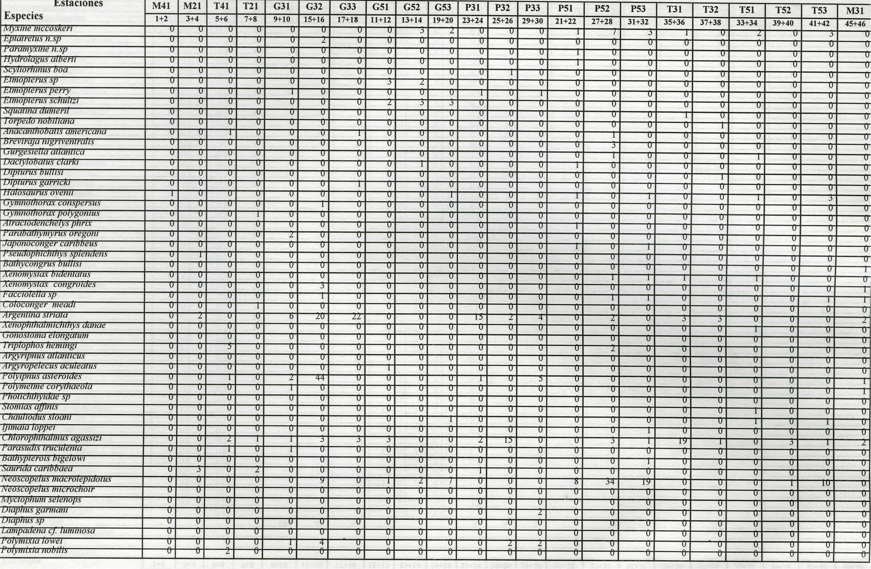

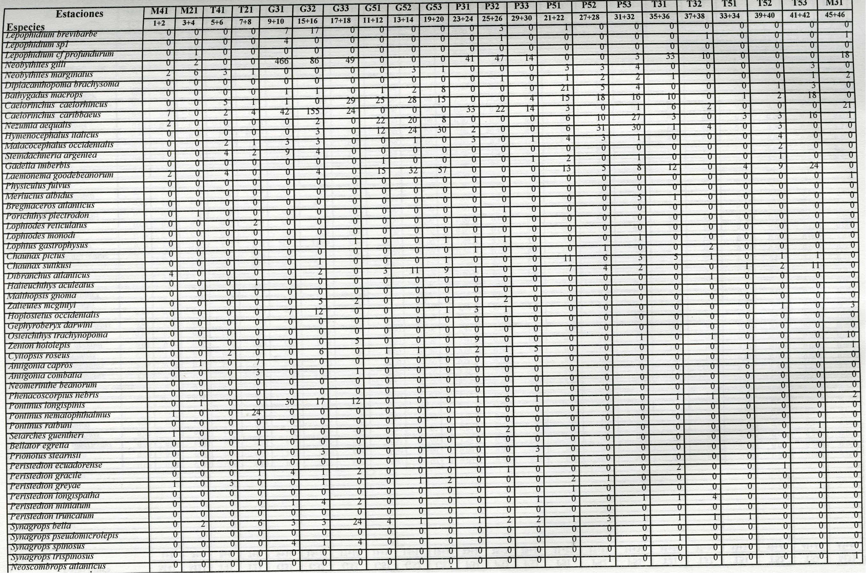

Anexo C. Número de individuos por especie para cada una de las estaciones (20 minutos de arrastre). Estas se nombran de acuerdo al sector frente al que se localizan asi: G: Guajira, P: Palomino, T: Tayrona, M: Magdalena, C: Central y S: Caribe sur; el primer número corresponde a la profundidad aproximada (2: 200 m, 3: 300 m, 4: 400 m 5: 500 m) y el segundo a la ubicación dentro del sector, de norte a sur En la segunda fila de los números asignados a los arrastres

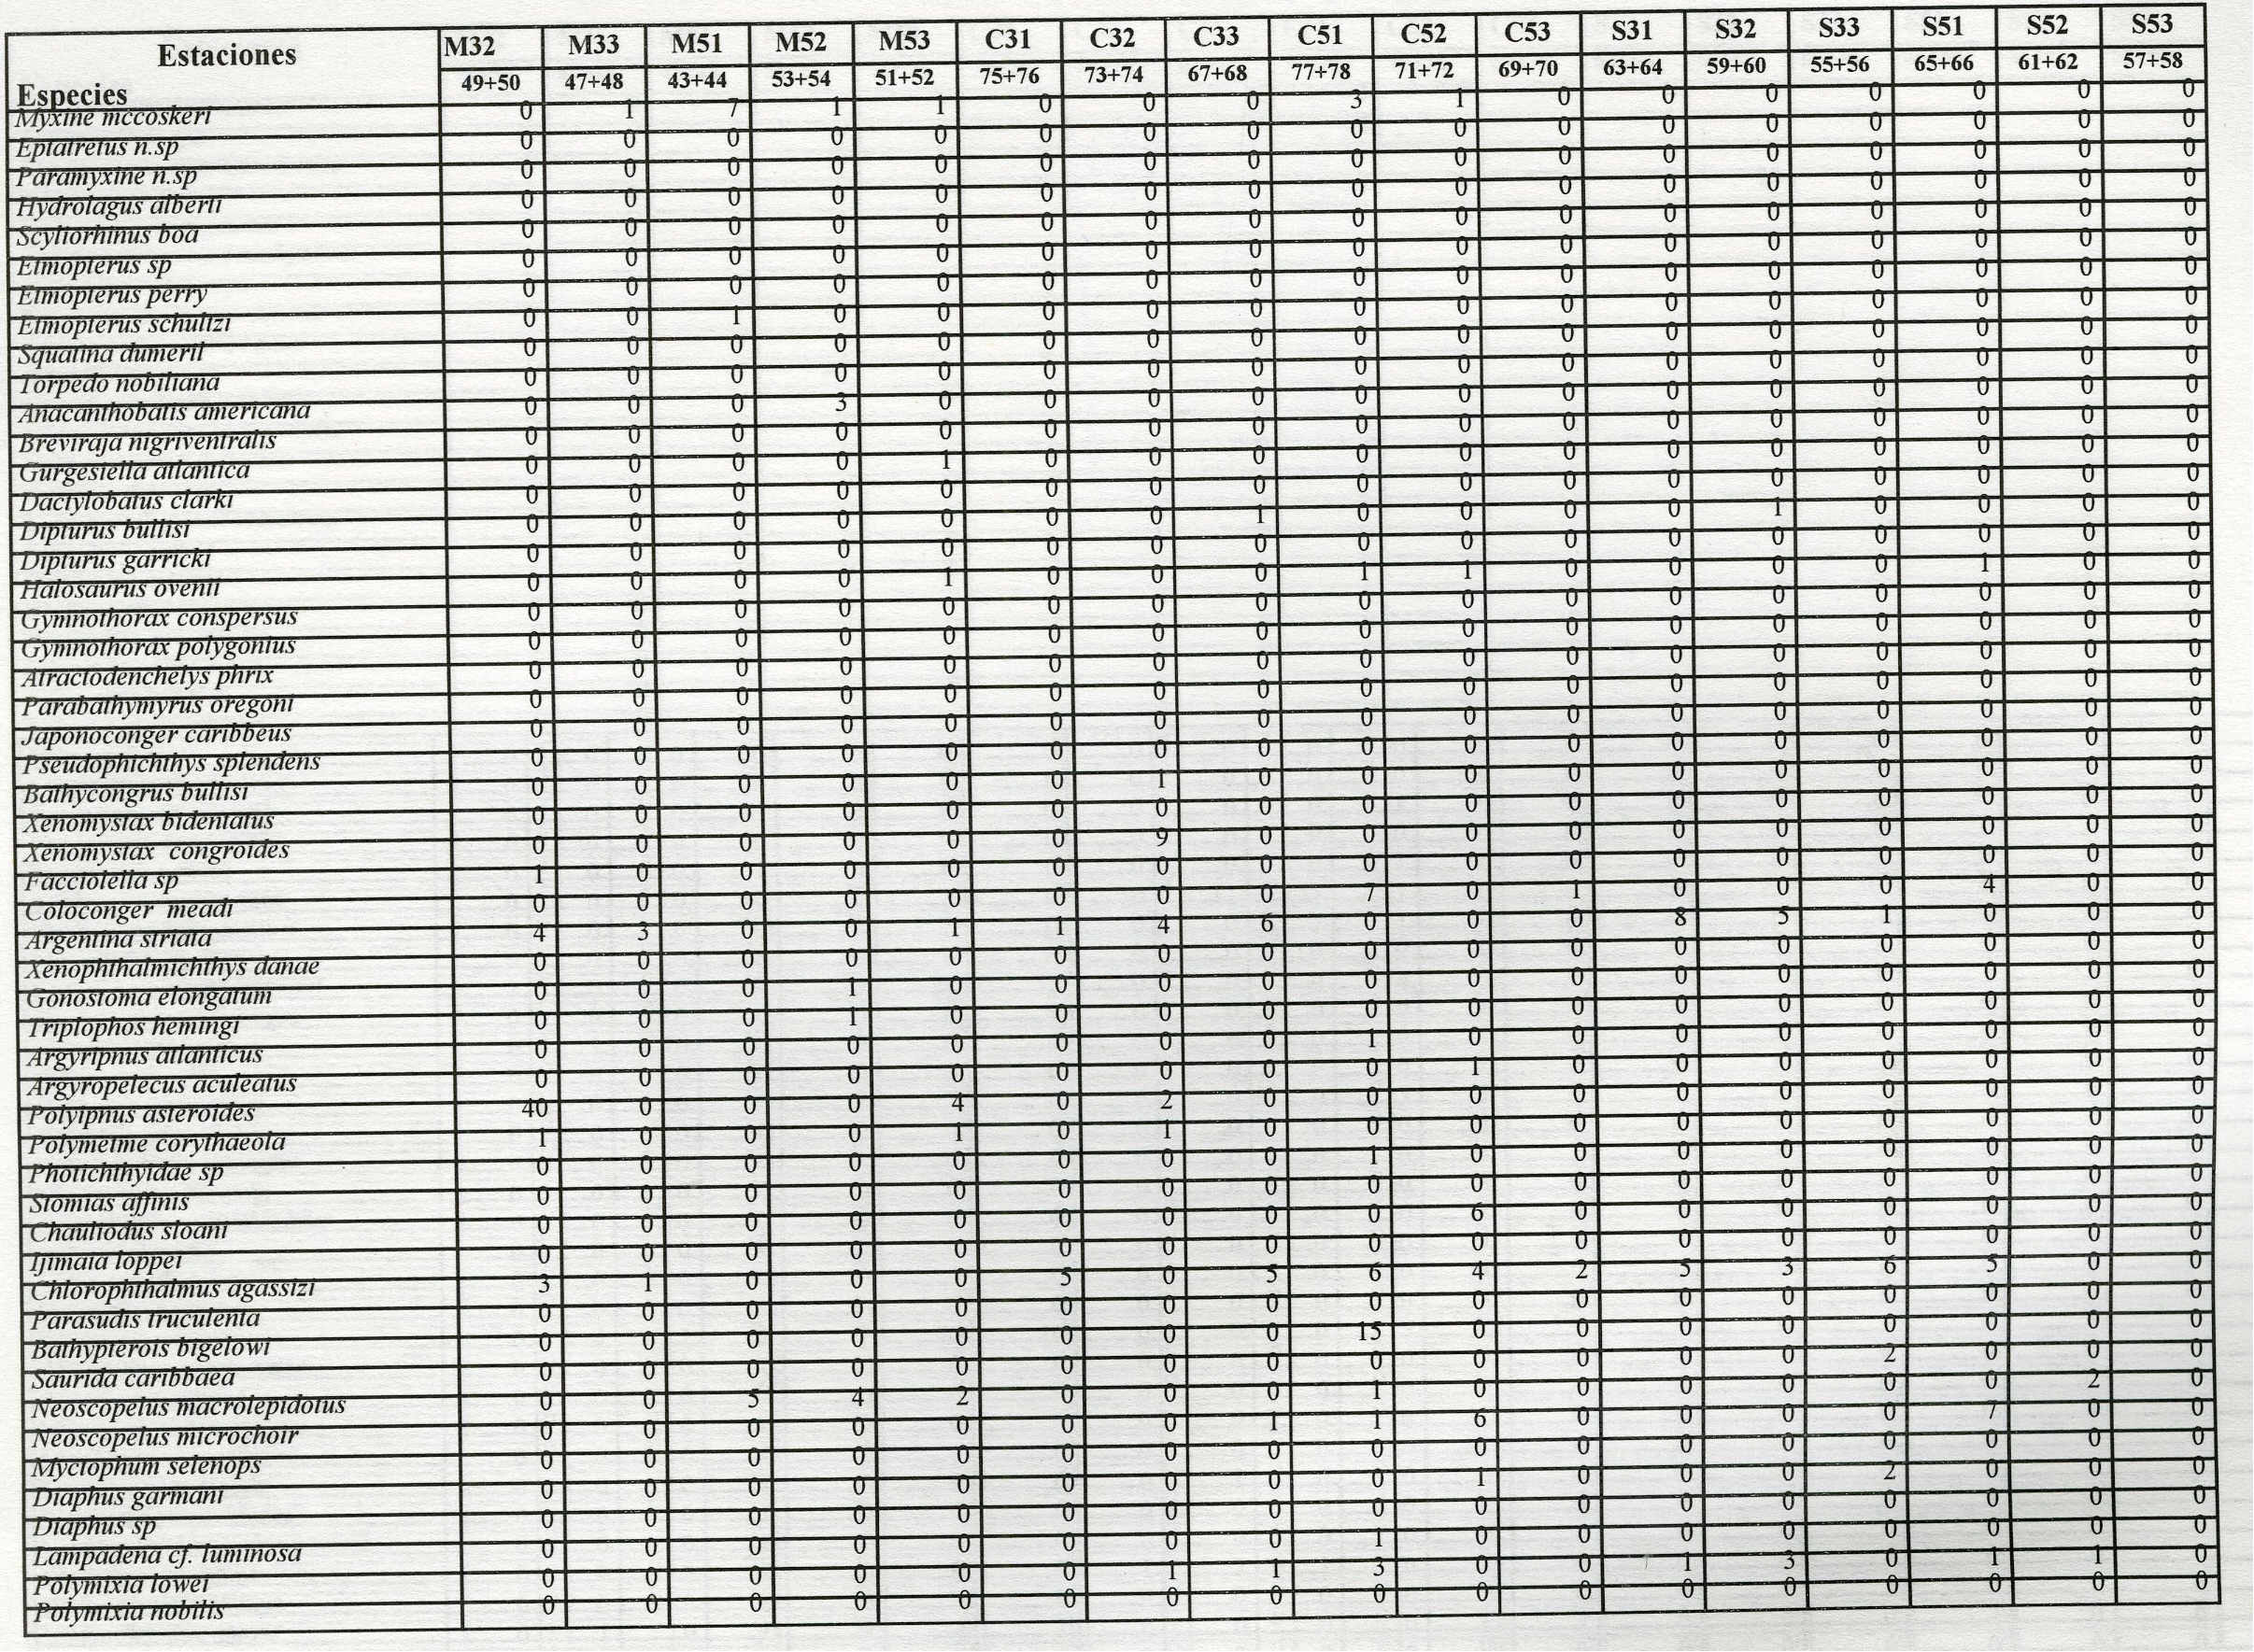

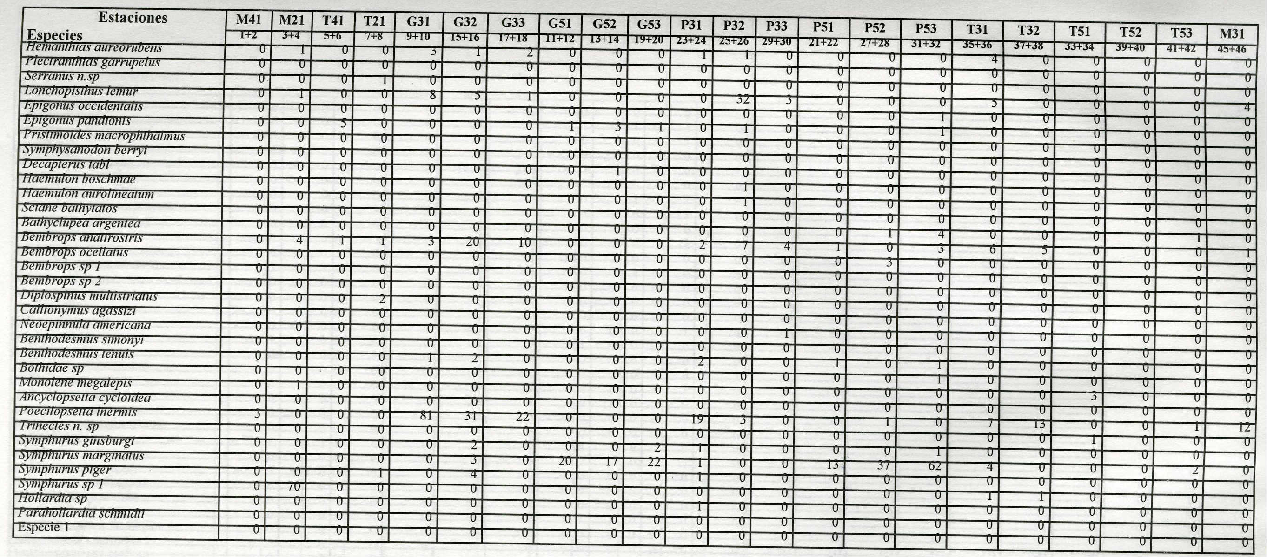


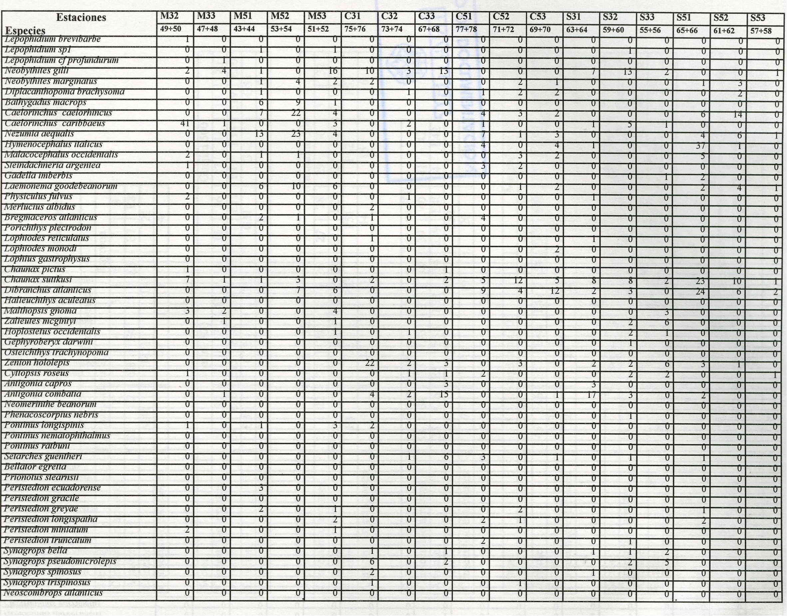
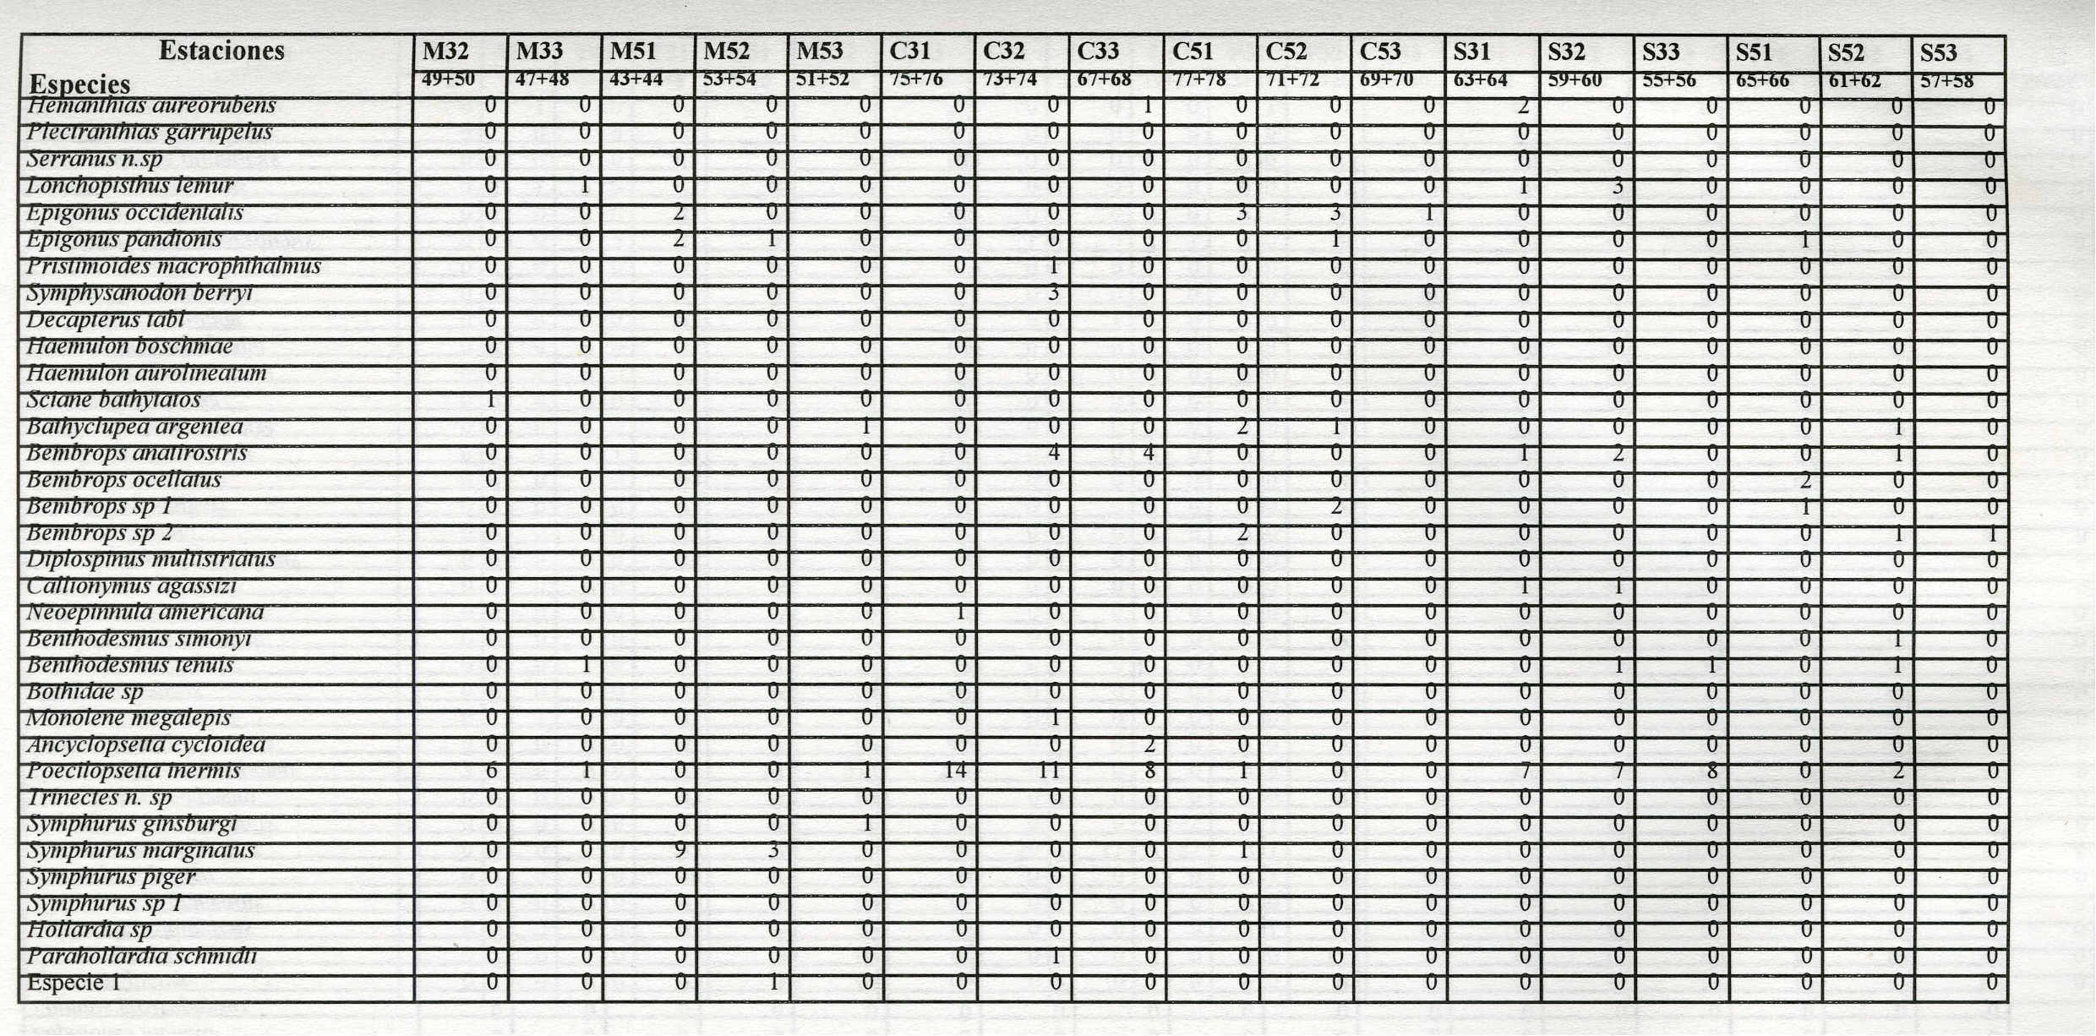

Anexo D. Lista de estaciones, con sus correspondientes arrastres y el sector en el cual se ubican
 |  |  |  |  | Premuestreo
Sector |  | Magdalena 200 |  |  |  |  |  | Tayrona
Consecutivo arrastres | 1 |  | 2 | 3 |  | 4 | 5 |  | 6 | 7 | 8
Arrastre | E1 E2 |  |  | E3 E4 |  |  | E5 E6 |  |  | E7 E8
Estación |  | M41 |  |  | M21 |  | T41 |  |  | T21
Consecutivo Estaciones |  | 1 |  |  | 2 |  | 3 |  |  | 4

Sector |  | Guajira 300 |  |  | Guajira 500
Consecutivo arrastres | 9 10 | 11 12 | 13 I 14 | 15 16 | 17 18 | 19 20
Arrastre | E9 E10 | EI5 EI6 | EI7 I EI8 | Ell EI2 | EI3 EI4 | E 19 E20
Estación | G3I | G32 | G33 | G51 | G52 | G53
Consecutivo estaciones | 5 | 6 | 7 | 8 | 9 | 10

Sector | Palomino 300 |  |  | Palomino 500
Consecutivo arrastres | 21 22 | 23 24 | 25 26 | 27 I 28 | 29 30 | 31 32
Arrastre | E23 E24 | E25 E26 | E29 E30 | E21 I E22 | E27 E28 | E31 E32
Estación | P31 | P32 | P33 | P51 | P52 | P53
Consecutivo estaciones | 11 | 12 | I3 | 14 | 15 | 16

Sector | Tayrona 300 |  |  | Tayrona 500
Consecutivo arrastres | 33 34 | 35 36 | 37 38 | 39 40 | 41 42
Arrastre | E35 E36 | E37 E38 | E33 E34 | E39 E40 | E41 E42
Estación | T31 | T32 | T51 | T52 | T53
Consecutivo estaciones | 17 | 18 | 19 | 20 | 21

Sector | Magdalena 300 |  |  | Magdalena 500
Consecutivo arrastres | 43 44 | 45 46 | 47 48 | 49 50 | 51 52 | 53 54
Arrastre | E45 E46 | E47 E48 | E49 E50 | E43 E44 | E51 E52 | E53 E54
Estación | M31 | M33 | M32 | M51 | M53 | M52
Consecutivo estaciones | 22 | 23 | 24 | 25 | 26 | 27

Sector | Caribe Sur 300 |  |  | Caribe Sur 500
Consecutivo arrastres | 55 56 | 57 58 | 59 60 | 61 62 | 63 64 | 65 66
Arrastre | E55 E56 | E59 E60 | E63 E64 | E57 E58 | E61 E62 | E65 E66
Estación | S33 | S32 | S31 | S53 | S52 | S51
Consecutivo estaciones | 28 | 29 | 30 | 31 | 32 | 33

Sector |  | Central 300 |  |  | Central 500
Consecutivo arrastres | 67 68 | 69 70 | 71 72 | 73 74 | 75 76 | 77 78
Arrastre | E67 E68 | E73 E74 | E75 E76 | E69 E70 | E71 E72 | E77 E78
Estación | C33 | C32 | C31 | C53 | C52 | C51
Consecutivo estaciones | 34 | 35 | 36 | 37 | 38 | 39

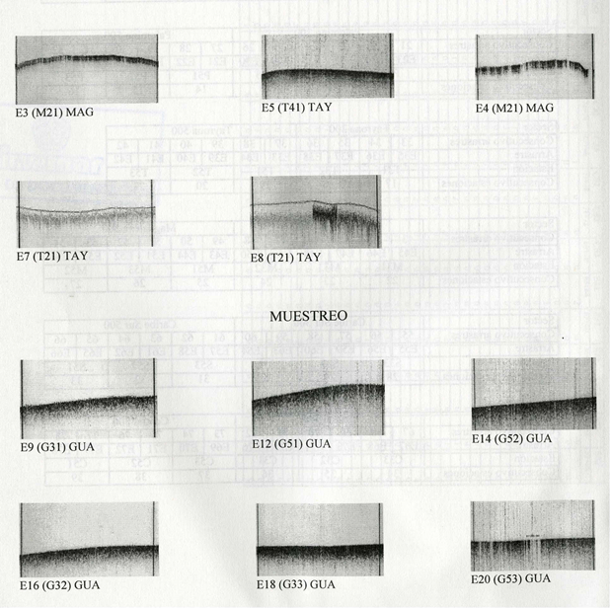
Anexo E. Continuación.
Selección de perfiles registrados por la Ecosonda FURUNO FE 824

.

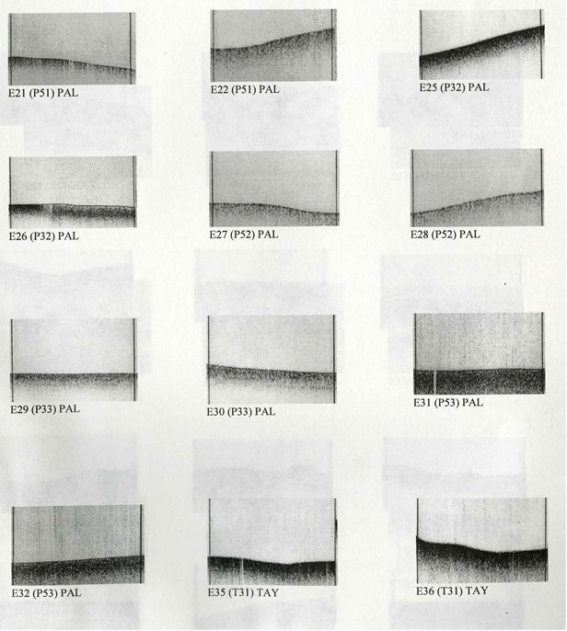
Anexo E. Continuación.
Selección de perfiles registrados por la Ecosonda FURUNO FE 824

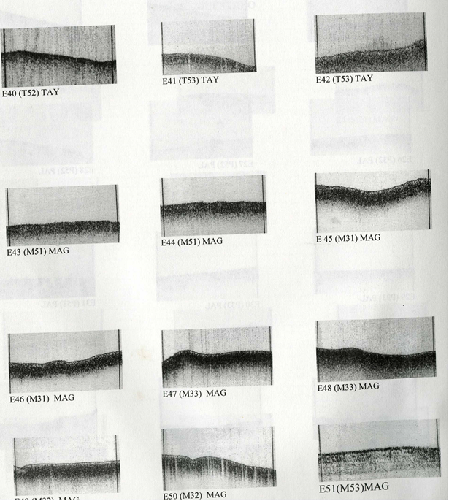

Anexo D. Continuaci6n. Perfiles registrados por la Ecosonda FURUNO FE 824 en algunos de los arrastres realizados en cada sector durante el premuestreo Y el muestreo

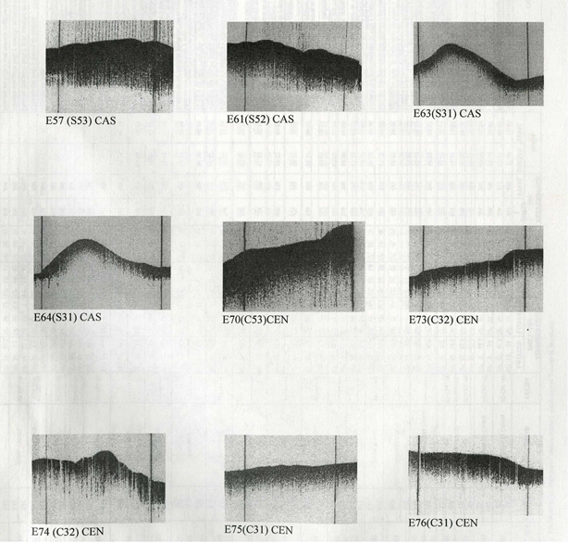

Anexo D. Continuacion, Perfiles registrados por la Ecosonda FURUNO FE 824 en algunos de los arrastres realizados en cad a sector durante el premuestreo y el muestreo
